
Załącznik nr 1 do Uchwały Nr 14/377/24 Zarządu Województwa Podkarpackiego w Rzeszowie
z dnia 25 czerwca 2024 r.

Program aktywizacji gospodarczo-turystycznej
województwa podkarpackiego
poprzez promocję
cennych przyrodniczo i krajobrazowo
terenów łąkowo-pastwiskowych
z zachowaniem bioróżnorodności
w oparciu o naturalny wypas
zwierząt gospodarskich i owadopylność
Podkarpacki Naturalny Wypas III
Aktualizacja

Rzeszów 2024 r.

Aktualizację Programu opracował zespół pracowników naukowych Instytutu Gospodarki Rolnej i Leśnej Uczelni Państwowej im. Jana Grodka w Sanoku:

dr hab. inż. Mateusz Kaczmarski
dr hab. inż. Janusz Kilar
dr Marian Szewczyk

mgr Karolina Partyka – radca prawny Rz-650
mgr Marek Silarski – doradca rolno-środowiskowy
mgr Wojciech Woźny – doradca rolny

Nadzór merytoryczny:
Departament Rolnictwa, Geodezji i Gospodarki Mieniem Urzędu Marszałkowskiego Województwa Podkarpackiego w Rzeszowie pod kierownictwem Piotra Kędrka – Dyrektora Departamentu

SPIS TREŚCI
I. Wprowadzenie 6
I.1. Ramy czasowe 8
I.2. Uwarunkowania formalno-prawne 8
II. Gospodarka pasterska a krajobraz 10
III. Diagnoza strategiczna 29
III.1. Charakterystyka społeczno-gospodarcza oraz przyrodniczo-turystyczna województwa podkarpackiego 29
III.2. Diagnoza stanu istniejącego w zakresie chowu zwierząt gospodarskich oraz czynniki warunkujące rozwój chowu zwierząt gospodarskich oraz prognozowane zmiany w tym sektorze 44
III.3. Rola przeżuwaczy i koni w kształtowaniu środowiska przyrodniczego łąk i pastwisk 50
III.4. Różnorodność biotyczna owadów zapylających oraz ich rola w biocenozach łąk i pastwisk 60
IV. Analiza szans i zagrożeń zachowania różnorodności roślin użytków zielonych województwa podkarpackiego 70
IV.1. Opis i diagnoza roślinności na terenie Podkarpacia 70
IV.2. Flora – studium przypadku wg monitoringu powierzchni wypasanych w latach 2019-2020 93
IV.3. Analiza flory w grupach ekologicznych i użytkowych 95
IV.4. Współczesne tendencje w praktyce 106
V. Cele i założenia Programu 110
V.1. Cel główny i cele szczegółowe Programu 110
V.2. Wskaźniki rezultatu Programu 115
V.3. Źródła finansowania Programu 116
V.4. Ramy obszarowe i czasowe Programu oraz ramowe zasady promocji 118
VI. System premiowania prowadzonego wypasu 123
VII. System premiowania owadów zapylających 124
VIII. Raport ewaluacyjny zawierający ocenę realizacji Programu „PODKARPACKI NATURALNY WYPAS II” realizowanego w latach 2017 – 2020 125
IX. Uzasadnienie Programu 132
IX.1. Ocena wykorzystanych źródeł informacji 132
IX.2. Analiza materiałów i dokumentów strategicznych 132
X. Opinia prawna 140
XI. Spis literatury 146
XII. Spis tabel, rycin i fotografii 155

- Wprowadzenie
W województwie podkarpackim Program aktywizacji gospodarczo-turystycznej województwa podkarpackiego poprzez promocję cennych przyrodniczo i krajobrazowo wskazanych terenów łąkowo-pastwiskowych realizowany był w dwóch edycjach. Pierwsza obejmowała lata 2012-2016, zaś druga realizowana była w latach 2017-2020.
Biologiczne i ekonomiczne kryteria definiowania obszarów przyrodniczo cennych wskazują, że mogą one służyć rozwojowi społeczno-gospodarczemu. Zachowanie trwałości walorów środowiskowych kierunkuje jednak system produkcji funkcjonujących tam gospodarstw rolniczych [Czudec, 2013; Cassandro, 2014], co nie zawsze zapewnia dochody pozwalające zaspokoić potrzeby bytowe właścicieli i ich rodzin [Bałtromiuk, 2012]. W tej sytuacji, zdaniem Dobrzańskiej [2007], na obszarach przyrodniczo cennych powinna występować podstrefa powiazań społeczno-gospodarczych, umożliwiająca właściwe włączenie obszaru chronionego w szerszy kontekst gospodarczy, a przez to kompensowanie utraconych korzyści. W tym względzie duże znaczenie mogą mieć specjalistyczne programy w zadaniach publicznych samorządów. Przykładem takiego programu jest „Podkarpacki Naturalny Wypas”, którego celem nadrzędnym jest zachowanie, ochrona oraz odtworzenie różnorodności biologicznej charakterystycznego krajobrazu, a także ochrona środowiska przyrodniczego w oparciu o wypas na terenie atrakcyjnym krajobrazowo i turystycznie [Ruda i in. 2019].
Wśród wielu czynników uzasadniających realizację Programu do najważniejszych należą: duża powierzchnia obszarów chronionych z cennymi przyrodniczo i krajobrazowo łąkami i pastwiskami oraz dramatyczny spadek pogłowia wszystkich gatunków zwierząt trawożernych, a szczególnie bydła. Według danych statystycznych, obszary chronione zajmują 44,9% ogólnej powierzchni województwa [US w Rzeszowie, 2022], a powierzchnia trwałych użytków zielonych jest rolniczo wykorzystywana tylko na poziomie około 30% [ARiMR POR w Rzeszowie, 2022]. W dopełnieniu uzasadnienia należy jeszcze zobrazować zmiany w pogłowiu bydła. W 2000 r. pogłowie bydła w województwie podkarpackim liczyło 289,0 tys. szt., w 2004 – 177,0 tys. szt., w 2011 już tylko 104,3 tys., szt., zaś w 2022 roku niespełna
78 tys. szt., w tym tylko 36,2 tys. szt. krów [US w Rzeszowie, 2023].
W okresie realizacji pierwszej edycji Programu w latach 2012-2016 udział wzięło
9 stowarzyszeń, w których zrzeszonych było od 322 hodowców w 2012 roku do 827 hodowców w 2015 roku. W 2016 roku ogółem wypasano 15364 zwierzęta trawożerna, w tym: 10805 bydła, 3081 szt. owiec, 591 szt. kóz, 429 szt. koni i 458 szt. jeleniowatych na powierzchni 12961,85 ha trwałych użytków zielonych. W ostatnim roku Programu tj. w roku 2020 udział wzięło 6 stowarzyszeń i jedna fundacja, w których zrzeszonych było 679 rolników. Wypas prowadzony był z wykorzystaniem następujących gatunków zwierząt trawożernych: 12880 szt. wszystkich gatunków zwierząt, w tym 9150 szt. bydła, 1955 szt. owiec, 556 szt. kóz, 408 szt. koni, 811 szt. jeleniowatych na 15507,83 ha trwałych użytków zielonych.
Województwo Podkarpackie należy do regionów Polski charakteryzujące się wysoką różnorodnością krajobrazową, w tym również różnorodnością biologiczną. Obszary wiejskie, przede wszystkim rolne, pełnią zaś bardzo ważną rolę w utrzymaniu tego bogactwa. Jako jeden z istotnych czynników sprzyjających takiej sytuacji można wskazać tradycyjny, ekstensywny model gospodarki rolnej oraz związane z nim charakterystyczne cechy i formy przestrzenne, jak np.: rozdrobnienie gruntów i wynikająca z tego mozaikowość krajobrazowa, liczne ostoje naturalnych ekosystemów (oczek wodnych, zadrzewień śródpolnych, torfowisk). Ponad 60% użytków rolnych województwa podkarpackiego zaś cechuje się wysokimi walorami przyrodniczymi – stanowi ostoję dla zagrożonych gatunków flory i fauny. Przytoczone dane obrazują zatem znaczenie obszarów wiejskich, a szczególnie główną rolę rolnictwa dla ochrony krajobrazu, zasobów środowiska naturalnego i różnorodności przyrodniczej. Ostatnio coraz częściej jednak obserwuje się zjawiska wpływające na postępującą degradację krajobrazów wiejskich. Są to czynniki związane z działalnością rolniczą, np. zmiana struktury agrarnej (uprawy monokulturowe i zwiększenie powierzchni pól), a w konsekwencji zanik takich elementów krajobrazu rolniczego, jak miedze, zadrzewienia śródpolne, oczka wodne; intensyfikacja i chemizacja rolnictwa; wypieranie pasterstwa przez hodowle zamknięte
i związane z tym zmniejszenie powierzchni łąk; zalesianie siedlisk łąkowych; negatywne zjawiska w obszarze gospodarki wodnej obszarów rolniczych [Goździewicz-Biechońska, 2014]. Wszystko to sprawia, że wzrasta znaczenie ochrony krajobrazu wiejskiego. Należy przy tym zauważyć, że ochrona zagrożonej mozaiki ekosystemów leśnych, łąkowych i polnych oraz związanej z osadnictwem, oprócz funkcji ekologicznej, ma też znaczenie dla zachowania dziedzictwa kulturowego [Stanik-Filipowska 2010].
Dostrzegając potrzebę kontynuowania Programu, opracowano niniejszy dokument, w którym określono aktualizację założeń i rekomendacje, jakie należy przyjąć podczas realizacji Programu do 2025 roku.

I.1. Ramy czasowe

Realizacja III edycji Programu rozpoczęła się w 2021 roku i przewidziana jest do 2025 roku. Główne źródło finansowania Programu pochodzić będzie ze środków Samorządu Województwa Podkarpackiego.

I.2. Uwarunkowania formalno-prawne

Program aktywizacji gospodarczo-turystycznej województwa podkarpackiego poprzez promocję cennych przyrodniczo i krajobrazowo terenów łąkowo-pastwiskowych z zachowaniem bioróżnorodności w oparciu o naturalny wypas stanowi istotny element działań Województwa Podkarpackiego na rzecz zrównoważonego rozwoju i ochrony najcenniejszych przyrodniczo i krajobrazowo terenów w województwie podkarpackim. Jego założenia muszą być zgodne z zapisami w aktach prawnych regulujących kwestię ochrony środowiska, w tym z:
1. Traktatem o Unii Europejskiej (TUE) i Traktatem o funkcjonowaniu Unii Europejskiej (TFUE) – Dziennik Urzędowy C326, 26/10/2012 P.0001–0390 – określające cele wspólnotowego programu działań w zakresie środowiska naturalnego:
- Art. 191. pkt 1. Polityka Unii w dziedzinie środowiska przyczynia się do osiągania następujących celów:
- zachowania, ochrony i poprawy jakości środowiska,
- ochrony zdrowia ludzkiego,
- ostrożnego i racjonalnego wykorzystywania zasobów naturalnych,
- promowania na płaszczyźnie międzynarodowej środków zmierzających do rozwiązywania regionalnych lub światowych problemów w dziedzinie środowiska, w szczególności zwalczania zmian klimatu.
2. Strategia przebudowy gospodarki Unii Europejskiej do 2050 roku w ramach Europejskiego Zielonego Ładu.
3. Strategią Bioróżnorodności do 2030 r. - „Przywracanie przyrody do naszego życia”.
4. Europejska Konwencja Krajobrazowa - sporządzona we Florencji dnia 20 października 2000 r. - Dz.U. 2006 nr 14 poz. 98
5. Ramową Konwencją o ochronie i zrównoważonym rozwoju Karpat (tzw. Konwencją Karpacką), która w Polsce weszła w życie 19 czerwca 2006 r.
6. Ustawą z dnia 16 kwietnia 2004 r. o ochronie przyrody (Dz. U. 2015, poz. 1651 z późn. zm).
7. Strategicznym planem adaptacji dla sektorów i obszarów wrażliwych na zmiany klimatu do roku 2020 z perspektywą do roku 2030 opracowanego przez Ministerstwo Środowiska.
8. „Programem ochrony i zrównoważonego użytkowania i różnorodności biologicznej oraz Planem działania na lata 2014-2020”.
9. Programem Rozwoju Obszarów Wiejskich na lata 2014-2020.
10. Planem Strategicznym dla Wspólnej Polityki Rolnej na lata 2023-2027 (Dz.U.2023.412).
11. Prawem ochrony środowiska (Dz.U.2024.54)
12. „Strategią rozwoju województwa – Podkarpackie 2030”, przyjętą uchwałą
Nr XXVII/458/20 Sejmiku Województwa Podkarpackiego w Rzeszowie z dnia 28.09.2020 r.
13. Programem Ochrony Środowiska Województwa Podkarpackiego na lata 2020-2023 z perspektywą do 2027 r. sporządzonego przez Zarząd Województwa Podkarpackiego.
14. Programem współpracy Województwa Podkarpackiego z organizacjami pozarządowymi
i innymi podmiotami prowadzącymi działalność pożytku publicznego.
15. Strategia na rzecz Odpowiedzialnego Rozwoju do roku 2020 (z perspektywą do 2030 r.).

Gospodarka pasterska a krajobraz

Wprowadzenie

Aby uzmysłowić sobie rolę gospodarki kośno-pasterskiej w kształtowaniu krajobrazu warto sięgnąć po pewne fakty. Około 1/3 obszaru Polski to trwałe użytki zielone (TUZ). W różnych obszarach i częściach kraju mają za sobą różnie długą historię (od kliku tysięcy do kilkuset lat – jak choćby w Karpatach). Zapisała się ona nie tylko bioróżnorodnością (na poziomie tak genetycznym jak i gatunkowym oraz biocenotycznym i krajobrazowym), ale także niepowtarzalną kulturą, zarówno materialną (budownictwo, strój, codzienne sprzęty, ozdoby itp.) jak i niematerialną (pieśni, obrzędy, wierzenia). Ważnym kulturowo-przyrodniczym elementem są także specjalne, regionalne często rasy hodowanych zwierząt, w tym psów pasterskich. To niepowtarzalna cząstka dziedzictwa, stanowiąca o tożsamości wielu regionów. Ostatnie 50 lat to okres dramatycznych zmian w strukturze użytkowania ziemi. Konsekwencją są ogromne zmiany w krajobrazie i bioróżnorodności obszarów pasterskich i popasterskich.
Bogactwo polskiej przyrody w znacznej mierze związane jest z obszarami rolniczymi. Niektóre typy występujących w Polsce łąk i pastwisk należą do najbogatszych w gatunki biocenoz Europy, a obszary rolnicze są pod względem walorów krajobrazowych bardzo atrakcyjne turystycznie. Na szczególną uwagę zasługują zespoły półnaturalne, ginące na skutek zarzucenia tradycyjnych form gospodarowania. Nieodłącznym elementem krajobrazu rolniczego o dużej różnorodności flory i fauny są łąki i pastwiska użytkowane ekstensywnie oraz zadrzewienia i miedze śródpolne [Kuszewska, Fenyk 2010].
Dlaczego należy chronić krajobrazy otwarte użytkowane pastersko? Odpowiedź, – bo giną, ulegają degradacji, a są ważną częścią dziedzictwa przyrodniczo-kulturowego. A giną między innymi wskutek świadomie uruchamianych często i sztucznie niekiedy przyspieszanych procesów (w Polsce np. przez warunki traktatu akcesyjnego do Unii Europejskiej, gdy z około 5 500 000 owiec pozwolono nam zostawić zaledwie 350 000), a także wskutek ogólnych zmian cywilizacyjnych, nierzadko również stymulowanych pewnymi mechanizmami (np. tzw. łąki derkaczowe w programach rolno-środowiskowych). We wschodniej części Karpat zmiany
w użytkowaniu łąk i pastwisk były jeszcze większe, w wyniku zmian własnościowych po akcji „Wisła” i powstaniu tu wielu gospodarstw przy zakładach karnych i jeszcze liczniejszych PGR-ach. Po wejściu naszego kraju w struktury Unii Europejskiej nastąpiło załamanie opłacalności produkcji rolnej na terenach górskich Podkarpacia. Masowy exodus ludzi do miast i wyjazdy za pracą za granicę (często 10% ludności) były kolejnymi czynnikami zmiany użytkowania łąk i pastwisk, a w zasadzie zaniechania ich użytkowania, co w istotny sposób wpłynęło na kulturowy krajobraz łąk i pastwisk.

Krajobraz kulturowy, jako czynnik zrównoważonego rozwoju obszarów wiejskich

Działania na rzecz ochrony dziedzictwa kulturowego obejmują coraz więcej aspektów życia wsi poprzez aktywną działalność na rzecz ochrony – od materialnych świadectw zmian historii i kultury po dobra duchowe i przyrodnicze. Materiał and spiritual resource to dziś część urynkowionego dziedzictwa kulturowego, w którym ważnym, ale wciąż niedocenianym elementem jest kategoria krajobrazu kulturowego [Miedzińska 2007].
Już w 1955 roku Rada Europy w Zaleceniu nr R (95)9 w sprawie zintegrowanego zachowania krajobrazów kulturowych jako części polityki krajobrazu wskazała, aby: „[...] rządy krajów członkowskich kształtowały swe polityczne działania dla zachowania krajobrazów kulturowych i sterowanego rozwoju w związku z ogólną polityką krajobrazu"
[za Jong 2002]. Zarządzanie krajobrazem musi uwzględniać i synchronizować estetyczne, ekologiczne, społeczne i gospodarcze aspekty. W Deklaracji i rezolucji helsińskiej z 1996 r. Rada Europy podkreśla wagę dziedzictwa kulturowego, jako czynnika odpowiedzialnego za spójność Europy i definiuje jego wartość jako czynnika zrównoważonego rozwoju. W tym samym dokumencie wskazuje znaczenie dziedzictwa kulturowego w kategoriach dobra gospodarczego [Miedzińska 2007].
Europejska Konwencja Krajobrazowa z 20 października 2000 roku w preambule podkreśla, iż ustalenia dotyczące znaczenia krajobrazu to wynik troski „[...] o osiągnięcie – trwałego
i zrównoważonego rozwoju opartego na zrównoważonych i harmonijnych relacjach pomiędzy potrzebami społecznymi, działalnością gospodarczą i środowiskiem. Celowość tego aktu podkreślają szczegółowe wskazania dotyczące znaczenia krajobrazu kulturowego, albowiem zgodnie z zapisami w Konwencji:
1. Krajobraz pełni ważną rolę w publicznych zainteresowaniach dziedzinami kultury, ekologii i sprawami społecznymi oraz stanowi zasób sprzyjający działalności gospodarczej. Jego ochrona oraz gospodarka i planowanie „[...] mogą przyczyniać się do tworzenia zatrudnienia".
2. Krajobraz ma wpływ na tworzenie się kultur lokalnych oraz jest podstawowym komponentem europejskiego dziedzictwa przyrodniczego i kulturowego, przyczyniając się do dobrobytu ludzi i konsolidacji europejskiej tożsamości.
3. Krajobraz jest ważną częścią jakości życia ludzi zamieszkujących wszędzie: na obszarach miejskich, na wsi, na obszarach zdegradowanych, jak również obszarach o wysokiej jakości (także w kategoriach estetycznych – o wyjątkowym pięknie) i obszarach pospolitych.
4. Nowe „wydarzenia" w rolnictwie, leśnictwie, technikach produkcji przemysłowej
i wydobywczej, w planowaniu zarówno na poziomie lokalnym, jak i regionalnym,
w transporcie, infrastrukturze, w turystyce i rekreacji, a także na poziomie globalnym w wielu przypadkach przyspieszają przekształcanie krajobrazów.
5. Krajobraz jest kluczowym elementem dobrobytu całości społeczeństwa i jednostek,
a jego ochrona, a także gospodarka i planowanie niosą ze sobą prawa i obowiązki dla każdego człowieka.
6. Jakość i różnorodność krajobrazów europejskich stanowi wspólny zasób; ważna jest współpraca na rzecz ich ochrony, gospodarki i planowania.
W Konwencji uwzględniono pragnienie społeczne uczestnictwa zarówno w użytkowaniu tegoż krajobrazu, „[...] życzenie społeczeństwa pragnącego cieszyć się krajobrazami o wysokiej jakości", jak i w aktywnym jego kształtowaniu. Wszystko to powinno być akceptowane przy respektowaniu aktów prawnych na poziomach krajowym i międzynarodowym, regulujących działalność w zakresie ochrony i gospodarowania dziedzictwem przyrodniczym i kulturowym, planowania regionalnego i przestrzennego, współpracy samorządów lokalnych oraz lokalnej współpracy przygranicznej.
Przyjęcie przez państwa członkowskie Unii Europejskiej Konwencji Krajobrazowej sprawiło, że znaczenie krajobrazu kulturowego w realizacji zasad rozwoju zrównoważonego, jak wspomniano powyżej, zostało ugruntowane na płaszczyźnie prawno-decyzyjnej. Każde państwo członkowskie zobowiązuje się do:
1) prawnego uznania krajobrazów, jako podstawowego składnika otoczenia ludzkiego, wyrażenia różnorodności ich wspólnego dziedzictwa kulturalnego i naturalnego, a także jako podstawie ich tożsamości;
2) ustanowienia i wdrożenia polityki krajobrazowej zmierzającej do ochrony krajobrazu, gospodarowania nim i planowania poprzez przyjęcie konkretnych rozwiązań;
3) ustanowienia procedur uczestnictwa opinii publicznej, władz lokalnych oraz regionalnych, a także innych osób zainteresowanych definiowaniem oraz wdrażaniem polityki krajobrazowej;
4) wprowadzenia krajobrazu do swojej polityki planowania regionalnego i planowania miast, a także do polityki kulturalnej, środowiskowej, rolniczej, społecznej i gospodarczej, również do każdej innej polityki mogącej mieć bezpośredni lub pośredni wpływ na krajobraz.
Krajobraz kulturowy jest pojęciem wieloaspektowym, jednakże wszystkie definicje podkreślają jego nieodłączny związek z aktywną ingerencją człowieka w jego naturalną strukturę.
Jak pisze Bogdanowski (1976), klasyfikowanie (podział) krajobrazu kulturowego, odbywa się w dwóch aspektach:
• na płaszczyźnie przemian ukształtowania i pokrycia krajobrazu, związanych z naturalnym działaniem przyrody oraz gospodarczą działalnością człowieka (wyróżnia się np. krajobraz rolniczy, miejski, rekreacyjny);
• w warunkach naturalnych i gospodarce modyfikowanych przez człowieka celowo nadanymi estetycznymi i stylowymi właściwościami (wyróżnia się np. krajobraz związany ze średniowieczem, ze stylem baroku).
Definiując wiejski krajobraz kulturowy, należy podkreślić, że jest to zarówno krajobraz zabudowy wiejskiej, jak i krajobraz rolniczy (produkcyjny). W obu przypadkach ślady przeszłości wyrażają się obecnością specyficznych wyrazów przemian typowych dla działalności człowieka w określonym czasie historycznym i przyporządkowanej mu estetyce zmian.
Niezwykła różnorodność krajobrazów stanowi o złożoności zasobów środowiska życia człowieka.
Dyscyplina naukowa zwana architekturą krajobrazu musi uwzględniać nie tylko zewnętrzny wyraz krajobrazu kulturowego, ale i wszystkie elementy funkcjonalne decydujące o jego holistycznym rozwoju. Każda działalność wpływa na krajobrazowe współoddziaływania systemowe, często niedostrzegalne w ujęciu lokalnym i krótkiej perspektywie czasowej.

Przekształcenia krajobrazów wiejskich

Przekształcenia struktury krajobrazu obszarów wiejskich to wynik działalności człowieka, który na przestrzeni wieków użytkował ziemię zgodnie ze swoimi potrzebami, umiejętnościami i technicznymi możliwościami. Unifikacja krajobrazów wiejskich to tendencja charakterystyczna dla wszystkich obszarów o rozwiniętej agrokulturze i zwiększającym się poziomie urbanizacji terenów wiejskich. Wśród licznych badań z zakresu analiz krajobrazowych najciekawsze są te, które dotyczą problematyki często niedostrzegalnej – zmian w strukturze krajobrazu rolniczego. Postępujące zapotrzebowanie na efektywność produkcji rolnej wymusza zwiększenie plonów poprzez stosowanie maszyn i nawozów, a także zawłaszczanie coraz większych powierzchni.
Uprzemysłowienie technologii produkcji rolnej, jej chemizacja i intensywna mechanizacja nie tylko obniżają jakość środowiska naturalnego, ale i eliminują z krajobrazu rolniczego małopowierzchniowe uprawy rolne, łąki i pastwiska, a także ogrody pośród pól. Wraz z pracami rolnymi następuje niwelacja wzniesień, niszczenie miedz. Widoczne są niekorzystne zmiany w udziale powierzchniowym zieleni wysokiej oraz zadrzewień liniowych i pojedynczych drzew. Z krajobrazu znikają małe zbiorniki wodne, likwidowane są rowy i kanały, regulowane rzeki, osuszane bagna i tereny silnie uwilgocone, postępuje obniżanie się poziomu wód gruntowych. Wszystko to upraszcza strukturę krajobrazu rolniczego. Świadectwo zmian jakości struktur krajobrazowych wyraża się zarówno osłabieniem bioróżnorodności, jak i uniformizacją krajobrazową oraz powolną jego degradacją. Bogdanowski (1976) podkreśla, że krajobraz kulturowy zdegenerowany powstaje wtedy, gdy człowiek „[...] przez swe czynności gospodarcze w wyniku nieświadomości lub chęci nadmiernych korzyści narusza naturalną równowagę składników fizjocenozy, wywołując trwałe, progresywne występujące niekorzystne zmiany" (s. 23). Zmiany, które są nie tylko niekorzystne dla człowieka, ale mają również negatywny wpływ na jego gospodarkę oraz wyrażają się dewastacją krajobrazu. Autor ten wprowadził też pojęcie krajobrazu kulturowego harmonijnego, którego sposób użytkowania jest dostosowany do charakteru środowiska przyrodniczego i geograficznego oraz jest zgodny z prawami nimi rządzącymi. Jest to więc taki typ krajobrazu, którego obecność we współczesnych poglądach naukowych stanowi podstawę funkcjonowania rozwoju zrównoważonego. Ewolucja krajobrazu kulturowego poddana jest oddziaływaniom licznych czynników. W badaniach nad aspektami kulturowymi ewolucji krajobrazu Myga-Piątek (2001) wyróżniła pięć kategorii czynników:
– przyrodnicze (budowa geologiczna, rzeźba, klimat, wody, gleby, świat roślin i zwierząt);
– społeczno-gospodarcze (np. formy osadnictwa, struktura zawodowa i własnościowa, stosunki społeczne);
– historyczne (np. stosunki polityczne, podziały administracyjne, systemy prawne, struktura władzy);
– kulturalno-regionalne (np. wzory zachowań, obrzędy, wierzenia, strój, kultura symboliczna
i materialna);
– technologiczno-cywilizacyjne (np. formy i sposoby gospodarowania przestrzenią, architektura, komunikacja).
Przeobrażenia krajobrazu kulturowego to efekt rozwoju społeczno-gospodarczego.
W krajobrazie kulturowym obszarów wiejskich największe zmiany zachodzą na płaszczyznach architektonicznej i infrastrukturalnej, co jest wynikiem zarówno postępującego procesu urbanizacji, jak i wielofunkcyjności obszarów wiejskich.

Urynkowienie dziedzictwa kulturowego

Urynkowienie dziedzictwa kulturowego jest istotnym procesem w rozwoju obszarów wiejskich w regionach turystycznych. Zachowanie specyfiki wiejskiego krajobrazu kulturowego sprzyja rozwojowi turystyki kulturowej, która z założenia nie jest turystyką masową i która w swym rozwoju poddaje się zasadom tzw. turystyki zrównoważonej (często nazywanej turystyką przyjazną środowisku). Elementem pozytywnym, dostrzeganym wraz ze zmianą profilu działalności gospodarstw rolnych, jest pojawianie się wraz z ich otwarciem na usługi turystyczne przydomowych sadów i warzywników oraz wzrost różnorodności upraw
i hodowli. Oryginalność i odmienność wiejskich krajobrazów kulturowych zwiększa ich wartość w kategorii dobra gospodarczego. Coraz częściej w turystycznych ofertach regionalnych pojawiają się formy usług opartych na tzw. ieasure market – kompleksowych ofertach rekreacyjnych opartych na aktywnym uczestnictwie turystów w procesie poznawania, a nawet doświadczania material and spiritual resource krajobrazu kulturowego. Są to zazwyczaj wsie tematyczne, których wizerunek zewnętrzny i charakter funkcjonalny często przetwarzane są w produkt turystyczny typu miejsce lub impreza, wypełniany produktami uzupełniającymi, np. informacyjnymi lub użytkowymi. Rozwój zrównoważony obszarów wiejskich jest szansą na zachowanie ich indywidualności.
Podstawą regulacji działań ochronnych oraz prac rewaloryzacyjnych są akty prawne wymuszające postępowanie zgodne z zasadami prawnymi, dostosowanymi np. do europejskich regulacji, co wynika z faktu przystąpienia Polski do Unii Europejskiej. Lecz samo prawo nic nie pomoże bez świadomości społecznej wartości wiejskiego krajobrazu kulturowego – zarówno w kategoriach dziedzictwa kulturowego, jak i dobra gospodarczego. Obydwa podejścia przenikają się i są gwarancją zachowania jakości i trwałości składowych krajobrazu wiejskiego oraz krajobrazu rolnego. Wszystkie działania powinny być oparte na debatach społecznych i realizacji programów inwestycyjnych, z wykorzystaniem systemowego podejścia w planowaniu oraz porządkowaniu struktury przestrzennej i funkcjonalnej krajobrazu kulturowego. Ochrona krajobrazu kulturowego na terenach wiejskich może być „[...] źródłem prestiżu i korzyści" (Olaczek 1995, s. 175). Europejska Konwencja Krajobrazowa przewiduje Nagrody Krajobrazowe Rady Europy, mające z założenia zachęcać do prac na rzecz trwałej ochrony, gospodarowania i planowania obszarów krajobrazowych. Jest to wyróżnienie za realizację polityki w zakresie krajobrazu – jego ochrony, planowania i gospodarowania, gdy uzyskane efekty są nie tylko długotrwale skuteczne, ale też gdy mogą służyć za przykład innym organom terytorialnym w Europie. Wyróżnienie to może być przyznane organom lokalnym
i regionalnym lub ich ugrupowaniom, a także organizacjom pozarządowym.

Charakterystyka budowy geologicznej i rzeźby polskiej części Karpat

Polska część Karpat tworzy łuk o długości około 330 km i powierzchni 19,6 tys. km2, co stanowi 9,3% całkowitej powierzchni tych gór i stawia nasz kraj na czwartym miejscu wśród siedmiu krajów, które przyjęły Konwencję Karpacką. Z drugiej jednak strony Karpaty stanowią jedynie 6,2% powierzchni Polski, a przykładowo na Słowacji, która jest najbardziej „karpackim” państwem – aż 73% całkowitej powierzchni kraju. Na teren Polski przypada znaczna część Zewnętrznych Karpat Zachodnich (16 tys. km2, 81% pow. Polskiej części Karpat), najbardziej na zachód wysunięta część Zewnętrznych Karpat Wschodnich (2,5 tys. km2, 13% pow.) oraz północna część Centralnych Karpat Zachodnich (1,1 tys. km2, 6% pow.) (ryc. 1).
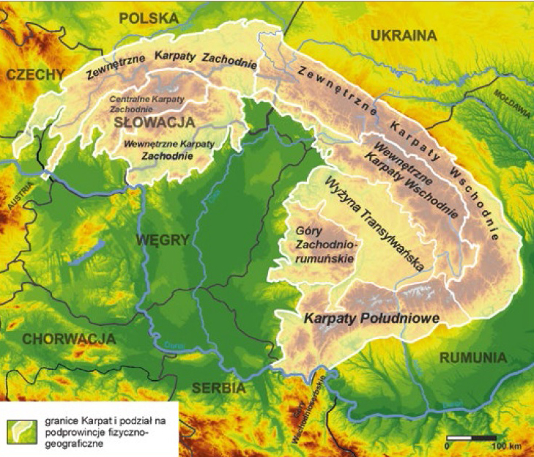
Ryc. 1. Łuk Karpat na tle podziału politycznego regionu
Źródło: opr. P. Kłapyta na podstawie: J. Kondracki, Karpaty, Wyd. Szkolne i Pedagogiczne, Warszawa 1978.

Zróżnicowanie kulturowe Karpat i ich krajobrazu

W ujęciu geograficznym Karpaty to obszar zamieszkiwany nie tylko przez góralskie grupy etnograficzne (Górali polskich i ruskich), ale również przez ludność niegóralską (Wałachów, Krakowiaków Zachodnich, Krakowiaków Wschodnich, Lachów, Pogórzan, Dolinian). Granice zasięgu poszczególnych grup są trudne do wyznaczenia, gdyż kultura duchowa i materialna mieszkańców różnych obszarów w wielu miejscach przenika się wzajemnie, w innych już niemal zupełnie zanikła. Kultura ludowa nie jest czymś stałym i niezmiennym, przez wieki kształtowała się i przeobrażała pod wpływem kolejnych fal osadniczych, migracji ludności, kontaktów handlowych, oddziaływania władz świeckich i kościelnych, warunków społeczno-ekonomicznych i środowiskowych, toczących się na tym terenie wojen. Początkowo średniowieczna kolonizacja obejmowała obszary położone wzdłuż dolin rzecznych, na które właściciele ziemscy sprowadzali ludność rolniczą głównie polskiego, rzadziej niemieckiego lub holenderskiego pochodzenia. Od XIV wieku zaczęła napływać koczownicza ludność wołoska ulegająca w trakcie wędrówki rutenizacji, spolszczeniu lub słowacyzacji. Wołosi przynieśli ze sobą gospodarkę pasterską (pasterstwo transhumancyjne), związane z nią narzędzia, obrzędy, nazewnictwo. Zajmowali naturalne tereny wypasowe, a także – wypalając i karczując lasy – tworzyli nowe pastwiska. Ostatecznie w XVII w., pod naciskiem właścicieli ziemskich, odeszli od wędrownego trybu życia, zakładając nowe osady bądź zamieszkując obrzeża już istniejących wsi. Część tradycyjnie wykonywanych zajęć zniknęła już jednak zupełnie (maziarz, dziegciarz, domokrążny szklarz i druciarz), wiele innych to obecnie zawody wymierające (kołodziej, bednarz). Warto zdawać sobie sprawę, że wraz z rzemieślnikami odchodzi nie tylko umiejętność posługiwania się narzędziami i znajomość używanych materiałów, ale także fachowy żargon, bogaty świat wierzeń, pewne specyficzne spojrzenie na otaczającą rzeczywistość. Znikają wpisane od wieków w krajobraz zabudowania (młyny, kuźnie, folusze), uprawiane rośliny (np. len), stada zwierząt (np. gęsi, owiec). Po niesłychanym rozkwicie, który osiągnęła kultura ludowa w XIX wieku, nadszedł wiek XX, nieodwracalnie zmieniając oblicze ziem karpackich. Pojawiły się nowe granice polityczne. II wojna światowa przyniosła eksterminację miejscowej ludności, szczególnie żydowskiego i romskiego pochodzenia. Nastąpiły powojenne wysiedlenia ludności ruskiej, a na jej miejsce sprowadzono nowych osadników. Wywłaszczono właścicieli ziemskich, bezpowrotnie niszcząc kulturę szlachecką. Krajobraz wsi karpackiej szczególnie szybkim przemianom zaczął ulegać w drugiej połowie XX wieku. Ujednolicanie stylu życia mieszkańców, zarzucenie tradycyjnego sposobu gospodarowania, budownictwa i rzemiosła oraz związanych z tym obrzędów i obyczajów spowodowało potrzebę podjęcia szybkich działań mających na celu ochronę nie tylko dziedzictwa kulturowego, ale równocześnie związanego z nim dziedzictwa przyrodniczego.

Powstanie i zmiany w krajobrazie Karpat

Karpacki krajobraz jest wypadkową działania natury i działalności człowieka. Szczególnie duży wpływ ma to wspólne oddziaływanie z ostatnich 100 lat. Podwaliny stworzyła natura. Podstawą obecnego stanu krajobrazu są działania natury trwające wiele milionów lat procesy geologiczne i będące ich następstwem procesy geomorfologiczne, których końcowym akcentem były plejstoceńskie zlodowacenia, ukształtowały nieożywione elementy krajobrazu . Zawdzięczamy im specyficzną rzeźbę gór: masywy górskie, obniżenia, grzbiety, doliny, przełęcze, a także formy typowe dla młodych gór o charakterze alpejskim w postaci
np. tatrzańskich turni, jezior, piargów, moren, czy zawieszonych dolin. Położenie geograficzne oraz ukształtowanie powierzchni wywarły decydujący wpływ na warunki klimatyczne, zasoby wodne i warunki glebowe. Czynniki te wspólnie determinowały szatę roślinną i faunę, co znalazło swój wyraz między innymi w charakterystycznej dla krajobrazu górskiego piętrowości klimatyczno-roślinnej i zmienności siedlisk na pogórzu i niżu. W takim świecie w pewnym momencie pojawił się człowiek. Przyroda wszędzie silnie wpływała i wpływa na byt mieszkańców, ale w trudnym górskim terenie ten wpływ był szczególnie silny. Z naturalnych uwarunkowań wynikał styl życia, formy gospodarowania i użytkowania ziemi, tradycja
i kultura. I odwrotnie: obecność i działalność człowieka kształtowała obraz górskiej krainy. Osadnictwo, infrastruktura, wyręby lasów, hutnictwo, działalność rolnicza, wreszcie gospodarka pasterska powodowały – w zależności od miejsca i intensywności – zarówno zniszczenia w krajobrazie, jak też tworzyły nowe walory przyrodnicze i krajobrazowe, w postaci np. półnaturalnych siedlisk górskich łąk i pastwisk, mozaiki niewielkich, rozrzuconych na zboczach poletek, malowniczych osad rozłożonych w górskich dolinach. Krajobraz w pełni naturalny, nieskażony ludzką ręką, stał się stopniowo krajobrazem kulturowym, o specyficznej fizjonomii związanej ze współwystępowaniem elementów naturalnych i antropogenicznych.
Krajobraz ten wciąż się zmienia. Od początków XIX wieku aż do II wojny światowej miał miejsce długi okres wylesiania spowodowany wzrostem liczby ludności i intensywną eksploatacją lasów. W drugiej połowie lat 40 ubiegłego wieku we wschodniej części Karpat polskich, w konsekwencji masowych wysiedleń miejscowej ludności, nastąpiło nagłego załamanie gospodarki rolnej i leśnej. Przyrodnicze i krajobrazowe skutki dobitnie widać np.
w Beskidzie Niskim, opuszczonym przez Rusinów Karpackich. W krótkim czasie nastąpił tam szybki wzrost powierzchni leśnej i obniżenie granicy rolno-leśnej. Również w Bieszczadach, na skutek masowego wysiedlenia ludności bojkowskiej nastąpiły podobne przekształcenia krajobrazu [Magocsi 2022]. W zachodniej części polskich Karpat nie doszło po wojnie do aż tak dramatycznych wydarzeń i indywidualna gospodarka rolna była kontynuowana, jednakże
i tu ulegała ona powoli recesji. Po okresie względnej stabilizacji struktury krajobrazu od roku 1990 zmiany struktury użytkowania ziemi przyspieszyły zmiany krajobrazowe. Zmniejsza się powierzchnia gruntów ornych i użytków zielonych - już blisko 2 mln ha gruntów ornych przestało pełnić swoją dotychczasową funkcję i jest wyłączonych z rolniczego użytkowania, przechodząc najczęściej w stan nieużytków, zwanych odłogami [Marks, Nowicki 2002]. Rozprzestrzeniają się krajobrazy o charakterystycznej fizjonomii ziemi niczyjej, zarastającej krzewami i drzewami. Postępuje uniformizacja krajobrazu, zanikają lokalne układy przestrzenne i formy budownictwa. Krajobrazy rolnicze różnych regionów się upodabniają [Kuszewska, Fenyk 2010].
W ostatnich zaś latach dynamiczne przemiany społeczno-gospodarcze w naszym kraju powodują, że dominującym źródłem utrzymania mieszkańców polskich Karpat staje się działalność pozarolnicza. Niezależnie od przyczyn społecznych, politycznych czy ekonomicznych, efektem zaniku dotychczasowych form gospodarowania i użytkowania ziemi jest stopniowa naturalna sukcesja ekologiczna na nieużytkowanych już łąkach, pastwiskach
i gruntach ornych. Odłogi są początkowo opanowywane przez dzikorosnące gatunki zielne związane z dawnymi polowymi kulturami uprawnymi, a następnie stopniowo zarastają krzewami i drzewami. Powoduje to wzrost powierzchni leśnej (w Beskidach powyżej
900 m n.p.m. powierzchnia pokryta lasem, choć zawsze była wysoka, przekracza już dziś 90%),
a także obniżenie granicy rolno-leśnej. Sukcesja roślinności na opuszczonych gruntach ornych ma wiele pozytywnych efektów dla środowiska. Ogranicza na przykład natężenie procesów grawitacyjnych na stokach (np. spłukiwanie, osuwiska, obrywy). Wykształcenie się zbiorowisk łąkowych na byłych gruntach ornych sprawia, że degradacja powierzchniowa stoków zmniejsza się o 2–3 rzędy wielkości ze względu na gęsty system korzeniowy traw i zwartą darń. Podobną funkcję ochronną spełnia też las.

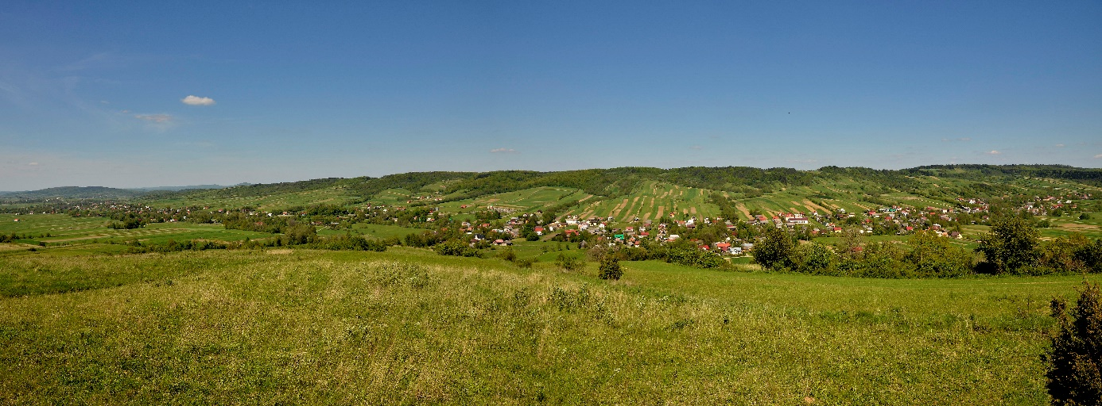
Fot. 2. Niebieszczany – krajobraz kultury rolnej 2014 05 06

Należy jednak pamiętać, że w stosunkowo niewielkim stopniu zdegradowany,
a jednocześnie urozmaicony, krajobraz kulturowy Podkarpacia pełni bardzo istotną rolę
w ochronie różnorodności biologicznej tych terenów a w sumarycznym wyniku w ochronie krajobrazu. Ukształtowanie terenu w połączeniu z ekstensywnymi formami jego użytkowania powodują, że obszary górskie to wciąż prawdziwa mozaika siedlisk, na której wykształciły się cenne ekosystemy zarówno leśne, jak i nieleśne, są w stanie istnieć i pełnić swoją ważną rolę korytarze ekologiczne, a liczne gatunki (w tym gatunki terenów otwartych) znajdują tu wciąż wystarczająco duże terytoria i odpowiednie nisze ekologiczne zdolne podtrzymać choćby niewielkie populacje. Znaczne zalesienie i – co za tym idzie – ujednolicenie karpackiego krajobrazu spowodowałoby zubożenie tego przyrodniczego bogactwa. Gospodarka pasterska ma istotne znaczenie dla jego zachowania. Nie chodzi jedynie o malowniczo wyglądające stado pasące się na górskiej łące do wtóru pobrzękujących dzwonków – choć i to jest ważne. Chodzi o to, że dzięki takim stadom piękne górskie łąki i polany w ogóle mają szansę istnieć jako istotny element zrównoważonego krajobrazu. Istotą nowoczesnej gospodarki pasterskiej jest jej ekstensywny i zrównoważony charakter. Przykłady masowego, dewastującego przyrodę
i górski krajobraz wypasu owiec pochodzą z okresu II wojny światowej i lat tuż po wojnie. Nie mają one jednak wiele wspólnego z wypasem tradycyjnym, odbywającym się przez wieki w formie redyku: stad wędrujących, nigdzie na dłużej nieskoszarowanych. Dziś, świadomi zagrożeń i bogaci w wiedzę i doświadczenie wielu pokoleń pasterzy, potrafimy rozwijać gospodarkę pasterską w sposób opłacalny ekonomicznie, a jednocześnie atrakcyjny kulturowo i sprzyjający utrzymaniu i odtwarzaniu korzystnego dla przyrody, urozmaiconego krajobrazu kulturowego Karpat.

Wpływ wypasu na krajobraz

Wpływ sektora hodowlanego w ujęciu globalnym jest ogromny. Około 70% użytkowanych gruntów rolnych produkuje paszę dla zwierząt [FAO (Food and Agriculture Organization of the United Nations). 2018. Shaping the Future of Livestock Sustainably, Responsibly, Efficiently. The 10th Global Forum for Food and Agriculture (GFFA) Berlin, 18–20 January 2018. http://www.fao.org/3/i8384en/ I8384EN.pdf]. Hodowane zwierzęta emitują około 14% światowych gazów cieplarnianych [Watts, G. 2019. “The Cows that Could Help Fight Climate Change”. BBC Future. 06 August 2019. https://www.bbc.com/future/article/20190806-how-vaccines-could-fixour-problem-with-cow-emissions]. Należy jednak wyraźnie zaznaczyć, że wyliczenia te bazują na wielkotowarowych farmach hodowlanych a nie na wypasie tradycyjnym, który może mieć nawet pozytywny wpływ na ślad węglowy w przyrodzie [KROWA odNOWA - czyli co dobrego krowa może zrobić dla klimatu].
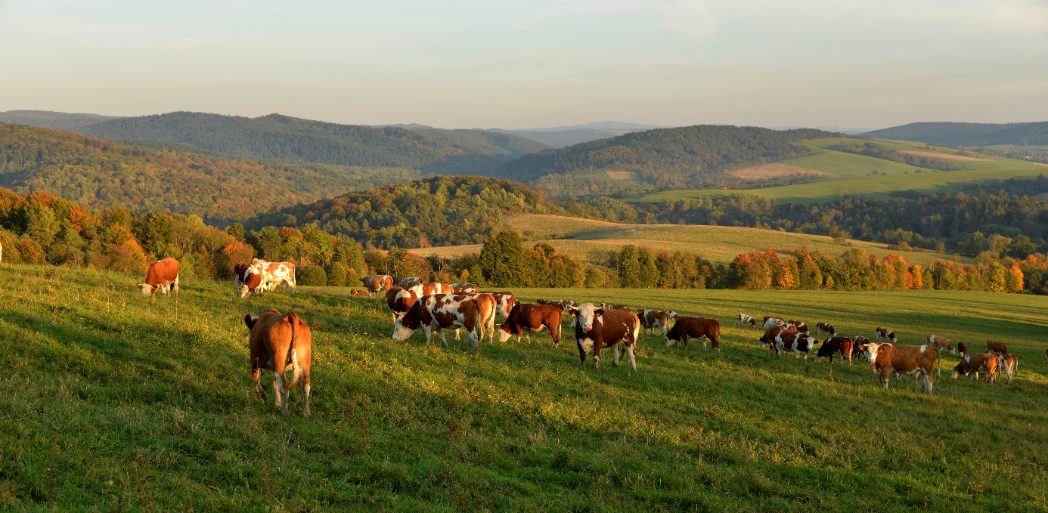
Niektóre typy występujących w Polsce łąk i pastwisk należą do najbogatszych w gatunki biocenoz Europy. Często są to biocenozy o bardzo specyficznym składzie i wiele związanych z nimi roślin i zwierząt nie występuje poza środowiskiem rolniczym [Kotowski 2003].
Fot. 3. Bydło simentalskie na Polanach Surowicznych

Pasterstwo przez wieki miało ogromny wpływ na kształtowanie krajobrazu. Pasterze potrzebowali drewna na opał, ogrodzenia, poprawę budynków gospodarskich itp. Mając go pod dostatkiem i to w najbliższym sąsiedztwie, często nie zachowywali obowiązujących w tym względzie przepisów, dokonując nielegalnych wyrębów poszerzając krajobraz otwarty. W ten sposób stopniowo powiększali również powierzchnię swoich pastwisk [Drożdż, Twardy 2004]. Wypas kulturowy zwierząt trawożernych to jedna z ekologicznych form czynnej ochrony przyrody, przez zastosowanie ekstensywnych form gospodarowania tradycyjnych dla regionów górskich. Stosowany jest w celu zapobiegania sukcesji terenów cennych przyrodniczo
i krajobrazowo, chroniąc tym samym ich poziom bioróżnorodności. Poza aspektem przyrodniczym i krajobrazowym, wypas ma znaczenie gospodarcze dla obszarów
o niekorzystnych warunkach gospodarowania. Podkarpacki Naturalny Wypas wpisuje się
w działania mające na celu ochronę dziedzictwa przyrodniczego, agrarnego, krajobrazowego oraz kulturowego Podkarpacia, jako regionu karpackiego. Obecność zwierząt hodowlanych niweluje w znacznym stopniu zagrożenia dla krajobrazu rolniczego - a więc przeciwdziała zarastaniu, a także ogranicza zagrożenie inwestycyjnym zagospodarowaniem obszaru. Istotne znaczenie ma także to, jakie zwierzęta są wypasane i w jaki sposób, a szczególnie jak intensywny jest wypas, w jakich terminach i jakich miejscach następuje. Wszelkie działania wpływające na urozmaicenie struktury pastwiska należy uznać za korzystne.
Współczesna gospodarka pasterska w postaci szałaśniczej praktycznie nie istnieje. Tu
i ówdzie w Beskidzie Niskim istnieją pojedyncze bacówki górali podhalańskich, wynajmujących tu pastwiska. A przecież na rozległych przestrzeniach w Karpatach, można odnaleźć ślady dziedzictwa kultury pasterskiej. Do połowy XX wieku pasterstwo zajmowało większość hal, polan, terenów leśnych i nieużytków położonych powyżej terenów uprawnych. Odcisnęły tam trwały ślad na dzisiejszym krajobrazie Karpat. Przez wieki, stare nadania ziemi na prawie wołoskim, gwarancja dodatkowych przywilejów, tzw. serwitutów królewskich,
a później także książęcych, zapewniały pasterzom warunki do stosunkowo stabilnej działalności.
Większość urokliwych polan, tak podziwianych przez turystów w Beskidach, stanowi wielowiekowe dziedzictwo kultury pasterskiej. Na obszarach Beskidów, duża część nadań królewskich przeniosła prawa do lasów rodom arystokracji i szlachty, którzy honorowali prawa i przywileje pasterzy. Dopiero upaństwowienie majątków szlacheckich w czasach komunizmu pozbawiło pasterzy tych przywilejów. Zanik wypasu owiec w wielu miejscach, spowodował szybkie zarastanie polan oraz znaczne ograniczenie bioróżnorodności ekosystemów, od wieków współżyjących ze zwierzętami hodowlanymi. Obecnie koszenie mechaniczne za pomocą traktorów powoduje zupełnie inne oddziaływania. Kosiarki bijakowe nie powinny być używane.
Rolę ekstensywnej gospodarki pasterskiej w utrzymaniu i poprawie różnorodności biologicznej cennych przyrodniczo terenów łąkowo-pastwiskowych, podkreśla również Strategia rozwoju województwa – Podkarpackie 2030 w ramach priorytetu 3.8 Zarządzanie zasobami dziedzictwa przyrodniczego, w tym ochrona i poprawianie stanu różnorodności biologicznej i krajobrazu.
Wypas jest jedną z ekologicznych form czynnej ochrony przyrody. Zapobiega zarastaniu terenów cennych przyrodniczo i krajobrazowo, chroniąc tym samym ich poziom bioróżnorodności gatunkowej, siedliskowej i krajobrazowej. Ochrona różnorodności biologicznej powinna być realizowana w sposób kompleksowy i odnosić się nie tylko do bogactwa gatunkowego, ale także do wszystkich poziomów organizacji przyrody - od genetycznego i wewnątrzgatunkowego do zbiorowisk roślinnych i krajobrazów. Ochronie powinny podlegać, oprócz systemów naturalnych, które obecnie zajmują niewielką część globu, także systemy półnaturalne i antropogeniczne. Ochrony wymaga także różnorodność kulturowa i tradycyjne sposoby gospodarowania, z którymi związanych je st wiele zagrożonych gatunków roślin i zwierząt. Konwencja o różnorodności biologicznej zmieniła pojęcie cenności. Uznano, że cenne są wszystkie gatunki i ich zgrupowania występujące na Ziemi
i dlatego powinny być użytkowane rozważnie [Kuszewska, Fenyk 2010].
Po II wojnie światowej, nowe, pilnie strzeżone granice, przymusowe wysiedlenie Rusinów, Łemków i Bojków na zachodnie ziemie (tzw. ,,odzyskane”) oraz do ZSRR, a także upaństwowienie niegdyś prywatnych ziem, całkowicie załamały dawne tradycje pasterskie na terenach Bieszczad, Beskidu Niskiego i Małych Pienin. Część z wysiedlonych pasterzy, próbowała nadal na niewielką skalę prowadzić hodowlę zwierząt na Pomorzu i w Sudetach.
Z kolei opuszczone pastwiska na wysiedlonych obszarach, zostały w części zajęte przez baców z Podhala, których stada przeniesiono tam po odebraniu im hal w Tatrach. Na odległe polany
i połoniny w Bieszczadach i Beskidzie Niskim, wyruszali wiosną pociągami ze swoimi stadami, a wracali jesienią często pieszo. Wielu współczesnych baców z Podhala swoje doświadczenie pasterskie nabywało w Bieszczadach. Szacuje się, że w sezonie przebywało tam kilkudziesięciu baców z Podhala. Te wymuszone administracyjnie działania miały duży wpływ za zaburzenia w tradycyjnym krajobrazie.
Śladem dziedzictwa profesji pasterskiej w górach są drewniane szałasy rozsiane po całych Karpatach. Szałas (bacówka, koliba) to użytkowany okresowo budynek przeznaczony do wyrobu serów oraz żętycy, a dawniej miejsce spania pasterzy. Jego przeznaczenie było tymczasowe, a konstrukcja musiała być prosta. Nie przykładano większej uwagi do jego wykończenia. Miał służyć zaledwie przez kilka miesięcy, nie musiał więc być zabezpieczony przed trudnymi warunkami zimowymi. W przypadku kolib na halach położonych wysoko
w górach, budynki te były odbudowywane corocznie, a ich konstrukcja była bardzo prosta, słupowa, z jednospadowym dachem. Często też miały charakter przenośny i ,,wędrowały” razem z pasterzami i ich stadami. Dachy budynków miały początkowo konstrukcję sochową, później krokwiową, były pokryte deskami zwanymi darnicami, a później gontami. Plany szałasów były podobne - jednoizbowe, bez okien, wejście w ścianie węższej szczytowej, boczne ściany budowane z żerdzi i zakończone często od drugiej węższej ściany specjalną ciemną komorą, w której trzymano sery i inne dobra bacy.
Do dyskusji w gronie specjalistów od projektowania krajobrazu i znawców architektury mieszkańców Podkarpacia, należy opracowanie projektów bacówek, domków gospodarczych
i innych obiektów na powierzchniach wypasanych, jako ważnego elementu krajobrazu.
Wnętrze współczesnego szałasu nawiązuje do tradycyjnego układu. Drzwi zbudowane są
w węższej, szczytowej ścianie budynku. Z boku znajduje się watra, nad którą umieszczano ,,jadwigę”. To duży drewniany konar drzewa, na którym na łańcuchu wiesza się miedziany kocioł - ,,koceł” z pałąkiem do podgrzewania mleka. Większy służy do gotowania żętycy, mniejszy do parzenia oscypków. Obok, na drewnianej podłodze, umieszcza się ,,pucierę” (puterę, pucyrę) - duże, drewniane naczynie na mleko. ,,Piesek” ułatwiający przechylanie puciery i ferula (trzepacka) przypominająca drewniane wiosło a służąca rozbijaniu i mieszaniu ściętego mleka, uzupełnia niezbędne wyposażenie. Na ścianach wiszą drewniane czerpaki.
U ścianie znajduje się nieduże pomieszczenie, tzw. komora, w której trzyma się sery na półkach zwanych podwyszar. Podłogę początkowo stanowiło ubite klepisko, obecnie w otoczeniu watry wykończone kamieniami, a na pozostałej powierzchni podłogą z desek. W bacówce znajduje się też miejsce na krzyż lub święte obrazki, kalendarz i wiszące zioła, przypominające silne przywiązanie baców do religii.powały nad ogniem zakłada się półki do wędzenia serów (wędzarka, policzka).
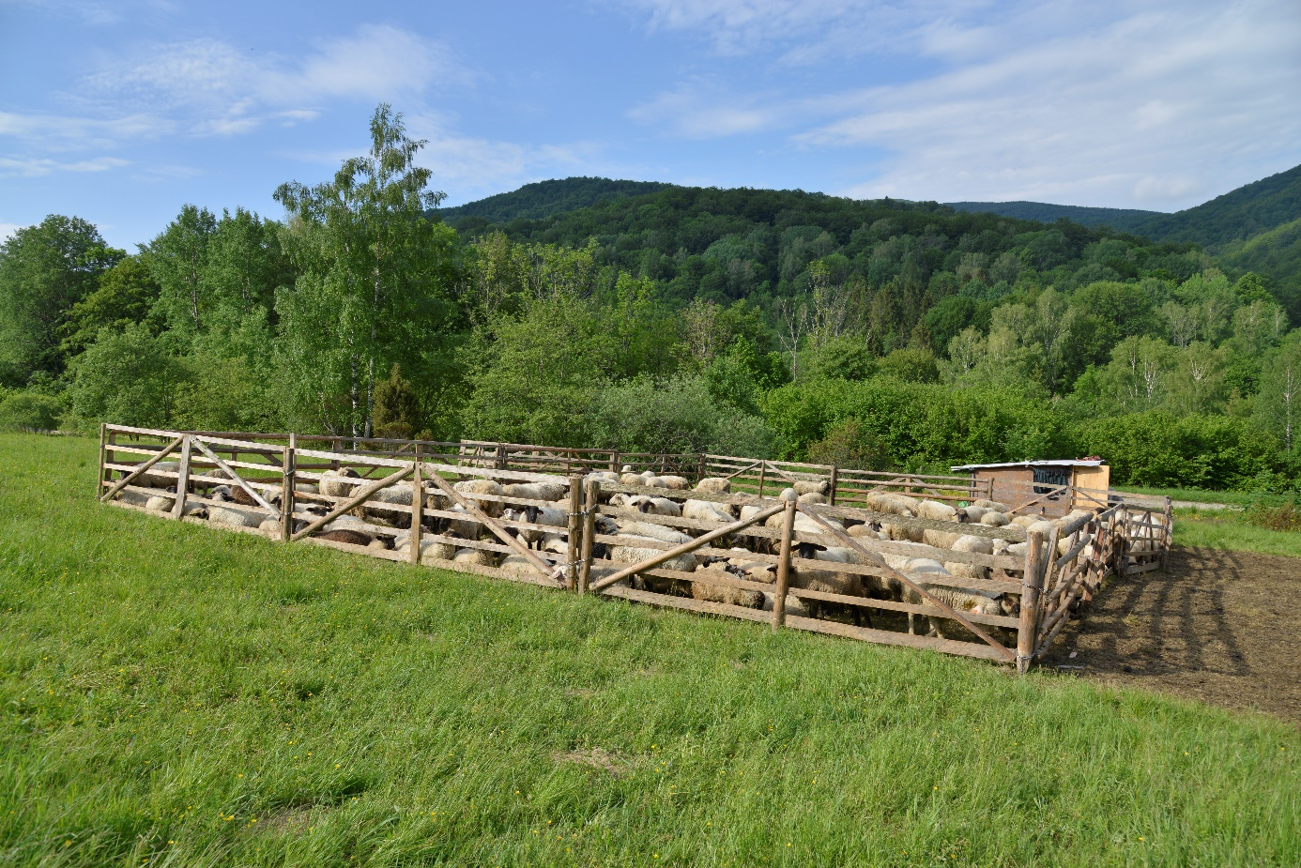
Fot. 4. Koszar w Caryńskim (Bieszczadzki Park Narodowy)

Dziedzictwem obecnym w krajobrazie kulturowym Karpat są zabudowania koszaru (kosoru, koszoru), czyli ogrodzeń dla owiec, zamykanych tam na noc. Budowane są najczęściej z drewnianych żerdek, a dawno temu ponad granicą lasu z kamieni. Konstrukcja drewnianych koszarów jest ruchoma i można ją łatwo przemieszczać. Koszar przedzielony jest przegrodą,
w której zbudowana jest strąga, miejsce gdzie doi się owce. Wydojone już owce wypuszczano do drugiej części ogrodzenia zwanego półkoszarem (dojnica). Przy koszarach znajdują się też zadaszone, przenośne budy (butki), w których śpią juhasi pilnujący stad. Dla młodych zwierząt tworzony jest koszarek (koszareczek, carek), niewielkie ogrodzenie przyległe do bacówki lub koszaru. „Koszarzenie” to coś więcej niż proste nawożenie organiczne przez rutynowe rozrzucanie obornika na pastwiskach. Owce przebywające w koszarze nie tylko pozostawiają tam swoje odchody, ale również wdeptują je w darń, co zmniejsza straty azotu ulatniającego się do atmosfery. Ponadto wyższa temperatura powietrza panująca w koszarze, darni i glebie, zwiększa aktywność drobnoustrojów odpowiedzialnych za mineralizację. Takie nawożenie ogranicza również wymywanie azotu z gleby, gdyż odchody zwierzęce wprowadzone w profil darniowy szybciej są pobierane przez system korzeniowy roślinności trawiastej [Drożdż, Twardy 2004]. Dziedzictwem pasterskim są również głębokie drewniane poidła dla zwierząt, zwane żłobami, ciosane z jednego kawałka drzewa.
Ważnym śladem dziedzictwa są dawne szlaki pasterskie. Najstarsze przechodzące wzdłuż głównego pasma Beskidów, ze wschodu na zachód, służyły niegdyś wołoskim pasterzom nomadycznym poruszającym się wzdłuż łuku Karpat. Inne prowadziły w poprzek gór, umożliwiając wędrówkę z Siedmiogrodu i Górnych Węgier do Polski. Te ostatnie prowadziły wysoko w górach poza skupiskami ludzkimi, praktycznie poza kontrolą służb wojskowych
i celnych. Po założeniu osad na prawie wołoskim, wędrówki te zmieniły swój kierunek
i prowadziły z wiosek zimowych w kotlinach górskich, na letnie pastwiska położone na górskich halach, a droga do nich gwarantowana była serwitutami. W dolinach drogi te nazywano cestami (gościńcami) i rywotami (wyboistymi drogami), wyżej przechodziły one
w ścieżki wydeptane przez ludzi i zwierzęta tzw. ,,chodniki” (chodniczki), lub jeśli były wąskie i wydeptane tylko przez owce, nazywano je perciami. Obecny krajobraz wielu górskich dolin i upłazów zawdzięcza swój wygląd prowadzonej przez wieki gospodarce pasterskiej.
W przeszłości, oprócz funkcji pasterskich, szlaki te miały ważne znaczenie handlowe, którymi często pod przewodnictwem pasterzy wędrowały karawany kupców. Ze względu na swoje położenie, pełniły też kluczową rolę w przemycie, przerzucając bez cła towary z Górnych Węgier do Polski. W czasach komunizmu szlaki te służyły nielegalnemu handlowi ze Słowacją, sprowadzano tamtędy m.in. produkty spożywcze, obuwie i alkohol, a sprzedawano spodnie dżinsowe i różańce, zakazane w tych czasach na Słowacji. Obecnie wiele z tych dróg nadal funkcjonuje i pełni ważną funkcję, jako atrakcyjne szlaki turystyczne [Krajobraz kulturowy pasterstwa (fundacjapd.pl)]. Wszystkie te przesłanki prowadzą do działań mających na celu wielokierunkowe udoskonalanie przestrzeni rolniczej, również pod względem estetycznym.

Diagnoza stanu krajobrazu i możliwości rozbudowy pasterstwa
Należy dokonać diagnozy stanu krajobrazu, ocenić jego potencjał pasterski, kulturowy
i przyrodniczy. Zwrócić uwagę na miejscowe plany zagospodarowania przestrzennego.
np. Czy w planie są wskazane obszary ekologicznego systemu terenów otwartych (nieleśnych), jaki typ zabudowy jest planowany, jaka jest presja zabudowy?
Oszacować, jaki jest potencjał pasterski tzn. czy jest możliwa rozbudowa pasterstwa. Jakie są zasoby przyrodnicze (grunty pokryte zwartą wieloletnią roślinnością złożoną z licznych gatunków wieloletnich traw, roślin motylkowych i ziół, użytkowane jako łąki kośne lub do okresowego wypasu), ludzkie (czy jest zainteresowanie pasterstwem wśród mieszkańców, uwarunkowania własnościowe) i jaki jest ekonomiczny status gospodarki pasterskiej na danym terenie (potencjał społ.-ekonomiczny i biznesowy). Ocenić występowanie czynników blokujących pasterstwo.
Należy zdiagnozować zasoby kulturowe. Baza potencjału pasterskiego, stan obecny (powierzchnia wypasanych łąk i pastwisk, ilość i rodzaj bydła, infrastruktura pasterska, zakłady produkcji serów) i historyczny (elementy wołoskie, Rusińskie, historia wypasu, wiedza społeczeństwa o wypasie).
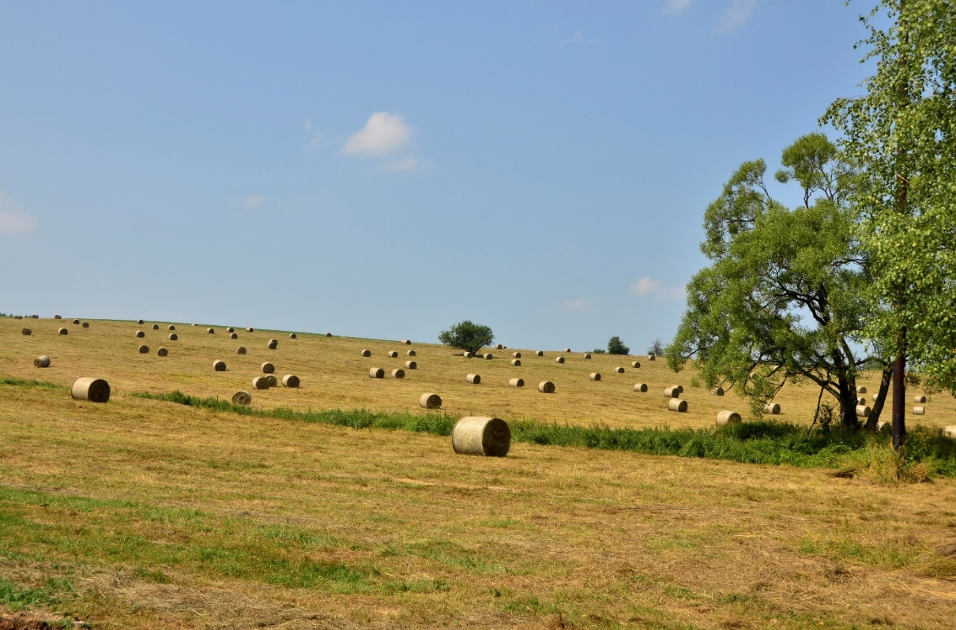
Ocenić zasoby przyrodnicze. Położenie na różnego rodzaju formach ochrony przyrody oraz obecność siedlisk przyrodniczych łąk i pastwisk (murawy bliźniczkowe, łąki konietlicowe, rajgrasowe, łąki górskie, młaki murawy ciepłolubne), korytarzy ekologicznych oraz obecność gatunków chronionych, zagrożonych i rzadkich.
Fot. 5. Baloty siana – nowy element w krajobrazie Wisłok

Szczególnie cenne są obszary, które integrują w sobie czynniki rozwoju pasterstwa
w aspekcie rolniczego użytkowania terenu (produkcja serów, mięsa), dziedzictwa kulturowego – krajobraz kulturowy TUZ, ochrony przyrody – użytkowanie kośno-pastwiskowe oraz agroturystyki, turystyka poznawczej
Możliwości przekształcenia poprzez wypas „zdziczałych” krajobrazów porolnych
w zintegrowane krajobrazy leśne i pasterskie, w celu zrównoważonego świadczenia wielu usług ekosystemowych, opisuje Andrzej Bobiec wraz ze współpracownikami, na podstawie doświadczeń pod Rzeszowem. Ich badania wykazały, że pasące się stado bydła rasy Galloway może zamienić zdziczały, porolny teren w pastwisko leśne, składające się z połączonych ze sobą otwartych łąk i różnych fragmentów lasów, które rzadko występują we współczesnych lasach [Bobiec i in. 2023].
Rzetelne działania na rzecz ochrony krajobrazu poprzez wypas powinny mieć wsparcie edukacyjne dla osób prowadzących wypas i zainteresowanych wypasem (publikacje i szkolenia w ramach projektu Podkarpacki Naturalny Wypas III).
Jednocześnie uporządkowane, harmonijne krajobrazy kulturowe łąk i pastwisk powinny być promowane na równi z jakością agroturystyki i produktami spożywczymi na ich uzyskiwanymi. Przyciągną bowiem wielu turystów dając im doskonalenie aparatu zmysłowego oraz rozwój percepcji, wyzwalając emocje i uczucia, dając możliwość podziwiania i kontemplowania piękna natury i kultury. Krajobraz może wyzwalać uczucia patriotyczne, religijne, kształtować uczucia międzyludzkie oraz stanowić inspirację dla twórczości literackiej, w szczególności poetyckiej, oraz malarskiej [Kopczyński 2009]. Również filmowej. Przeżywanie krajobrazu może mieć duże znaczenie terapeutyczne i stanowić ważny czynnik integrujący lokalną społeczność [Wylie, 2007], Kontemplacja krajobrazu stanowić może dla współczesnego człowieka cywilizacji zachodniej relaks i wyciszenie, może być przystankiem w biegu życia, coraz szybszym i coraz bardziej stresującym. Piękno zaś jest wrogiem pośpiechu. Zaduma nad krajobrazem pozwala zapomnieć o codzienności życia i troskach egzystencjalnych i wzbogaca człowieka w nowe pokłady energii [Cioran 2004]. Możliwość równoczesnego oglądania
i kontemplacji dzieł przyrody i sztuki w tym niezwykłym połączeniu, jakim jest krajobraz kulturowy, stwarza swoisty klimat i nastrój do głębszych przeżyć i refleksji nad wzajemnym stosunkiem natury i sztuki. Istnieją rozmaite inspirujące poglądy na temat relacji między przyrodą i sztuką [Kopczyński, Skoczylas, 2008].
Niektórzy idą jeszcze dalej. Jeśli krajobraz jest pewną działalnością (kultura), to jak on działa na nas – pytają. Co z nami robi? Z powyższych zdań będących myślami różnych ludzi wynika, że oddziaływanie krajobrazu jest wielorakie, różnorodne i bardzo osobiste.

III. Diagnoza strategiczna

III.1. Charakterystyka społeczno-gospodarcza oraz przyrodniczo-turystyczna województwa podkarpackiego
Województwo podkarpackie to jedno z 16 województw kraju. Położone jest w południowo-wschodniej części Polski. Obszar województwa wynosi 17 846 km² i stanowi około 5,7% powierzchni całego kraju. Jest to jednocześnie najbardziej wysunięte województwo na południowy-wschód Polski. Od południa graniczy ze Słowacją, natomiast od wchodu z obwodem lwowskim i obwodem zakarpackim Ukrainy. Ponadto sąsiaduje z województwem lubelskim, świętokrzyskim i małopolskim.
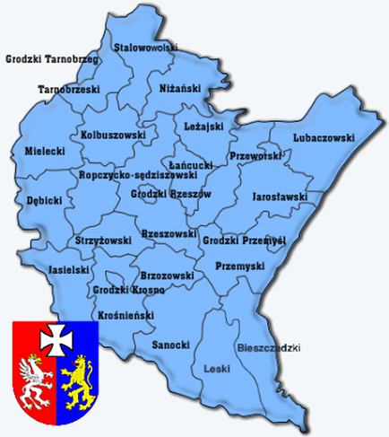
Ryc. 2.1. Województwo podkarpackie
Źródło: Urząd Marszałkowski Województwa Podkarpackiego

Stolicą województwa jest miasto Rzeszów najbardziej dynamicznie rozwijający się ośrodek miejski w województwie podkarpackim. Podział administracyjny obejmuje
25 powiatów, w tym 21 powiatów ziemskich i 4 grodzkie, są to miasta na prawach powiatu oraz 160 gmin, w tym 109 gmin wiejskich, 16 gmin miejskich i 35 gmin miejsko-wiejskich. Województwo podkarpackie ma charakter rolniczo-przemysłowy.
Zróżnicowane ukształtowanie terenu sprawia, że różnica pomiędzy najniżej położonym miejscem a najwyższym wzniesieniem wynosi ponad 1200 m. Najniżej położony punkt to ujście Sanu do Wisły – 140 metrów nad poziomem morza, zaś najwyższy to położona w Bieszczadach Tarnica 1346 metrów nad poziomem morza. Niemal wszystkie rzeki na terenie województwa stanowią dorzecze Wisły. Najdłuższą rzeką płynącą na jego terenie jest jednak 443 kilometrowy San. Inne większe rzeki to Wisłok (207 km) i Wisłoka (164 km). Na terenie województwa nie występują natomiast większe naturalne zbiorniki wodne. Spośród zbudowanych przez człowieka najbardziej znanym jest Zalew Soliński, który przy maksymalnym spiętrzeniu zajmuje 21,10 km² powierzchni.
Ukształtowanie powierzchni determinują także warunki klimatyczne na Podkarpaciu. Występują tutaj 3 rejony klimatyczne. Ponadto kotliny górskie oraz doliny charakteryzują często specyficzne lokalne warunki klimatyczne, które często różnią się od warunków w województwie.

Uwarunkowania przyrodniczo - turystyczne
Obszar województwa podkarpackiego cechują szczególne walory przyrodnicze. Obszary prawnie chronione zajmują 937 923,4 ha co stanowi 52,56% ogólnej powierzchni województwa. W największym stopniu chroniony jest podregion krośnieński, gdzie aż 75,5% powierzchni zajmują obszary chronione. Należy zaznaczyć, że całość obszaru powiatu bieszczadzkiego, prawie 98% powiatu leskiego oraz ponad 84% powiatu sanockiego objęte są różnymi formami ochrony przyrody (parki narodowe, rezerwaty przyrody, parki krajobrazowe, obszary chronionego krajobrazu). Natomiast w podregionie tarnobrzeskim udział powierzchni o szczególnych walorach przyrodniczych prawnie chronionych stanowi jedynie 11,4% obszaru.
Na terenie województwa podkarpackiego zlokalizowane są:
- 2 parki narodowe: Bieszczadzki Park Narodowy oraz Magurski Park Narodowy obejmujące swoim zasięgiem 46 730,7 ha;
- 10 parków krajobrazowych zajmujących powierzchnię 283 747,0 ha (Czarnorzecko-Strzyżowski, Cieśniańsko-Wetliński, Doliny Sanu, Gór Słonnych, Jaśliski, Lasy Janowskie, Pasmo Brzanki, Pogórza Przemyskiego, Południowo-Roztoczański i Puszczy Solskiej);
- 96 rezerwatów przyrody o łącznej powierzchni 11 985,72 ha – 40 rezerwatów leśnych, 26 rezerwatów florystycznych, 12 rezerwatów krajobrazowych, 6 rezerwatów geologicznych, 6 rezerwatów torfowiskowych oraz 4 rezerwaty faunistyczne. Na terenie tych rezerwatów występują szczególnie cenne gatunki, rosnące wyłącznie na terenie województwa podkarpackiego np. różanecznik żółty („Kołacznia”), len austriacki (Jamy), oraz gatunki mające silnie ograniczony zasięg w Polsce: szachownica kostkowata, wiśnia karłowata;
- 9 zespołów przyrodniczo-krajobrazowych o powierzchni 352,2 ha;
- 13 obszarów chronionego krajobrazu o powierzchni 469 070,00 ha;
- 1762 pomniki przyrody – obejmujące jednostkowe twory przyrody żywej i nieożywionej bądź ich skupiska cechujące się szczególną wartością przyrodniczą, kulturową, naukową, krajobrazową bądź historyczną np. krzewy, wodospady, źródła, głazy, jary, skałki czy jaskinie.
- 28 stanowisk dokumentacyjnych o pow. 61,1 ha; 7 tworów dokumentacyjnych będących miejscem występowania formacji geologicznych, tworów mineralnych, nagromadzeń skamieniałości, jaskinie, schroniska podskalne, nieczynne wyrobiska zarówno podziemne jak i powierzchniowe;
- 447 użytki ekologiczne o powierzchni 5 636,5 ha;
- 63 obszary Natura 2000 [Źródło: Rocznik Statystyczny Województwa Podkarpackiego 2023].
Ponadto bardzo cenne walory środowiska przyrodniczego miały wpływ na utworzenie Międzynarodowego Rezerwatu Biosfery „Karpaty Wschodnie” UNESCO. Oprócz terenu Bieszczadzkiego Parku Narodowego i stanowiących jego otulinę parków krajobrazowych: Cieśniańsko-Wetlińskiego i Doliny Sanu w skład Rezerwatu wchodzi Park Narodowy Połoniny położony na terytorium Słowacji z częścią dawnego Obszaru Chronionego Krajobrazu, a także Nadsański Park Krajobrazowy oraz Użański Park Narodowy na terytorium Ukrainy.
Na terenie województwa podkarpackiego występuje wiele gatunków chronionych, a wśród nich są także takie, które są zagrożone wyginięciu bądź mają charakter zanikający. Aby ochrona tych gatunków była efektywna należy przede wszystkim chronić miejsca ich występowania poprzez zapewnienie odpowiedniej przestrzeni życiowej, ochronę stanowisk, ostoi czy siedlisk przyrodniczych, a także zabezpieczenie miejsc bytowania, rozrodu czy żerowania, a także korytarzy migracyjnych.
Obszar województwa podkarpackiego cechują wyjątkowe walory przyrodnicze, które na tle zasobów środowiska przyrodniczego nie tylko Polski, ale i Europy zachowały się w stosunkowo dobrym stanie. Zróżnicowanie zarówno flory jak i fauny oraz warunków klimatycznych spowodowało wyróżnienie na terenie Podkarpacia 4 odrębnych krain fizjograficznych:
- Nizina Kotliny Sandomierskiej na północy województwa, którą cechuje ukształtowanie terenu w znacznej części wyrównane, miejscami lekko pofałdowane;
- Pogórze Środkowobeskidzkie w centralnej części województwa to pas wzgórz szerokich, łagodnych, których wzniesienia sięgają do 350-400 m n.p.m.;
- Góry Beskidu Niskiego i Bieszczadów, których niezbyt wysokie pasma górskie sięgają do 850 m n.p.m., a w Bieszczadach z najwyższym szczytem – Tarnicą – 1346 m n.p.m. na południu województwa;
- Roztocze – kraina geograficzna łącząca Wyżynę Lubelską z Podolem, z wyraźnie wypiętrzony wałem wzniesień.
Ważnym elementem zasobów przyrodniczych są lasy. Lesistość na terenie województwa podkarpackiego w 2019 roku wynosiła ponad 38,2% [GUS 2020] i była większa od średniej lesistości w kraju o 8,6%.
Podstawowe wskaźniki społeczno-ekonomiczne sytuują województwo podkarpackie w grupie województw słabiej rozwiniętych. Obrazują to wybrane wskaźniki syntetyczne:
- Produkt Krajowy Brutto na 1 mieszkańca w 2022 roku – 48544 zł (Polska 69263 zł),
- stopa bezrobocia w 2022 roku – 8,8% (Polska 5,2%),
- przeciętna płaca brutto w 2022 roku – 5452,12 zł (Polska 6362,90 zł).
Należy jednak zaznaczyć, iż pod względem jakości środowiska życia województwo wyróżnia się:
- wysokim udziałem obszarów prawnie chronionych w 2022 roku – 44,9% obszaru województwa (Polska 32,00%),
- wysokim udziałem powierzchni lasów w 2022 roku – 38,30% (Polska 29,70%).
Lasy województwa podkarpackiego wpływają również na atrakcyjność regionu. W 2022 roku ogólna lesistość wynosiła 38,30% i byłą wyższa od przeciętnej w kraju o około 8,6%. Występują tu zróżnicowane ekosystemy leśne. Największa różnorodność roślinności występuje w południowo-wschodniej części województwa. Obszar Beskidu Niskiego porastają lasy mieszane bukowo-jodłowe z jaworem, brzozą, wiązem i jesionem. Występują tutaj także cisy, modrzewie, natomiast powyżej 400 m n.p.m jest regiel dolny z bukiem i jodłą. Pogórze Środkowobeskidzkie cechują lasy, które zlokalizowane są przede wszystkim w szczytowych partiach wzniesień. Zarówno na terenie Pogórza Przemyskiego oraz Pogórza Strzyżowskiego występują duże kompleksy leśne lasów mieszanych. Na obszarze Pogórza rosną lasy bukowo-jodłowe, w niższych partiach – grab, sosna, dąb, natomiast w partiach wyższych buk i jodła. Rejon Kotliny Sandomierskiej w północnej części województwa charakteryzuje las mieszany lub sosnowy. Obok sosny najczęściej występują modrzew, jodła, świerk, dąb, buk, grab, brzoza i jesion.
Województwo podkarpackie odznacza się korzystnymi warunkami do produkcji rolnej. Wskaźnik waloryzacji rolniczej przestrzeni produkcyjnej wynosi 70,40 punktów i jest wyższy od krajowego wskaźnika, który wynosi 66,60 punktów. Jakość gleb określa struktura klas bonitacyjnych gleb. Udział gleb bardzo dobrych i dobrych (klasa II i III) stanowi blisko 30%, najwięcej, bo aż około 43% jest gleb klasy IV – średnia klasa bonitacyjna. Na terenie województwa podkarpackiego najbardziej urodzajne gleby – czarnoziemy występują w okolicach Jarosławia, Przeworska i Przemyśla, mady w dolinach Wisły, Wisłoka i Sanu. Jednak czynnikiem obniżającym jakość gleb na Podkarpaciu jest znaczne ich zakwaszenie. Z danych Wojewódzkiego Inspektoratu Ochrony Środowiska w Rzeszowie wynika, że około 71% gruntów wymaga intensywnego wapnowania. Natomiast warto podkreślić fakt, że gleby odznaczają się wysoką czystością chemiczną. Jest to szczególnie ważne, bowiem stwarza to korzystne warunki do rozwoju produkcji ekologicznej.

Uwarunkowania społeczno - gospodarcze
Liczba ludności według stanu na 31.XII.2022 roku w województwie podkarpackim wynosiła 2 079 098 i stanowiła 5,5% ogółu ludności kraju. W strukturze ludności województwa podkarpackiego dominują kobiety, które w 2022 roku stanowiły 51,1%. W latach 2010-2022 zaobserwowano:
- zmniejszenie liczby mężczyzn z 1 041 622 w 2010 roku do 1 017 624 w 2022 roku;
- zmniejszenie liczby kobiet z 1 086 326 w 2010 roku do 1 061 474 w 2022 roku;
- liczba kobiet przypadająca na 100 mężczyzn utrzymuje się na podobnym poziomie 104,3.
Jak wynika z tabeli 2.1. w województwie podkarpackim obserwuje się proces starzenia społeczeństwa. W województwie podkarpackim zmniejszyła się liczba ludności z 2127948 w 2010 roku do 2 079 098 w 2022 roku. W 2022 roku na terenie obszarów wiejskich zamieszkiwało 1 224 871 osób, co stanowiło 58,60% ogółu ludności. Gęstość zaludnienia w latach 2010-2022 zmniejszyła się i wyniosła w 2022 roku 117 osób na 1 km² powierzchni ogólnej województwa. Była ona niższa od średniej krajowej kształtującej się na poziomie 121 osób. Natomiast przyrost naturalny na 1000 ludności zmniejszył się z 2,6 w 2000 roku do poziomu ujemnego i wyniósł – 2,5 w 2022 roku. Jest to zjawisko bardzo niepokojące. Kolejnym niekorzystnym zjawiskiem jest opuszczanie na pobyt stały terenu województwa zarówno do innej części kraju bądź poza granicę Polski. Świadczy o tym rosnący wskaźnik migracji wewnętrznych i zagranicznych na pobyt stały na 1000 ludności, który z wartości -0,9 w 2000 roku wzrósł do -1,0 w 2022 roku. Jednocześnie obserwuje się wydłużenie średniej długości życia wśród mieszkańców województwa. Przeciętna liczba lat dalszego trwania życia w momencie urodzenia u mężczyzn wzrosła z 71,2 lat w 2000 roku do 74,6 lat w 2022 roku, natomiast wśród kobiet z 79,0 lat w 2000 roku do 82,7 lat w 2022 roku.

Tabela 2.1. Ludność w województwie podkarpackim w latach 2010-2022
Lp | Wyszczególnienie | 2010 | 2015 | 2018 | 2022
1 | Ogółem | 2 127 948 | 2 127 657 | 2 129 015 | 2 079 098
1 | na 1 km² | 119 | 119 | 119 | 117
2 | Mężczyźni | 1 041 622 | 1 041 779 | 1 042 643 | 1 017 624
3 | kobiety | 1 086 326 | 1 085 878 | 1 086 372 | 1 061 474
3 | Na 1000 mężczyzn | 104,3 | 104,2 | 104,2 | 104,3
4 | Przyrost naturalny na 1000 ludności | 2,6 | 1,7 | 0,1 | -2,5
5 | Miasta | 882 262 | 877 671 | 874 832 | 854 227
5 | w % ogółu ludności | 41,5 | 41,3 | 41,1 | 41,1
6 | Wieś | 1 245 686 | 1 249 986 | 1 254 183 | 1 224 871
6 | w % ogółu ludności | 58,4 | 58,7 | 58,9 | 58,9
7 | Saldo migracji wewnętrznych i zagranicznych na pobyt stały na 1000 ludności | -0,9 | -0,9 | -1,3 | -1,0
8 | Przeciętna liczba lat dalszego trwania życia w momencie urodzenia:
8 | mężczyźni | 71,2 | 73,7 | 74,9 | 74,6
8 | kobiety | 79,0 | 81,8 | 82,5 | 82,7
Źródło: Obliczenia własne na podstawie danych: Rocznik Województwa Podkarpackiego GUS, 2023

Zmniejszenie liczby ludności, odpływ mieszkańców poza obszar województwa, obniżający się wskaźnik przyrostu naturalnego w przeliczeniu na 1000 ludności, a zarazem wydłużenie długości życia sprawia, że ludność województwa starzeje się.
Jak wynika z analizy danych zawartych w tabeli 2.2. najbardziej zaludnionymi powiatami były powiat łańcucki (179 osób/km²), dębicki (174 osoby/km²) i mielecki (155 osób/km²). Natomiast najmniej zaludnionym był powiat bieszczadzki (19 osób/km²) i powiat leski (32 osoby/km²). Struktura wieku ludności jest zróżnicowana co przedstawiono w tabeli 2.3. W 2019 roku udział ludności w wieku przedprodukcyjnym wyniósł 18,10%, w wieku produkcyjnym 61,5%, zaś w wieku poprodukcyjnym 20,4%.
W latach 2000-2019 zaobserwowano:
- spadek udziału osób w wieku przedprodukcyjnym z 27,5% w 2000 do 18,1% w 2019 roku;
- wzrost udziału osób w wieku produkcyjnym w 2010, jednak już w 2015 oraz 2019 roku ich udział systematycznie się zmniejszał;
- ciągły wzrost udziału ludności w wieku poprodukcyjnym w stosunku do ogółu ludności województwa podkarpackiego z 14,3% w 2000 roku do 20,4% w 2019 roku.
Tabela 2.2. Gęstość zaludnienia województwa podkarpackiego według powiatów w 2022 roku
Lp | Powiat | Gęstość zaludnienia [osoba/km²]
1. | bieszczadzki | 19
2. | brzozowski | 122
3. | dębicki | 174
4. | jarosławski | 117
5. | jasielski | 137
6. | kolbuszowski | 81
7. | krośnieński | 113
8. | leski | 32
9. | leżajski | 119
10. | lubaczowski | 42
11. | łańcucki | 179
12. | mielecki | 155
13. | niżański | 85
14. | przemyski | 61
15. | przeworski | 112
16. | ropczycko-sędziszowski | 136
17. | rzeszowski | 148
18. | sanocki | 82
19. | stalowowolski | 127
20. | strzyżowski | 122
21. | tarnobrzeski | 102
Miasta na prawach powiatu
1. | Krosno | 1064
2. | Przemyśl | 1314
3. | Rzeszów | 1550
4. | Tarnobrzeg | 547
Źródło: Opracowanie własne na podstawie danych GUS, 2023
Tabela 2.3. Struktura wieku ludności w województwie podkarpackim w latach 2000-2019
Wyszczególnienie | 2000 |  | 2010 |  | 2015 |  | 2022
Wyszczególnienie | Liczba | % | Liczba | % | Liczba | % | Liczba | %
Ludność w wieku (stan na 31.XII):
przedprodukcyjnym | 578 421 | 27,5 | 431 007 | 20,2 | 394 644 | 18,5 | 389 804 | 18,7
produkcyjnym | 1 222 021 | 58,2 | 1 358 887 | 63,9 | 1 345 402 | 63,2 | 1 237 615 | 59,5
poprodukcyjnym | 300 933 | 14,3 | 338 054 | 15,9 | 387 611 | 18,3 | 451 679 | 21,7
Źródło Obliczenia własne na podstawie danych: Rocznik Województwa Podkarpackiego GUS, 2020

Przestawione wskaźniki także świadczą o starzeniu się społeczeństwa podkarpackiego. Jest to zjawisko charakterystyczne nie tylko dla Podkarpacia, ale również całego kraju. Liczba osób w wieku nieprodukcyjnym na 100 osób w wieku produkcyjnym na koniec 2022 roku w województwie podkarpackim wyniosła 68,0 i była niższa od tego wskaźnika w kraju, który wyniósł 70,0.
Tabela 2.4. Ludność w wieku nieprodukcyjnym na 100 osób w wieku produkcyjnym w latach 2010-2022 w województwie podkarpackim
Wyszczególnienie | 2010 | 2015 | 2018 | 2022
Ogółem | 56,6 | 58,1 | 61,4 | 68,0
mężczyźni | 45,9 | 45,8 | 48,2 | 53,9
kobiety | 68,4 | 72,1 | 76,4 | 84,2
Źródło: Obliczenia własne na podstawie danych: Rocznik Województwa Podkarpackiego GUS, 2020
Z danych zawartych w tabeli 2.4. wynika, że wskaźnik ludności w wieku nieprodukcyjnym w przeliczeniu na 100 osób w wieku produkcyjnym wzrósł z 56,6 w 2010 roku do 68,0 w 2022 roku. Wśród mężczyzn wskaźnik ten wzrósł z 45,9 w 2010 roku do 53,9 w 2022 roku, natomiast jego znaczny przyrost odnotowano w grupie kobiet i wyniósł on odpowiednio 68,4 w 2010 roku i 84,2 w 2022 roku.
Dane dotyczące aktywności ekonomicznej ludności w wieku od 15 roku życia przedstawiono w tabeli 2.5. Z przedstawionych danych wynika, że liczba osób aktywnych zawodowo w poszczególnych latach systematycznie się zmniejsza, z 945 tys. 2010 roku do 844 tys. w 2022 roku. Podobną tendencję zaobserwowano wśród aktywnych zawodowo zarówno kobiet jak i mężczyzn. W 2022 roku 56,4% spośród aktywnych zawodowo to mężczyźni. Liczba osób pracujących zmniejszyła się z 835 tys. w 2010 roku do 802 tys. w 2022 roku. Wśród osób pracujących w 2022 roku mężczyźni stanowili blisko 57%, a jednocześnie ich liczba wśród osób pracujących w latach 2010-2022 zmniejszyła się z 459 tys. do 457 tys.
Wart podkreślenia jest fakt, że wśród osób aktywnych zawodowo liczba bezrobotnych ogółem zmniejszyła się blisko 2,5 krotnie z 110 tys. w 2010 roku do 42 tys. w 2022 roku. Tendencję malejącą stwierdzono zarówno wśród bezrobotnych mężczyzn jak i kobiet. W 2022 roku wśród bezrobotnych dominowały kobiety, których udział wśród wszystkich bezrobotnych stanowił ponad 51%. Również stwierdzono obniżenie się stopy bezrobocia z 11,6% w 2010 roku do 5,0% w 2022 roku. Wśród mężczyzn obniżyła się ona ponad 2,5 krotnie z 11,2% (2010r.) do 4,2% (2022r.), natomiast wśród kobiet spadek stopy bezrobocia był dwukrotny – z 12,1% (2010r.) do 6,3% (2022r.). W latach 2010-2022 liczba biernych zawodowo mężczyzn zwiększyła się z 297 tys. (2010r.) do 299 tys. (2019r.), natomiast liczba biernych zawodowo kobiet uległa zwiększeniu z 427 tys. (2010r.) do 450 tys. (2022r.). W strukturze biernych zawodowo znacznie dominują kobiety, których udział w 2022 roku wyniósł ponad 60%.

Tabela 2.5. Aktywność ekonomiczna ludności w wieku od 15 roku życia w latach 2010-2022 w województwie podkarpackim
Wyszczególnienie | 2010 | 2015 | 2018 | 2022
Ludność w tys. | 1 669 | 1 662 | 1 629 | 1 593
Mężczyźni | 813 | 806 | 790 | 775
Kobiety | 855 | 856 | 839 | 818
Aktywni zawodowo | 945 | 901 | 895 | 844
Mężczyźni | 517 | 503 | 501 | 476
Kobiety | 429 | 398 | 394 | 368
Pracujący | 835 | 797 | 837 | 802
Mężczyźni | 459 | 448 | 470 | 457
Kobiety | 376 | 349 | 367 | 345
Bezrobotniª | 110 | 105 | 58 | 42
Mężczyźni | 58 | 55 | 31 | 20
Kobiety | 52 | 49 | 27 | 23
Współczynnik aktywności zawodowej [%] | 56,6 | 54,2 | 54,9 | 53,0
Mężczyźni | 63,6 | 62,4 | 63,4 | 61,4
Kobiety | 50,2 | 46,5 | 47,0 | 45,0
Bierni zawodowo | 724 | 760 | 734 | 749
Mężczyźni | 297 | 303 | 289 | 299
Kobiety | 427 | 458 | 445 | 450
Stopa bezrobocia [%] | 11,6 | 11,7 | 6,5 | 5,0
Mężczyźni | 11,2 | 10,9 | 6,2 | 4,2
Kobiety | 12,1 | 12,3 | 6,9 | 6,3
ª osoby w wieku 15–74 lata
Źródło: Obliczenia własne na podstawie danych: Rocznik Województwa Podkarpackiego GUS, 2020

Sytuację na rynku pracy obrazuje także współczynnik aktywności zawodowej, który informuje o stosunku osób będących w aktywności zawodowej, czyli osób które miały pracę lub jej poszukiwały, do ogółu ludności w tym wieku. Wysoki współczynnik świadczy o dobrej kondycji gospodarczej w regionie. Im większa część ludności jest aktywna zawodowo, tym mniejsze będzie obciążenie zarówno dla budżetu państwa jak i osób pracujących. Wskaźnik aktywności zawodowej w 2022 roku wyniósł 53,0% i był niższy o 2,0% od wskaźnika obliczonego dla kraju (55,0%). Niepokojącym zjawiskiem jest obniżanie się wartości tego wskaźnika w województwie podkarpackim z 56,6% w 2010 roku do 53,0 w 2022 roku. Tendencję taką zaobserwowano zarówno u mężczyzn (wskaźnik obniżył się z 63,6% do 61,4%) oraz u kobiet (z 50,2% do 45,0%). Współczynnik aktywności zawodowej jest zawsze niższy w przypadku kobiet niż u mężczyzn. W 2022 roku wskaźnik ten wyniósł wśród kobiet 45,0%, natomiast wśród mężczyzn 61,4%. Wiąże się to przede wszystkim z utrwalonym w kulturze naszego społeczeństwa wzorcem macierzyństwa. Należy zaznaczyć, że zarówno wśród kobiet jak i mężczyzn wskaźnik ten w latach 2010-2022 uległ zmniejszeniu.

Rolnictwo
Ze względu na warunki społeczno-gospodarcze występujące w przeszłości, rolnictwo województwa podkarpackiego odznacza się własną specyfiką. Wyróżnia się przede wszystkim dużym rozdrobnieniem agrarnym, nadmiarem siły roboczej oraz niską towarowością produkcji. Znaczne zróżnicowanie warunków przyrodniczo-glebowych sprawia, że produkcja rolnicza prowadzona jest zarówno na bardzo dobrych, jak i słabych glebach, w korzystnych i skrajnie niekorzystnych warunkach klimatycznych, na terenach nizinnych, podgórskich, a także górskich, gdzie użytkowanie gruntów rolniczych jest szczególnie uciążliwe. W województwie podkarpackim można wyróżnić 3 zasadnicze pasma produkcyjne rolnictwa:
- pasmo północne – z przewagą gleb bielicowych i brunatnych, w większości kwaśnych, ubogich w składniki pokarmowe, w klasach bonitacyjnych od IV do VI. W dolinach rzek występują niewielkie połacie mad, a w północno – wschodniej części rejonu także czarnych ziem,
- pasmo środkowo–wschodnie określane jako Pogórze Karpackie. Występujące tutaj gleby należą do bardzo dobrych i dobrych, głównie w klasach od I do IV, z przewagą kompleksów pszennych,
- pasmo południowe – najbardziej zróżnicowane pod względem rzeźby terenu oraz warunków klimatycznych. Przeważają tu gleby bielicowe i brunatne w III – VI klasie bonitacyjnej o ograniczonej przydatności rolniczej.
Sytuacja ta przekłada się na możliwości rozwojowe poszczególnych gmin, zwłaszcza w odniesieniu do produkcji rolniczej [Strategia rozwoju województwa – Podkarpackie 2030, uchwała nr XXVII/458/20 Sejmiku Województwa Podkarpackiego w Rzeszowie z dnia 28 września 2020 r.”].
Szczególnym czynnikiem wytwórczym w produkcji rolniczej są zasoby ziemi, które w procesie produkcji są nie tylko miejscem produkcji i pracy, ale również przedmiotem pracy [Ziętara 2019]. Charakteryzuje je między innymi wielkość a także struktura użytków rolnych. W 2019 roku w stosunku do 2010 roku powierzchnia UR zmniejszyła się o 30 468 ha.
W 2019 roku we władaniu gospodarstw indywidualnych było 555797 ha, co stanowiło blisko 96% wszystkich użytków rolnych. Pozostała powierzchnia gruntów (23 300 ha) była użytkowana rolniczo przez gospodarstwa rolne osób prawnych i jednostek nieposiadających osobowości prawnej.

Powierzchnię UR według poszczególnych rodzajów użytków przedstawia tabela 2.6.
Tabela 2.6. Powierzchnia użytków rolnych według rodzajów użytków w latach 2010-2020 w województwie podkarpackim
LP | Lata | Ogółem
1 | 2010 | 609 565
2 | 2015 | 574 233
3 | 2018 | 548 548
4 | 2020 | 573 055
4 | w tym: w dobrej kulturze rolnej | 555 462
4 | pod zasiewami | 308 327
4 | grunty ugorowane | 17 280
4 | uprawy trwałe | 14 100
4 | ogrody przydomowe | 3 754
4 | łąki trwałe | 189 621
4 | pastwiska trwałe | 22 380
4 | pozostałe | 17 593
Źródło: Opracowanie własne na podstawie: danych: Rocznik Województwa Podkarpackiego GUS, 2023
W ogólnej powierzchni UR 555 462 ha zajmowały użytki rolne w dobrej kulturze rolnej – stanowiły one 98,6% ogólnej powierzchni UR, natomiast 17 593 ha, czyli 3,07% zajmowały pozostałe użytki rolne. Powierzchnia UR będących w dobrej kulturze 308 327 ha stanowią grunty przeznaczone pod zasiewy i ich udział stanowił aż 53,80%. Znaczące pozycje zajmowały także trwałe użytki zielone, których powierzchnia wynosiła 212 001 ha (w tym łąki trwałe to 189 621 ha, a pastwiska trwałe 22 380 ha) i stanowiły 38,17% użytków w dobrej kulturze rolnej. Powierzchnia gruntów ugorowanych wynosiła 17 280 ha (3,11%), upraw trwałych 14 100 ha (2,54%) natomiast ogrodów przydomowych 3 754 ha (0,68%).
Na osiągane efekty produkcji rolniczej wpływa struktura obszarowa gospodarstw (tabela 2.7.). Specyficzną cechą obszarów wiejskich Podkarpacia jest duże rozdrobnienie agrarne. W 2022 roku w województwie podkarpackim było 113 900 gospodarstw.
Z danych zawartych w tabeli 2.7. wynika, że w strukturze gospodarstw rolniczych najliczniejszą grupę pod względem powierzchni UR stanowiły gospodarstwa o powierzchni
2-5 ha (46,9%). Duży udział zajmują także gospodarstwa o powierzchni od 1 do 2 ha (30,0%). Gospodarstwa o powierzchni powyżej 10 ha stanowią niecałe 7,1%.
Analizując powierzchnię UR będących w użytkowaniu gospodarstw według poszczególnych grup obszarowych UR stwierdza się, że pomimo marginalnego udziału gospodarstw o powierzchni 50 ha i więcej (0,9%) ponad 20% powierzchni UR jest użytkowane przez właścicieli tych gospodarstw.
Tabela 2.7. Gospodarstwa rolne, powierzchnia użytków rolnych oraz średnia powierzchnia użytków rolnych w gospodarstwie w 2022 roku w województwie podkarpackim.
Grupy obszarowe użytków rolnych w ha | Gospodarstwa |  | Powierzchnia użytków rolnych |  | Średnia powierzchnia użytków rolnych w gospodarstwie w ha
Grupy obszarowe użytków rolnych w ha | w liczbach bezwzględnych | Ogółem  =100 | w ha | ogółem=100 | Średnia powierzchnia użytków rolnych w gospodarstwie w ha
Ogółem | 113 873 | 100 | 573 055 | 100 | 5,03
do 1 ha | 2 630 | 2,3 | 2 270 | 0,4 | 0,86
1-2 | 34 161 | 30,0 | 48 980 | 8,5 | 1,43
2-3 | 27 509 | 24,2 | 66 899 | 11,7 | 2,43
3-5 | 25 900 | 22,7 | 98 687 | 17,2 | 3,81
5-10 | 15 674 | 13,8 | 104 668 | 18,3 | 6,68
10-15 | 3 369 | 3,0 | 40 494 | 7,1 | 12,02
15-20 | 1 310 | 1,2 | 22 386 | 3,9 | 17,09
20-30 | 1 195 | 1,0 | 28 910 | 5,0 | 24,19
30-50 | 1 053 | 0,9 | 40 960 | 7,1 | 38,9
50 ha i więcej | 1 072 | 0,9 | 118 801 | 20,7 | 265,5
Źródło: Opracowanie własne na podstawie danych: Rocznik Województwa Podkarpackiego GUS, 2023

W 2022 roku w stosunku do 2010 roku średnia powierzchnia UR gospodarstwa rolnego wynosiła 5,03 ha i była znacząco niższa od przeciętnej powierzchni UR gospodarstw rolniczych w kraju (11,32 ha). Należy jednak podkreślić, iż w porównaniu z rokiem 2018 średnia powierzchnia gospodarstwa w województwie podkarpackim zwiększyła się o 0,20 ha UR.
Z danych zawartych w tabeli 2.7. wynika, że średnia powierzchnia użytków rolnych w poszczególnych grupach gospodarstw rosła w miarę zwiększania się powierzchni gospodarstwa - od 1,43 ha dla gospodarstw w grupie obszarowej 1 - 2 ha do 265,5 ha w gospodarstwach w grupie obszarowej wynoszącej 50 i więcej ha UR.

Powierzchnia zasiewów w 2022 roku w województwie podkarpackim.
Ogólna powierzchnia zasiewów w 2022 roku w województwie podkarpackim wynosiła 363,5 tys. ha i stanowiła zaledwie 3,3% gruntów pod zasiewami w kraju. Z danych GUS wynika, że w 2022 roku uprawę ziemiopłodów rolnych oraz ogrodniczych prowadziło 86,6 tys. gospodarstw rolnych, co stanowiło blisko 73% ogólnej liczby gospodarstw. Należy zaznaczyć, że liczba tych gospodarstw zmniejszyła się o 4,6 tys. w porównaniu z 2018 rokiem.
Strukturę zasiewów w 2022 roku przedstawiono na rycinie 2.3.
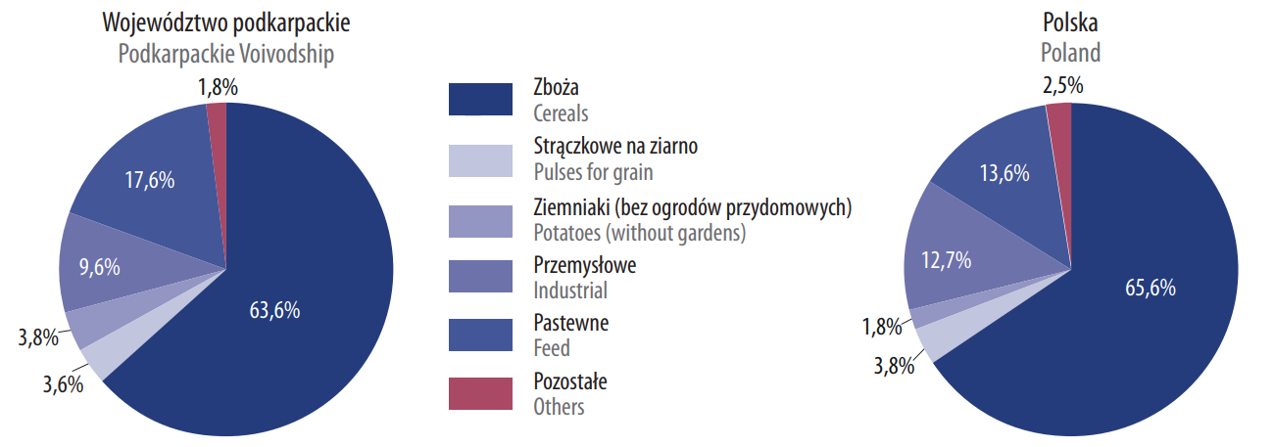
Ryc. 2.3. Struktura zasiewów w województwie podkarpackim i Polsce w 2022 roku
Źródło: Rolnictwo w województwie podkarpackim w 2019 r. GUS, 2020

W strukturze zasiewów dominowały zboża (zboża podstawowe z mieszankami zbożowymi, gryka, proso i inne zbożowe oraz kukurydza na ziarno) zajmowały 63,6% zasiewów ogółem. Ich udział w województwie podkarpackim był wyższy od udziału upraw zbóż w kraju o 2,0%. W strukturze zasiewów zbóż zdecydowanie przeważały zboża podstawowe wraz z mieszankami zbożowymi – udział ich wyniósł 75,3%, kukurydza na ziarno wynosiła 22,1%, natomiast proso, gryka oraz inne zbożowe 2,6%. Powierzchnia uprawy pszenicy wyniosła 101,6 tys. ha i była wyższa o 8,6 tys. ha, tj. o 9,3% niż w 2021r. Przeważającą część powierzchni uprawy zajmowała pszenica ozima (92,0%), natomiast pozostałą część – jara (8,0%). Powierzchnia zasiewów żyta wyniosła 5,4 tys. ha i była mniejsza o 20,3% niż przed rokiem. Powierzchnia uprawy jęczmienia zajmowała 15,1 tys. ha i w porównaniu z 2021 r. była mniejsza o 1,7 tys. ha (o 10,2%). W strukturze zasiewów jęczmienia 65,5% stanowił jęczmień jary, a ozimy 34,5%. Owies uprawiano na powierzchni 23,6 tys. ha, tj. o 0,9 tys. ha (o 4,0%) większej niż w roku poprzednim. Powierzchnia uprawy pszenżyta wyniosła 16,8 tys. ha i w odniesieniu do 2021 r. była mniejsza o 3,6 tys. ha, tj. o 17,8%. Uprawa pszenżyta ozimego zajmowała 93,2%, a jarego – 6,8% ogólnej powierzchni uprawy pszenżyta. Areał uprawy mieszanek zbożowych wyniósł 11,8 tys. ha i był mniejszy o 9,1 tys. ha, tj.
o 43,6% od powierzchni w 2021 r. W zasiewach mieszanek zbożowych 81,7% stanowiły mieszanki jare, a 18,3% – ozime.
Powierzchnia uprawy kukurydzy na ziarno wyniosła 51,1 tys. ha i w porównaniu z 2021r. zmniejszyła się o 6,4 tys. ha, tj. o 11,2%.
Powierzchnia uprawy ziemniaków (bez powierzchni w ogrodach przydomowych) wyniosła 13,8 tys. ha i stanowiła 3,8% ogólnej powierzchni zasiewów w województwie (w kraju uprawa ziemniaków zajmowała 1,8% ogólnej powierzchni zasiewów). W porównaniu z 2021 r. areał uprawy ziemniaków zwiększył się o 0,2 tys. ha (o 1,3%).
Grupa roślin przemysłowych zajmowała 34,9 tys. ha, tj. 9,6% powierzchni zasiewów województwa (w kraju powierzchnia upraw tych roślin stanowiła 12,7% ogólnej powierzchni zasiewów). W porównaniu z zasiewami w 2021 r. areał roślin zaliczanych do grupy „przemysłowe” był mniejszy o 0,4 tys. ha, tj. o 1,2%. Wśród roślin przemysłowych przeważała uprawa rzepaku i rzepiku (67,3%). Powierzchnia zasiewów rzepaku i rzepiku wyniosła
23,4 tys. ha i zmniejszyła się o 2,3 tys. ha, tj. o 9,0% w porównaniu z rokiem poprzednim. Powierzchnia uprawy buraków cukrowych wyniosła 3,2 tys. ha i była mniejsza o 0,8%
w porównaniu z 2021 r.
Powierzchnia upraw roślin pastewnych (łącznie z kukurydzą na zielonkę) wyniosła 63,9 tys. ha, co stanowiło 17,6% ogólnej powierzchni zasiewów województwa (w kraju stanowiła 13,6% powierzchni zasiewów ogółem). W porównaniu z 2021 r. areał uprawy roślin pastewnych zwiększył się o 31,7 tys. ha, tj. o 98,5%. Powierzchnia uprawy motylkowych pastewnych i traw na zielonkę wyniosła 52,8 tys. ha i była o 25,1 tys. ha (o 90,8%) większa od powierzchni uprawy w roku poprzednim. Kukurydzę na zielonkę uprawiano na powierzchni 10,2 tys. ha, tj. prawie 3–krotnie większej niż w 2021 r.
Powierzchnia upraw roślin zaliczanych do grupy pozostałe wyniosła 6,6 tys. ha, co stanowiło 1,8% powierzchni zasiewów województwa (w kraju stanowiła 2,5% powierzchni zasiewów ogółem). W odniesieniu do 2021 r. powierzchnia ta zmniejszyła się o 1,1%. W grupie upraw roślin „pozostałe” warzywa gruntowe zajmowały powierzchnię 4,6 tys. ha, truskawki – 0,4 tys. ha, a 1,6 tys. ha to uprawy pozostałe.
Istotną rolę w produkcji rolniczej na terenie województwa podkarpackiego odgrywają gospodarstwa ekologiczne.
Tabela 2.8. Ekologiczne gospodarstwa rolne w latach 2010-2022 w województwie podkarpackim
Lata | z certyfikatem |  | w okresie przestawiania
Lata | gospodarstwa | powierzchnia ekologicznych użytków rolnych w ha | gospodarstwa | powierzchnia ekologicznych użytków rolnych w ha
2010 | 1 620 | 24 867,7 | 471 | 6 999,8
2015 | 1 131 | 14 491,1 | 130 | 2 164,5
2018 | 927 | 11 434,6 | 204 | 2 194,8
2019 | 934 | 11 931,3 | 106 | 1 825,7
2022 | 815 | 10 823,1 | 71 | 1 253,3
Źródło: dane Głównego Inspektoratu Jakości Handlowej Artykułów Rolno-Spożywczych

Według danych GIJHARS w województwie podkarpackim na koniec 2022 roku (tabela 2.8.) gospodarstw w okresie konwersji było 71, natomiast posiadających certyfikat 815 gospodarstw. W latach 2010 – 2022 liczba gospodarstw ekologicznych ulegała zmniejszeniu z 1 620 w 2010 roku do 815 w 2022 roku. Natomiast gospodarstw będących w okresie przestawiania w analogicznym okresie czasu z 471 do 71. Świadczy to o coraz mniejszym zainteresowaniem producentów rolnych przestawianiem produkcji rolniczej na metody ekologiczne. Niewątpliwie na tak niekorzystne zmiany miały wpływ przepisy prawne, które w znaczący sposób ograniczyły dostęp rolników ekologicznych do dotacji w pakiecie „rolnictwo ekologiczne”. Wstrzymano wsparcie finansowe ekologicznych upraw sadowniczych. Ponadto trwałe użytki zielone połączono z wymogiem posiadania zwierząt roślinożernych. Poziom obsady tych zwierząt ustalono na stosunkowo wysokim poziomie (minimum 0,5 DJP/ha). Zmiany te w połączeniu z korzystniejszymi pakietami programów rolno-środowiskowo-klimatycznymi przyczyniły się do odpływu rolników z rolnictwa ekologicznego oraz ograniczenia zainteresowania podejmowaniem tego typu produkcji.
Z danych zawartych w tabeli 2.8. wynika, że w latach 2010-2022 powierzchnia ekologicznych upraw rolnych ogółem zmniejszyła się z 31 867,5 ha w 2010 roku do 12 076,4 ha w 2022 roku, użytków rolnych z certyfikatem ekologicznym z 24 867,7 ha w 2010 roku do 10 823,1 ha w 2022 roku, a użytków będących w trakcie konwersji z 6 999,8 ha (2010r.) do 1253,3 ha (2022r.).

III.2. Diagnoza stanu istniejącego w zakresie chowu zwierząt gospodarskich oraz czynniki warunkujące rozwój chowu zwierząt gospodarskich oraz prognozowane zmiany w tym sektorze
Drugim podstawowym działem produkcji rolniczej jest produkcja zwierzęca. Stanowi ona integralną część produkcji rolnej, lecz posiada odmienne formy organizacyjne oraz odrębną technikę i technologię. Jej zadaniem jest przetwarzanie i uszlachetnianie produktów roślinnych na produkty zwierzęce. Uwarunkowania klimatyczno-przyrodnicze województwa podkarpackiego dają możliwość rozwoju różnych kierunków produkcji zwierzęcej. Podstawowymi są chów świń i bydła. Na terenie województwa prowadzi się też produkcję drobiarską, zaś rejon Bieszczadów i Beskidu Niskiego sprzyja produkcji owczarskiej. Wśród prowadzonych kierunków produkcji zwierzęcej zaznacza się również chów kóz i hodowla koni.
Zestawienie pogłowia zwierząt według poszczególnych gatunków przedstawiono w tabeli 2.9.

Tabela 2.9. Zmiany w pogłowiu zwierząt gospodarskich w latach 2002-2019 w województwie podkarpackim
Pogłowie zwierząt w szt. fizycznych | Województwo podkarpackie
Pogłowie zwierząt w szt. fizycznych | 2002 | 2010 | 2019 | 2022
Bydło ogółem | 193 026 | 113 759 | 69 999 | 77 222
Krowy mleczne | 139 003 | 69 507 | 37 119 | 36 168
Trzoda chlewna | 389 011 | 295 982 | 134 821 | 77 497
Lochy na chów | 39 379 | 27 409 | 11 991 | 7 222
Owce ogółem | 14 423 | 19 040 | 15 492 | 14 197
Konie | 31 424 | 16 739 | 9 075 | 9 286
Drób ogółem | 6 689 811 | 5 274 351 | 4 619 360 | 4 166 776
Opracowanie własne na podstawie danych GUS w Rzeszowie

Z danych GUS wynika, że na przestrzeni lat 2002-2022 nastąpił gwałtowny spadek pogłowia zwierząt gospodarskich na obszarze województwa podkarpackiego. W 2022 roku w stosunku do 2002 roku o ponad 60% spadło pogłowie bydła, w tym aż o ponad 74% krów mlecznych. Populacja trzody chlewnej zmniejszyła się o ponad 80%, w tym loch na chów o blisko 82%. Ponad 72% zmniejszyło się pogłowie koni, a o blisko 30% drobiu. Również spadek pogłowia w analizowanym czasie stwierdzono wśród owiec i wyniósł niespełna 2%.
W 2022 roku pogłowie bydła ogółem kształtowało się na poziomie 77,2 tys. szt. i stanowiło zaledwie 1,1% pogłowia bydła w kraju. W porównaniu z 2019 rokiem pogłowie bydła zwiększyło się o ponad 10%. W strukturze stada bydła udział poszczególnych grup produkcyjnych wynosił:
- cielęta i młodzież w wieku poniżej 1 roku - 23,9%,
- młode bydło hodowlane i rzeźne w wieku 1-2 lat - 18,8%,
- krowy - 46,8%,
- pozostałe bydło hodowlane i rzeźne - 10,4%.
W porównaniu ze strukturą pogłowia bydła rejestrowaną w czerwcu 2021 r., wzrósł udział pozostałego bydła dorosłego hodowlanego i rzeźnego w wieku 2 lat i więcej (o 6,0 %), a także cieląt w wieku poniżej 1 roku (o 0,9 %). Zmalał udział krów (o 5,8 %) i młodego bydła hodowlanego i rzeźnego w wieku 1–2 lat (o 1,3 %).
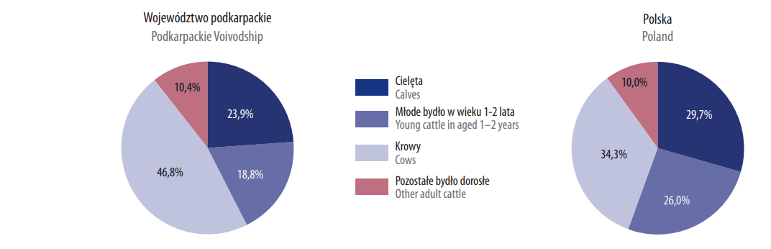
Ryc. 2.4. Struktura pogłowia bydła w 2022* roku w województwie podkarpackim
Źródło: Źródło: Rolnictwo w województwie podkarpackim w 2022 r. GUS, 2023
*stan na 31 czerwca

W gospodarstwach indywidualnych utrzymywanych było ponad 95% pogłowia bydła. Z danych GUS wynika, że w 2022 roku w grupie cieląt w wieku poniżej 1 roku – zwierzęta przeznaczone na ubój stanowiły 3,3%, a do dalszego chowu – 96,7%, w tym jałówki na chów – 53,5%. W grupie bydła w wieku 1–2 lat oraz w grupie pozostałego bydła dorosłego w wieku 2 lat i więcej (bez krów) – zwierzęta przeznaczone na rzeź stanowiły odpowiednio 37,6%
i 2,9%.
Istotnym wskaźnikiem świadczącym o intensywności chowu jest obsada bydła na
100 ha UR, która w 2022 roku w województwie podkarpackim wynosiła 13,5 sztuki i była niższa o 29,6 szt. w stosunku do obsady bydła na 100 ha UR w kraju i w porównaniu
z czerwcem 2021 r. zwiększyła się o 1,5% (w kraju zwiększyła się o 0,7%). Pogłowie krów
w czerwcu 2022 r. wyniosło 36,2 tys. szt. i w skali roku zmniejszyło się o 4,0 tys. szt., tj.
o 10,0%. Obsada krów na 100 ha użytków rolnych wyniosła 6,3 szt. wobec 14,8 szt. w kraju.
W czerwcu 2022 r. pogłowie świń ukształtowało się na poziomie 77,5 tys. szt., co stanowiło 0,8% pogłowia świń w kraju. W porównaniu z czerwcem 2021 r. stado świń zmniejszyło się o 31,9% (w Polsce odnotowano spadek o 12,9%). Pogłowie loch na chów wyniosło 7,2 tys. szt. i w ciągu roku zmniejszyło się o 4,0 tys. szt. (o 35,8%).
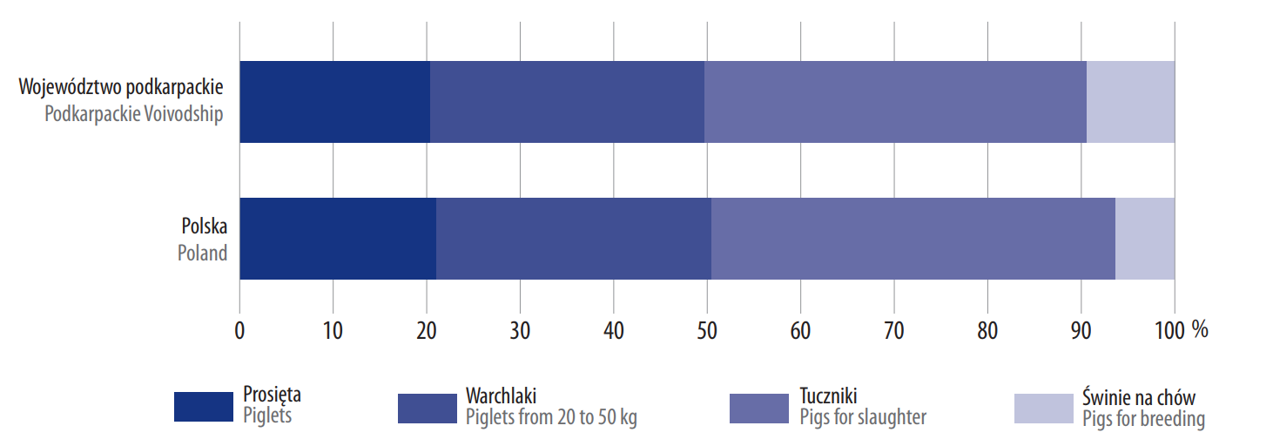
Ryc. 2.5. Struktura pogłowia świń w 2019 roku w Polsce i województwie podkarpackim
Źródło: Rolnictwo w województwie podkarpackim w 2019 r. GUS, 2020
*stan na 31 czerwca

W czerwcu 2022 r. udział poszczególnych grup produkcyjno-użytkowych w strukturze świń wyniósł:
– prosięta o wadze do 20 kg – 20,3% (w 2021 r. – 23,5%),
– warchlaki o wadze od 20 kg do 50 kg – 29,4% (w 2021 r. – 25,4%),
– świnie o wadze 50 kg i więcej, z przeznaczeniem na ubój – 40,8% (w 2021 r. – 41,0%),
– świnie o wadze 50 kg i więcej, z przeznaczeniem na chów – 9,5% (w 2021 r. – 10,1%),
– w tym lochy na chów – 9,3% (w 2021 r. – 9,9%).
W porównaniu z 2021 r. zwiększył się udział warchlaków (o 4,0%). Zmniejszył się udział prosiąt o wadze do 20 kg (o 3,2%), świń o wadze 50 kg i więcej przeznaczonej na chów (o 0,6%) i świń o wadze 50 kg i więcej przeznaczonej na ubój (o 0,2%).
W czerwcu 2022 r. obsada świń na 100 ha użytków rolnych wyniosła – 13,5 szt.
(w 2021 r. – 19,8 szt.), wobec 64,3 szt. w kraju (w 2021 r. – 73,8 szt.).
W 2022 roku w województwie podkarpackim utrzymywano 14,2 tys. owiec. W ciągu roku pogłowie tych zwierząt zmniejszyło się o 5,5 %. Zdecydowana większość zwierząt, bo aż 98,3% była utrzymywana w indywidualnych gospodarstwach rolnych. Udział maciorek jednorocznych i starszych w ogólnej liczbie owiec wyniósł 44,6% osiągając poziom 6,3 tys. szt. W porównaniu z czerwcem 2021 r. liczebność stada maciorek jednorocznych i starszych
zmniejszyła się o 1,8%. Obsada owiec na 100 ha użytków rolnych wyniosła 2,5 szt. (w 2021r. – 2,6 szt.), natomiast w kraju 1,9 szt. Na obszarze województwa podkarpackiego pomimo sprzyjających warunków przyrodniczych zlokalizowane jest niespełna 6% krajowego pogłowia owiec.
W 2022 roku pogłowie drobiu ogółem w województwie podkarpackim osiągnęło poziom 4,2 mln szt. i było wyższe o 1,9% w stosunku do 2021 roku. Udział pogłowia drobiu województwa w pogłowiu drobiu krajowego wynosi zaledwie 2,1%. Wśród drobiu ogółem zdecydowaną większość stanowił drób kurzy – 93,1%, w tym nioski – 33,9%. W 2019 roku średnio w województwie podkarpackim obsada drobiu kurzego na 100 ha UR wynosiła
677,3 szt. Omawiany wskaźnik dla kraju wynosił 1180,9 szt. W ciągu roku obsada drobiu kurzego na 100 ha UR obniżyła się o ponad 2%.
W województwie podkarpackim w 2021 roku produkcja żywca wieprzowego, drobiowego, wołowego, cielęcego, końskiego łącznie z tłuszczami i podrobami w przeliczeniu na mięso wynosiła 44,5 tys. ton (tab. 2.10.).
W 2022 r. wartość skupu produktów zwierzęcych wyniosła 556,1 mln zł i w porównaniu
z 2021 r. zwiększyła się o 30,1%. Skup produktów zwierzęcych w przeliczeniu na 1 ha użytków rolnych wyniósł 970 zł (w kraju – 5146 zł). Gospodarstwa indywidualne uzyskały
w województwie podkarpackim 840 zł za sprzedane produkty zwierzęce w przeliczeniu na
1 ha użytków rolnych (w kraju – 5044 zł).
Skup żywca rzeźnego w wadze żywej w 2022 r. wyniósł 46,2 tys. ton i był niższy o 10,3% od uzyskanego w 2021 r. W porównaniu z rokiem poprzednim zmniejszył się skup żywca końskiego (o 84,4%), wieprzowego (o 23,5%), cielęcego (o 11,4%) i wołowego (o 3,3%), natomiast odnotowano wyższy skup żywca baraniego (o 62,9%) i drobiowego (o 19,7%).
Tabela 2.10. Produkcja mięsa w latach 2010-2021 województwie podkarpackim (w tys. ton)
Wyszczególnienie | 2010 | 2015 | 2018 | 2019 | 2021
Produkcja żywca rzeźnego w przeliczeniu na mięso (łącznie z tłuszczami i podrobami) | 89,6 | 75,7 | 83,3 | 77,1 | 44,5
mięso i tłuszcze | 84,7 | 72,1 | 79,3 | 73,3 | 42,2
wołowe | 7,7 | 4,1 | 4,4 | 4,9 | 5,5
cielęce | 2,7 | 0,3 | -0,1 | -0,1 | 0,3
wieprzowe | 39,6 | 35,0 | 35,5 | 32,2 | 20,2
baranie | 0,1 | 0,1 | 0,0 | 0,1 | 0,1
końskie | 1,6 | 1,5 | 2,3 | 1,6 | 1,5
drobiowe | 32,0 | 29,7 | 35,6 | 33,4 | 13,4
kozie i królicze^{b} | 1,0 | 1,4 | 1,6 | 1,2 | 0,3
podroby | 4,8 | 3,6 | 3,9 | 3,8 | 2,3
Na 1 ha użytków rolnych w kg
Ogółem | 146,9 | 131,9 | 151,8 | 133,2 | 120,3
a) w wadze poubojowej ciepłej. Od 2018 r. dane nie są porównywalne z danymi za lata poprzednie,
b) łącznie z dziczyzną,
Źródło: Opracowanie własne na podstawie: Rolnictwo w województwie podkarpackim w 2021 r. GUS, 2023

Udział województwa podkarpackiego w skupie krajowym dla poszczególnych rodzajów żywca rzeźnego (w wadze żywej) przedstawiał się następująco: żywiec cielęcy – 11,1%, koński – 4,2%, barani – 4,1%, wieprzowy – 0,9%, wołowy – 0,7% i drobiowy – 0,5%.
Skup żywca rzeźnego w wadze żywej na 1 ha użytków rolnych wyniósł 81 kg, w tym żywca wieprzowego – 39 kg, drobiowego – 32 kg, a wołowego – 9 kg.
W 2019 roku skup żywca rzeźnego w tzw. wadze żywej był równy 69,6 tys. ton. Był on niższy o 14,7% od wielkości uzyskanej w 2018 roku. Ponadto, w odniesieniu do 2018 roku stwierdzono wzrost o 26,0% skupu żywca cielęcego oraz o 17,0% żywca baraniego. Natomiast odnotowano spadek aż o 46,5% skupu żywca końskiego, o 19,8% żywca wieprzowego, o 10,6% żywca wołowego zaś żywca drobiowego o 7,9%.
Z danych GUS wynika, że w skupie krajowym udział województwa podkarpackiego w stosunku do poszczególnych kategorii żywca rzeźnego w tak zwanej wadze żywej wynosił odpowiednio: dla żywca końskiego 16,3%, cielęcego 14,5%, baraniego 5,0%, wieprzowego 1,4% oraz drobiowego i wołowego po 0,9%.
Strukturę skupu żywca rzeźnego w wadze żywej przedstawia wykres 2.6.
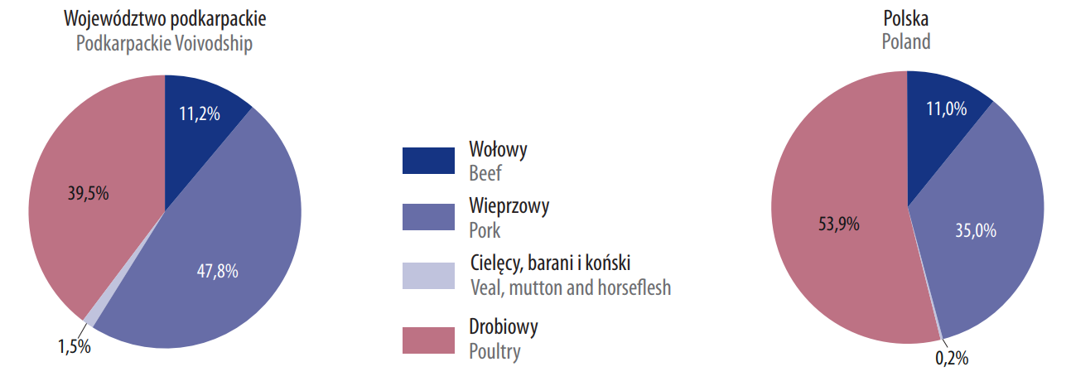
Ryc. 2.6. Skupu żywca rzeźnego (w wadze żywej) w 2022 roku w kraju i województwie podkarpackim
Źródło: Rolnictwo w województwie podkarpackim w 2022 r. GUS, 2023

Z przedstawionych danych na wykresie wynika, że w 2019 roku największy udział w strukturze skupu żywca rzeźnego w tak zwanej wadze żywej w województwie podkarpackim stanowił żywiec wieprzowy, który wynosił 47,8% i był on wyższy od wskaźnika dla kraju o 12,8 punktu procentowego. Natomiast 39,5% stanowił żywiec drobiowy (niższy o 14,4% niż w kraju) oraz 11,2% żywiec wołowy (wyższy o 0,2 punktu procentowego niż w kraju). Żywiec barani i koński stanowił tylko 1,5%, a cielęcy zaledwie 0,9% całości żywca rzeźnego, który został skupiony w 2022 roku w województwie podkarpackim.
W 2022 roku skup mleka krowiego wyniósł 95,6 mln litrów i był niższy niż w
2021 roku o 3,6%. Należy zaznaczyć, że skup mleka pochodzącego z województwa podkarpackiego stanowił zaledwie 0,8% skupu mleka w kraju.
Produkcja mleka krowiego w 2022 roku w województwie podkarpackim wynosiła 160,9 mln litrów i była niższa o 10,6% niż w 2018 roku. Przeważająca część mleka, bo aż 94,7% była produkowana w gospodarstwach indywidualnych. W 2019 roku produkcja mleka wyrażona w tysiącach litrów na 100 ha UR była na poziomie 27,8 i obniżyła się w stosunku do 2018 roku o 15,2%.
Z danych zawartych w tabeli 2.11. wynika, że przeciętny roczny udój mleka od 1 krowy w 2019 roku wyniósł 4080 l i był niższy o 19 litrów niż w 2018 roku. Natomiast przeciętna roczna liczba jaj pozyskanych od 1 kury nioski wyniosła 211 sztuk i była wyższa o 13 sztuk w stosunku do 2018 roku. Wartość skupu produktów pochodzenia zwierzęcego w 2019 roku wynosiła 536,1 mln zł. W stosunku do roku 2018 uległa zmniejszeniu o 7,1%. W przeliczeniu na 1 ha UR skup produktów zwierzęcych stanowił 926 zł i był znacznie niższy od wartości skupu tych produktów w przeliczeniu na 100 ha UR, który wyniósł 3162 zł. Biorąc pod uwagę wartość tego wskaźnika dla samych gospodarstw indywidualnych, to w województwie kształtował się on na poziomie 925 zł, natomiast w kraju był wyższy aż o 2102 zł.

Tabela 2.11. Produkcja mleka krowiego i jaj kurzych w latach 2010-2022 w województwie podkarpackim
Wyszczególnienie | 2010 | 2015 | 2018 | 2019 | 2022
Produkcja mleka:
w milionach litrów | 217,9 | 230,4 | 180,0 | 160,9 | 172,2
na 100 ha użytków rolnych w tys. l | 44,6 | 40,1 | 32,8 | 27,8 | 30,8
Przeciętny roczny udój mleka od 1 krowy w l | 3581 | 4302 | 4099 | 4080 | 4548
Produkcja jaj w mln szt. | 321,7 | 265,8 | 375,5 | 372,3 | 410,0
Przeciętna roczna liczba jaj od 1 kury nioski w szt. | 169 | 158 | 192 | 211 | 251
Źródło: Opracowanie własne na podstawie danych: Rolnictwo w województwie podkarpackim
w 2019 r. GUS, 2020

Odnotowany w latach 2002-2022 drastyczny spadek pogłowia podstawowych gatunków zwierząt na Podkarpaciu oraz malejąca liczba gospodarstw prowadzących ich chów sprawia, że województwo podkarpackie należy do regionów w kraju, gdzie te niekorzystne tendencje przebiegały najbardziej intensywnie (Urząd Statystyczny w Rzeszowie, 2023). Wysokie spadki pogłowia zwierząt gospodarskich w województwie podkarpackim świadczą o zmniejszającym się udziale produkcji zwierzęcej w produkcji rolniczej ogółem i niekorzystnych perspektywach co do dalszego jej rozwoju i możliwości konkurowania z innymi regionami. Zmiany te determinują wprowadzenie regionalnego programu wsparcia chowu i hodowli zwierząt trawożernych na Podkarpaciu, który może wpływać korzystnie na poprawę sytuacji w tym sektorze produkcji rolniczej.

III.3. Rola przeżuwaczy i koni w kształtowaniu środowiska przyrodniczego łąk i pastwisk
Wypas dawniej a dziś
Jeżeli spojrzy się choćby na ogólne opracowania analizujące gospodarkę rolną dawniej [Bujak 1908], to zwraca uwagę duże znaczenie hodowli w poprzednich wiekach. O hodowli tylko koni ww. autor pisze: „Galicja hodowała w r. 1900-nym 50% koni całego państwa austriackiego … ilość koni świadczy przede wszystkim o zamiłowaniu naszych włościan do trzymania koni nie zawsze uzasadnionem gospodarczo”. W roku 1900 w Galicji hodowano: 869 000 koni, 2 718 000 bydła i 1 254 000 świń. Dochód z hodowli przeważał nad dochodem wprost z produkcji roślinnej płynącym. Stabilność oddziaływania tych zwierząt przez wiele wieków (XV–XX) była istotnym czynnikiem oddziaływującym na łąki i pastwiska. W tym czasie ukonstytuowały się, bogate gatunkami roślin i zwierząt, różnorodne zespoły zbiorowisk łąkowych i pastwiskowych. Ilość gatunków roślin tu obecnych znacznie przewyższa gatunki naturalnych lasów w otoczeniu. W opracowaniu Warszewiczowej - Karpaty Polskie z 1995 roku: można przeczytać – „Więcej niż połowę (51%) obszaru Karpat zajmują użytki rolne
(1 mln ha), w tym 37% grunty orne, 12,6% trwałe użytki zielone. Użytki trawiaste – 248 000 ha, z czego 85 000 ha to łąki a 163 000 ha pastwiska”.
Zmiany po II wojnie światowej niestety nie były korzystne dla podkarpackich łąk i pastwisk. Socjalistyczne metody gospodarowania, nadmierne melioracje, nadmierne nawożenie mineralne na łąkach, komasacje, odgórne zasady polityki rolnej, podsiewanie obcymi gatunkami w celu zwiększenia produkcji, zmiany własności (PGR-y, Zakłady Karne, Spółdzielnie Produkcyjne), przetasowania ludności to wpływy z czasów PRL-u.
Po wejściu Polski do Unii Europejskiej pojawiły się kolejne czynniki negatywnie oddziaływujące na łąki i pastwiska. Należą do nich: wspieranie zalesiania łąk i pól (dotacja przez 15 lat), [Ziętara 2017, Sass 2017, Sobczyński 2017, Łączyński, Domaszewicz 2019], nadmierna intensyfikacja produkcji zwierzęcej, wymuszająca rezygnację z pastwiskowego chowu zwierząt, zmiana pól uprawnych na łąki porolne – „morze łąk”, kiepsko koszonych o zredukowanym składzie gatunkowym. Niektóre programy rolno-środowiskowe degradująco wpłynęły na różnorodność biotyczną łąk (łąki derkaczowe), oraz przyczyniły się do wzrostu obecności chwastów łąkowych i gatunków inwazyjnych na łąkach, Inne niekorzystne zjawiska to: ograniczanie produkcji rolniczej (spadek pogłowia bydła i owiec), zalew rynku spożywczego żywnością o obniżonej jakości (mleko UHT, chemiczne konserwanty, GMO), zmiana właścicieli użytków rolnych na dużą skalę, oraz ponad 10% emigracja zarobkowa do krajów starej UE. Efektem tych zmian są; zaspokajanie zapotrzebowania województwa podkarpackiego na produkty mleczne na poziomie zaledwie 40%, duże zmiany w składzie zbiorowisk wskutek zaniechania wypasu, w tym inwazyjny rozwój wielu gatunków obcych. Podkarpacie jest uważane za region peryferyjny nie tyle z powodu położenia geograficznego, ale przede wszystkim ze względu na niski poziom rozwoju gospodarczego, na tle innych regionów w Polsce, również ze względu na mały udział rolnictwa w tworzeniu PKB.
W 2010 roku wskaźnik ten dla Podkarpacia wynosił zaledwie 67,7% przeciętnego wskaźnika dla całej Polski i był najniższy spośród wszystkich województw [Czudec, Cierpiał-Wolan 2013]. Jako jedną z przyczyn niewielkiego gospodarczego znaczenia rolnictwa na Podkarpaciu wskazuje się słabe wykorzystanie jego zasobów, w tym zwłaszcza ziemi rolniczej i kapitału ludzkiego [tamże]. Jako przykład można podać obsadę bydła w przeliczeniu na 100 ha użytków rolnych. Średnio w Polsce w 2019 roku wynosi ona 42,0 szt. a na Podkarpaciu zaledwie
12,8 szt. Szczególnie duży regres w produkcji zwierzęcej nastąpił w latach 2002–2010. O blisko 60% spadła liczba gospodarstw prowadzących chów i hodowlę bydła [tamże]. Niestety spadek pogłowia bydła na Podkarpaciu wciąż się utrzymuje [GUS 2020].
W opracowaniu zespołu Brejta, Miejski, Trela z 2014 czytamy: „W rejonie podkarpackim znajduje się ponad 200 tys. ha użytków zielonych, z których nieznaczna część jest wykorzystana. Produkcja mleka w tym rejonie, w małych gospodarstwach chłopskich, jest mało opłacalna. Brak odpowiedniego zaplecza do pozyskiwania mleka surowego dobrej jakości powinien sprzyjać produkcji żywca wołowego – jednak ta produkcja jest na minimalnym poziomie. Województwo podkarpackie użytkuje około 96 tys. sztuk bydła (w tym 65 tys. krów)”. Z powyższej pracy wynika, że na ponad połowie powierzchni użytków zielonych nie ma zwierząt trawożernych. To znaczy, że dochodzi do zaniku wielu gatunków z uwagi na postępującą dominację traw i gatunków ziołoroślowych. To znaczy, że uruchamia się sukcesja wtórna w kierunku zbiorowisk zaroślowo-leśnych. To znaczy, że tracimy różnorodność roślin na łąkach i pastwiskach i w konsekwencji różnorodność kręgowców i bezkręgowców.
Wniosek końcowy można wyrazić wielką potrzebą restytucji chowu i hodowli nie tylko z uwagi na zapotrzebowanie na dobre produkty spożywcze i sytuację gospodarczą drobnych gospodarstw, ale i z powodów ochrony różnorodności biotycznej na trwałych użytkach zielonych.
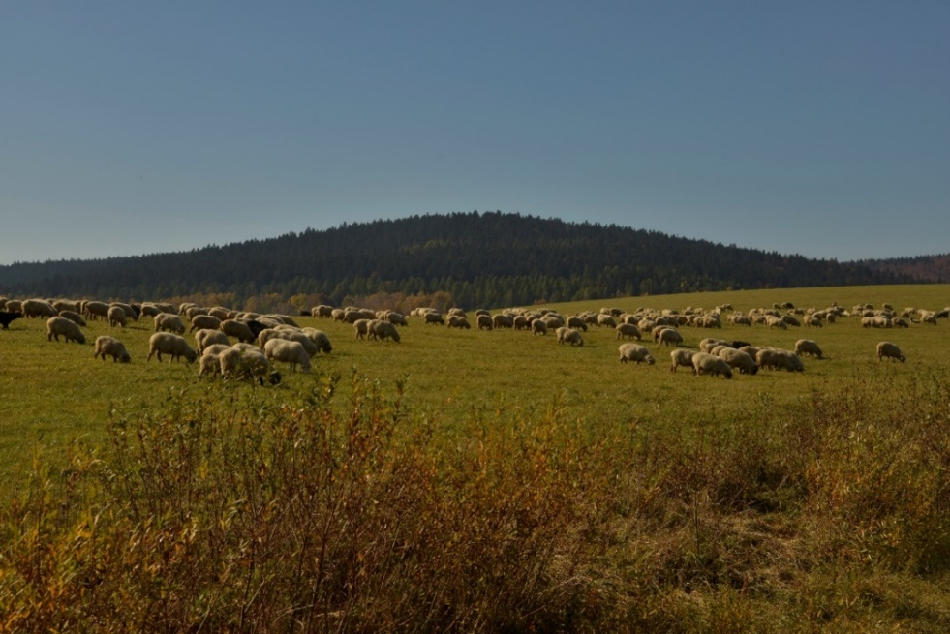
Fot. 2.1. Osławica - wypas owiec

Wpływ wypasu na bioróżnorodność
Wypas korzystnie wpływa na bioróżnorodność łąk i pastwisk (zgryzanie, nawożenie i rozsiewanie roślin endo- i egzozoochoryczne). Uważa się, że duża różnorodność biologiczna jest ważna, ponieważ zwiększa stabilność większości rodzajów ekosystemów [Balvanera i wsp. 2006] i zwiększa zrównoważony rozwój zasobów [Klaus i in. 2001]. Stan ten powstał w wyniku wielowiekowej gospodarki na terenie Karpat polskich. Poza własnymi obserwacjami [Szewczyk i in. 2014, Szewczyk 2017, Kawęcka i in. 2017] można też wesprzeć się wynikami wielu autorów potwierdzających korzystny wpływ wypasu na różnorodność biologiczną [Austrheim, Eriksson 2001, Bakker 1985, Cingolani i in. 2005, Hart 2001, Kohyani 2011, Pollock i in. 2013, Hellströmm i in. 2009, Martin, Possingham 2005, Milchunas i in. 1998, Loeser 2007, Gruszecki, Junkuszew 2019]. Badano także wpływ wypasu na składniki odżywcze gleby użytków zielonych [Lavado i in. 1996]. W różnych pracach analizuje się długoterminowe eksperymenty wypasu w celu zbadania powiązań między cechami roślin, a reakcją na wypas [Watkinson, Ormerod 2001], lub konsekwencje porzucenia wypasu dla struktury i różnorodności biologicznej łąk i pastwisk [Laiolo i in. 2004]. Ogólnie panuje zgodność, co do pozytywnego wpływu, właściwie zarządzanego wypasu różnych zwierząt na skład gatunkowy wypasanych zbiorowisk.
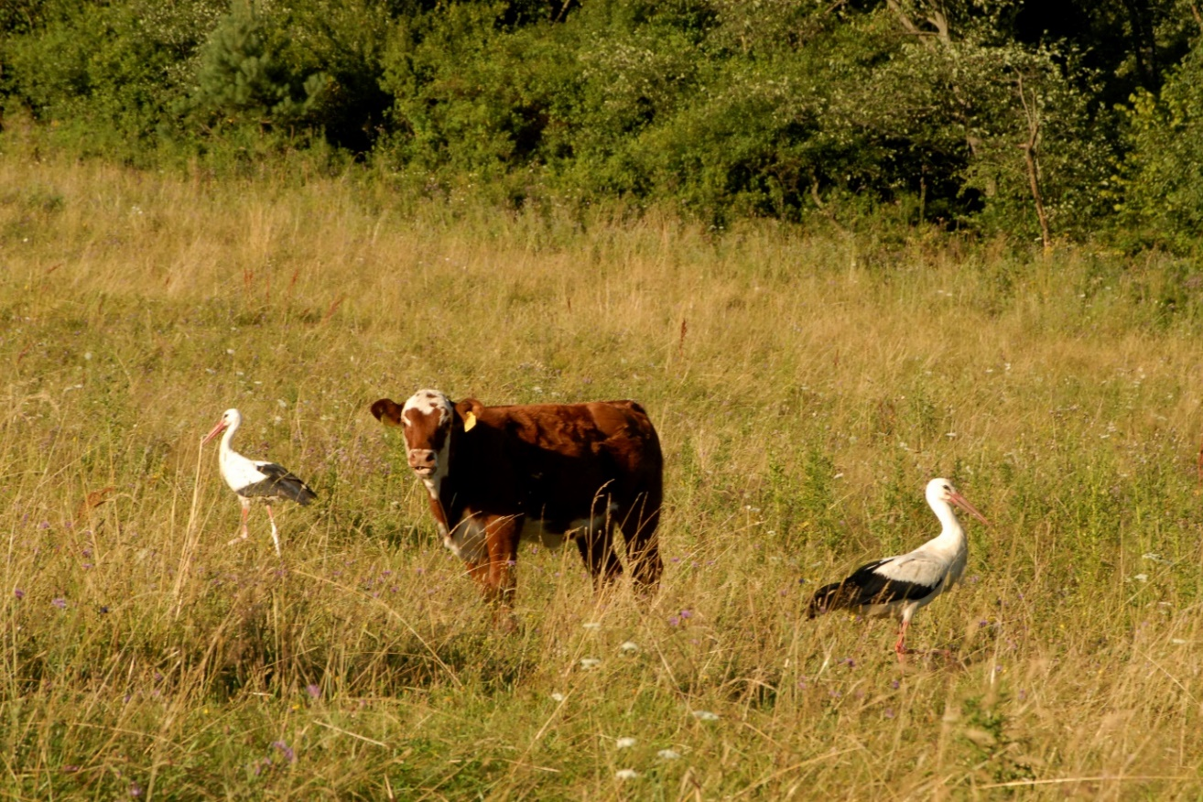
Fot. 2.2. Polany Surowiczne - bociany białe na pastwisku
Ze wzrostem różnorodności roślin, zwiększa się też zróżnicowanie gatunkowe zwierząt – bezkręgowych i kręgowców, a także grzybów oraz liczebność ich populacji. Rośliny, zwierzęta i grzyby oraz siedlisko tworzą ekosystem, w którym dynamiczne relacje pomiędzy elementami biotycznymi i abiotycznymi zapewniają prawidłowe krążenie makro-, mezo- i mikroelementów. Wiele gatunków kręgowców (sowy, duże drapieżniki) i bezkręgowców
(w tym gatunki związane z krowieńcami, rzadkie owady i pająki) zwiększają swą obecność [Grzywaczewski 2019]. Takie bogate florystycznie łąki umożliwiają pozyskanie najwyższej jakości wołowiny i mleka z tych terenów. Wtórnie – są to tereny, gdzie można prowadzić zajęcia dydaktyczne dla studentów i uczniów różnego typu szkół. Wtórnie – stwarza to istotne przesłanki do rozwoju działalności agroturystycznej i turystyki wiejskiej w oparciu o tzw. „zdrową żywność” i kulturowo ukształtowany krajobraz. Należy też pamiętać o inspiracjach artystycznych, których dostarczają te właśnie – koszone i wypasane obszary. W sumie jest to silny i wieloaspektowy wpływ na różne dziedziny życia ludzi w Karpatach.
Obecnie, ogólnie rzecz biorąc, różnorodność krajobrazów i bioróżnorodność w obrębie obszarów trawiastych zmniejsza się. Ponieważ jest to sprzeczne z intencjami gospodarczymi i krajowym prawem z zakresu ochrony przyrody, jak i umów międzynarodowych, takich jak konwencja o różnorodności biologicznej, warto stwarzać zachęty finansowe, które powinny koncentrować się na promowaniu wysokiej różnorodności biologicznej na poziomie lokalnym i krajobrazowym. Jednocześnie przyniesie to korzyści ekonomiczne właścicielom gruntów, krajobrazowe turystom i przyczyni się do zachowania cennego dziedzictwa naturalnego i kulturowego w Karpatach polskich. Temu celowi również służą kolejne edycje Podkarpackiego Naturalnego Wypasu.
Jest to szczególnie ważne, w przypadku cennych siedlisk nieleśnych, objętych różnymi formami ochrony. Coraz częściej, aby zapobiec ich zubożeniu gatunkowemu i zarastaniu, stosuje się wypas zwierząt gospodarskich jako formę ochrony czynnej [Mirek 2004, Rogalski i in. 2001]. Wypas zwierząt gospodarskich ma też duży wpływ na kształtowanie krajobrazu szczególnie w Karpatach polskich, gdzie jego znaczenie w aspekcie ochrony przyrody, jest równie istotne jak w wymiarze gospodarczym. Pasterstwo praktykowane w górach od wielu wieków było warunkiem obecności wielu gatunków roślin [Gruszecki, Junkuszew 2016, Gruszecki, Junkuszew 2019]. Jego zaniechanie czy zakaz powodowały niekorzystne zmiany w różnorodności biologicznej. Jaskrawym przykładem może być wycofanie pasterstwa w latach 1960-1980 z tatrzańskich hal [Gruszecki, Junkuszew 2016]. Obecnie w Tatrzańskim Parku Narodowym znów wypasa się około 1 200 owiec i krów na obszarze ponad 150 ha, z korzyścią dla różnorodności gatunkowej i utrzymania zróżnicowanego krajobrazu. Docenia się też zachowanie kultury i tradycji pasterskich istniejących pod Tatrami od czasów średniowiecza [Szewczyk 2006]. Znaczenie wypasu dla środowiska przyrodniczego kompleksowo omawia rozdział X w monografii „Przeżuwacze w czynnej ochronie środowiska” wydanej w 2016 r., pod redakcją Tomasza M. Gruszeckiego i Andrzeja Junkuszewa z Uniwersytetu Przyrodniczego w Lublinie, oraz tych samych autorów „Rasy rodzime w ochronie przyrody i produkcji żywności prozdrowotnej” z 2019 roku.

Wpływ wypasu na rośliny inwazyjne
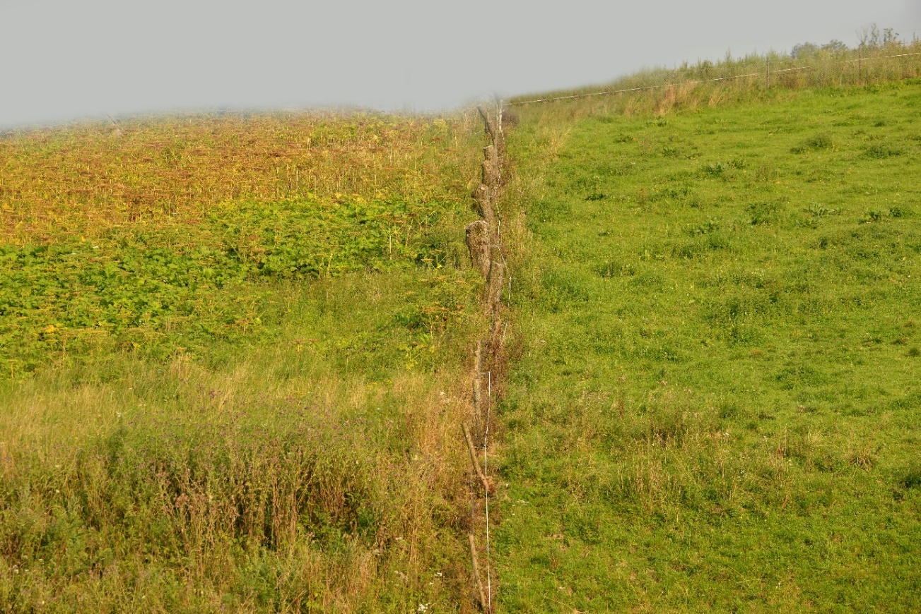
Nieco oddzielnym zagadnieniem jest wpływ wypasu na zagrożenie, jakim są gatunki inwazyjne, a w szczególności rośliny inwazyjne. Nie wszyscy dostrzegają, że bardzo duża liczba gatunków inwazyjnych otrzymała swoją szansę w wyniku zmiany sposobu użytkowania terenów rolniczych, w tym przede wszystkim w jego zaniechaniu. Ograniczamy się tutaj, zgodnie z tematem do zmiany użytkowania trwałych użytków zielonych. Uwzględniając literaturę dotyczącą roślin inwazyjnych rozprzestrzeniających się na łąkach i pastwiskach, należy wymienić; barszcz Mantegazziego (Heracleum mantegazzianum), barszcz Sosnowskiego (Heracleum sosnowskyi), rudbekię nagą (Rudbeckia laciniata), szczaw omszony (Rumex confertus), nawłoć późną (Solidago gigantea), nawłoć kanadyjską (Solidago canadensis), Solidago graminifolia, które powodują znaczący spadek różnorodności fitocenoz łąkowych [Nowak, Kącki 2009, Moroń i inni 2009].
Fot. 2.3. Płonna - łąka zajęta przez barszcz Sosnowskiego i (po prawej) wypasana
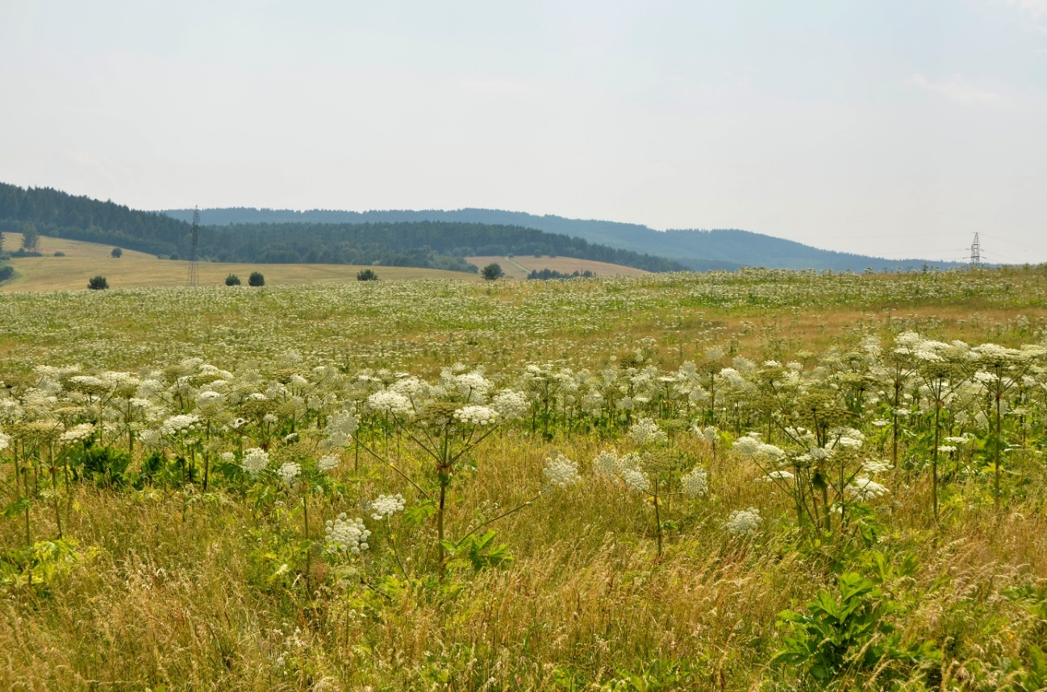
Przekłada się to na spadek bogactwa wielu gatunków owadów związanych z konkretnym gatunkiem rośliny [Moroń i inni 2009], również dotyczy to bogactwa gatunkowego ptaków łąk i pastwisk [Skórka i inni 2010]. Siedliska łąkowe zajmują też inne gatunki roślin inwazyjnych. Należą do nich: ambrozja bylicolistna (Ambrosia artemisiifolia), aster nowobelgijski (Aster novi-belgii), uczep amerykański (Bidens frondosa), stokłosa spłaszczona (Bromus carinatus), rukiewnik wschodni (Bunias orientalis), świerząbek złoty (Chaerophyllum aureum), erechtites jastrzębcowaty (Erechtites hieracifolia), słonecznik bulwiasty (Helianthus tuberosus), niecierpek gruczołowaty (Impatiens glandulifera), sit chudy (Juncus tenuis), życica wielokwiatowa (Lolium multiflorum), łubin trwały (Lupinus polyphyllus), sparceta siewna (Onobrychis viciifolia), rdestowiec ostrokończysty (Reynoutria japonica), rdestowiec sachaliński (Reynoutria sachalinensis), robinia akacjowa (Robinia pseudoaccacia), rzepień włoski (Xanthium albinum) [Tokarska i in. 2014]. Jedną z przyczyn takiego stanu jest brak wypasu i późne koszenie na łąkach objętych programami rolno-środowiskowo-klimatyczne. Również duże obszary łąk porolnych, z uwagi na ich „kadłubowy” charakter, są mniej odporne na wejście gatunków inwazyjnych. Jest to kolejny przyrodniczy powód, by stada zwierząt gospodarskich wróciły na tysiące hektarów łąk i pastwisk
na Podkarpaciu.
Fot. 2.4. Płonna - barszcz Sosnowskiego na łąkach w programie rolno-środowiskowym
Na Podkarpaciu największe problemy na zbiorowiskach łąk i pastwisk stwarzają: barszcz Sosnowskiego, rudbekia naga i nawłoć późna. W mniejszym stopniu szczaw omszony. Barszcz Sosnowskiego tylko na terenie powiatu sanockiego zajmuje powierzchnię ponad 30 ha łąk kośnych. Jego zwalczanie jest trudne ze względu na żywotność nasion i rozprzestrzenianie się wzdłuż cieków wodnych i dróg. Rudbekia naga jest równie inwazyjnym gatunkiem jak barszcz Sosnowskiego. Potrafi skutecznie z nim konkurować i współistnieć. Hodowcy zauważają jej trujący wpływ na bydło, owce i świnie. Z kolei nawłoć olbrzymia, rozpowszechniła się w ostatnich dziesięcioleciach na wszystkich gruntach rolnych, na których zaprzestano użytkowania ziemi. Pojawia się też na słabo wypasanych powierzchniach.

Możliwości udziału zwierząt gospodarskich w walce z inwazją kaukaskich barszczy
Należy zdecydowanie podkreślić istotną rolę wypasu w zwalczaniu barszczu Sosnowskiego. Jest to metoda biologiczna a więc najbezpieczniejsza dla środowiska. Z obserwacji własnych w Płonnej, ale również z literatury [EPPO 2009, Nielsen i in. 2005, Sachajdakiewicz, Mędrzycki 2014] wynika, że na powierzchniach wypasanych barszczu nie ma, bądź jest obecny sporadycznie – fot 3. Przynajmniej w Płonnej zachodzi podejrzenie, że jest on na wypasane powierzchnie zawlekany z przyległych terenów niewypasanych lub będących w programach rolno-środowiskowo klimatyczne. Z doświadczeń międzynarodowych wynika, że wypas owiec na terenie występowania kaukaskich barszczy w ciągu 2 lat może znacznie ograniczyć liczbę roślin, a w ciągu 5 lat całkowicie je zniszczyć [EPPO 2009]. Dodatkowym mechanizmem, jaki zachodzi w miejscu wypasu, jest powstanie z czasem gęstych darni odpornych na zgryzanie gatunków roślin oraz ograniczenie ilości gleby odpowiedniej dla kiełkowania i wzrostu kaukaskich barszczy [Nielsen i in. 2005].
Najbardziej pożądane jest wypasanie wiosenne lub w terminie późniejszym po skoszeniu barszczu [Sachajdakiewicz, Mędrzycki 2014]. Hodowcy zwracają uwagę, że jeżeli barszcz Sosnowskiego stanowi niewielką część zjadanej karmy, wówczas nie ma negatywnych skutków w postaci zmiany smaku mleka i mięsa. Kwestia ta nie jest zresztą do końca wyjaśniona, niektórzy badacze zalecają jej rzetelne sprawdzenie [Sachajdakiewicz, Mędrzycki 2014]. Zwracają też uwagę, że bydło chętnie zjada młode liście barszczu, nie parząc się przy tym. Zauważono wzrost białka w mleku krów zjadających barszcz Sosnowskiego.
Koszt zwalczania barszczu Sosnowskiego poprzez wypas to zaledwie 2 107 euro/rok, z uwzględnieniem kosztów ogrodzenia i utrzymania zwierząt [Sachajdakiewicz, Mędrzycki 2014]. Użycie wypasu, jako metody zwalczania jest bardzo pożądane. Jeśli go zastosujemy pod właściwą kontrolą, to poza likwidacją barszczu Sosnowskiego otrzymamy jeszcze pokaźną ilość cennych produktów spożywczych i cenne doświadczenia.
Zwalczanie innych gatunków roślin inwazyjnych poprzez wypas jest sprawą otwartą i wymaga badań. Można oczekiwać sukcesów w przypadku następujących gatunków: aster nowobelgijski (Aster novi-belgii), uczep amerykański (Bidens frondosa), stokłosa spłaszczona (Bromus carinatus), rukiewnik wschodni (Bunias orientalis), świerząbek złoty (Chaerophyllum aureum), słonecznik bulwiasty (Helianthus tuberosus), barszcz Mantegazziego (Heracleum mantegazzianum),, niecierpek gruczołowaty (Impatiens glandulifera), łubin trwały (Lupinus polyphyllus), sparceta siewna (Onobrychis viciifolia), rdestowiec ostrokończysty (Reynoutria japonica), rdestowiec sachaliński (Reynoutria sachalinensis), rudbekia naga (Rudbeckia laciniata), szczaw omszony (Rumex confertus), nawłoć późna (Solidago gigantea), nawłoć kanadyjska (Solidago canadensis).
Uogólniając należy stwierdzić, że wypas tradycyjny ma znaczenie daleko wykraczające poza względy ekonomiczne. Może być metodą podnoszenia różnorodności biologicznej i być skutecznym narzędziem walki z gatunkami inwazyjnych roślin.
Należy zwrócić uwagę też na fakt, że liczba stanowisk roślin inwazyjnych wzrosła znacznie od momentu wejścia Polski do Unii Europejskiej [Bujalska 2018].

Przyszłość wypasu w kontekście działalności poprawiającej różnorodność biologiczną
Dokumentem, który dostarcza argumentów za rozwojem chowu i hodowli, a tym samym wypasu jest Rezolucja Parlamentu Europejskiego z dnia 23 września 2008 r. w sprawie sytuacji i perspektyw rolnictwa na obszarach górskich (2008/2066(INI)). Czytamy w niej: Tereny górskie stanowią 40 % obszaru Europy i stanowią dom dla 19 % ludności Europy. Obszary górskie [przede wszystkim góry wysokie i średnie] posiadają potencjał lub mogłyby stanowić wzór, jeżeli chodzi o tereny rekreacyjne oraz dostarczanie wysokiej jakości produktów i usług, który może zostać trwale rozwinięty jedynie poprzez zintegrowane i długoterminowe wykorzystanie zasobów i tradycji. Rolnictwo, leśnictwo i gospodarka pastwiskowa na obszarach górskich, często prowadzone, jako działalność mieszana, stanowią przykład równowagi ekologicznej, którego nie można ignorować. Na obszarach górskich wytwarza się produkty pochodzenia zwierzęcego o szczególnych cechach jakościowych i że w procesach ich produkcji kompleksowo i trwale korzysta się z zasobów naturalnych, pastwisk i specjalnie przystosowanych gatunków roślin pastwiskowych, a także stosuje się tradycyjne techniki.
Współbrzmiące głosy znajdują się też w pracach naszych naukowców [Czudec 2013, Kata 2010, Klima 2010], gdzie znajdujemy argumenty na rzecz wzrostu powierzchni użytków zielonych, chowu i hodowli prowadzonej w powiązaniu z pozarolniczymi funkcjami obszarów górskich. Niektórzy autorzy [Czudec 2013] uważają, że zmniejszenie pogłowia zwierząt gospodarskich jest objawem marginalizacji rolnictwa, jako dziedziny działalności gospodarczej w górach, skutkującym także pogarszaniem się walorów przyrodniczych i krajobrazowych obszarów górskich [Kopeć i in. 2010, Kulik i in. 2017, Józefowska i in. 2018].
Coraz powszechniejszy jest pogląd o walorach zrównoważonego wypasu, który działa kształtująco i stabilizująco na zbiorowiska łąkowe i pastwiskowe [Jermaczek-Sitak 2012, Loch 2012, Michalik 1989]. W wielu miejscach w Polsce i na świecie stosuje się go jako zabieg ochronny, poprawiający skład gatunkowy i strukturę runi łąkowej [Benstead i in. 1997, Chabuz i in. 2012, Czylok i inni 2010, Loster 2012, Metera i in. 2010, Olff, Ritchie 1998, Piek 1998, Sosin-Bzducha i in. 2012, Zarzycki 2003, Szymanowska i in. 2019]. Wypas przyczynia się do zachowania tradycyjnego krajobrazu pasterskiego, powstrzymując wkraczanie ziołorośli i gatunków drzew i krzewów [Sobala 2014].
Zatem coraz powszechniejsza jest świadomość roli wypasu dla kondycji siedlisk łąkowo-pasterskich i zrównoważonego krajobrazu. Są to przesłanki by wypas mógł być dofinansowany ze środków przeznaczonych na ochronę przyrody. Podniesie to opłacalność ekstensywnego chowu zwierząt trawożernych, która przeżywa regres w XXI wieku. Konieczne jest wprowadzenie stałych ekonomicznych mechanizmów wspierających hodowców tych zwierząt. Coraz więcej jest przykładów stosowania wypasu w czynnej ochronie przyrody (Bieszczadzki Park Narodowy – konie huculskie, owce i krowy, Poleski Park Narodowy – owce, Roztoczański Park Narodowy – koniki polskie, bydło białogrzbiete i owca uhruska, Park Krajobrazowy „Podlaski Przełom Bugu” – owca świniarka, Rezerwaty Stawska Góra i Kąty – owca uhruska, Zespół Jurajskich Parków Krajobrazowych – owca olkuska) [Gruszecki, Junkuszew 2016].
Na prowadzenie wypasu jako formy ochrony czynnej pozyskuje się środki z różnych programów. Jest to ważne, ponieważ obowiązujące obecnie wymogi działania rolno-środowiskowo-klimatycznego PROW na lata 2014-2020 nie zapewniały zbiorowiskom łąkowo-pastwiskowym powrotu do stanu ukształtowanego wielowiekową gospodarką pastwiskową.
Istnieje obecnie konieczność uruchomienia kierunków na wydziałach rolnych, które by kształciły specjalistów w zakresie prowadzenia małych gospodarstw rolnych w terenach górskich, opartych na tradycyjnej gospodarce bazującej na różnorodności przyrodniczej regionu z wykorzystaniem zasobów kulturowych. Kierunki te powinny przygotowywać studentów do prowadzenia turystyki wiejskiej [Sznajder, Przezbórska 2006] zazębiającej się z agroturystyką, powinny uwzględniać wielofunkcyjność rolnictwa i obszarów wiejskich. Podobne opinie dochodzą też z innych regionów Polski. Przy Dolnośląskiej Izbie Rolniczej powołano specjalny Zespół ds. Terenów Górskich i Podgórskich. Ma on m.in. wspierać wysiłki jeleniogórskich i wałbrzyskich rolników w celu opracowania projektu "ustawy górskiej". [https://www.agropolska.pl/aktualnosci/polska/rolnictwo-na-obszarach-gorskich-potrzebuje-wsparcia,4805.html]. Udział poszczególnych województw w krajowej ogólnej powierzchni gruntów górskich wynosi: małopolskie - 53,1%, dolnośląskie - 19,5%, podkarpackie -19,0%, w sumie 672 tys. ha [Wanke 2003]. Stąd wniosek, że tutaj powinny być lokowane szkoły i uczelnie realizujące takie kierunki, które pomogą budować silne ekonomicznie rolnictwo w Karpatach polskich i dadzą wkład w rozwój wiedzy przyrodniczo-ekonomiczno-rolniczej. Na sanockiej Uczelni Państwowej dyskutuje się obecnie pomysł restytucji kierunku Gospodarka Górska, co wpisuje się w omawiany temat.
Niewystarczające są prace badawcze i obserwacje dotyczące wpływu wypasu na łąki i pastwiska górskie. Istnieje pilna potrzeba badań i działań na rzecz zwiększenia różnorodności gatunków roślin na porolnych łąkach i pastwiskach. Takie zapotrzebowanie zgłaszają hodowcy i właściciele zwierząt bądź rolnicy prowadzący produkcję zwierzęcą, zdający sobie sprawę z wpływu różnorodności gatunkowej wypasanych obszarów na jakość produktów spożywczych.

III.4. Różnorodność biotyczna owadów zapylających oraz ich rola w biocenozach łąk i pastwisk

Opis i diagnoza na terenie Podkarpacia
W strukturach Wojewódzkiego Związku Pszczelarzy w Rzeszowie znajduje się 2 897 pszczelarzy zrzeszonych, posiadających 3472 pasieki, utrzymujących 70 005 rodzin pszczelich [http://www.wzp.rzeszow.pl/]. Napszczelenie, czyli liczba rodzin pszczelich przypadających na 1 km² średnio w Polsce wynosi 4,8. Najbardziej napszczelone tereny znajdują się w Polsce południowo–wschodniej (małopolskie - 8,8, podkarpackie - 8,0, lubelskie 7,1). Województwo Podkarpackie należy do liderów pod względem liczby rodzin pszczelich.
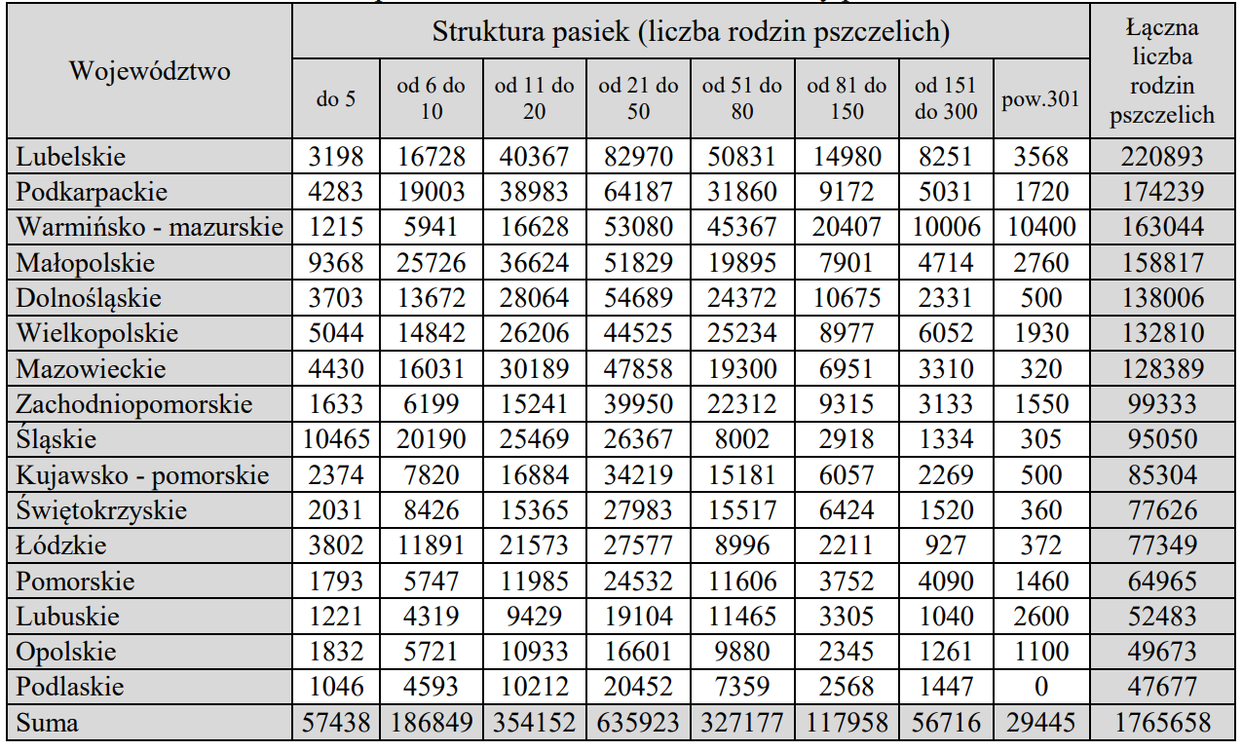
Ryc. 2.7. Liczba rodzin pszczelich w Polsce w 2020 roku
Źródło: Sektor pszczelarski w Polsce w 2020 roku. Instytut Ogrodnictwa, Puławy 2020

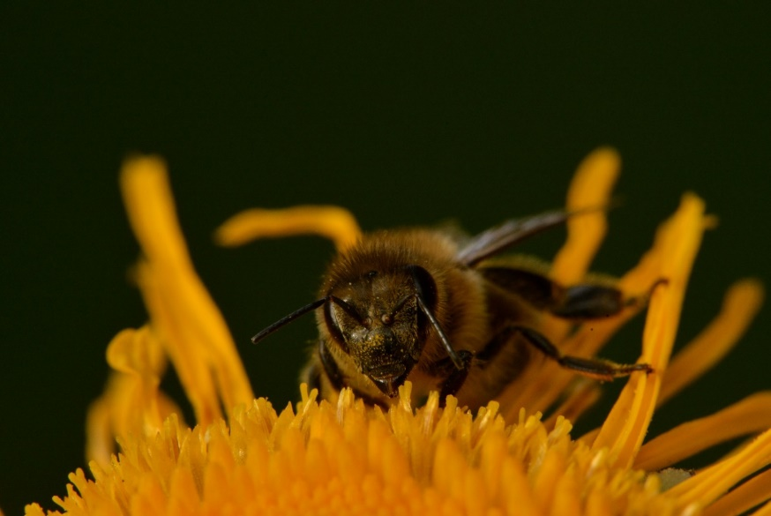
Od 2013 roku 8 sierpnia jest obchodzony w Polsce Wielki Dzień Pszczół, z inicjatywy Słowenii 20 maja ustanowiono przez ONZ Światowy Dzień Pszczół, którego celem jest podkreślenie znaczenia pszczół dla pozyskiwania żywności i zwrócenie uwagi na zagrożenia dla tych owadów. Obchodzi się go od 2018 roku. W tym samym roku Komisja Europejska uruchomiła unijną inicjatywę na rzecz zapylaczy. „Inicjatywa UE na rzecz owadów zapylających” to strategia mającą na celu przeciwdziałanie spadkowi zapylaczy w całym regionie [Komunikat UE 2018]. IUCN pomaga Komisji Europejskiej we wdrażaniu tej inicjatywy.
Fot. 2.5. Pszczoła miodna – Apis mellifera
Ostatnio pszczoła miodna zyskała popularność w związku z nagłośnieniem przez naukowców i media problemu kryzysu zapyleń. Pospolita pszczoła miodna stała się twarzą wszystkich pszczół, choć zalicza się ją do zwierząt gospodarskich. U pszczoły miodnej występuje zjawisko tak zwanej wierności kwiatowej, które polega na wyborze jednego pożytku w okolicy ula [Majewski 2011]. Pszczoły zbierają z tego gatunku pyłek i nektar, aż do wyczerpania zasobu. Pomijane są pomniejsze pożytki, nawet te znajdujące się w bezpośrednim sąsiedztwie ula [Madras-Majewska, Sciegosz 2012]. Wierność kwiatowa zapewnia lepsze zapylenie cennych upraw i skutkuje miodami z dominacją jednego gatunku [Radzikowski 2018], lecz na łąkach może skutkować brakiem zapylenia wielu gatunków. Dlatego potrzebne są inne zapylacze w przypadku zbiorowisk liczących kilkaset gatunków roślin owadopylnych.
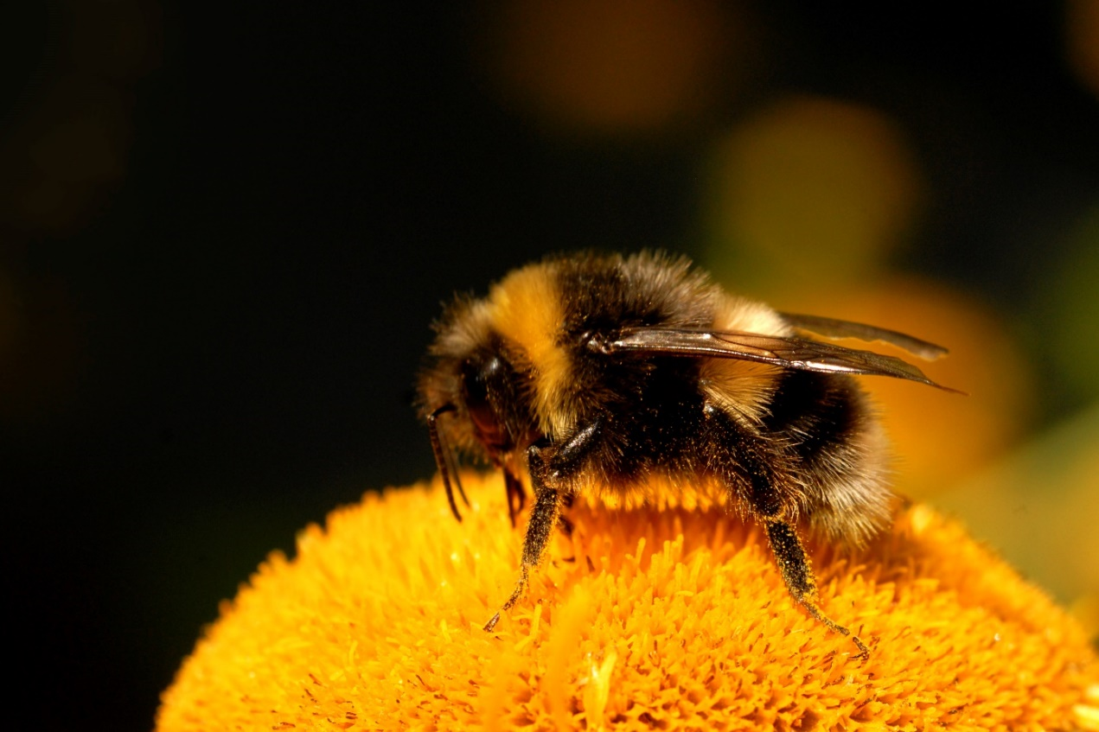
W Polsce stwierdzono 469 różnych gatunków pszczół [Banaszak 2000], z czego 222 z nich zostało umieszczonych na czerwonej liście [Banaszak 2002]. Z tej liczby na łąkach występuje prawie połowa, a pospoliciej około 30-tu gatunków. Zdecydowana większość gatunków pszczół występujących w Polsce to pszczoły dzikie, na ogół żyjące samotnie (stąd nazwa „pszczoły samotnice”). Ale owady zapylające rośliny to nie tylko pszczoły.
Fot. 2.6. Trzmiel gajowy – Bombus lucorum
Do owadów zapylających zaliczamy: pszczoły (tu należą też trzmiele), inne błonkówki, motyle, bzygi i inne muchówki oraz chrząszcze. Owady zapylające umożliwiają niezakłóconą reprodukcję większości gatunków roślin tworzących ziemskie ekosystemy.
Na świecie od lat spada liczba owadów, w tym pszczół. A od nich zależy los rolnictwa, również w Polsce. Wkład zwierząt zapylających kwiaty w światową gospodarkę wynosi 153 do 265 mld euro rocznie [Zych i in. 2018]. Zagrożenie dotyczy wszystkich owadów, tych zapylających i pozostałych. Nie można wskazać jednej przyczyny tego zjawiska – jest to splot wielu czynników takich jak przekształcanie terenów zielonych przez człowieka –
np. zasiewanie przez rolników wielohektarowych upraw monokulturowych (jednogatunkowych) kosztem łąk i miedz tworzy istną pustynię pokarmową dla pszczół samotnic (jak i innych dzikich zapylaczy), które nie są przystosowane do dalekich lotów w poszukiwaniu pożywienia. Na uprawach przemysłowych często są też nadużywane środki ochrony roślin, które, osiadając na ciałach pszczół lub co gorsza będąc przez nie zjadane wraz z pyłkiem i nektarem, mogą powodować ich osłabienie i dezorientację, a w konsekwencji nawet śmierć.
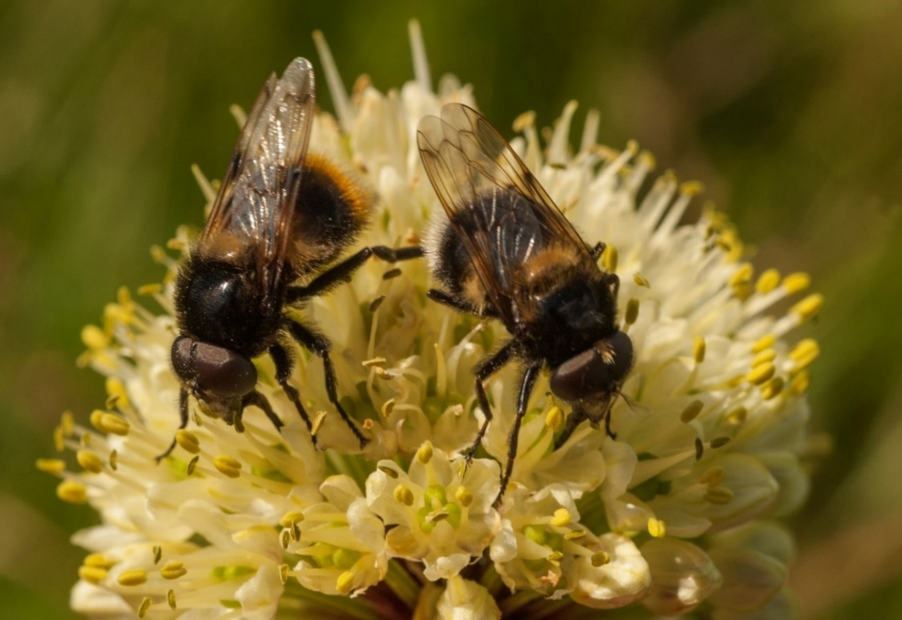
Intensywne stosowanie nawozów mineralnych na użytkach zielonych przyczynia się natomiast do ograniczenia występowania rodzajów roślin, które są typowe dla siedlisk półnaturalnych, przez co użytki zielone zmieniają się w gęste, ubogie pod względem gatunkowym łąki. Charakteryzują się one mniejszą ilością owadów i innych bezkręgowców, mniejszą ilością pożywienia dla ptaków krajobrazu rolniczego, a niekiedy również obniżoną ilością materii organicznej w glebie i mniejszą różnorodnością biologiczną gleby. Pochodzące z nawozów emisje związków azotu do wód i powietrza uznawane są obecnie za jedną z głównych przyczyn utraty różnorodności biologicznej zarówno w środowisku lądowym, jak i wodnym [Underwood i in. 2013].
Fot. 2.7. Trzmielówka łąkowa – Volucella bombylans, jest muchówką z rodziny bzygowatych
Duże napszczelenie terenu w oparciu o pszczołę miodną, może prowadzić do konkurencji o zasoby pokarmowe, a w konsekwencji do obniżenia liczebności lokalnych populacji dzikich pszczół i innych owadów zapylających. Zagęszczenie rodzin pszczelich prowadzi do rozprzestrzeniania się chorób i może być kontrolowane tylko do pewnego stopnia, tym bardziej, że nie wszyscy pszczelarze stosują należyte środki zaradcze. Patogeny atakujące pszczołę miodną są także niebezpieczne dla dzikich gatunków zapylaczy, ale i w tym przypadku ze względu na brak odpowiednich danych trudno ustalić, jaka jest skala tego zagrożenia. Obserwacje prowadzone na różnych roślinach uprawnych wykazały, że dzikie zapylacze w niektórych przypadkach mogą być skuteczniejszymi zapylaczami niż pszczoła miodna. Badania prowadzone w sadach jabłoniowych wykazały, że pojedyncza samica murarki (Osmia cornuta) wykonuje pracę setek pszczół miodnych i zaledwie 530 tych owadów wystarcza do skutecznego zapylenia jednego hektara sadu [Vicens i inni, 2000].
"Jeśli nie poczynimy zdecydowanych kroków, czeka nas katastrofa ekologiczna, której skutki będą odczuwalne nie tylko dla środowiska naturalnego, ale także dla każdego z nas" - piszą autorzy Narodowej Strategii Ochrony Owadów Zapylających [Zych i in. 2018].

Fot. 2.8. Polowiec szachownica – Melanagria galathea (fot. Michał Szewczyk)
W ostatnich latach pojawiło się sporo inicjatyw mających na celu wsparcie i ochronę nie tylko pszczoły miodnej, ale również dziko żyjących pszczół. Coraz częściej w miastach można spotkać łąki kwiatowe, choć niekiedy w zupełnie wynaturzonej formie, stanowiące źródło pokarmu dla pszczół żyjących w warunkach miejskich, a w ogrodach i parkach pojawiają się domki dla dzikich zapylaczy (najczęściej pszczół) mające zastąpić miejsca lęgowe znikające z polskiego krajobrazu wraz ze starymi chatami, stodołami i wiekowymi drzewami [Krzysztofiak, Krzysztofiak 2003].
Przy użyciu technik radarowych udowodniono, że loty zbieraczek nektaru i pyłku pszczół dzikich mają niewielki zasięg od miejsc gniazdowania, przeciętnie 250-500 m (Osborne i in. 1999), co stanowi informację kluczową dla opracowywania strategii rozmieszczenia płatów pastwisk pszczelich w krajobrazie. Płaty roślinności pożytkowej znikają z przestrzeni współczesnego krajobrazu. W szczególności z krajobrazu wiejskiego m.in. na skutek zmian warunków ekonomicznych, które wymuszając maksymalizację plonów, prowadzą do scalania gruntów, wprowadzania monokultur uprawnych oraz intensyfikacji systemów produkcji (herbicydy, pestycydy, nawozy sztuczne). W rolniczej przestrzeni produkcyjnej szczególnie dogodne dla zachowania zapylaczy, są wyspy środowiskowe oraz naturalne i sztuczne korytarze ekologiczne (przydroża, miedze, tereny kolejowe, zadrzewienia i zakrzewienia śródpolne) [Denisow 2017], również łąki i pastwiska, które nawiązując do pierwowzorów rolnictwa naturalnego łączą jednocześnie funkcje ekologiczne, krajobrazowe i kulturowe.
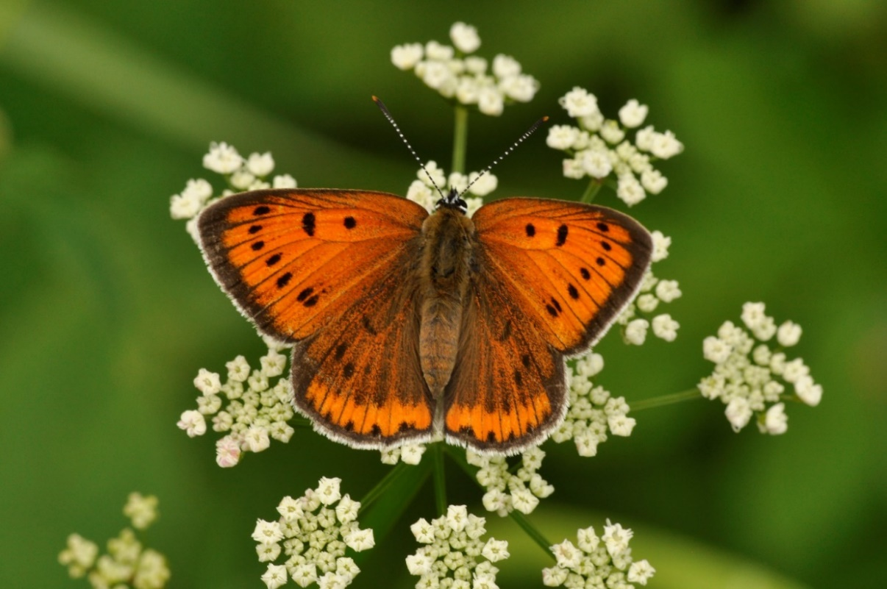
Fot. 2.9. Czerwończyk nieparek – Lycaena dispar (samica) - gatunek objęty ochroną ścisłą
Szczególnym walorem trwałych użytków zielonych jest niewielka ilość zanieczyszczeń chemicznych, głównie pozostałości nawożenia mineralnego. W przeważającej części Europy trwałe użytki zielone mają jednak ograniczone znaczenie dla produkcji pszczelarskiej. Wiąże się to z intensyfikacją produkcji mlecznej, przez co łąki koszone są coraz wcześniej i coraz częściej [Radzikowski 2018]. Głównym składnikiem są tu trawy, a udział roślin kwiatowych (wyłączywszy bobowate) w strukturze populacji spada [Ockinger, Smith 2007], i oscyluje koło 5% pokrycia. Wśród roślin zielnych tylko niektóre jak mniszek lekarski, występują licznie i przez pewien czas dostarczają pożytku. Przez pozostałą część sezonu łąka staje się dla pszczół zieloną pustynią, pozbawioną atrakcyjnych pożytków [Plantureux i in. 2005]. Szczególnie dotyczy to łąk porolnych, które obecnie dominują w krajobrazie Podkarpacia. Jednakże łąki z racji zajmowania 18,8% powierzchni użytków rolnych w kraju (na Podkarpaciu 35,7%), stanowią ważne siedlisko dla owadów zapylających. Użytki zielone w Polsce w przeważającym stopniu mają charakter ekstensywny, tylko 24,2% jest koszonych trzykrotnie [Wasilewski 2009]. Ekstensywne użytkowanie i duża różnorodność siedlisk (łąki wilgotne, żyzne, ubogie, ciepłe, trzęślicowe) tworzą idealne warunki do produkcji pszczelarskiej. Również różne ich użytkowanie – pastwiskowe, kośne i naprzemienne, stwarza zróżnicowane siedliska. Na łąkach i pastwiskach może rosnąć nawet 1000 gatunków roślin [Klapp 1962],
a w różnych kompleksach łąkowych Podkarpacia stwierdzono ich co najmniej 200. Jest to najważniejszy atut trwałych użytków zielonych. Są one potrzebne zapylaczom i jednocześnie od zapylaczy zależy wytwarzanie przez nich nasion.
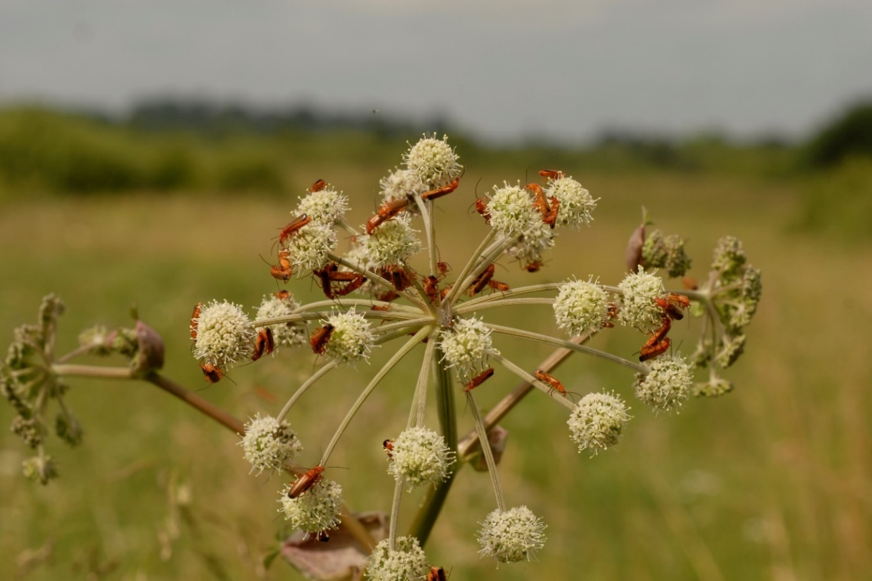
Owady na łąkach znacznie wykraczają poza grupę owadów zapylających. Liczne są tu prostoskrzydłe, chrząszcze czy pluskwiaki żyjące na roślinach. Przykładem może być pospolity na łąkach zmięk żółty, chrząszcz z rodziny omomiłkowatych, który jest drapieżnikiem.
Fot. 2.10. Zmięk żółty – Rhagonycha fulva
Licznie występującym na łąkach gatunkom owadów, zawsze towarzyszą przedstawiciele pajęczaków, którzy są często wyspecjalizowanymi drapieżnikami. Razem z owadami należą do stawonogów. Ich funkcję można porównać do dużych drapieżników w stosunku do zwierzyny płowej. Są istotnym składnikiem wszystkich biocenoz łąkowych. Ich brak spowodowałby duże zmiany w równowadze panującej w środowisku. Wiele gatunków buduje misterne i skomplikowane sieci lub stosuje wyrafinowane strategie polowania. Niektóre jak kwietnik są zdolne do dostosowania ubarwienia do koloru kwiatu, na którym chwytają swe ofiary. Polują głównie na owady, niekiedy znacznie od nich większe. Szacuje się ich na Podkarpaciu na
350 – 400 gatunków [Rozwałka 2012].

Fot. 2.11. Pająk kwietnik - Misumena vatia
Pożądane kierunki działania związane z ochroną owadów zapylających
Aby łąki i pastwiska były miejscem obecności zapylającej fauny owadów należy podejmować działania, które wymieniono poniżej:
- Dbałość o różnorodność siedlisk łąkowych, jako ważnej bazy pokarmowej dla zapylaczy. Podstawowym czynnikiem wpływającym na zasoby naturalne pszczół jest baza pokarmowa, ale równie istotnym czynnikiem decydującym o zróżnicowaniu gatunkowym pszczół jest, poza różnorodnością i wielkością zasobów pokarmowych, ich ciągłość w czasie [Banaszak 1983]. Dotyczy to wszystkich owadów zapylających.
- Zapobieganie obecności i likwidacja istniejących inwazyjnych gatunków roślin. Przekształcanie składu florystycznego zbiorowisk gatunków rodzimych, spowodowane rozwojem gatunków inwazyjnych, pociąga za sobą również zmiany ugrupowań innych organizmów związanych z danym siedliskiem, w tym owadów zapylających [Moroń i in. 2009].
- Prowadzenie wypasu metodami sprzyjającymi bioróżnorodności. Niezależnie od wypasanego gatunku, bardziej korzystny, jeżeli chodzi o pokrycie kwiatów, okazuje się wypas rotacyjny w porównaniu ze stałym wypasem, nazywanym też naturalnym. Badacze zwracają uwagę, że ilość oraz różnorodność motyli i trzmieli była uzależniona od: systemu wypasu, wypasanego gatunku oraz systemu kwaterowania [Ravetto Enri i in. 2017, Szymanowska i in. 2019]. Owady te były przyciągane na partie łąk, gdzie w okresie intensywnego kwitnienia zaprzestano wypasu. Czasowo wyłączony obszar z wypasu stanowił odpowiednie miejsce lęgowe dla trzmieli oraz do składania jaj i rozwoju larw motyli i innych zapylaczy. Biorąc pod uwagę przytoczone informacje, najkorzystniejszy dla bioróżnorodności pastwisk wydaje się wypas z wykorzystaniem częstego przemieszczania zwierząt pomiędzy kwaterami [Szymanowska i in. 2019].
- Promocja gospodarowania metodami przyjaznymi dla środowiska i zagrożonych gatunków flory i fauny (w tym zapylaczy). Przykładem może być tworzenie pasów złożonych z roślinności miododajnej, stanowiących dla owadów zapylających pewnego rodzaju „korytarze ekologiczne”, zwane niekiedy pszczołostradami.
- Stwarzanie dogodnych miejsc do gniazdowania zapylaczy na łąkach i wokół nich. Do takich miejsc zaliczyć należy: miedze śródłąkowe, pasy zadrzewień, ekotony, oczka wodne, oczka płatów łąk wilgotnych, bagna, torfowiska, przydroża, zadarnienia wzdłuż cieków wodnych, żywopłoty. Zapewniają one ciągłość pożytków dla zapylaczy.
- Czynna ochrona dla niektórych gatunków chronionych i skrajnie zagrożonych.
Np. porobnica murarka Anthophora plagiata, traci stanowiska, co wiąże się z zanikaniem glinianych budynków. Badania wykazały, że w ciągu ostatnich 30 lat około 80% glinianych budynków na terenie Wielkopolski przestało istnieć lub przestało być dostępnych dla tych pszczół (Banaszak W. A. 2005). Ratunkiem dla tych owadów może być także rozmieszczenie na obszarach chronionych konstrukcji wykonanych z gliny. W roku 1997 w Wigierskim Parku Narodowym w ramach projektu „Ochrona rzadkich i zagrożonych gatunków roślin i zwierząt Wigierskiego Parku Narodowego” [Krzysztofiak, Krzysztofiak 2003] rozmieszczono ponad 200 różnej wielkości konstrukcji z gliny, drewna i słomy. Konstrukcje te są wykorzystywane przez owady należące do 35 gatunków spośród 8 rodzin. W przypadku zadrzechni czarnorogiej i zadrzechni fioletowej konieczna wydaje się ochrona starych drzewostanów i suchych drzew, będących miejscem gniazdowania tych pszczół [Banaszak 2002]. Działania ochronne czy poprawiające różnorodność biologiczną trwałych użytków zielonych należy prowadzić na odpowiednio dużym areale, by były one skuteczne i efektywne [Poláková i in. 2011].
- Ważna jest też edukacja społeczności lokalnych jak i też przybywających agroturystów. Popularyzowanie informacji o biologicznym znaczeniu pszczół i innych owadów zapylających, jak i oszacowanie wartości ekonomicznej tego rodzaju usług może być przedmiotem edukacji i promocji ochrony bioróżnorodności. Do tego celu można wykorzystać lokalne organizacje pozarządowe oraz portale społecznościowe. Wydanie atlasu roślin, owadów i pajęczaków łąk i pastwisk Podkarpacia, może być ważnym elementem edukacji i ochrony bioróżnorodności obszarów wypasanych. Inną możliwość stwarzają różnego rodzaju akcje sprzyjające zapylaczom. „Zaadoptuj pszczołę”, „Łąka przyjazna pszczołom i dzikim zapylaczom”, domki i poidła dla zapylaczy, lokalne działania np. "Radlin - miasto z sercem dla owadów".
- Doradztwo i wsparcie dla hodowców w zakresie bioróżnorodności bezkręgowców i wartości usług ekosystemowych trwałych użytków zielonych.
- Wsparcie gospodarki pasiecznej. Zarządzanie doborem odmian, ochrona przed starymi i nowymi szkodnikami, ochrona prawna i jej egzekucja w przypadku szkód spowodowanych gospodarką rolną. Dobrym przykładem może być poszukiwanie odmian odpornych na warozę.
- Zapobieganie konkurencji pszczoły miodnej w stosunku do innych gatunków pszczół, w tym i do dziko żyjącej pszczoły miodnej oraz w stosunku do innych zapylaczy. Działania takie realizuje program Lasów Państwowych pod nazwą – „Pszczoły wracają do lasu” [Szabla 2018]. W ramach tego projektu realizowane jest zwiększenie udziału roślin miododajnych w lasach. Analogicznie można by podobny program zrealizować na łąkach.
- Współpracę między hodowcami a właścicielami pasiek w oparciu o naczelną zasadę etyczną – Primum non nocere, i w przekonaniu o wzajemnych korzyściach z niej wynikających. Dobrym przykładem może być organizacja wspólnych warsztatów, szkoleń czy konferencji obejmujących pasterstwo i gospodarkę pasieczną.
- Należy wspierać innowacje i wszystkie działania skierowane na utrzymanie i poprawę bioróżnorodności, również te zapisane w dokumencie „Inicjatywa UE na rzecz owadów zapylających” czy w Narodowej Strategii Ochrony Owadów Zapylających.
- Prowadzenie badań nad zapylaczami (ogólniej nad bezkręgowcami) na trwałych użytkach zielonych. Zmiany dokonujące się w przyrodzie wymagają ciągłych badań i śledzenia stanu liczebnego i dynamik liczebności populacji owadów zapylających oraz współbytujących z nimi pajęczaków. Dotyczy to również wpływu zmian klimatu.

IV. Analiza szans i zagrożeń zachowania różnorodności roślin użytków zielonych województwa podkarpackiego

IV.1. Opis i diagnoza roślinności na terenie Podkarpacia
Roślinne zbiorowiska nieleśne polskich Karpat do których należą głównie łąki są dość dobrze poznane [Motyka 1953, Pawłowska, Pawłowski, Zarzycki 1960, Grodzińska 1961, Pałczyński 1962, Kornaś, Medwecka-Kornaś 1967, Stuchlikowa 1967, Denisiuk, Korzeniak 1999, Dubiel, Gawroński, Stachurska 1999, Trąba 2014, Zarzycki, Korzeniak 2013]. Łąkowe zbiorowiska roślinne w większości zawdzięczają swe powstanie człowiekowi a ich charakter i skład gatunkowy zależy w dużej mierze od sposobu gospodarowania na nich. Są to ekosystemy półnaturalne, które w górskim krajobrazie są od dawna i wnoszą do niego duże urozmaicenie. Wyjątkowo szybko ulegają zmianom w przypadku zaniechania gospodarki lub zmiany użytkowania. Obecnie zbiorowiska łąkowe utrzymują się dzięki corocznemu koszeniu, wypasaniu lub naprzemiennie stosowanym obu zabiegom, co zapobiega rozwojowi drzew i krzewów. W porównaniu ze zbiorowiskami leśnymi prezentują uproszczoną strukturę, zredukowaną ilość warstw i z powodu eksploatacji biomasy roślinnej wymagają corocznego nawożenia.
Sposób użytkowania, rodzaj nawożenia, podsiewanie szlachetnymi gatunkami traw mogą w istotny sposób zadecydować o składzie florystycznym i przynależności fitosocjologicznej zbiorowiska. Oczywiście wysokość nad poziomem morza, ekspozycja, stosunki wodne i inne warunki abiotyczne odgrywają podstawową rolę przy różnicowaniu się zbiorowisk łąkowych. Pomimo, że zbiorowiska te swoje powstanie zawdzięczają człowiekowi to tworzą je głównie gatunki rodzime. Występują z natury w takich miejscach jak obrzeża potoków, widne lasy, śródleśne młaki i polanki.
Na obszarze Karpat polskich i ich przedpolu można spotkać wiele różnych zbiorowisk łąkowych występujących powszechnie. Najważniejsze z nich, spotkane podczas prowadzenia prac na powierzchniach wypasanych zestawiono poniżej.
- Wilgotne łąki i ziołorośla (Rząd: Molinietalia caerulae W. Koch 1926)
Zbiorowiska te częściej spotyka się w niższych położeniach, najczęściej w piętrze pogórza. Zajmują miejsca nad rowami, ciekami wodnymi, na utrwalonych żwirowiskach, na silnie uwodnionych łagodnych zboczach i lokalnych zagłębieniach terenu.
Do najciekawszych zespołów należą:
  - Ziołorośla wiązówki błotnej – Filipendulo-Geranietum W. Koch 1926
Zespół ten przynajmniej częściowo jest naturalny i pierwotnie zajmował okrajki przy lasach łęgowych. Obecnie zajmuje wszystkie miejsca dostatecznie wilgotne niekoszone lub koszone nieregularnie. Zespół jest ubogi florystycznie, znaleźć tu można z reguły nie więcej niż
20 gatunków. W pełni lata rozpoznać go można po okazałej, biało kwitnącej wiązówce błotnej – Filipendula ulmaria, i różowo kwitnącym bodziszku błotnym – Geranium palustre.
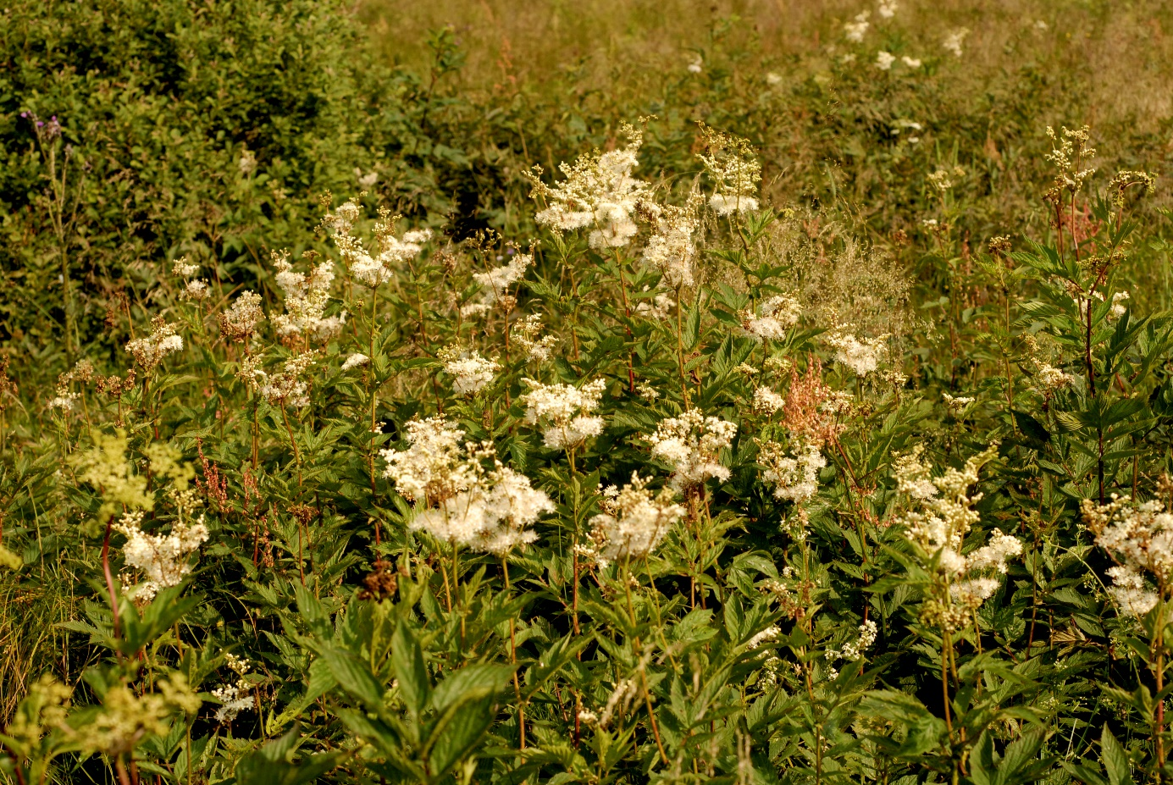
Fot. 3.1. Ziołorośla wiązówki błotnej w Bieszczadzkim Parku Narodowym

  - Zespół trzęślicy modrej – Molinietum caeruleae W. Koch 1926
Najładniejsze płaty tego zespołu podawane są z niższych położeń. W górach jest on rzadki lub z okrojoną ilością gatunków, przede wszystkim z powodu rzadko praktykowanego tutaj, późnego 1-kośnego użytkowania. Zespół podawany jest z kilkunastu stanowisk w województwie podkarpackim. Między innymi z nadleśnictw Komańcza i Baligród, z okolic Krosna i znad Wisłoka [Czerny i in. 2014, Oklejewicz i in. 2015]. W zespole występują okazałe a rzadkie w górach gatunki: goździk okazały – Dianthus superbus, kosaciec syberyjski – Iris sibirica, goryczka wąskolistna – Gentiana pneumonanthe, olszewnik kminkolistny – Selinum carvifolia, koniopłoch łąkowy – Silaum silaus. Zespół jest bardzo wrażliwy na odmienne użytkowanie. Osuszany przekształca się w mało produktywne psiary, przy braku koszenia przechodzi w łąkę ziołoroślową a nawożony w bardziej produktywne łąki ze związku Calthion [Oklejewicz i in. 2015]. Różnorodność gleb, stopień uwilgotnienia i działalności człowieka są powodem zróżnicowania florystycznego omawianego zespołu na podzespoły, warianty i rasy geograficzne [Trąba i Wolański, 2012]. Z literatury krajowej znane są aż 24 podzespoły [Kucharski, Michalska-Hejduk 1994].
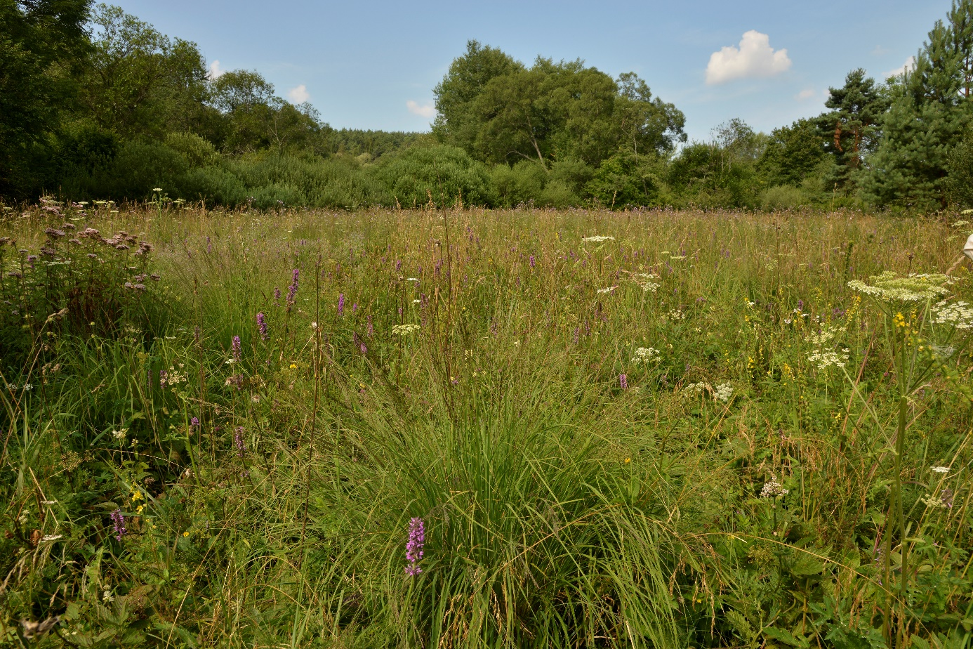
Fot. 3.2. Łąka z trzęślicą modrą w Polanach Surowicznych

  - Wilgotna łąka ostrożeniowa – Cirsietum rivularis Nowiński 1927
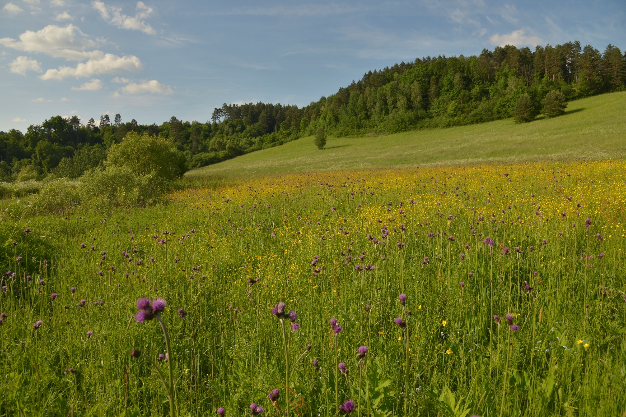
Pospolicie występuje w niższych piętrach górskich i na Pogórzu [Matuszkiewicz 2017]. Przeważnie tworzy kilkuarowe powierzchnie nad potokami i w miejscach stale podmokłych, rzadziej spotyka się większe powierzchnie, nawet kilkuhektarowe. Łatwo ten zespół rozpoznać po okazałym, osiągającym 150 cm, purpurowo kwitnącym ostrożeniu łąkowym – Cirsium rivulare. Rośnie tu wiele ciekawych, chronionych i rzadkich gatunków: nasięźrzał pospolity – Ophioglossum vulgatum, storczyki (kukułka krwista – Dactylorhiza incarnata, kukułka szerokolistna - Dactylorhiza majalis, kukułka plamista – Dactylorhiza maculata, listera jajowata – Listera ovata), oraz liczne gatunki z rodziny złożonych, turzyce i mchy. W zależności od sposobu użytkowania w zespole tym spotyka się również gatunki z łąk świeżych, trzęślicowych lub młak. Z reguły płaty tego zespołu zawierają 30-50 (70) gatunków na powierzchni 100 m². W sumie spotkać tu można około 150 gatunków roślin naczyniowych i mszaków. Poza bogactwem florystycznym i ochroną terenów podmokłych zespół ten upiększa krajobraz. Znaczenie gospodarcze ma niewielkie ze względu na mierne siano (niewielki udział traw i motylkowych), zbierane w jednym z reguły pokosie. Fizjonomia zespołu nawiązuje do roślinności naturalnej, niezaburzonej nadmiernym użytkowaniem [Denisiuk, Korzeniak 1999]. Jest cennym zespołem o dużych walorach krajobrazowych.
Fot. 3.3. Łąka ostrożeniowa z kukułką krwistą – Dactylorhiza incarnata w Żernicy Wyżnej

  - Zbiorowisko łąki jaskrowo-firletkowej z Ranunculus acris i Lychnis flos-cuculi
Zbiorowisko zostało szeroko opisane z dna dolin większych potoków oraz z uwilgotnionych zboczy w Bieszczadzkim Parku Narodowym [Denisiuk, Korzeniak 1999], jako jedno z najbogatszych florystycznie. Jak podają ww. autorzy w płatach spotyka się do 60 gatunków. Na Ziemi Sanockiej jest spotykane dość często jako rzucająca się w oczy barwna plama w aspekcie kwitnienia firletki poszarpanej. Z uwagi na zmienne użytkowanie i różnice w uwilgotnieniu może być dość zmienne. W Bieszczadzkim Parku Narodowym autorzy wyróżniają dwie postacie ekologiczne tych łąk. Pierwszą wilgotniejszą z dużym udziałem gatunków z klasy Scheuzerio-Caritecea i rzędu Molinietalia i drugą suchszą z licznymi gatunkami z rzędu Arrhenatheretalia [Denisiuk, Korzeniak 1999]. Zbiorowisko nie ma gatunków wyróżniających, co jest powodem braku wyodrębnienia go w randze zespołu. Podobny typ łąki zaliczony do rzędu Molinietalia i związku Caltion został opisany przez prof. Zbigniewa Denisiuka z Puszczy Niepołomickiej [1976].

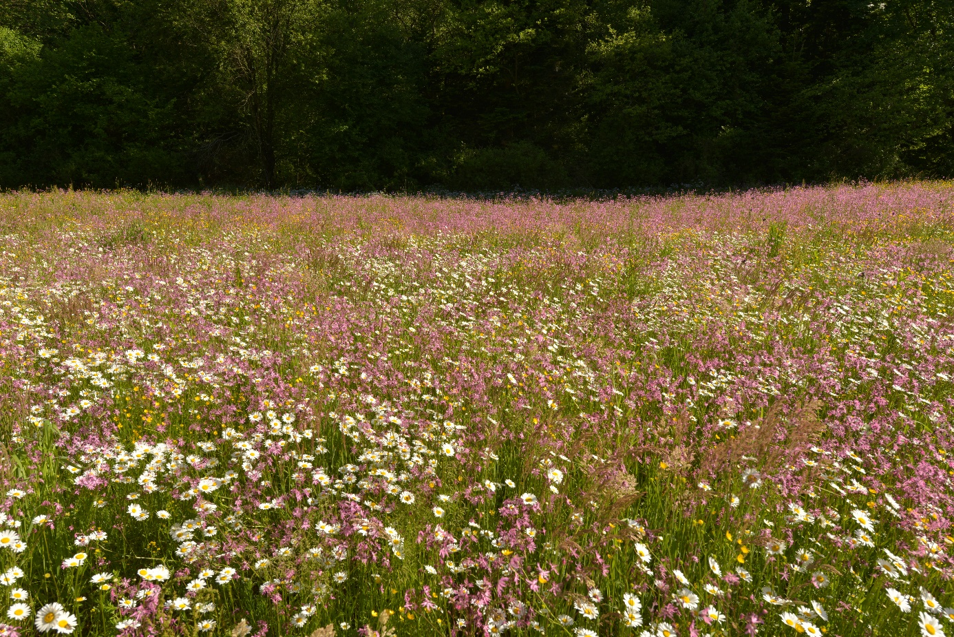
Fot. 3.4. Wilgotna łąka jaskrowo firletkowa w dolinie Stopnicy

  - Zespół sitowia leśnego – Scirpetum silvatici Ralski 1931
Spotyka się na podtopionych przez wody wysiękowe miejscach zarówno na łąkach jak i wśród zarośli. W górach i na niżu jest pospolity, choć z reguły zajmuje niewielkie powierzchnie. Dominuje tu zawsze sitowie leśne – Scirpus silvaticus, któremu towarzyszą inne gatunki łąk wilgotnych i mokrych. Ilość gatunków w zdjęciach z reguły dość niska. Zespół jest mało podatny na wpływy środowiskowe, o naturalnej fizjonomii i stabilny florystycznie [Denisiuk, Korzeniak 1999].
  - Zbiorowisko ziołorośli mięty długolistnej – Mentha longifolia
Zbiorowisko rozwija się zarówno na brzegach cieków wodnych jak i na łąkach w uwilgotnionych miejscach zarówno w Karpatach jak i na Pogórzu. Najczęściej tworzy kilkuarowe płaty, choć trafiają się też większe powierzchnie. W runi dominuje mięta długolistna – Mentha longifolia, z nielicznymi zazwyczaj gatunkami ze związku Calthion i rzędu Molinietalia. Najczęściej tu występują: dzięgiel leśny – Angelica sylvestris, knieć błotna – Caltha palustris, ostrożeń łąkowy – Cirsium rivulare, skrzyp błotny – Equisetum palustre, pępawa błotna – Crepis paludosa, przytulia bagienna – Galium uliginosum, niezapominajka błotna – Myosotis palustris. Zbiorowisko nie przedstawia większej wartości przyrodniczej ani gospodarczej. Zauważono tendencję do rozszerzania areału zbiorowiska na późno koszonych lub nieużytkowanych łąkach.
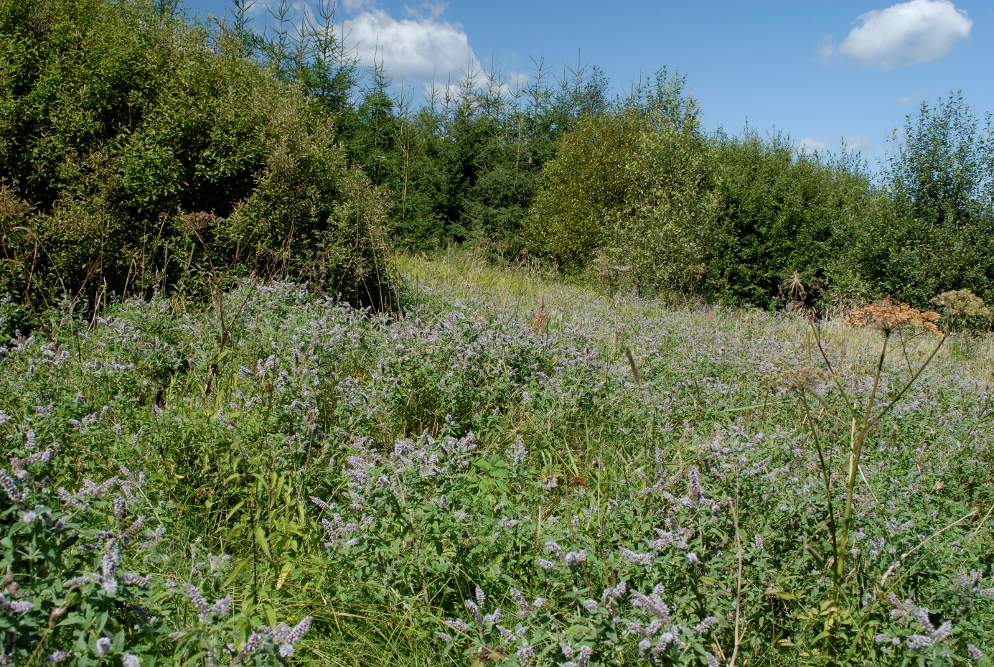
Fot. 3.5. Zbiorowisko mięty długolistnej w Bukowcu (Bieszczadzki Park Narodowy)
  - Łąka z panującym wyczyńcem łąkowym – Alopecuretum pratensis (Regel 1925) Steffen 1931
Szeroko rozprzestrzenione na niżu łąki wyczyńcowe spotkać można również na Pogórzu i na wypłaszczeniach w dolinach Karpat. Niekiedy uważane są za najwilgotniejszą postać Arrhenatheretum [Matuszkiewicz 2017]. Charakteryzują się dominacją wyczyńca łąkowego – Alopecurus pratensis i obecnością wyróżniających bluszczyka kurdybanka – Glechoma hederacea i jaskra różnolistnego – Ranunculus auricomus. Siedliskowo zajmuje pozycję pośrednią między łąkami wilgotnymi z rzędu Molinietalia a łąkami świeżymi z Arrhenatheretalia [Trąba 2014]. Łąki te z reguły użytkowane są dwukośnie. Główną masę roślinną stanowią trawy. Jego udział w wilgotnych łąkach, a także powierzchnia zespołu Alopecuretum wykazują w Polsce tendencję rosnącą [Baryła, Urban 2002; Kucharski 1999]. Większość współczesnych łąk wyczyńcowych pochodzi z wysiewu wyczyńca łąkowego w mieszankach, podczas pomelioracyjnego zagospodarowania [Trąba, Wolański 2011].
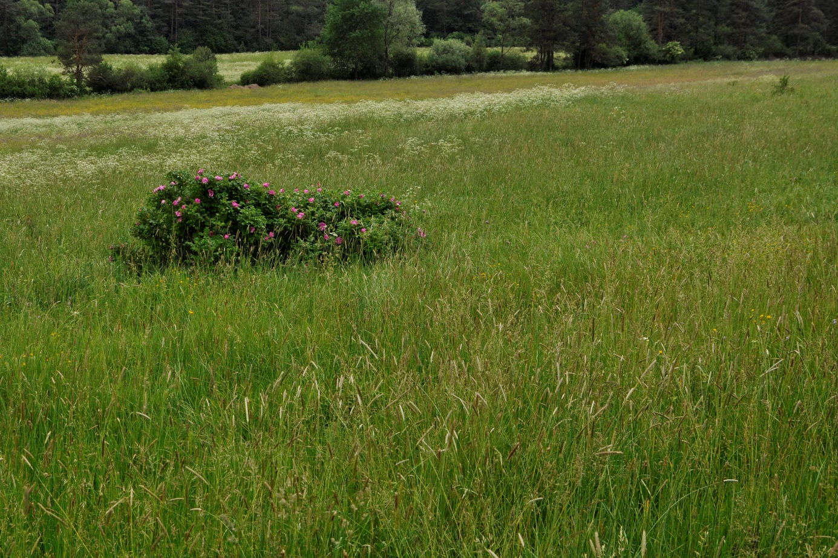
Fot. 3.6. Łąka wyczyńcowa w Kalnicy pod Chryszczatą
- Mezofilne łąki grądowe (Rząd: Arrhenatheretalia Pawł. 1928, Arrhenatherion elatioris (Br.-Bl. 1925) Koch 1926)
Do tej grupy należą najbardziej wartościowe gospodarczo łąki kośne i pastwiska. Są one szeroko rozprzestrzenione na całym obszarze Karpat i Pogórza tworząc mozaikę z lasami i polami. W zależności od użytkowania i położenia nad poziom morza wykształcają się różne zespoły.
  - Łąka rajgrasowa (owsicowa) – Arrhenatheretum elatioris Br.-Bl. ex Scherr. 1925
Charakteryzuje się bujnym porostem dającym dwa pokosy dobrego siana. Dominantami tych wysokoproduktywnych i dobrze nawożonych łąk są szlachetne trawy darniowe
a w szczególności rajgras wyniosły – Arrhenatherum elatius. Rajgras razem z kupkówką – Dactylis glomerata tworzą wyższą warstwę sięgającą do 1.5 metra. Niższą warstwę tworzą liczne gatunki, głównie trawy, złożone, motylkowate i inne dwuliścienne składające się na bardzo barwne płaty. W sumie spotkać można w tym zespole około 65 gatunków na 100 m². Zespół ten spotyka się do wysokości około 500 m n.p.m. W dolinach rzek i potoków. Jest to zespół typowy dla niżu i pogórza. Zróżnicowanie siedlisk i sposobów użytkowania spowodowało wyróżnienie licznych podzespołów i wariantów. W obrębie tego zespołu wyróżnia się prawie 20 podzespołów [Kucharski, Michalska-Hajduk 1994, Zarzycki 2008]. W Karpatach osiąga górną granicę zasięgu wysokościowego i często zbliżają się swym składem do łąk górskich [Zarzycki, Korzeniak 2013]. Coraz częstsze ostatnio zaniechanie użytkowania tych łąk prowadzi do szybkiego zarastania ich przez drzewa, krzewy i gatunki ziołoroślowe.
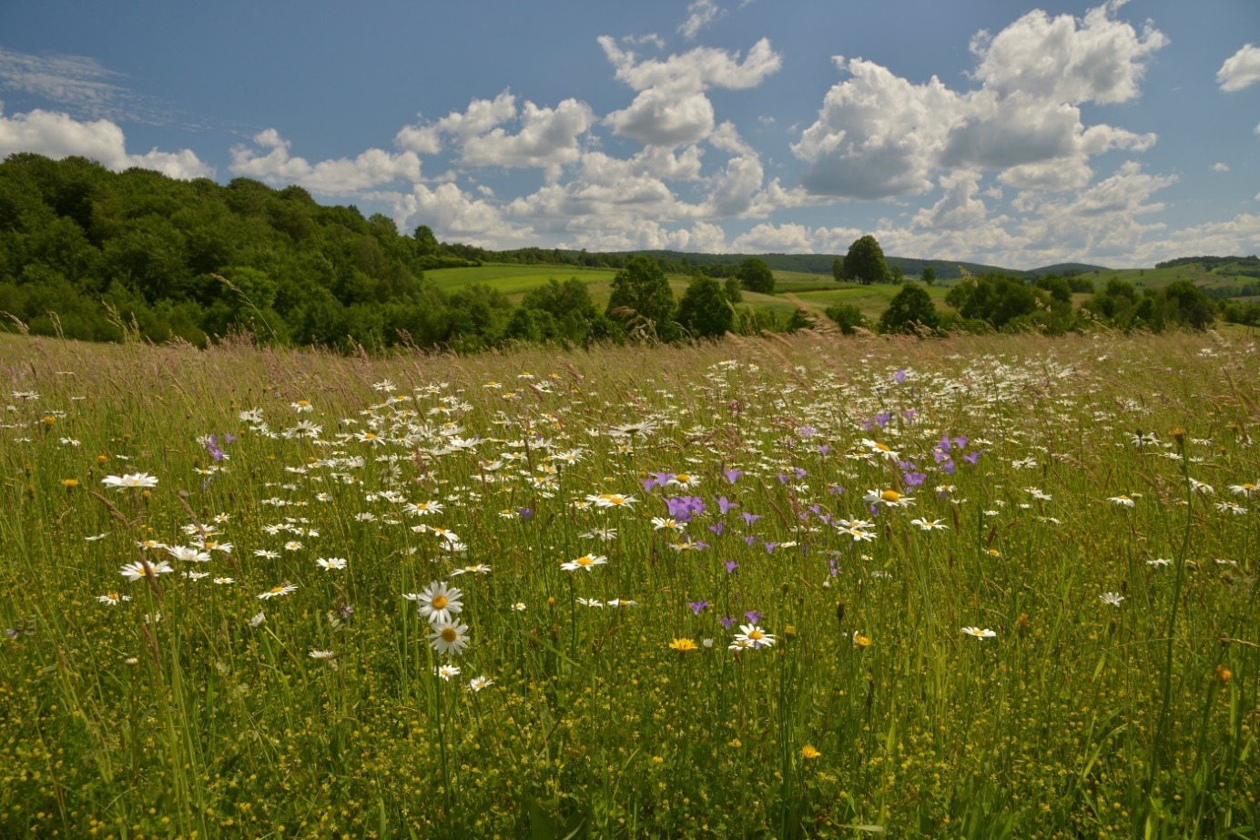
Fot. 3.7. Łąka rajgrasowa w Raczkowej koło Sanoka

  - Łąka mieczykowo-mietlicowa – Gladiolo-Agrostietum capillaris (Br.-Bl. 1930) Pawł. et Wal. 1949
Jest to żyzna i bardzo bogata florystycznie łąka kośna w piętrze regli Karpat Zachodnich. Można tu spotkać do 240 gatunków [Stuchlikowa 1967]. Również jest to jedna z najładniejszych wizualnie łąk, przyciągająca mnogością barw i zapachów. Można w tym zespole znaleźć obok licznych traw (mietlica pospolita – Agrostis capillaris, kostrzewy – Festuca pratensis, i Festuca rubra, kupkówka pospolita – Dactylis glomerata, konietlica łąkowa – Trisetum flavescens) wiele pięknie kwitnących gatunków. Do najładniejszych należą: mieczyk dachówkowaty – Gladiolus imbricatus, złocień właściwy – Leucanthemum vulgare, dzwonek rozpierzchły – Campanula patula i dzwonek skupiony – Campanula glomerata. Liczne są tu gatunki motylkowate (lucerna nerkowata - Medicago lupulina, koniczyna łąkowa - Trifolium pratense, koniczyna drobnogłówkowa - Trifolium dubium, groszek łąkowy - Lathyrus pratensis), podnoszące wartość gospodarczą łąki. Charakterystyczne dla tego zespołu są gatunki przywrotników (Alchemilla monticola, A. micans, A.walasii i inne). Przywrotniki mogą niekiedy pokrywać nawet 50 % powierzchni łąki. Produkcja z hektara jest tu bardzo wysoka. Przy silnym nawożeniu może dać około 70-95 q/ha [Pawłowski i in. 1960].
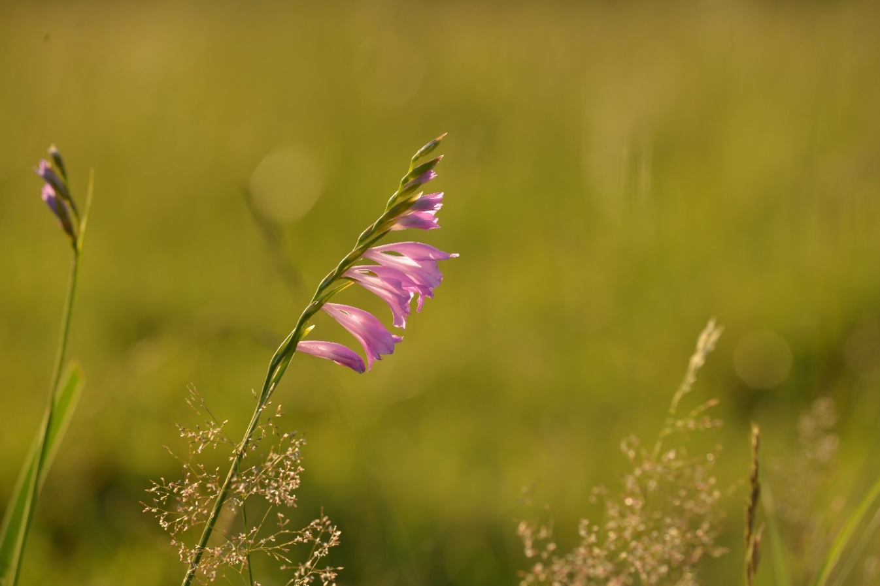
W zespole tym wyróżnia się dwie warstwy. Wyższa sięga prawie do 1 metra i składa się z chabrów, pępawy dwuletniej i coraz rzadszego mieczyka dachówkowatego. Warstwę niższą budują różne gatunki, przeważnie trawy, motylkowate i złożone. Dobrze jest tu również wykształcona warstwa mszaków.
Fot. 3.8. Mieczyk dachówkowaty – Gladiolus imbricatus, coraz rzadszy na łąkach górskich
W obrębie Gladiolo-Agrostietum wyróżnia się kilka podzespołów w zależności od użytkowania, położenia n.p.m. i ekspozycji. Często też spotyka się płaty zubożałe i nawiązujące do innych zespołów.

  - Łąka mietlicowa – Campanulo serratae-Agrostietum capillaris Denisiuk et Korzeniak 1999
Zespół został opisany z Bieszczadzkiego Parku Narodowego z powodu istotnych różnic jakie posiada w stosunku do zachodnio karpackiej łąki mieczykowo-mietlicowej [Denisiuk, Korzeniak 1999]. Gatunkiem odróżniającym jest dzwonek piłkowany – Campanula serrata a lokalnie charakterystyczne są: chaber austriacki – Centaurea phrygia i konietlica łąkowa – Trisetum flavescens. Autorzy wyróżniają trzy podzespoły i kilka facji. Zespół jest istotnym wielopostaciowym składnikiem dolin bieszczadzkich potoków zwanych krainą dolin. Tu należą najwartościowsze łąki kośne i ekstensywnie wypasane przez owce, bydło i konie huculskie.
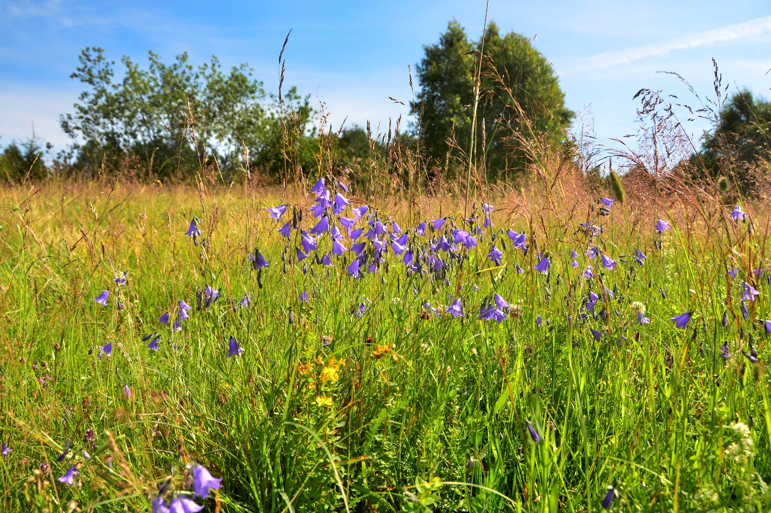
Fot. 3.9. Dzwonek piłkowany na łące mietlicowej w Wołosatym

W składzie podzespołu typowego dominują trawy: mietlica pospolita – Agrostis capillaris, wyczyniec łąkowy – Alopecurus pratensis, kupkówka pospolita – Dactylis glomerata, śmiałek darniowy – Deschampsia caespitosa, kłosówka miękka – Holcus mollis, kostrzewa łąkowa – Festuca pratensis, kostrzewa czerwona – Festuca rubra, wiechlina łąkowa – Poa pratensis, tymotka łąkowa – Phleum pratense oraz liczne rośliny dwuliścienne: krwawnik pospolity – Achillea millefolium, chaber łąkowy – Centaurea jacea, przytulia pospolita – Galium mollugo, dziurawiec czteroboczny – Hypericum maculatum i różne gatunki z rodzaju Alchemilla. W płatach tego zespołu spotyka się wiele gatunków rzadkich, chronionych i wschodniokarpackich. Poza dzwonkiem piłkowanym wymienić należy: chaber Kotschyego – Centaurea kotschyana, ostrożeń wschodniokarpacki – Cirsium waldsteinii, kukułka szerokolistna – Dactylorhiza majalis, goździk skupiony – Dianthus compactus, kruszczyk błotny – Epipactis palustris, gółka długoostrogowa – Gymnadenia conopsea, jastrzębiec pomarańczowy – Hieracium aurantiacum, listera jajowata – Listera ovata, podkolan biały – Platanthera bifolia, wężymord górski – Scorzonera rosea, ciemiężyca biała – Veratrum album. W sumie można tu spotkać ponad 200 gatunków roślin naczyniowych.
Przyczyną zróżnicowania zespołu obok czynników siedliskowych jest też zróżnicowana gospodarka prowadzona na tych łąkach po II wojnie światowej [Korzeniak 1997].
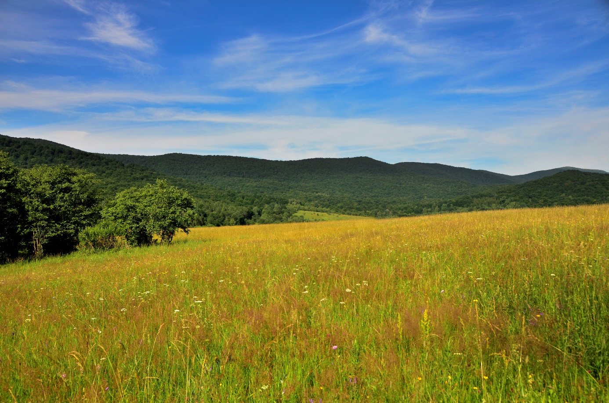
Fot. 3.10. Bieszczadzka łąka mietlicowa w Wołosatym

- Żyzne pastwiska (Rząd: Arrhenatheretalia Pawł. 1928, Cynosurion R. Tx. 1947)
  - Pastwisko życicowo-grzebienicowe – Lolio-Cynosuretum R. Tx. 1937.
Zbiorowisko to tworzy się na miejscu żyznych łąk świeżych w wyniku intensywnego wypasania. Wprowadzenie wypasu na łąkach skutkuje dużymi przemianami ich runi. Charakteryzuje się panowaniem traw: życicy trwałej – Lolium perenne, grzebienicy pospolitej – Cynosurus cristatus, oraz koniczyny białej – Trifolium repens. Skład florystyczny zespołu jest uboższy niż łąk kośnych, chociaż i tak spotkać tu można ponad 60 gatunków. Wydeptywanie, zgryzanie przez bydło jest czynnikiem eliminującym szereg gatunków. Często silnie spasana ruń ma wysokość 2 – 5 cm, nie licząc kęp wokół odchodów bydła i płatów omijanych przez owce i bydło. Inne rośliny wchodzą w takie miejsca łatwiej. Do takich gatunków należy stokrotka pospolita – Bellis perennis i głowienka pospolita – Prunella vulgaris. Wraz ze wzrostem wysokości przybywa w tym zespole przywrotników. Tworzą się też różne płaty przejściowe do górskiej łąki kośnej, szczególnie, jeśli te są okazyjnie wypasane [Kornaś, Medwecka-Kornaś 1967]. Przy intensywnym wypasie z reguły dochodzi do zachwaszczenia pastwiska przez ostrożeń polny i gatunki z klasy Artemisietea [Dubiel i in. 1999]. W ostatnich latach obserwuje się regres tego zespołu z uwagi na małe pogłowie zwierząt hodowlanych. Pastwisko kostrzewowo-grzebienicowe – Festuco-Cynosuretum Büker 1941, uważane jest powszechnie za reglową formę Lolio-Cynosuretum [Matuszkiewicz 2017].
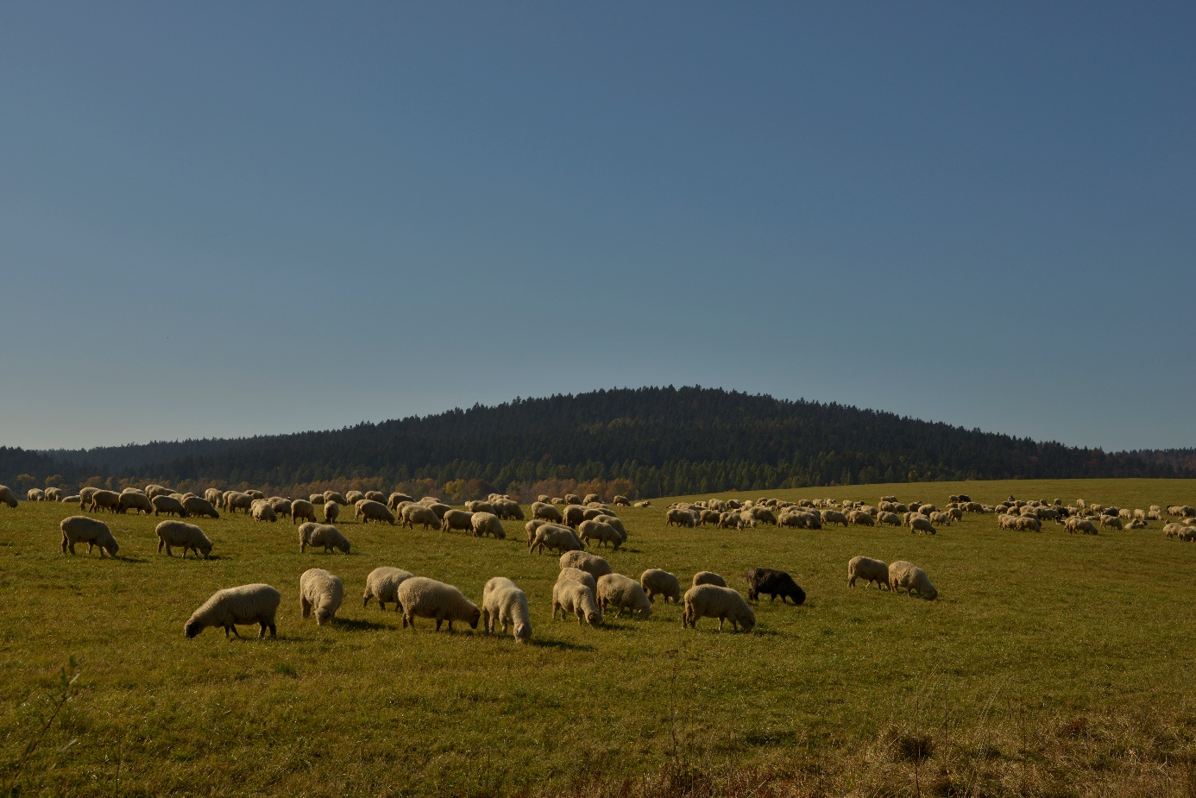
Fot. 3.11. Wypas owiec w Osławicy
- Młaki niskoturzycowe (Klasa: Scheuzerio-Caricetea nigrae (Nordh.1937) R. Tx. 1939, Caricetalia davallianae Br.-Bl.1949)
Tu należą bogate w mszaki zbiorowiska łąk bagiennych. Są one dość pospolite w Karpatach i na Pogórzu, choć często zajmują niewielkie powierzchnie. Do tej klasy należy kilka zespołów, z których najczęściej spotkać można opisaną poniżej młakę górską.

  - Eutroficzna młaka górska – Valeriano-Caricetum flavae Pawł. (1949 n.n.) 1960
Rozpoznać ją łatwo po obficie występującej, widocznej z daleka wełniance szerokolistnej – Eriophorum latifolium i dominujących turzycach: żółtej – Carex flava, i prosowatej – Carex paniculata. Zbiorowisko to należy do pospolitych na całym terenie choć z reguły zajmuje niewielkie powierzchnie. Zespół ten jest bogaty florystycznie. Występuje tu ponad 100 gatunków roślin naczyniowych. Rosną tu storczyki: kruszczyk błotny – Epipactis palustris, kukułka szerokolistna – Dactylorhiza majalis, i rzadko występujące gatunki: dziewięciornik błotny – Parnassia palustris, kosatka kielichowa – Tofieldia calyculata, bobrek trójlistkowy –Menyanthes trifoliata czy świbka błotna – Triglochin palustre. Budowa zespołu jest następująca: warstwa zielna dzieli się na wyższą przekraczającą 1 m, którą budują wełnianki, ostrożeń błotny i skrzyp bagienny, oraz niższą zbudowaną z turzyc i traw. Warstwa mchów wykształcona jest bardzo dobrze. Spotkać tu można do 30 gatunków mchów. Wartość użytkowa zespołu jest niewielka. Przeważnie kosi się ją raz a potem wypasa. Obecnie często nie użytkuje się ją zupełnie. Wysoko ocenia się walor przyrodniczy zespołu, zarówno ze względu na różnorodność florystyczną, siedlisko bogatej fauny, jak i zwiększenie retencji wodnej terenu oraz niewątpliwy walor krajobrazowy. Zespół ten przynajmniej po części uważa się za naturalny. Przemawia za tym fakt szybkiego ginięcia siewek drzew w płatach zespołu [Pawłowski, Pawłowska, Zarzycki 1960].
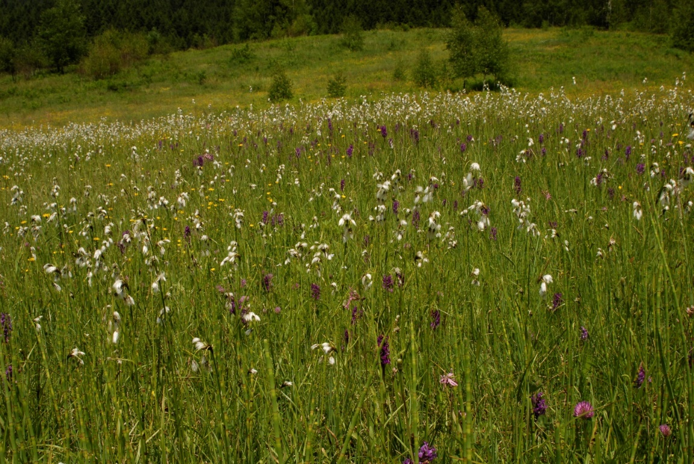
Fot. 3.12. Młaka górska z licznymi storczykami

- Murawy bliźniczkowe (Klasa: Nardo-Callunetea Prsg 1949, Nardetalia Prsg 1949)
Tu należą ubogie łąki z panującą psią trawką – Nardus stricta tworzącą zwartą darń. Użytkowane są jako jednokośne łąki lub nienawożone pastwiska dla owiec. Wcześniej występowały pospolicie w piętrze regli w całym łuku Karpat. Są ubogie florystycznie i o małej wartości gospodarczej, lecz tu spotyka się szereg gatunków górskich. Ich powierzchnie po drastycznym załamaniu się hodowli owiec ulegają obecnie przekształceniom. Niewątpliwie mają walor krajobrazowy wzbogacając monotonię leśnych obszarów i zwiększając różnorodność terenu. Uważa się je za zdegradowaną przez zaprzestanie nawożenia łąkę mietlicową [Kiełpiński i in. 1958, Kotańska 1975].

  - Psiara reglowa – Hieracio (vulgati)-Nardetum Kornaś 1955 n.n. em. Balcerk. 1984 (Hieracio-Nardetum strictae)
Zespół ten występuje w grzbietowych partiach wielu pasm górskich, głównie w Beskidach Zachodnich, zajmując tam dość duże powierzchnie. Niżej spotkać go można na znacznie mniejszych powierzchniach. Zbiorowisko to rozwinęło się na ubogich siedliskach po wykarczowaniu lasu albo w wyniku zubożenia łąk kośnych. W Hieracio (vulgati)-Nardetum wyróżnia się tylko jedną warstwę zielną o niewielkiej wysokości (do 15 cm.) a warstwa mchów rozwinięta jest dosyć dobrze i wzbogacona gatunkami porostów. Panuje tu niska bliźniczka psia trawka – Nardus stricta, czasem też i inne niskie trawy oraz byliny dwuliścienne takie jak: jastrzębiec kosmaczek – Hieracium pilosella, pięciornik kurze ziele – Potentilla erecta,
a w wyższych położeniach pięciornik złoty – Potentilla aurea. Spotyka się też kuklik górski – Geum montanum.
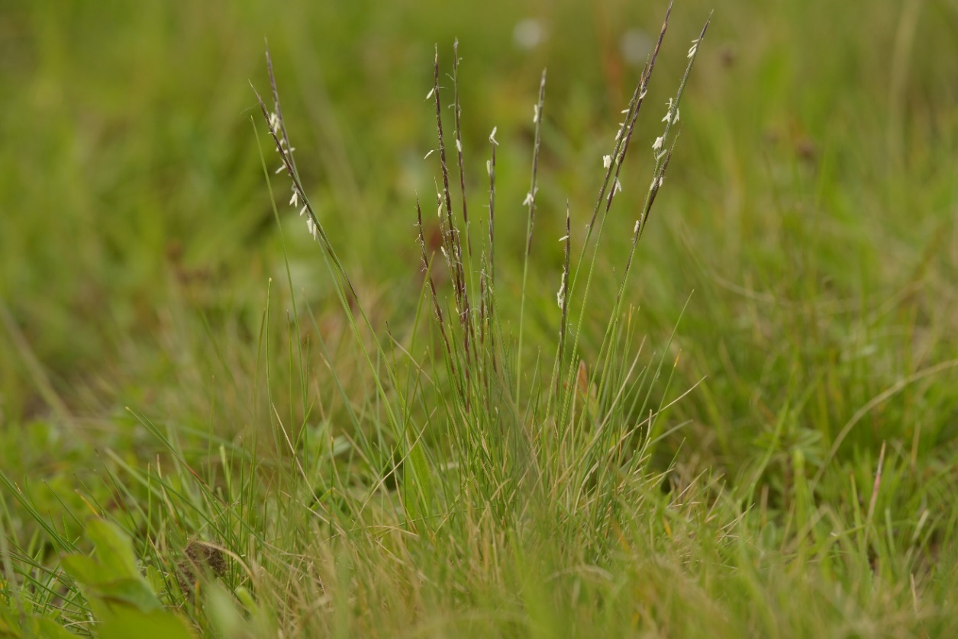
Fot. 3.13. Bliźniczka psia trawka – Nardus stricta w fazie kwitnienia
Spotkać tu można gatunki storczyków: gółka długoostrogowa – Gymnadenia conopsea, ozorka zielona – Coeloglossum viride, kręczynka jesienna – Spiranthes spiralis. Poza tym występują tu barwne gatunki z dwuliściennych, przyozdabiające ten zespół: goryczka trojeściowa – Gentiana asclepiadea, chaber łąkowy – Centaurea jacea. Zespół użytkowany jest prawie wyłącznie przez wypas, rzadziej raz do roku się go kosi. W przeszłości tysiące owiec wędrowały po nim znajdując tu pożywienie, obecnie coraz rzadziej można zobaczyć na halach stada owiec. Nieużytkowane psiary stopniowo zarastają borówką czarną a później lasem. W Bieszczadzkim Parku Narodowym istnieją podobne zbiorowiska z dość dużym udziałem gatunków z klasy Molinio-Arrhenatheretea [Denisiuk, Korzeniak 1999].
  - Tłok wrzosowy – Calluno-Nardetum strictae Hrync. 1959
Zespół powstaje jak sądzi Hryncewicz [1959], w wyniku zarastania ubogich psiar. Dominuje tu wrzos zwyczajny – Calluna vulgaris obok bliźniczki psiej trawki i izgrzycy przyziemnej – Danthonia decumbens. Występują tu także: przetacznik lekarski – Veronica officinalis, kosmatka polna – Luzula campestris, dziurawiec czteroboczny – Hypericum maculatum. Zbiorowisko to spotkać można na obrzeżach psiar szczególnie silnie spasanych lub zniszczonych, albo też na granicy psiary i lasu. Niekiedy zajmuje dosyć duże powierzchnie.
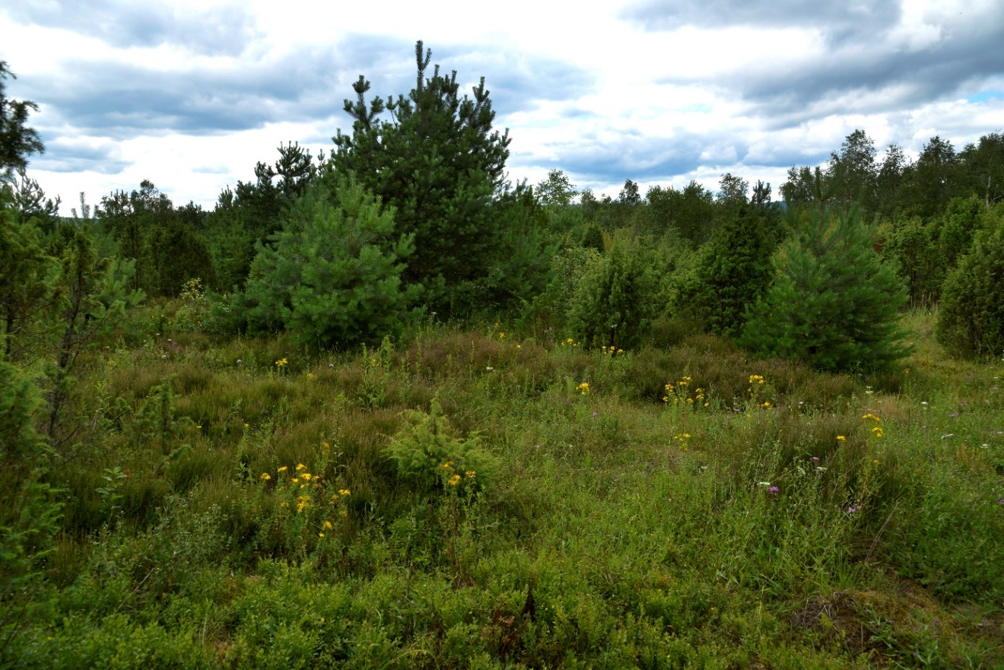
Obydwa zespoły mają znaczenie ze względu na bioróżnorodność i walor krajobrazowy. Nadają swoisty urok pasmom górskim, szczególnie późnym latem i jesienią. Są zagrożone ze względu na coraz mniejsze ich użytkowanie. W wielu miejscach zarastają przez drzewa i krzewy [Dubiel i in. 1999].
Fot. 3.14. Zarastający tłok wrzosowy w nieistniejącej miejscowości Jasiel
  - Zbiorowisko suchej łąki z kostrzewą czerwoną Festuca rubra
Zarówno na niżu jak i w górach spotyka się łąki z dominacją kostrzewy czerwonej. Lokuje się je najczęściej w związku Arrhenatherion elatioris [Trąba 2014, Zarzycki, Korzeniak 2013]. W Bieszczadzkim Parku Narodowym reprezentuje stadia przejściowe między łąkami rajgrasowymi a psiarami reglowymi [Denisiuk, Korzeniak 1999]. Wielohektarowe łąki tego typu obecne są w Beskidzie Niskim.
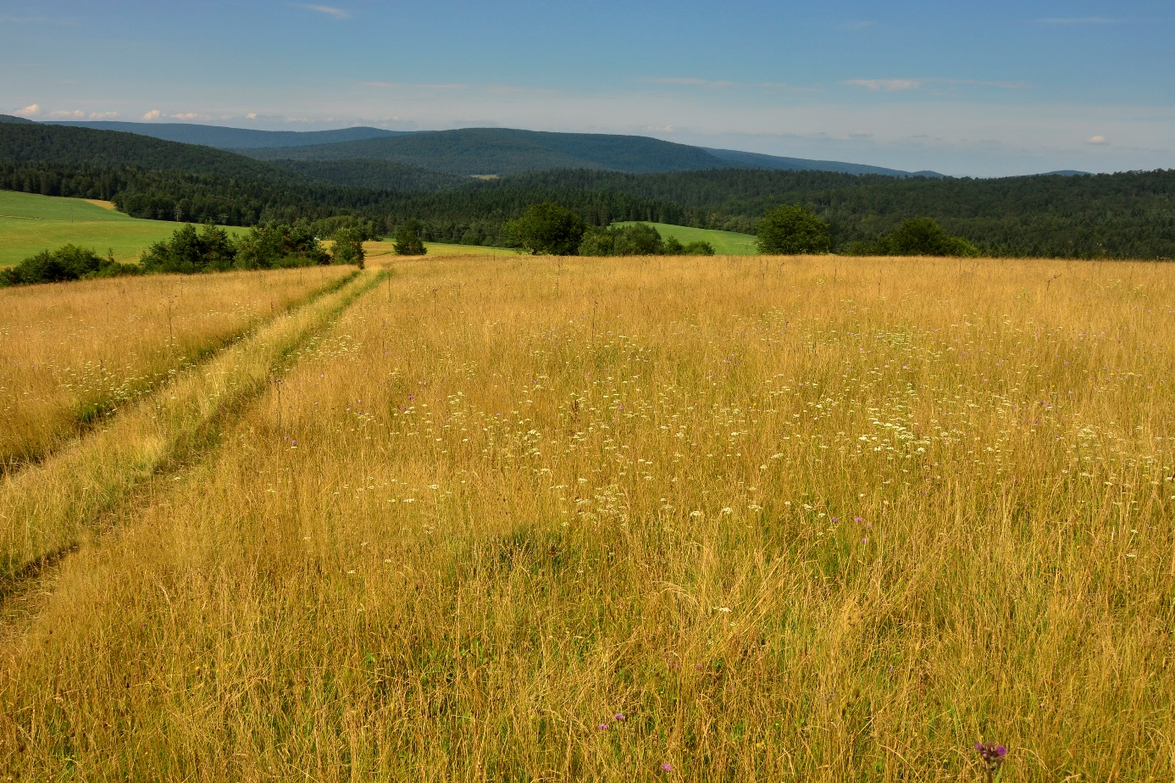
Fot. 3.15. Łąki z kostrzewą czerwoną – Festuca rubra
- Zbiorowiska muraw kserotermicznych (Klasa: Festuco-Brometea Br. Bl. et R. Tx. 1943)
Murawy kserotermiczne związane są z klimatem o cechach kontynentalnych oraz z podłożem zasobnym w węglan wapnia. Największe zróżnicowanie zbiorowisk kserotermicznych jest obecnie na Wyżynie Małopolskiej i Lubelskiej oraz na Śląsku, koło Przemyśla i w pasmie Pienińskiego Pasa Skałkowego [Dzwonko 2012]. Obecne są również w północnej Polsce w dolinach dolnej Odry, Wisły i Pradolinie Toruńsko-Eberswaldzkiej [Michalik, Zarzycki 1995]. W Karpatach fliszowych nie wiele jest miejsc zasobnych w węglan wapnia, ale często ukształtowanie terenu i mikroklimat decydują o obecności ciepłolubnych zbiorowisk. Dolina Wiaru [Wolański i in. 2016], zakole Osławy w Zagórzu są przykładami takich miejsc.
Murawy kserotermiczne dzieli się na trzy grupy:
- Naskalne murawy kserotermiczne (związek Seslerio-Festucion duriusculae)
- Luźne murawy z przewagą traw kępkowych (związek Festuco-Stipion)
- Zwarte murawy z licznym udziałem roślin dwuliściennych (związek Cirsio-Brachypodion pinnati).
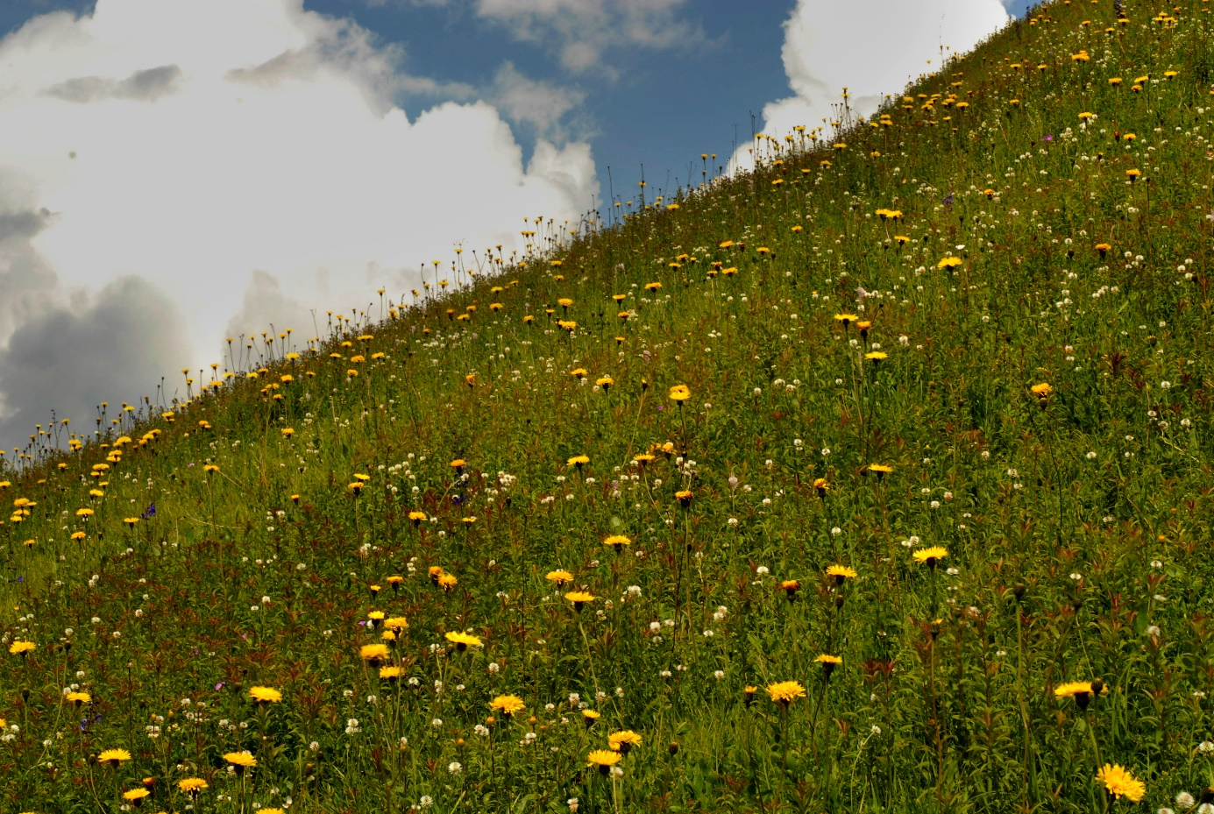
Fot. 3.16. Murawa kserotermiczna z Crepis praemorsa w Makowej nad Wiarem
Murawy kserotermiczne z reguły są bardzo bogate w specyficzne gatunki roślin przybyłych z południa i południowego wschodu. Uważa się że większość gatunków przybyła przez Wyżynę Lubelską z Prowincji Pontyjsko-Pannońskiej [Dzwonko 2012] oraz że powstanie muraw związane jest z prowadzoną od okresu brązu gospodarką rolniczo-pasterską (ibidem s. 15). Szczególną rolę przypisuje się roznoszeniu nasion zwierzętom hodowlanym w skali lokalnej i regionalnej. Jak podaje Zbigniew Dzwonko (za Fischer i in. 1996, Poschlod, Bonn 1998) stado 400 owiec mogło rozsiać w czasie jednego sezonu wegetacyjnego ponad
8 mln nasion (2012).
Do najciekawszych gatunków muraw kserotermicznych Podkarpacia należą: goryczka krzyżowa – Gentiana cruciata, szałwia łąkowa – Salvia pratensis, oman wąskolistny – Inula ensifolia, oman szorstki – Inula hirta, zawilec wielkokwiatowy – Anemone sylvestris, przetacznik ząbkowany – Veronica austriaca, pszeniec różowy – Melampyrum arvense, len austriacki – Linum austriacum, len złocisty – Linum flavum, koniczyna długokłosowa – Trifolium rubens.

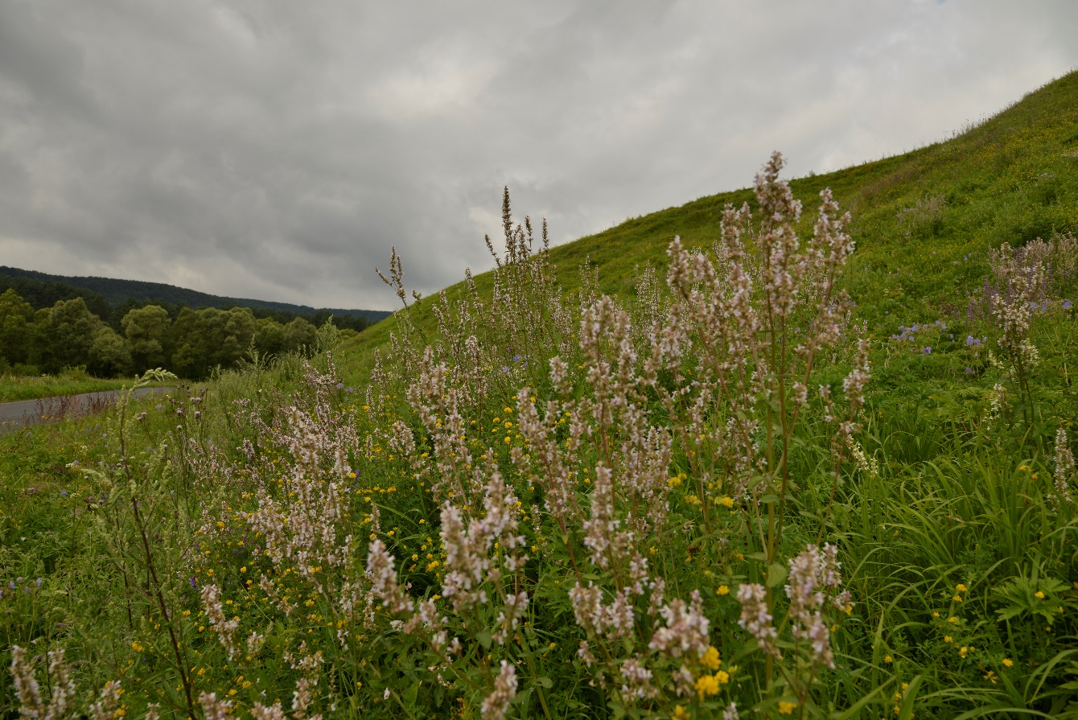 Fot. 3.17. Murawa kserotermiczna z kocimiętką nagą – Nepeta pannonica w Rybotyczach

- Zbiorowiska synantropijne bez wyraźnej przynależności fitosocjologicznej
  - Zbiorowisko pokrzywy zwyczajnej – Urtica dioica
W wielu miejscach w Karpatach widoczne są mniejsze lub niekiedy sięgające hektara powierzchnie zajęte prawie w całości przez pokrzywę zwyczajną – Urtica dioica. Niekiedy są to miejsca po dawnych koszarach, ale najczęściej spotyka się je w miejscach nadmiernie zeutrofizowanych przez zaniechanie zbioru siana [Kornaś, Dubiel 1990]. Są obecne w Bieszczadzkim Parku Narodowym na polach gdzie prowadzono dawniej gospodarkę rolną [Denisiuk, Korzeniak 1999] jak i w Magurskim Parku Narodowym [Dubiel i in. 1999]. W Polanach Surowicznych i sąsiednich miejscowościach zajmują często powierzchnie w dolinach potoków.

  - Zbiorowisko ostrożenia polnego – Cirsium arvense
Wykształca się na gruntach porolnych lub na nieużytkowanych przez wiele lat łąkach. Niekiedy tworzą zwarte łany, jak w Polanach Surowicznych i okolicy. Dominuje ostrożeń polny, rozmnażający się bardzo dobrze zarówno wegetatywnie, jak i generatywnie, co sprzyja jego powodzeniu w pierwszych stadiach sukcesji na nieużytkowanych gruntach porolnych [Falińska 1991]. Towarzyszą mu często inne gatunki z rodzaju Cirsium i Carduus. Zbiorowisko obserwowano również na łąkach w programie rolno-środowiskowym realizowanym w formie wariantu 5.1, gdzie koszenie możliwe było dopiero po 15-tym sierpnia.
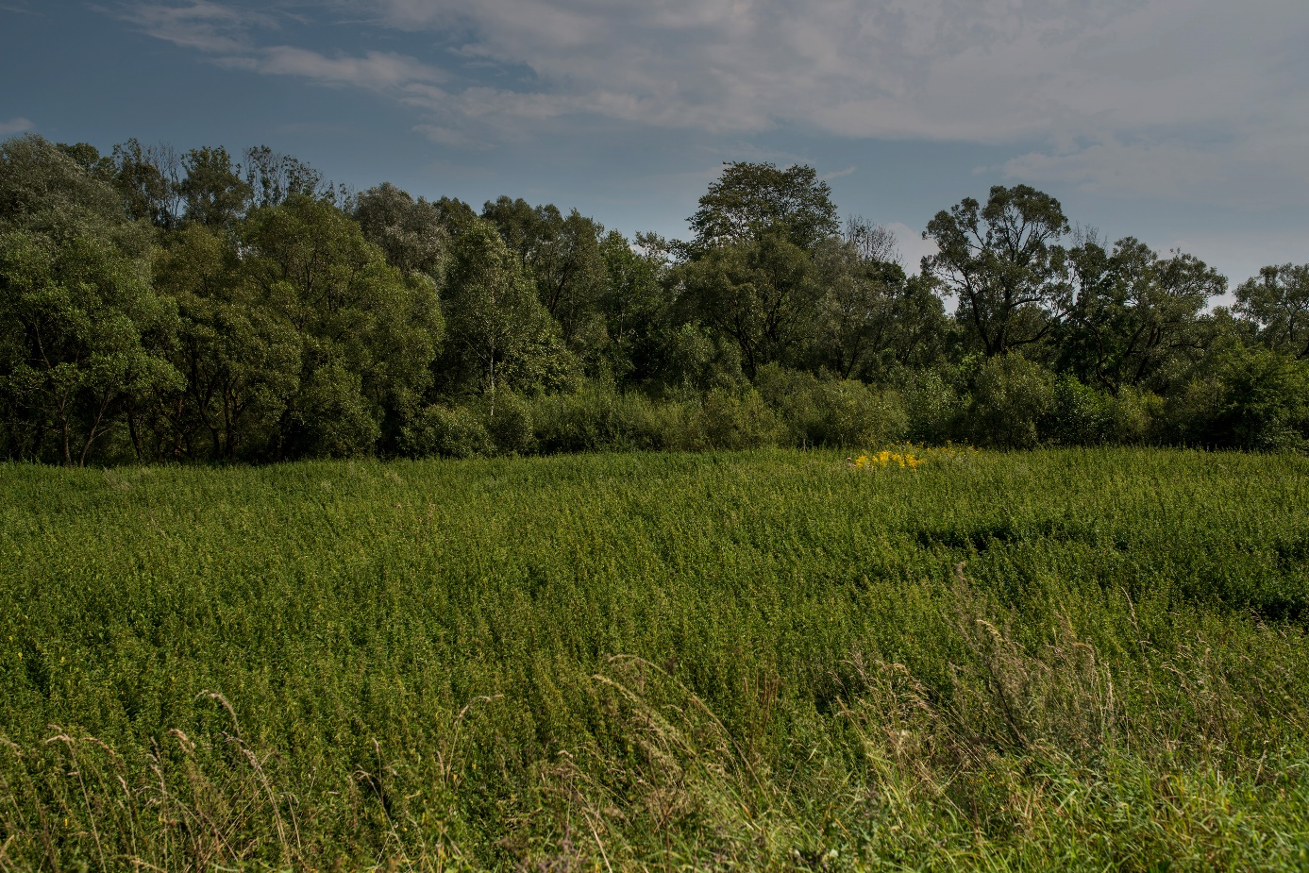
Fot. 3.18. Pokrzywa zwyczajna na byłej łące w Darowie
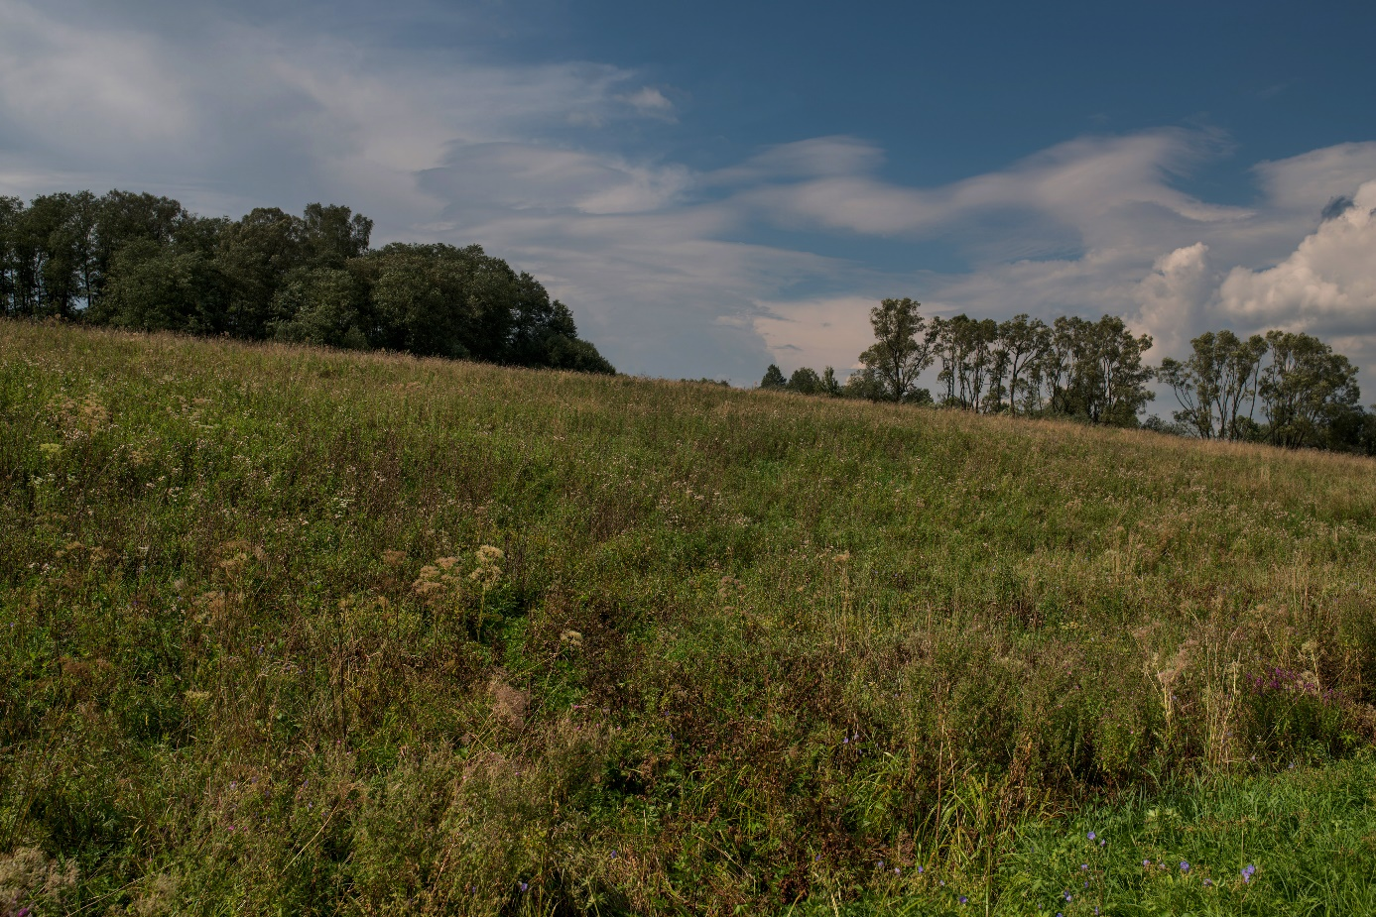
Fot. 3.19. Zachwaszczona łąka porolna w Darowie

  - Zbiorowisko turzycy drżączkowej – Carex brizoides
W wielu miejscach w Karpatach, szczególnie na wschodzie Polski obserwuje się masowe pojawy turzycy drżączkowatej – Carex brizoides, na łąkach, szczególnie w sąsiedztwie lasów. Turzyca drżączkowa osiąga prawie 100% pokrycia ograniczając znacznie występowanie innych gatunków łąkowych. Niekiedy powierzchnie opanowane przez ten gatunek są całkiem spore, np. w Wołosatym [Świderska 2019], w Kalnicy pod Chryszczatą [Dziubak 2019]. Ekspansja Carex bryzoides wiązana jest z zaprzestaniem użytkowania łąk regla dolnego [Denisiuk, Korzeniak 1999]. Na Polanach Surowicznych zauważa się ustępowanie turzycy drżączkowatej pod wpływem wypasu i towarzyszących mu zabiegach pratotechnicznych.
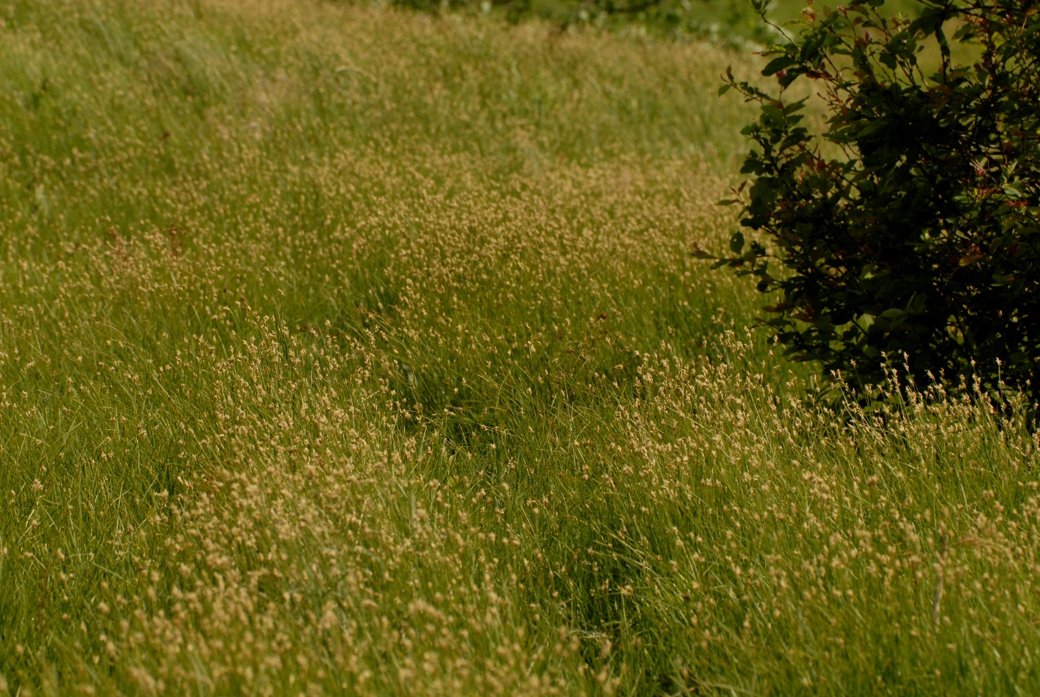
Fot. 3.20. Zbiorowisko turzycy drżączkowatej w Bieszczadzkim Parku Narodowym

  - Zbiorowisko tczcinnika piaskowego – Calamagrostis epigeios
Ten bardzo ekspansywny gatunek spotyka się powszechnie w różnych siedliskach. Zajmuje zręby, ugory, odłogi, przydroża, polany a także powierzchnie łąkowe. w początkowej fazie rozwoju zbiorowiska występują gatunki łąkowe, które zanikają przy pełnym zwarciu trzcinnika [Dubiel i in. 1999]. Znaczne połacie zajmuje on na łąkach porolnych w Kalnicy pod Chryszczatą, gdzie jako gatunek omijany przez hodowane zwierzęta dodatkowo zwiększa ekspansję [Dziubak 2019]. Występuje też w Bieszczadzkim Parku Narodowym. Niektórzy uważają, że trzcinnik piaskowy może być źródłem energii odnawialnej [Patrzałek i in. 2011].
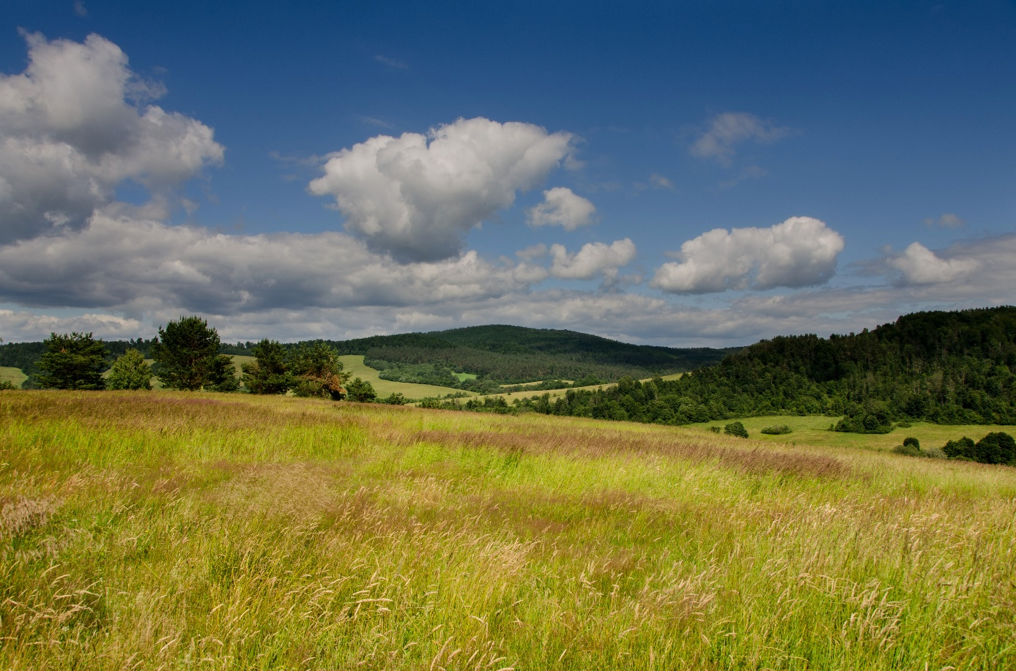
Fot. 3.21. Zbiorowisko trzcinnika piaskowego w Kalnicy pod Chryszczatą

  - Ziołorośla rudbekii nagiej – Rudbeckia laciniata
Zajmowanie łąk i ziołorośli nad potokami przez sprowadzoną, jako roślina ozdobna z Ameryki Północnej, rudbekię nagą jest, póki co, specyficznym zjawiskiem na Ziemi Sanockiej i w Bieszczadach. Pod koniec wakacji w wielu miejscach masowo kwitnie ta ulubiona w odmianie pełnej ‘Golden Glow’, przez dawnych mieszkańców – Łemków, roślina dochodząca do 2,5 m wysokości. Nie wiele gatunków roślin jest w stanie utrzymać się w zwartym łanie rudbekii nagiej. Ma status rośliny zadomowionej inwazyjnej regionalnie [Tokarska-Guzik i in. 2014]. Na terenie powiatu sanockiego gatunek nie wykształca zbiorowiska Rudbeckio-Solidaginetum. Zbiorowiska z Rudbeckia laciniata mają dość jednolitą fizjonomię. Są to zwarte łany tego gatunku, mającego pokrycie powyżej 75% z niewielką domieszką zazwyczaj kilku lub kilkunastu gatunków osiągających niskie stopnie pokrycia, z reguły nie przekraczające 5%. Przekształca on zajmowane zbiorowiska eliminując znaczną liczbę gatunków rodzimych. W miejscowości Trzcianiec, spotyka się dość duże powierzchnie Rudbeckia laciniata z barszczem Sosnowskiego – Heracleum sosnowskyi istniejące od wielu lat. Świadczy to o dużej konkurencyjności rudbekii w zetknięciu z tak potężną rośliną, jaką jest barszcz Sosnowskiego [Krajnik 2020].

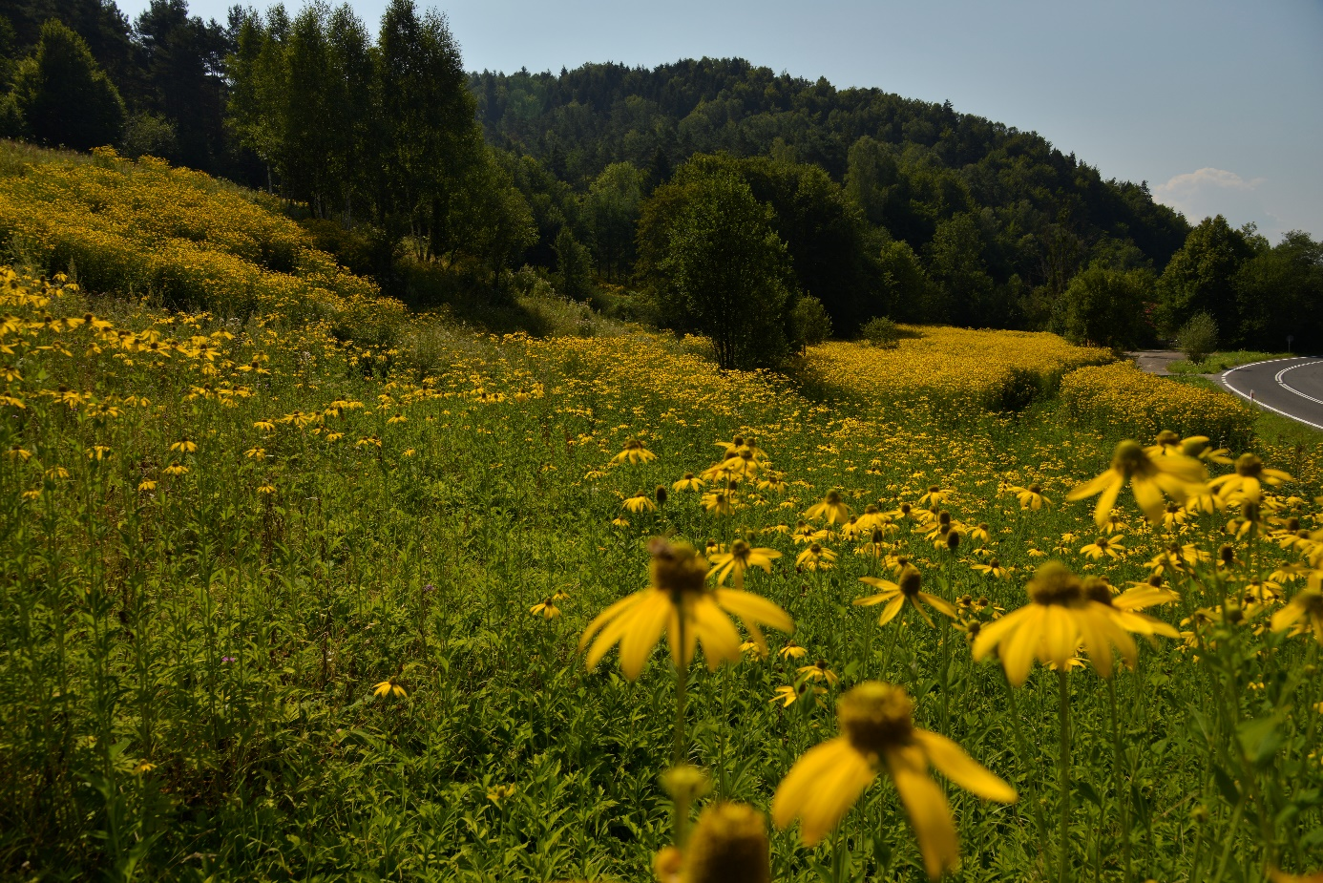
Fot. 3.22. Łąki porosłe rudbekią lśniącą w Wujskiem

- Łąki porolne należące do związku Arrhenatherion
Analiza gatunków charakterystycznych dla różnych syntaksonów klasy Molinio-Arrhenatheretea skłania do zaliczenia bardzo wielu łąk do zbiorowisk należących do związku Arrhenatherion, lecz bez wyraźnej przynależności do opisywanych w Karpatach zespołów. Na taką sytuację wpływa wiele czynników, a przede wszystkim historia ich użytkowania. Bardzo wiele powierzchni to łąki kośne o kadłubowym charakterze nawiązujące najczęściej do zespołu Arrhenatheretum elatioris. Po przekształceniach związanych z wejściem Polski do UE pojawiły się one z powodów ekonomicznych na byłych polach uprawnych.
Dominują tu płaty zubożone gatunkowo, mające jednak wyraźne umocowanie w związku Arrhenatherion. Obecne kośno-pastwiskowe użytkowanie powoduje też zauważalny aczkolwiek niewielki udział gatunków ze związku Cynosurion. Być może coraz intensywniejszy wypas przyczyni się do ich silniejszej reprezentacji w przyszłości.
Powyżej opisane syntaksony pokazują dość znaczne zróżnicowanie fitosocjologiczne wypasanych powierzchni. Jednakże nie ma to przełożenia na zajmowane powierzchnie przez poszczególne syntaksony. Dominują zbiorowiska osadzone w związku Arrhenatherion, reprezentowane dość słabo przez nieliczne gatunki charakterystyczne. Ta grupa charakteryzuje się najniższą średnią liczbą gatunków w zdjęciu, nieprzekraczającą 30. Wartość użytkowa łąki w tej grupie jest z reguły średnia lub dobra, w przedziale 4 – 7. Wiele z zaliczonych tu powierzchni było w nieodległej przeszłości użytkowane rolniczo jako pola uprawne. Potwierdzają to zauważone tu gatunki chwastów polnych: Cirsium arvense, Elymus repens, Ranunculus repens, Equisetum arvense, Galeopsis speciosa, Galeopsis tetrahit, Geranium dissectum, Stachys palustris, Vicia terrasperma, Viola arvensis.
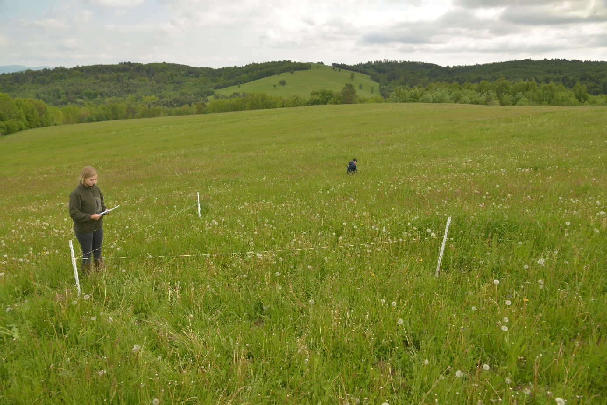
Fot. 3.23. Łąka porolna w Łukowem

IV.2. Flora – studium przypadku wg monitoringu powierzchni wypasanych w latach 2019-2020
Gatunki łąkowe roślin naczyniowych scharakteryzowano na podstawie zdjęć fitosocjologicznych wykonanych na powierzchniach uczestniczących w programie Podkarpacki Naturalny Wypas II w latach 2019 i 2020. Powierzchnie badawcze położone są w 12 miejscowościach na terenie 4 powiatów w województwie podkarpackim:
- Powiat bieszczadzki, gmina Lutowiska, miejscowość: Smolnik (2 powierzchnie), gmina Ustrzyki Dolne, miejscowość: Krościenko (2 powierzchnie).
- Powiat krośnieński, gmina Dukla, miejscowość: Mszana (2 powierzchnie), Zyndranowa (2 powierzchnie), Tylawa (2 powierzchnie), gmina Rymanów, miejscowość: Puławy (2 powierzchnie), Wisłoczek (2 powierzchnie).
- Powiat przemyski, gmina Fredropol, miejscowość Koniusza (2 powierzchnie), Rybotycze (2 powierzchnie).
- Powiat sanocki, gmina Bukowsko, miejscowość Wola Piotrowa (2 powierzchnie).
Oprócz wyżej wymienionych powierzchni do analizy roślin użyto też danych
z 12 powierzchni, na których znajdował się barszcz Sosnowskiego.
Powierzchnie badawcze położone są w następujących mezoregionach wg Jerzego Kondrackiego [2009]: Beskid Niski (Mszana, Tylawa, Zyndranowa, Wisłoczek, Puławy, Wola Piotrowa), Pogórze Przemyskie (Rybotycze, Koniusza), Góry Sanocko-Turczańskie (Krościenko, Trzcianiec), Bieszczady Zachodnie (Smolnik), i Pogórze Bukowskie (Płonna).
Usytuowanie powierzchni pozwala uchwycić zasadniczy zrąb najczęściej występujących gatunków łąkowych jak i gatunków z innych siedlisk, które pojawiają się na łąkach i pastwiskach. Z uwagi na różną porę dokonywanych obserwacji można uznać, że dostrzeżono na nich przeważającą liczbę występujących tu gatunków roślin naczyniowych.
Zebrane dane pozwalają także na wnioskowanie o składzie gatunkowym powierzchni wypasanych, wartości użytkowej oraz o doborze gatunków w celu zwiększenia różnorodności w przypadku niewielkiej liczby gatunków w runi łąk.
Na mapie nr 1 przedstawiono położenie powierzchni badawczych z uszczegółowieniem na mapkach z aplikacji Garmin BaseCamp.
Mapa nr 1
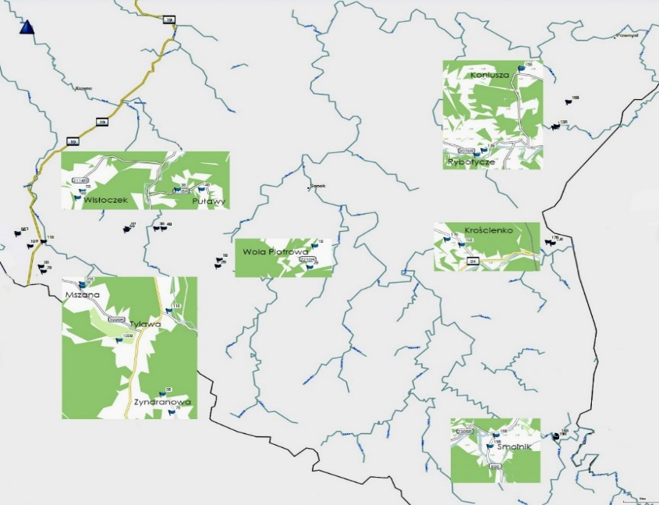
Ryc.3.1. Położenie powierzchni badawczych

IV.3. Analiza flory w grupach ekologicznych i użytkowych
Na badanych powierzchniach dostrzeżono 215 gatunków roślin naczyniowych. Wśród nich jest 31 gatunków traw (14,42%), 10 gatunków turzyc i sitowatych (4,65%), 6 gatunków drzew (2,79%) oraz 22 gatunki z rodziny bobowatych (10,23%). Pozostałe gatunki – 146 zaliczono do grupy ziół i chwastów (67,90%). Udział wymienionych grup ilustruje rycina 3.2.
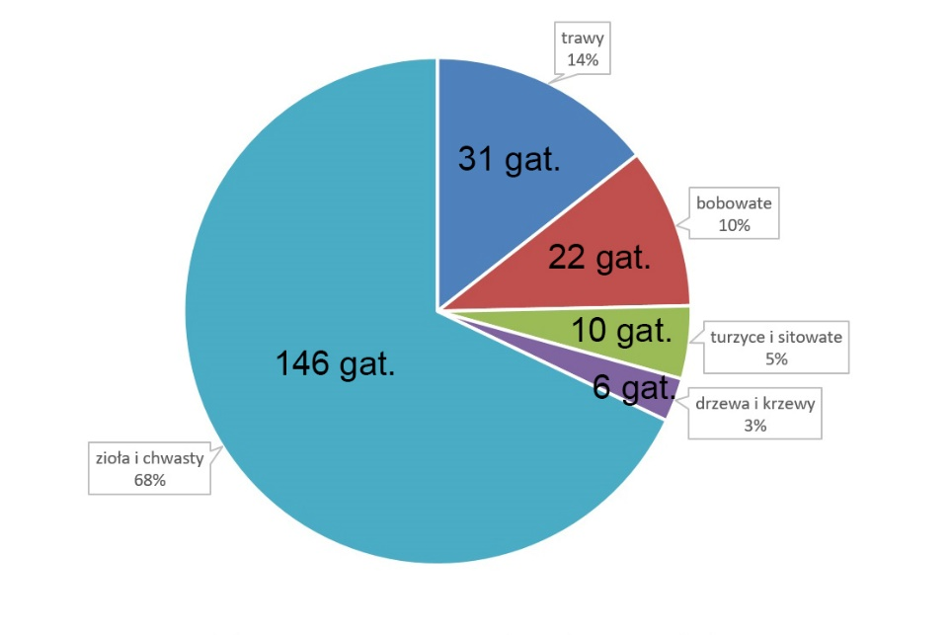
Ryc. 3.2. Liczbowy i procentowy udział gatunków roślin badanych powierzchni
Antropofity 22 gatunki: Bidens frondosa, Cichorium intybus, Erigeron annuus, Geranium dissectum, Heracleum sosnowskyi, Juncus tenuis, Lamium purpureum, Lathyrus tuberosus, Lolium multiflorum, Matricaria maritima subsp. inodora, Medicago sativa, Papaver rhoeas, Pastinaca sativa, Rudbeckia laciniata, Sisymbrium officinale, Solidago gigantea, Torilis japonica, Veronica arvensis, Veronica filiformis, Vicia grandiflora, Vicia tetrasperma, Viola arvensis.
Są to gatunki chwastów polnych i miejsc ruderalnych. Ich obecność po części jest wynikiem dużego udziału łąk porolnych oraz nieużytkowanych w ostatnich latach, na których wciąż obecne są chwasty polne. Również nawożeniem obornikiem, do którego dostają się nasiona chwastów z paszami suchymi i sam wypas skutkują przenoszeniem nasion gatunków z tej grupy.
Inwazyjne 8 gatunków: Bidens frondosa, Erigeron annuus, Heracleum sosnowskyi, Rudbeckia laciniata, Solidago gigantea, Torilis japonica, Veronica filiformis, Vicia grandiflora.
Ich liczba nie wzrosła mimo kolejnego roku obserwacji. Niewątpliwie to dobry rezultat, potwierdzający negatywny wpływ wypasu na obecność roślin z tej niechcianej i niebezpiecznej dla flory rodzimej grupy. Za szczególnie niebezpieczne uznać należy Heracleum sosnowskyi, Rudbeckia laciniata, Solidago gigantea, i Veronica filiformis, z uwagi na ich szczególnie szybkie rozprzestrzenianie się i w przypadku rudbekii nagiej trujące właściwości dla wypasanych zwierząt [Krajnik 2020]. Należy też zwrócić uwagę na inne gatunki inwazyjne obecne na obrzeżach powierzchni wypasanych a szczególnie na miejscach zakrzaczeń i zadrzewionych.
Górskie 4 gatunki: Carduus personata, Geranium phaeum, Salvia glutinosa, Senecio ovatus.
Mała liczba gatunków górskich, nie jest zaskoczeniem z uwagi na położenie powierzchni badawczych poniżej 600 m n.p.m.. Tylko 4 powierzchnie położone są powyżej 550 m n.p.m.. w kolejnym roku badań dostrzeżono 1 gatunek Geranium phaeum z tej grupy.
Kserotermiczne 24 gatunki: Acer campestre, Agrimonia eupatoria, Avenula pubescens, Briza media, Campanula glomerata, Cirsium decussatum, Clinopodium vulgare, Coronilla varia, Euphorbia cyparisias, Euphorbia esula, Filipendula vulgaris, Fragaria viridis, Galium verum, Genista tinctoria, Lathyrus tuberosus, Melampyrum nemorosum, Plantago media, Primula veris, Pulmonaria mollis, Ranunculus polyanthemos, Tragopogon pratensis, Trifolium campestre, Trifolium montanum, Vicia grandiflora.
O pięć gatunków wzrosła liczba gatunków kserotermicznych w porównaniu z poprzednim rokiem. Jest to ważna grupa gatunków. Ze względu na stopniowe ocieplanie się klimatu, pośród nich będzie można szukać roślin na trwałe użytki zielone w przyszłości.
Wapieniolubne 11 gatunków: Betonica officinalis, Campanula glomerata, Coronilla varia, Euphorbia cyparisias, Filipendula vulgaris, Geranium columbinum, Origanum vulgare, Papaver rhoeas, Plantago media, Ranunculus polyanthemos, Trifolium montanum.
Zanotowano niewielki (4) wzrost gatunków z tej grupy, z uwagi na zakwaszenie gleb. Polska jest jedynym krajem w Europie, w którym zakwaszenie użytków rolnych ma tak duże rozmiary. Stanowi to jeden z najważniejszych czynników ograniczających produkcję roślinną - wskazuje GUS w dokumencie "Ochrona środowiska 2018". Najbardziej zakwaszone gleby odnotowano w woj. podkarpackim (dla 62% gleb nawożenie wapnem uznano za konieczne lub potrzebne) oraz w woj. małopolskim (gdzie wapnowanie było wymagane na 56% przebadanych powierzchni). Użytki zielone na glebach kwaśnych słabo plonują, gdyż z runi wypierane są szlachetne gatunki traw i rośliny motylkowate. Gorsza jest też jakość siana. Kasperczyk i Szewczyk [2006] potwierdzają, że efektywność wapnowania, przejawiająca się zwiększonym plonowaniem, jest bardzo mała. Roślinność trawiasta w warunkach gleb kwaśnych może pobierać optymalne ilości makroskładników, wystarczające do osiągnięcia dużych plonów, w przypadku odpowiedniej zasobności w te składniki. Efekty wapnowania TUZ są zazwyczaj niewielkie z powodu nieosiągania odczynu obojętnego. Dawki wapna zastosowane w celu neutralizacji zakwaszenia i osiągania odczynu obojętnego są rzadko stosowane na TUZ. Mimo, że dawki 1,5-2,0 t CaO · ha-1 korzystanie oddziałują nawet w okresie 10 lat [Kasperczyk, Szewczyk 2006], to rolnicy, szczególnie wobec braku dopłat, pomijają ten zabieg. Obserwowano wzrost wartości pH gleb gdzie prowadzono ekstensywny wypas owiec. Miał on również korzystny wpływ na aktywność enzymatyczną gleb [Gruszecki, Junkuszew 2017]. Badano także wpływ wypasu na składniki odżywcze gleby powierzchni wypasanych [Johnston i in. 1971, Lavado i in. 1996].
Lecznicze 84 gatunki: Achillea millefolium, Aegopodium podagraria, Agrimonia eupatoria, Artemisia vulgaris, Betonica officinalis, Capsella bursa-pastoris, Carum carvi, Centaurium erythraea, Chamaenerion angustifolium, Chenopodium album, Cirsium oleraceum, Clinopodium vulgare, Colchicum autumnale, Coronilla varia, Crataegus sp., Elymus caninus, Elymus repens, Epilobium montanum, Equisetum arvense, Euphorbia cyparisias, Euphrasia rostkoviana, Ficaria verna, Filipendula ulmaria, Filipendula vulgaris, Fragaria vesca, Fragaria viridis, Galeopsis tetrahit, Galium verum, Genista tinctoria, Geranium pratense, Geum urbanum, Glechoma hederacea, Heracleum sphondylium, Hypericum maculatum, Knautia arvensis, Lamium album, Linaria vulgaris, Lychnis flos-cuculi, Lysimachia vulgaris, Lythrum salicaria, Medicago lupulina, Mentha arvensis, Mentha longifolia, Origanum vulgare, Papaver rhoeas, Pastinaca sativa, Pimpinella major, Pimpinella saxifraga, Plantago lanceolata, Plantago major, Plantago media, Polygonum aviculare, Potentilla erecta, Primula elatior, Primula veris, Prunella vulgaris, Prunus spinosa, Ranunculus acris, Rosa canina, Rubus caesius, Rubus sp., Rumex acetosa, Rumex crispus, Salix caprea, Salvia glutinosa, Sanguisorba officinalis, Sedum maximum, Sisymbrium officinale, Solidago gigantea, Solidago virgaurea, Stachys palustris, Symphytum officinale, Tanacetum vulgare, Taraxacum officinale, Trifolium dubium, Trifolium hybridum, Trifolium medium, Trifolium pratense, Trifolium repens, Tussilago farfara, Urtica dioica, Valeriana officinalis, Veronica officinalis, Viola arvensis.
O osiem gatunków wzrosła liczba roślin leczniczych i w sumie stanowi dużą grupę gatunków, którą można by w przyszłości jeszcze wzbogacić. Wprowadzenie roślin leczniczych jest coraz popularniejsze w gospodarstwach ekologicznych gdzie nie stosuje się antybiotyków. Zaleca się stosowanie profilaktyki i leczenia ziołami, co jest również tańsze, nieskomplikowane i przyjazne dla zwierząt [Krawczyk, Szewczyk 2018]. W przypadku wypasu dużych stad, można stosować technikę Genius epidemicus opracowaną przez Thomasa Sydenhama, w której stado traktowane jest, jako jeden organizm, a występujące w nim objawy chorobowe traktowane są łącznie i leczone gatunkami ziół. Metoda ta stosowana jest podczas leczenia epidemii oraz jako narzędzie do zapobiegania i leczenia chorób bydła mięsnego [Arenales, 2002]. Obserwuje się wtedy zjawisko tzw. samoleczenia (z ang. selfmedication) [Villalba, Provenza, 2007,Villalba i in. 2014, Huffman 2005]. W przypadku większych stad uzasadnione byłoby założenie łąk profilaktyczno-leczniczych z odpowiednim doborem ziół na potrzeby stada. W niektórych publikacjach zaleca się wysiewane ziół na osobnej działce lub pasowo na pastwisku i nie wykorzystuje się ich, jako pastwiska trwałego [Sieniarska i in. (red.) 2016]. Propozycje gatunków zielarskich stosowanych w powyższym celu, można znaleźć w kilku publikacjach [Krawczyk, Szewczyk 2018, Radkowska, Szewczyk 2017, Radkowska i in. 2018]. Można też opracować mieszankę ziół poprawiającą zdrowotność bydła i jakość mięsa wzorem mieszanek dla krów mlecznych czy ziół stosowanych w odchowie cieląt [Kraszewski i in. 2002, Kraszewski i in. 2008]. Ekologiczne leczenie zwierząt polega przede wszystkim na wykorzystaniu leków roślinnych. Mają one pierwszeństwo przed syntetycznymi, weterynaryjnymi produktami leczniczymi lub antybiotykami [EUR-Lex - 31999R1804 – EN]. Oddzielnym źródłem danych o roślinach leczniczych dla hodowanych gatunków są zapiski o roślinach weterynaryjnych Łemków i Bojków [Szary 2013].
Miododajne 102 gatunki: Achillea millefolium, Agrimonia eupatoria, Ajuga genevensis, Alchemilla, Angelica sylvestris, Artemisia vulgaris, Arctium tomentosum, Astragalus glycyphyllos, Barbarea vulgaris, Bellis perennis, Betonica officinalis, Campanula glomerata, Campanula patula, Carduus personata, Centaurea jacea, Centaurea phrygia, Centaurium erythraea, Chamaenerion angustifolium, Cichorium intybus, Cirsium arvense, Cirsium decussatum, Cirsium oleraceum, Cirsium palustre, Cirsium rivulare, Cirsium vulgare, Clinopodium vulgare, Coronilla varia, Crepis biennis, Daucus carota, Eupatorium cannabinum, Fragaria vesca, Fragaria viridis, Galeopsis bifida, Galeopsis speciosa, Galium verum, Genista tinctoria, Geranium palustre, Geranium pratense, Glechoma hederacea, Heracleum sosnovskii, Heracleum sphondylium, Hieracium crf. Bauhinii, Hypericum maculatum, Knautia arvensis, Lamium album, Lamium purpureum, Lathyrus pratensis, Leontodon autumnalis, Leontodon hispidus, Leucanthemum vulgare, Linaria vulgaris, Lotus corniculatus, Lychnis flos-cuculi, Lysimachia nummularia, Lysimachia vulgaris, Lythrum salicaria, Matricaria maritima L. subsp. inodora, Medicago lupulina, Medicago sativa, Melampyrum nemorosum, Mentha arvensis, Mentha longifolia, Odontites serotina, Ononis arvensis, Origanum vulgare, Potentilla anserina, Potentilla erecta, Potentilla reptans, Primula elatior, Primula veris, Prunella vulgaris, Prunus spinosa, Pulmonaria mollis, Pyrus communis, Rosa canina, Rumex acetosa, Salix caprea, Salvia glutinosa, Sanguisorba officinalis, Sedum maximum, Senecio ovatus, Solidago gigantea, Solidago virgaurea, Stachys palustris, Symphytum officinale, Tanacetum vulgare, Taraxacum officinale, Tragopogon pratensis, Trifolium aureum, Trifolium campestre, Trifolium hybridum, Trifolium medium, Trifolium montanum, Trifolium pratense, Trifolium repens, Tussilago farfara, Verbascum nigrum, Veronica chamaedrys, Veronica officinalis, Vicia angustifolia, Vicia cracca, Vicia sepium.
Rośliny z powyższej grupy są szczególnie cenne również ze względu na powiązanie naturalnego wypasu zwierząt gospodarskich i owadopylności w programie aktywizacji gospodarczo-turystycznej województwa podkarpackiego. W odróżnieniu od upraw większości roślin, na łąkach i pastwiskach nie stosuje się zabiegów chemicznej ochrony roślin. Tutaj owady zapylające, łącznie z pszczołą miodną, są bezpieczne. Ponad 100 gatunków roślin miododajnych na badanych powierzchniach jest zapowiedzią znacznie wyższej liczby gatunków roślin miododajnych na całości łąk i pastwisk w województwie podkarpackim. Ich obecność przyciąga owady, a te warunkują wytwarzanie nasion, niezbędnych do wzrostu różnorodności roślin, na czym obecnie wszystkim zależy. W przyszłości należy monitoringiem objąć owady i pajęczaki na wypasanych powierzchniach, aby odpowiedzieć na pytanie jak wypas wpływa na te ważne grupy bezkręgowców. Pszczoły są w mniejszym lub większym stopniu „przywiązane” do konkretnych gatunków kwiatów, wraz ze zmianą składu gatunkowego roślin na łące zmienia się również skład pszczół dziko żyjących [http://www.wigry.org.pl/kwartalnik/nr15_wtrawie.htm], są więc swoistym wskaźnikiem obecności wielu gatunków roślin. Owady na łąkach znacznie wykraczają poza grupę owadów zapylających. Liczne są tu prostoskrzydłe, chrząszcze czy pluskwiaki żyjące na roślinach.
Trawy 31 gatunków: Agrostis gigantea, Agrostis capillaris, Alopecurus pratensis, Anthoxanthum odoratum, Arrhenatherum elatius, Avenula pubescens, Brachypodium sylvaticum, Briza media, Bromus hordeaceus, Bromus inermis, Calamagrostis epigeios, Cynosurus cristatus, Dactylis glomerata, Deschampsia caespitosa, Elymus caninus, Elymus repens, Festuca gigantea, Festuca ovina, Festuca pratensis, Festuca rubra, Holcus lanatus, Holcus mollis, Lolium multiflorum, Lolium perenne, Phalaris arundinacea, Phleum pratense, Phragmites australis, Poa annua, Poa pratensis, Poa trivialis, Trisetum flavescens.
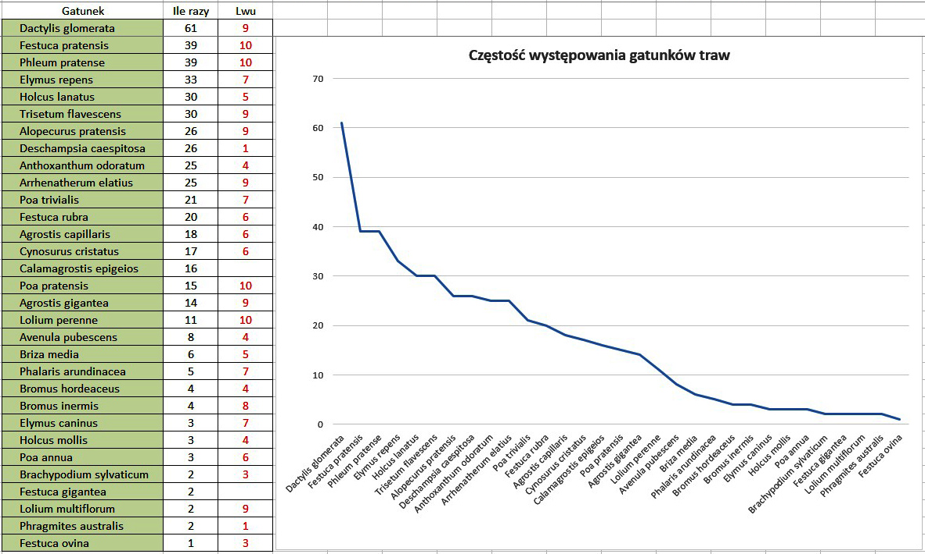
W powyższym wykazie są wszystkie trawy łąk i pastwisk za wyjątkiem Nardus stricta i Danthonia decumbens, które występują na ubogich pastwiskach. Z punktu widzenia hodowcy ważna jest nie tyle lista gatunków traw, co częstość ich występowania i stopień pokrycia badanych powierzchni. Wiąże się to ze smakowitością runi łąkowej (WUŁ), na którą decydujący wpływ mają właśnie trawy. Częstość występowania (w 64 zdjęciach fitosocjologicznych), wszystkich gatunków traw z podaniem ich liczb Lwu pokazuje rycina 2. Sytuacja jest dobra, najczęściej występujące (z małymi wyjątkami) trawy mają najwyższe Lwu. Dominuje kupkówka pospolita (9 Lwu) oraz kostrzewa łąkowa i tymotka (po 10 Lwu). Do niekorzystnych zjawisk należy zaliczyć 16-krotną obecność trzcinnika piaskowego, który jest chwastem, inwazyjnie zajmującym wiele powierzchni, szczególnie na łąkach porolnych [Dziubak 2019]. Zbyt rzadko występują takie trawy jak Poa pratensis (10 Lwu), Lolium perenne (10 Lwu) i Lolium multiflorum (9 Lwu).
Ryc. 3.3. Częstość występowania gatunków traw na badanych powierzchniach
Bobowate 22 gatunki: Astragalus glycyphyllos, Coronilla varia, Genista tinctoria, Lathyrus pratensis, Lathyrus tuberosus, Lotus corniculatus, Medicago lupulina, Medicago sativa, Ononis arvensis, Trifolium aureum, Trifolium campestre, Trifolium dubium, Trifolium hybridum, Trifolium medium, Trifolium montanum, Trifolium pratense, Trifolium repens, Vicia angustifolia, Vicia cracca, Vicia grandiflora, Vicia sepium, Vicia tetrasperma.
W rodzinie bobowatych sytuacja jest też korzystna. Najczęściej występujące gatunki (Vicia sepium, Vicia cracca, Lathyrus pratensis, Trifolium pratense, Trifolium repens, Lotus corniculatus) mają status roślin o bardzo dużej wartości pastewnej i dużej wartości pastewnej. Częściej powinny być obecne Trifolium hybridum, Medicago lupulina i Medicago sativa. Nie stwierdzono Medicago falcata.
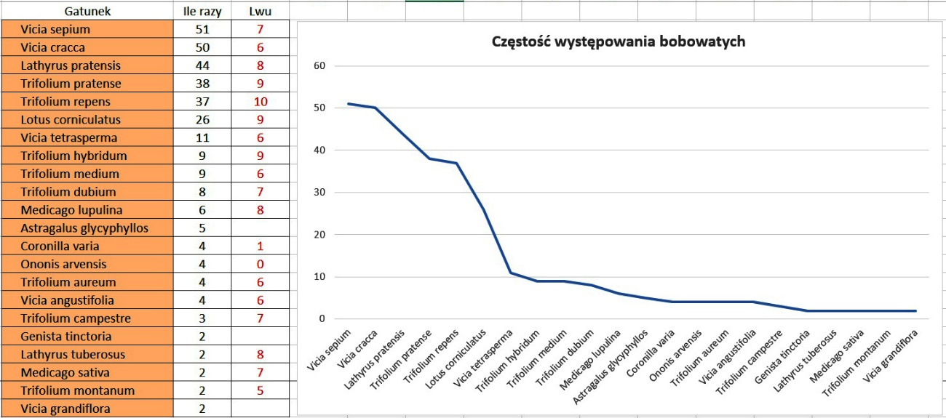
Ryc.3.4. Częstość występowania gatunków bobowatych na badanych powierzchniach
Na trwałych użytkach zielonych trawy i bobowate są najważniejsze. Często mieszankami z obu grup podsiewa się, by poprawić skład gatunkowy runi. Wśród zalet takiej mieszanki wymienia się: większą plenność od roślin uprawianych w siewie czystym oraz trwałych i przemiennych użytków zielonych, poprawę wykorzystania składników mineralnych zawartych w glebie, mniejsze zapotrzebowanie na azot, ponieważ rośliny motylkowate wiążą azot atmosferyczny, skrócenie czasu suszenia siana [Sieniarska i in. (red.) 2016].
Trujące i pomijane
Do gatunków pomijanych [Filipek 1973] należą: Cirsium arvense, Cirsium palustre, Cirsium vulgare, Equisetum arvense, Juncus effusus, Juncus tenuis, Linaria vulgaris, Mentha arvensis, Mentha longifolia, Ononis arvensis. Niewątpliwie należy tu dopisać Cirsiun decussatum, niewymieniany w pracy Filipka.
Natomiast gatunki toksyczne wg Filipka [1973] to: Colchicum autumnale, Coronilla varia, Cuscuta epithymum, Equisetum palustre, Eupatorium cannabinum, Euphorbia cyparisias, Euphorbia esula, Euphrasia rostkoviana, Ficaria verna, Melampyrum nemorosum, Sedum maximum, Senecio ovatus, Tanacetum vulgare,
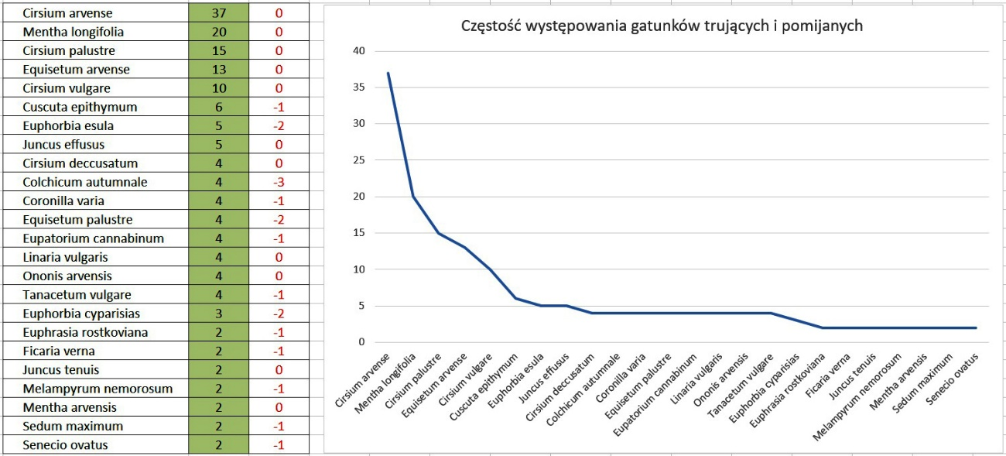
W sumie jest ich 24 gatunki. Z tej liczby zaledwie dwa gatunki występują w 1/3 zdjęć. Najczęstszy ostrożeń polny zapewne jest pozostałością pól ornych i wskaźnikiem łąk porolnych a mięta długolistna podobnie zajmuje często świeże łąki porolne. Większość gatunków z tej grupy pojawia się sporadycznie i nie stanowi większego problemu dla gospodarki pasterskiej. Właśnie w niej i zabiegach pratotechnicznych, upatrywać należy przyczyny dobrego stanu runi użytków zielonych.
Ryc. 3.5. Częstość występowania gatunków roślin trujących i pomijanych na badanych powierzchniach
Stopień pokrycia traw i bobowatych
Jak wspomniano powyżej dla hodowców (jak również dla wypasanych zwierząt) najistotniejszy jest udział gatunków osiągających większe pokrycie w runi i ich smakowitość wyrażana wartościami Lwu. Dla dwóch najważniejszych grup roślin na trwałych użytkach zielonych (trawy i bobowate) dokonano obliczeń, które pokazują, jakie gatunki i ile razy osiągały stopień pokrycia powyżej 5% (2m i więcej w skali Braun-Blanqueta) w zdjęciach z 2019 i 2020 roku na badanych powierzchniach.
Sytuację w rodzinie traw ilustruje rycina 3.6. Widać, że 10 gatunków dość często
(10 i więcej razy) osiąga pokrycie powyżej 5%. Są to gatunki istotnie wpływające na ilość i jakość zjadanej paszy. Dość rzadko gatunki traw osiągały pokrycie 3 i więcej w skali Braun-Blanqueta na badanych powierzchniach. Pokrycie 4 w skali Braun-Blanqueta uzyskała tylko Dactylis glomerata i to jeden raz. Pokrycie 5 w skali Braun-Blanqueta zanotowano również pojedynczo dla dwóch gatunków: Agrostis capillaris i Calamagrostis epigeios. Uzyskane wyniki świadczą, że poza pojedynczymi przypadkami nie ma powierzchni zdominowanej przez jeden gatunek trawy. Regułą jest współdominacja kilku gatunków traw, co jest pozytywne.
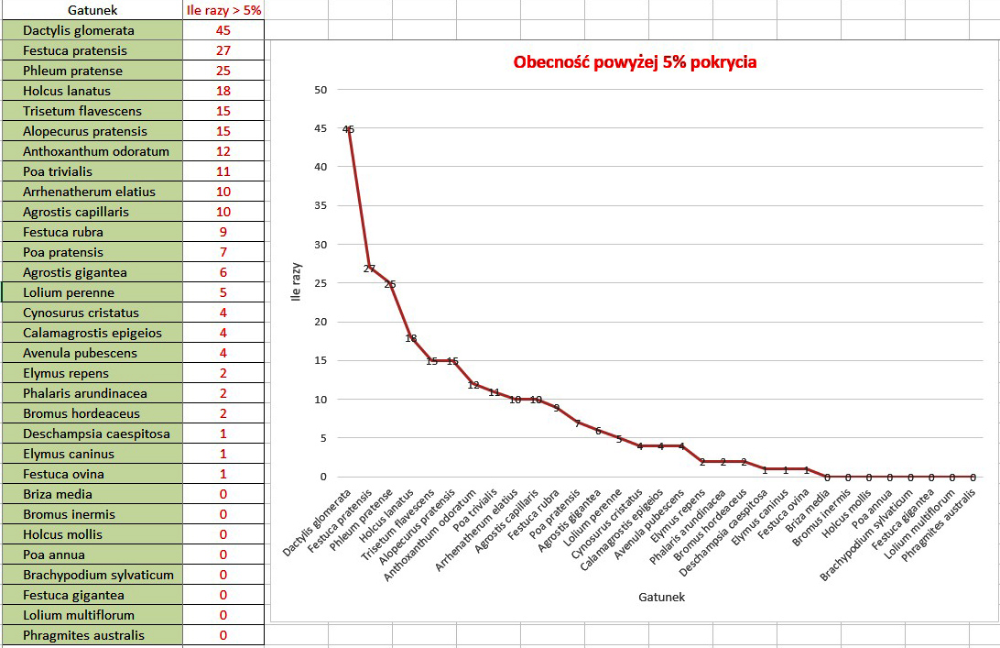
Ryc. 3.6. Obecność traw ze stopniem pokrycia powyżej 5%

Tab. 3.1. Gatunki traw i ilość pokrycia 3 i więcej (skala Braun-Blanqueta) w zdjęciach fitosocjologicznych

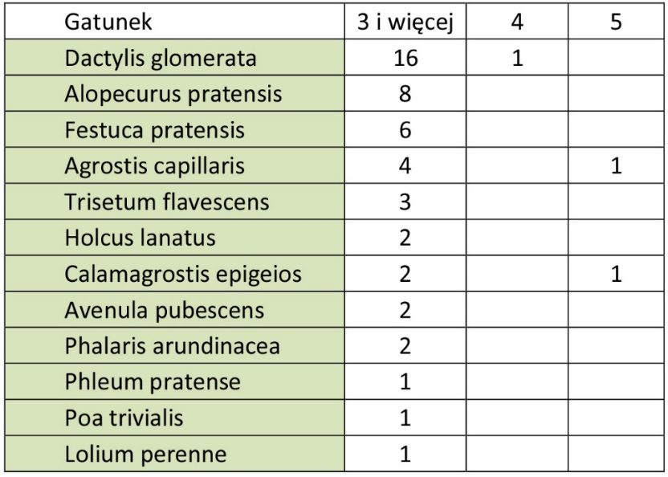
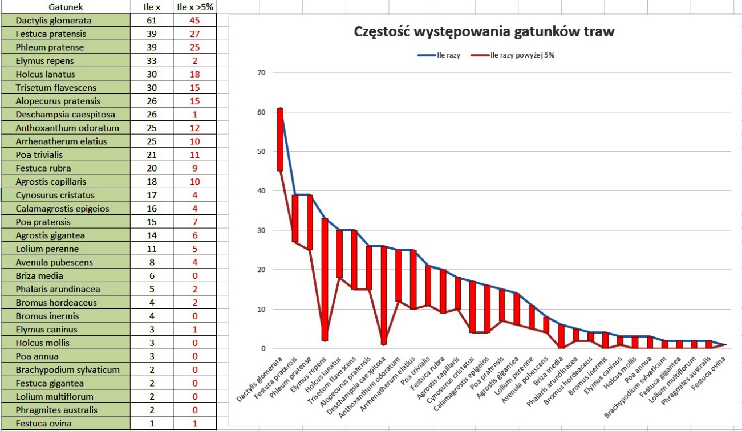
Nawet najczęściej występująca Dactylis glomerata, obecna w 61 zdjęciach, osiąga pokrycie powyżej 5% tylko w 45 zdjęciach. W przypadku Elymus repens i Deschampsia caespitosa spadki są największe. W kolejności dalej sytuują się: Trisetum flavescens, Arrhenatherum elatius, Phleum pratense, Anthoxanthum odoratum, Cynosurus cristatus. Różnice te dla wszystkich gatunków można odczytać w rycinie 3.7. Wskazuje on, które gatunki występują z reguły w niewielkich ilościach (najdłuższy słupek).
Ryc. 3.7. Częstość występowania gatunków traw ogółem i z pokryciem powyżej 5%
Bobowate występują w mniejszej liczbie gatunków (22), i znacznie rzadziej osiągają też pokrycie powyżej 5%. Ilustruje to rycina 3.8. Rekordzistą jest Trifolium repens osiągający pokrycie powyżej 5% aż 23 razy. Kolejny gatunek Trifolium pratense już tylko 9 razy. Jeszcze Vicia cracca i Lathyrus pratensis sięgają kilka razy do tej strefy pokrycia. Są to gatunki istotnie wpływające na ilość i jakość zjadanej przez wypasane zwierzęta paszy. Pozostałe 18 gatunków swoją obecność zaznacza w większości jedynie znikomym pokryciem. Są jedynie cennym dodatkiem do paszy.
Nawet Trifolium repens i Trifolium pratense nie stanową zadowalającej ilości bobowatych w runi badanych powierzchniach. Zalecany ich udział w plonie roślin to 10–20%, a nawet 30% przy użytkowaniu pastwiskowym [Jankowska-Huflejt 2014, Jankowska-Huflejt 2015, Wasilewski 2004].

Należy podjąć działania, aby zdecydowanie zwiększyć udział najcenniejszych gatunków bobowatych w runi łąk i pastwisk.
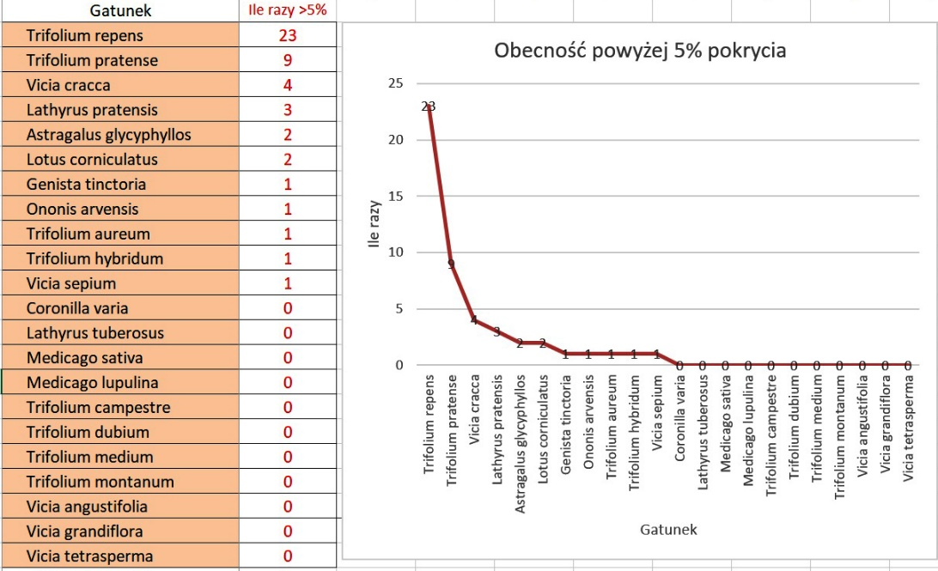
Ryc. 3.8. Częstość występowania gatunków bobowatych z pokryciem powyżej 5%
Na rycinie 3.9 poniżej pokazano istotne spadki w występowaniu bobowatych z pokryciem powyżej 5% w porównaniu z występowaniem niezależnie od stopnia pokrycia. Jest to również wskaźnik niskiej ilościowo obecności bobowatych na wypasanych powierzchniach. Do najczęściej występujących bobowatych należą: Vicia sepium, Vicia cracca, Lathyrus pratensis, Trifolium pratense, Trifolium repens, Lotus corniculatus. Z tej grupy jedynie koniczyna rozłogowa występuje częściej z większym niż 5% pokryciem.
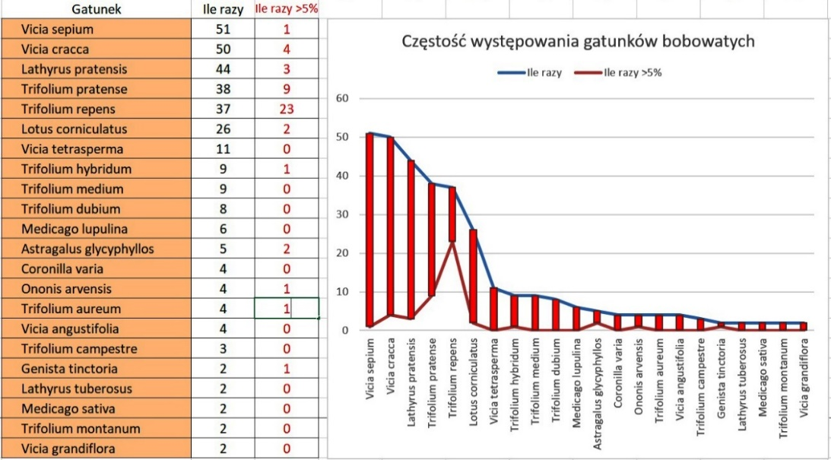
Ryc. 3.9. Częstość występowania gatunków bobowatych ogółem i z pokryciem powyżej 5%

Wartości użytkowe łąki na badanych powierzchniach
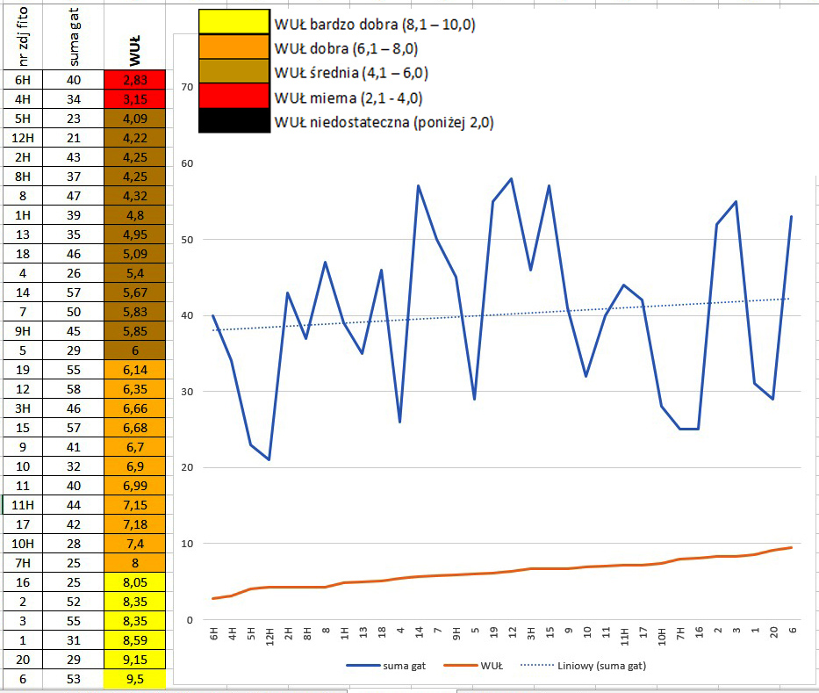
Na podstawie zdjęć wykonanych w 2020-tym roku wyliczono wartość użytkową łąki zgodnie z metodyką Filipka [1973]. Na rycinie 3.10 przedstawiono uzyskane wartości z przypisaną kategorią oraz zależność WUŁ od ilości gatunków w zdjęciu. Sześć powierzchni znalazło się w kategorii bardzo dobrej, 11 powierzchni w kategorii dobrej, 13 w kategorii średniej i tylko 2 powierzchnie w kategorii miernej. Zauważalne są mniejsze wartości na powierzchniach z barszczem Sosnowskiego. Zauważalna jest tendencja wzrostu wartości użytkowej wraz ze wzrostem liczby gatunków w płacie.
Ryc. 3.10. Zależność wartości użytkowej łąki od liczby gatunków

IV.4. Współczesne tendencje w praktyce
Do końca 2050 roku kraje Unii Europejskiej mają stać się obszarem neutralnym klimatycznie. Zawarta w niej strategia „Od pola do stołu” wpisuje się w proponowane działania. By mieć tyle samo dostępnych minerałów musimy obecnie zjeść 2 x więcej mięsa, 3 x więcej owoców, 4-5 x więcej warzyw niż w 1940-tym [Jones 2019]. Wartość odżywcza jedzenia jest dziś najniższa w historii. Rodale Institute wydał artykuł „Regenerative Agriculture and the Soil Carbon Solution”, w którym stwierdzono, że globalne przyjęcie regeneracyjnych praktyk na użytkach zielonych i na powierzchni upraw może sekwestrować więcej niż 100% antropogenicznego CO₂. Więcej zieleni na glebie, powoduje zwiększoną zawartość w niej węgla, wtedy gleba zatrzymuje więcej wody a system klimatyczny jest bardziej stabilny Węgiel jest kluczowym wyznacznikiem struktury gleby i możliwości wchłonięcia wody. Słaba struktura gleby prowadzi do słabej infiltracji, wyższego poziomu parowania i niższej wilgotności gleby.
Działania ochronne czy poprawiające różnorodność biologiczną trwałych użytków zielonych należy prowadzić na odpowiednio dużym areale, by były one skuteczne i efektywne [Poláková i in. 2011]. Przykładowo w jednym z badań oszacowano, że w Niemczech – w celu odwrócenia procesu zmniejszania się liczby gatunków zasiedlających użytki rolne oraz ochrony cennych siedlisk na obszarach rolniczych – potrzebne byłyby aktywne działania w zakresie gospodarowania na co najmniej 15% wykorzystywanych użytków rolnych. Działania te obejmowały przywrócenie i utrzymanie półnaturalnych krajobrazów, ekstensyfikację gospodarowania na 10% intensywnie wykorzystywanych użytkach zielonych oraz przeznaczenie 7% gruntów ornych i użytkaów zielonych na elementy krajobrazu rolniczego o znaczeniu ochronnym [Hampicke 2010].
Poprawa różnorodności biotycznej trwałych użytków zielonych staje się priorytetem. W pojęciu tym zawiera się jakość gleby, różnorodność roślin i wynikająca z niej różnorodność bezkręgowców i kręgowców na łąkach. Docelowo skutkuje to wyższą jakością produktów spożywczych. Wszystko jest ze sobą powiązane, np. ilość owadów i ptaków na łące jest wskaźnikiem stanu gleby. Zwiększając bioróżnorodność należy opierać się na lokalnej florze, która tu wyewoluowała i wpasowana jest w warunki siedliskowe. Na płacie 25 m² powinno być 50 gatunków roślin, a na areale 1000 ha – 250 gatunków. Różnorodność na trwałych użytkach zielonych powinno się rozpatrywać w skali ponadregionalnej, fitocenotycznej, zachowując zróżnicowanie niekiedy na bardzo niewielkich powierzchniach. Zwiększanie różnorodności jest opłacalne i ostatecznie korzystniejsze dla człowieka.
Zarządzanie wypasem jest jednym z ważnych czynników wpływających na różnorodność łąk i pastwisk. Zbyt silne wypasanie (overgrazing) opóźnia odnawianie się runi. Rośliny nie mają wtedy wystarczających ilości składników by rozpocząć odtwarzanie zielonych części, gdyż węglowodany są gromadzone w łodydze nad szyją korzeniową (czasem również w korzeniach i kłączach). Różnie to jest w zależności od traw i innych gatunków. Ważny jest też okres odtwarzania się runi. Najkrótszy wynosi 28-30 dni. Wcześniejszy wypas powoduje wolniejsze odrastanie roślin, które stają się słabsze. Niektóre z nich wypadają. Okresy odpoczynku runi zależą też od pory roku. Latem i jesienią jest dłuższy. Wpływa na ten okres również pogoda. Potrzeba więc elastycznego zarządzania wypasem.
Wypas kwaterowy dawkowany to planowany system wypasu, który stara się współdziałać z naturą i jednocześnie poprawiać rentowność gospodarstwa. Zwierzęta są często przenoszone, zwykle co 1-3 dni. Runi pastwiska zapewnia się wtedy długi okres odpoczynku, który zmienia się w zależności od pory roku i tempa wzrostu traw. Hodowcy ze Szkocji twierdzą, że ten sposób wypasu prowadzi do lepszego zdrowia gleby, większej zdolności zatrzymywania wody, zwiększonej różnorodności roślin, zwierząt, zdrowszego bydła i niższych kosztów https://www.soilassociation.org/our-work-in-scotland/scotland-farming-programmes/mob-grazing/ .
Kluczowe problemy stojące przed obszarami górskimi w kontekście rozwoju rolnictwa omawiano na konferencji w Instytucie Zootechniki w Balicach w dniu 06 marca 2019. Wystąpienia wielu prelegentów, w tym przedstawicieli Uniwersytetu Rolniczego w Krakowie, w sposób wyczerpujący przedstawiły najważniejsze aspekty dotyczące rozwoju rolnictwa górskiego. Dotyczy to również gospodarki pasterskiej, wplatającej się w ochronę ziem i gatunków zagrożonych w Karpatach. W sposób szczególny wiąże się gospodarkę pasterską z koniecznością retencjonowania wody. Ponieważ niedostatek wody staje się coraz istotniejszym czynnikiem zmniejszającym plonowanie łąk i pastwisk. Obecnie retencjonuje się około 4 mld m³ wody, co stanowi zaledwie 1/3 potrzeb.

Pożądane działania w zakresie użytkowania łąk i pastwisk na najbliższe lata
Obecnie łąkom i pastwiskom poświęca się wiele uwagi, również w kontekście zmian klimatycznych czy jakości pożywienia. Dyskutowana jest obsada, sposoby wypasu, kompromis między plonem a różnorodnością roślin runi, ślad węglowy w pasterstwie.
Działania naprawcze powinny koncentrować się w następujących blokach tematycznych:
- Na trwałych użytkach zielonych trzeba wiedzieć, co się dzieje nad ziemią i pod nią. Zdrowa gleba = zdrowe rośliny = zdrowe zwierzęta = zdrowa żywność = zdrowi ludzie! Ten logiczny cykl znalazł się również w Europejskim Zielonym Ładzie (The European Green Deal), planu na przyszłość. Badania dotyczące zawartości węgla w glebach użytków zielonych powinny być stałym elementem gospodarowania i monitoringu.
- Coraz powszechniej dostrzega się potrzebę retencjonowania wody na potrzeby zwiększenia plonowania łąk i pastwisk. Potrzebny jest program wsparcia finansowego retencjonowania wody na trwałych użytkach zielonych.
- Należy podjąć działania zmierzające do poprawy różnorodności biotycznej trwałych użytków zielonych. Przede wszystkim ważne jest wzbogacenie runi łąk i pastwisk w dobre gatunki, warunkujące wysoką jakość paszy, jak również wpływające na obecność dzikich zwierząt, w tym owadów zapylających. Wzorem składu gatunkowego runi i naturalną podpowiedzią są wieloletnie (istniejące czasem ponad 100 lat) łąki stabilnie użytkowane, które sukcesyjnie osiągnęły wysoką różnorodność składu gatunkowego.
- Poprawa różnorodności biotycznej powinna uwzględniać także drzewa i krzewy na łąkach i pastwiskach, a także iść w parze z ochroną łąk i pastwisk przed gatunkami inwazyjnymi, przede wszystkim roślin.
- Wypasane zwierzęta są głównym (obok zabiegów pratotechnicznych) czynnikiem regenerującym różnorodność biotyczną pastwisk. Potrzebne jest optymalne zarządzanie wypasem utrzymujące (przywracające) różnorodność biotyczną. Doświadczenia wskazują, że oprócz wypasu ciągłego (zamiennie nazywanego naturalnym) należy brać pod uwagę wypas kwaterowy, w tym kwaterowy dawkowany, który przyczynia się do szybszej regeneracji traw i utrzymania bobowatych na wysokim pokryciu (do 30%). Skupianie dużej liczby zwierząt na małej powierzchni (mob grazing), powoduje konkurencję o trawę i zjadanie wszystkich gatunków. Niektóre zespoły wręcz wymagają powrotu do intensywnego wypasu, np. murawy bliźniczkowe [Szary 2020].
- W ramach propagowanego dobrostanu zwierząt zdecydowanie powinno się odejść od praktyk stosowania antybiotyków, hormonów i innych substancji biologicznie czynnych. Jeżeli mamy powrócić, do jakości mięsa z lat czterdziestych poprzedniego wieku, konieczne jest zaprzestanie stosowania pasz GMO.
- Pożądane zmiany to nie tylko technologia, lecz w wielu przypadkach powrót do czegoś, co jest starym, cudownym sposobem gospodarowania. Jest to odwołanie się do karpackich tradycji pasterskich i lokalnych metod gospodarowania.
- W obecnej złożonej sytuacji, kiedy na przemiany bioty łąkowej mają wpływ czynniki naturalne i antropogeniczne (bezpośrednie i pośrednie) należy podjąć szereg badań łąkarskich, pozwalających zrozumieć, przewidzieć i w możliwie najlepszy sposób zapobiegać niekorzystnym procesom. Musimy „zrozumieć łąkę”! Prace badawcze są również podstawą do wdrażania innowacji.
- Równolegle z pracami badawczymi muszą postępować działania edukacyjne.
Rozpowszechnianie dobrych praktyk, wyposażenie hodowców w podręczniki, atlasy (również w wersji cyfrowej), rzetelne doradztwo rolnicze, jest działaniem koniecznym. Musimy hodowcom dać najlepszą wiedzę i wysłać do najlepszych farm na praktyki. Rolnik-hodowca nie może być analfabetą florystycznym, faunistycznym czy krajobrazowym. Musi się na tych dziedzinach znać nie mniej od zasad chowu i hodowli zwierząt. Przy okazji działań edukacyjnych warto powiązać chów bydła, czyli producentów, z zaangażowaniem konsumentów. Mogą przyjeżdżać, pomagać i widzieć, w jakich warunkach powstają produkty, które później kupują.
„Kraina mlekiem i miodem płynąca, ziołami pachnąca” to określenie, które winno się stać synonimem podkarpackich łąk i pastwisk!

V. Cele i założenia Programu

V.1. Cel główny i cele szczegółowe Programu
Województwo podkarpackie charakteryzuje się zróżnicowanym środowiskiem krajobrazowym i przyrodniczym, które ze względu na cenne walory przyrodnicze, chronione jest licznymi formami ochrony przyrody o różnym reżimie. Głównym celem realizacji założeń Strategii rozwoju województwa - Podkarpackie 2030 jest zachowanie tych zasobów dla przyszłych pokoleń oraz wdrożenie spójnego systemu działań ochronnych i inwentaryzacyjnych, zmniejszenie antropopresji, lokalizację przedsięwzięć inwestycyjnych zgodnie z zasadami zrównoważonego rozwoju, wspieranie ekstensywnej produkcji rolniczej wpływającej na ochronę krajobrazu oraz poprawę bioróżnorodności. Zachowanie i ochrona zasobów dziedzictwa krajobrazowego, w tym przyrodniczego regionu będzie realizowana zgodnie z zasadami zrównoważonego rozwoju. Wykorzystanie modelu rozwoju regionalnego zrównoważonego przestrzennie ma na celu ograniczenie kumulacji deficytów rozwojowych m.in. obszarów wiejskich w woj. podkarpackim w latach 2021 – 2030. Jednym z działań podejmowanych w tym kierunku jest realizowana w latach 2021 – 2025 trzecia edycja „Programu aktywizacji gospodarczo-turystycznej województwa podkarpackiego poprzez promocję cennych przyrodniczo i krajobrazowo terenów łąkowo-pastwiskowych z zachowaniem bioróżnorodności w oparciu o naturalny wypas zwierząt gospodarskich i owadopylność – Podkarpacki Naturalny Wypas III”.
Stosunkowo niewielkim stopniu zdegradowany, a jednocześnie urozmaicony, krajobraz kulturowy Podkarpacia pełni bardzo istotną rolę w ochronie różnorodności biologicznej tych terenów, a w sumarycznym wyniku w ochronie krajobrazu. Ukształtowanie terenu
w połączeniu z ekstensywnymi formami jego użytkowania powodują, że obszary górskie to wciąż prawdziwa mozaika siedlisk, na której wykształciły się cenne ekosystemy zarówno leśne, jak i nieleśne, są w stanie istnieć i pełnić swoją ważną rolę korytarze ekologiczne, a liczne gatunki (w tym gatunki terenów otwartych) znajdują tu wciąż wystarczająco duże terytoria
i odpowiednie nisze ekologiczne zdolne podtrzymać choćby niewielkie populacje. Znaczne zalesienie i – co za tym idzie – ujednolicenie karpackiego krajobrazu spowodowałoby zubożenie tego przyrodniczego bogactwa. Gospodarka pasterska ma istotne znaczenie dla jego zachowania. Dzięki takim aktywnym działaniom górskie łąki i polany mają szansę istnieć jako istotny element zrównoważonego krajobrazu. Istotą nowoczesnej gospodarki pasterskiej jest jej ekstensywny i zrównoważony charakter.

CEL GŁÓWNY
Głównym celem Programu jest ochrona krajobrazu poprzez utrzymanie i poprawę różnorodności biologicznej cennych przyrodniczo terenów łąkowo-pastwiskowych w ramach prowadzonej na nich ekstensywnej gospodarki pasterskiej oraz prowadzonej na nich produkcji rolniczej, wsparcie działań związanych z prowadzeniem gospodarki pasiecznej, ochrona różnorodności krajobrazowej oraz funkcji ekosystemów, a w sposób pośredni także zwalczanie roślin inwazyjnych.
CELE SZCZEGÓŁOWE
Cele szczegółowe założone do osiągnięcia w wyniku realizacji Programu:
- Cel 1: wsparcie ekstensywnego wypasu zwierząt jako działania wspierającego ochronę krajobrazu z równoczesną ochroną i zachowaniem gospodarki pasterskiej i produkcji rolniczej w województwie podkarpackim.
- Cel 2: wsparcie i promocja ekstensywnej gospodarski pasterskiej i produkcji rolniczej (również na obszarach chronionych) jako metody wspierającej ochronę przyrody na łąkach i pastwiskach oraz ochronę cennych przyrodniczo użytków zielonych.
- Cel 3: wsparcie i promocja ekstensywnego wypasu zwierząt jako metody gospodarowania na łąkach i pastwiskach stymulującej utrzymanie i poprawę różnorodności biologicznej.
- Cel 4: zahamowanie tendencji spadkowej pogłowia zwierząt gospodarskich i rodzin pszczelich na Podkarpaciu oraz promocja lokalnych produktów tradycyjnych, regionalnych i ekologicznych.
- Cel 5: wsparcie działań mających na celu rozwój gospodarki pasiecznej, ochronę owadów zapylających, a także ochrony i poprawy bazy pożytkowej dla pszczół i innych gatunków, w tym opracowanie tematycznych publikacji i promocja dobrych praktyk.
- Cel 6: aktywizacja lokalnych społeczności ukierunkowana na rozwój przedsiębiorczości jako elementu wzrostu dochodów ludności wiejskiej.
Główny cel Programu wpisuje się w obszar tematyczny 3 Strategii rozwoju województwa - Podkarpackie 2030 tj. „Infrastruktura dla zrównoważonego rozwoju i środowiska” oraz odnosi się do priorytetu 3.8. „Zarządzanie zasobami dziedzictwa przyrodniczego, w tym ochrona i poprawa stanu różnorodności biologicznej i krajobrazu”. Zachowanie pełnej różnorodności biologicznej i krajobrazu województwa jest jednym z priorytetów Strategii, a także elementem budowania marki regionu. W ramach priorytetu zaprojektowano następujące kierunki działań:
- 3.8.1 „Zarządzanie zasobami dziedzictwa przyrodniczego województwa”:
- inwentaryzacja przyrodnicza oraz wprowadzenie zmian w zarządzaniu obszarami poddanymi ochronie, w celu zmniejszenia naturalnej konfliktogenności ochrony wartości wysoko cenionych;
- wsparcie projektów dotyczących ochrony in-situ zagrożonych gatunków i siedlisk przyrodniczych;
- zmniejszenie antropopresji na cennych przyrodniczo obszarach turystycznych;
- utrzymanie i poprawa różnorodności biologicznej cennych przyrodniczo terenów łąkowo-pastwiskowych w ramach prowadzonej na nich ekstensywnej gospodarki pasterskiej oraz prowadzonej na nich produkcji rolniczej;
- wsparcie działań związanych z prowadzeniem gospodarki pasiecznej
(np. szkolenia, konferencje, promocja produktów pochodzenia pszczelego);
- zwalczanie roślin inwazyjnych;
- utrzymanie we właściwym stanie zachowania siedlisk przyrodniczych zależnych od wód (łąki zmienno-wilgotne, torfowiska, młaki itp.);
- wsparcie działań w zakresie ochrony czynnej w rezerwatach przyrody i obszarach Natura 2000;
- utrzymanie i ochrona przed zabudową istniejących korytarzy ekologicznych;
- sporządzenie planów ochrony dla parków krajobrazowych oraz dokumentów waloryzujących dla obszarów chronionego krajobrazu;
- ochrona różnorodności krajobrazowej oraz funkcji ekosystemów;
- ochrona obszarów produkcji rolniczej i atrakcyjnych krajobrazowo przed niekorzystnymi warunkami hydrologicznymi i meteorologicznymi.
- „Poprawa świadomości ekologicznej społeczeństwa”:
- pogłębianie i udostępnianie wiedzy o zasobach przyrodniczych i walorach krajobrazowych województwa;
- podnoszenie świadomości na temat ochrony bioróżnorodności poprzez edukację dzieci i młodzieży np. poprzez centra edukacji ekologicznej;
- publiczne kampanie edukacyjne mające na celu podnoszenie stanu świadomości ekologicznej społeczeństwa;
- prowadzenie bezpośrednich działań edukacyjnych związanych z ochroną różnorodności biologicznej.
Zaplanowane w Programie kierunki działań wpłyną korzystnie na wzmocnienie terytorialnej spójności województwa podkarpackiego oraz na realizację zapisów Strategii
w obszarze horyzontalnym 7.4 „Obszary wiejskie – wysoka jakość przestrzeni do zamieszkania, pracy i wypoczynku”. Ponadto należy podkreślić, iż obszary wiejskie zostały zdelimitowane na poziomie regionalnym jako Obszary Strategicznej Interwencji. Realizacja Programu pozwoli na realizację zakładanych kierunków działań tj.:
- 7.4.2 Rozwój przedsiębiorczości na obszarach wiejskich poprzez m.in. wzmocnienie sektora rolnictwa. Strategicznym działaniem jest również aktywizowanie społeczności do podejmowania działalności gospodarczej wykorzystującej endogeniczne zasoby obszaru, jako elementu konkurencyjności i zwiększenia dochodów ludności.
Zakładane działania:
- promowanie lokalnych produktów tradycyjnych, regionalnych i ekologicznych) w celu powstawania alternatywnych źródeł dochodów;
- aktywizacja lokalnych społeczności ukierunkowana na rozwój przedsiębiorczości, jako element wzrostu dochodów ludności wiejskiej;
- kreowanie postaw przedsiębiorczych i lokalnych inicjatorów działalności gospodarczej;
- wspieranie i profilowanie specjalizacji regionalno-lokalnej oraz centrów produkcyjno-usługowych;
- ukierunkowanie na dywersyfikację specjalizacji w celu podniesienia towarowości gospodarstw rolniczych;
- rozwój funkcji turystycznych, kompleksowo wykorzystujących lokalne zasoby i specjalizacje.
- 7.4.3 Integracja i aktywizacja społeczności wiejskiej w aspekcie społecznym i kulturowym poprzez wielokierunkową aktywizację społeczności lokalnej. Grupy społeczne powinny także współuczestniczyć w zarządzaniu lokalnymi zasobami.
Zakładane działania:
- wsparcie mieszkańców w realizacji działań wynikających z lokalnych dokumentów strategicznych mających na celu wzmocnienie tożsamości regionalnej;
- podejmowanie współpracy na rzecz integracji społeczności lokalnej w planowaniu wspólnych działań i podejmowaniu wyzwań rozwojowych;
- poszerzenie i wzbogacenie oferty kulturalnej i usług czasu wolnego opartych na lokalnych zasobach przyczyniające się do zwiększenia poczucia tożsamości mieszkańców obszarów wiejskich, integracji społecznej i aktywizacji, szczególnie osób zagrożonych wykluczeniem społecznym;
- promocja lokalnej twórczości kulturalnej, rzemieślniczej z wykorzystaniem lokalnego dziedzictwa, przyczyniającej się do wykreowania produktów charakterystycznych dla poszczególnych miejscowości w oparciu o istniejące zasoby;
- promocja regionalnych specjalizacji w rolnictwie i jego otoczeniu (winiarstwo, pszczelarstwo itp. oraz usługi socjalne i rzemiosło, handel, przetwórstwo produktów rolnych, rękodzieło itp.);
- upowszechnianie dobrych praktyk przez społeczność lokalną na płaszczyźnie międzyregionalnej i międzynarodowej;
- wzmocnienie powiązań funkcjonalnych obszarów wiejskich z lokalnymi ośrodkami osadniczymi.

V.2. Wskaźniki rezultatu Programu
Wskaźniki rezultatu będą oceniane w poszczególnych latach, a w ostatnim roku realizacji Programu określone zostaną wskaźniki dla całego okresu programowanego zadania (tab. 4.1). Realizacja założeń Programu podlegać będzie kontroli zarówno w siedzibie organizacji pożytku publicznego, jak i w miejscu realizacji zadania. Kontrole powinny dotyczyć oceny stanu realizacji zadania, oceny efektywności realizowanych zamierzeń, a także rzetelności, jakości, prawidłowości wykorzystania środków publicznych otrzymanych na realizację zadania, prawidłowego prowadzenia dokumentacji.
Tab. 4.1. Wskaźniki rezultatu Programu w latach 2021-2025
Priorytet | Kierunek działania | Wskaźnik | Źródło danych
Zarządzanie zasobami dziedzictwa przyrodniczego, w tym ochrona i poprawianie stanu  różnorodności biologicznej i krajobrazu | Zarządzanie zasobami dziedzictwa przyrodniczego województwa | Łączna powierzchnia łąk i pastwisk na których prowadzona jest ekstensywna gospodarka pasterska w ramach Programu (3 000 ha) | UMWP (dane z ofert lub sprawozdań rocznych przedkładane w ramach otwartego konkursu ofert na realizację zadania )
 | Zarządzanie zasobami dziedzictwa przyrodniczego województwa | Łączna powierzchnia łąk i pastwisk na których prowadzona jest ekstensywna gospodarka pasterska w ramach Programu objętych formami ochrony przyrody (3 000 ha) | UMWP (dane z ofert które otrzymają dotację  w ramach konkursu ofert na realizację zadania)
 | Zarządzanie zasobami dziedzictwa przyrodniczego województwa | Minimialna liczba gatunków roślin występujących na stanowiskach badawczych – co najmniej 25 gatunków na każdym stanowiski badawczym | UMWP (raport  z monitoringu)
 | Zarządzanie zasobami dziedzictwa przyrodniczego województwa | Minimalna liczba gat. owadów zapylających wyst. na stanowiskach badawczych – co najmniej 10 gatunków na każdym stanowisku badawczym | UMWP (raport z monitoringu)
 | Zarządzanie zasobami dziedzictwa przyrodniczego województwa | Minimalna liczba stanowisk badawczych – 20 stanowisk badawczych. | UMWP (raport  z monitoringu)
 | Poprawa świadomości ekologicznej społeczeństwa | Min. liczba prowadzonych kampanii informacyjno-promocyjnych oraz szkoleniowo-informacyjnych realizowanych w ramach Programu - w ramach prowadzonych kampanii informacyjno-promocyjnych oraz szkoleniowo-informacyjnych realizowanych w ramach Programu określana jest w regulaminie otwartego konkursu ofert minimalna liczba odbiorców tych działań (działania kierowane są w szczególności do dzieci, młodzieży, rolników, pszczelarzy). | UMWP (dane z ofert lub sprawozdań rocznych przedkładane w ramach konkursu ofert na realizację zadania)
 | Poprawa świadomości ekologicznej społeczeństwa | Minimalna liczba podmiotów (stowarzyszeń, fundacji itp.) realizujących zadania w ramach Programu – 1 | UMWP (dane z ofert lub sprawozdań rocznych przedkładane w ramach otwartego konkursu ofert na realziację zadania)
 | Poprawa świadomości ekologicznej społeczeństwa | Minimalna liczba odbiorców zostanie określona w regulaminie otwartego konkursu ofert. | UMWP (dane z ofert lub sprawozdań rocznych przedkładane w ramach otwartego konkursu ofert na realziację zadania)

W ramach Programu zaplanowano monitoring przyrodniczy łąk i pastwisk, na których prowadzona będzie ekstensywna gospodarka pasterska. Proces monitorowania polegał będzie na obserwacji i ocenie stanu oraz zachodzących zmian na wybranych powierzchniach na których realizowany jest Program. Wyniki monitoringu przyrodniczego zostaną wykorzystane do oceny skuteczności stosowanych metod gospodarowania na użytkach zielonych, których celem będzie utrzymanie i poprawa różnorodności biologicznej oraz zachowanie produkcji rolniczej na tych terenach. W ramach monitoringu przyrodniczego ocenie zostaną poddane siedliska przyrodnicze, populacje rzadkich i zagrożonych gatunków roślin, jakość gleb i wartość użytkowa plonu z użytków zielonych oraz różnorodność biologiczna. Monitoring przyrodniczy przeprowadzony zostanie przez podmiot posiadający doświadczenie i dorobek merytoryczny w zakresie monitoringu przyrodniczego.

V.3. Źródła finansowania Programu
Źródłem finansowania Programu będą środki z budżetu Województwa Podkarpackiego, a także dopuszcza się finansowanie zaplanowanych działań ze środków krajowych lub Unii Europejskiej. Łączna szacunkowa wartość budżetu na realizację założeń Programu w latach 2021 – 2025 wynosić będzie 17 300 000 zł.
Oszacowaną wielkość środków finansowych obliczono na podstawie średniorocznego wskaźnika wydatkowania środków w Programie „Podkarpacki Naturalny Wypas II” w latach 2017 – 2020. Zainteresowanie Programem przez hodowców zwierząt oraz utrzymująca się tendencja wzrostowa powierzchni terenów łąkowo-pastwiskowych, na których prowadzono wypas świadczą o potrzebie kontynuacji Programu. Ponadto na podstawie zebranych danych rekomenduje się zwiększenie budżetu na realizację zadań zaplanowanych w Programie w latach 2021 - 2025.
Planowany budżet Programu przeznaczony będzie na realizację priorytetu tematycznego 3.8. „Zarządzanie zasobami dziedzictwa przyrodniczego, w tym ochrona i poprawianie stanu różnorodności biologicznej i krajobrazu”, w kierunku działań 3.8.1. „Zarządzanie zasobami dziedzictwa przyrodniczego województwa” oraz 3.8.2. „Poprawa świadomości ekologicznej społeczeństwa” w następujący sposób:
- do 95 % stanowić będą koszty związane z realizacją celu głównego związanego
utrzymaniem i poprawą różnorodności biologicznej cennych przyrodniczo terenów łąkowo-pastwiskowych w ramach prowadzonej na nich ekstensywnej gospodarki pasterskiej oraz prowadzonej na nich produkcji rolniczej, wsparcie działań związanych z prowadzeniem gospodarki pasiecznej, ochrona różnorodności krajobrazowej oraz funkcji ekosystemów, a w sposób pośredni także zwalczanie roślin inwazyjnych.
- co najmniej 5% stanowić będą koszty związane z realizacją celów dodatkowych związanych z wsparciem procesów i działań zachowujących różnorodność biologiczną oraz poprawę świadomości ekologicznej społeczeństwa w tym:
- pogłębianie i udostępnianie wiedzy o zasobach przyrodniczych, walorach krajobrazowych województwa oraz z zakresu gospodarki pasterskiej i pasiecznej;
- podnoszenie świadomości na temat ochrony bioróżnorodności, w tym gatunków zwierząt zapylających poprzez edukację dzieci i młodzieży np. centra edukacji ekologicznej;
- publiczne kampanie edukacyjne mające na celu podnoszenie stanu świadomości ekologicznej społeczeństwa;
- prowadzenie bezpośrednich działań edukacyjnych związanych z ochroną różnorodności biologicznej, w tym gatunków owadów zapylających oraz z zakresu gospodarki pasterskiej i pasiecznej.
Zasady finansowania i warunki uczestnictwa w realizacji założeń Programu określone zostaną w Regulaminie programu w drodze otwartego konkursu ofert na realizację zadań publicznych Województwa Podkarpackiego w zakresie ekologii i ochrony zwierząt oraz ochrony dziedzictwa przyrodniczego.
Program realizowany będzie na terenie województwa podkarpackiego. Z uwagi na zróżnicowane walory przyrodnicze, w tym różnorodność biologiczną, ukształtowanie terenu, sposób użytkowania gruntów, a także walory turystyczne i kulturowe, powiaty terenów górskich i podgórskich oraz tereny przygraniczne, charakteryzujące się słabszym rozwojem gospodarczym będą szczególnie predestynowane do jego realizacji.
Zakłada się iż organizacje pożytku publicznego tj. stowarzyszenia, spółdzielnie socjalne, fundacje, zrzeszenia i inne formy organizacji, będą bezpośrednimi beneficjentami Programu. Ich rolą będzie bezpośrednia obsługa beneficjentów uczestniczących w Programie. Zarząd Województwa Podkarpackiego będzie pełnił rolę koordynatora Programu.
Pośrednimi beneficjentami Programu będą:
- rolnicy – hodowcy zwierząt,
- pszczelarze,
- mieszkańcy podkarpacia, w tym przedsiębiorcy działający w branży turystycznej oraz właściciele gospodarstw agroturystycznych,
- odbiorcy zaplanowanych wydarzeń o charakterze edukacyjnym tj. dzieci i młodzież szkolna, studenci, turyści itd.,
- mieszkańcy terenów województwa podkarpackiego, na których realizowany będzie Program i w sposób pośredni będzie korzystnie wpływał na ich zdrowie i warunki bytowe.

V.4. Ramy obszarowe i czasowe Programu oraz ramowe zasady promocji
Realizacja Programu wpłynie korzystnie na efektywne zarządzanie zasobami dziedzictwa przyrodniczego, w tym ochronę i poprawę stanu różnorodności biologicznej i krajobrazu, a także na zwiększenie dochodowości gospodarstw rolnych i rozwój przedsiębiorczości w województwie podkarpackim.
Zaprojektowane cele szczegółowe poddano ocenie spójności i dane zaprezentowano w tabeli 4.2. Stwierdzono, iż cele szczegółowe zostały zaplanowane prawidłowo co znajduje swoje odzwierciedlenie w uzyskanych wartościach spójności celów wynoszącej od +3 do +5. Oznacza to, iż realizacja danego celu szczegółowego będzie pozytywnie oddziaływała na osiągniecie innego celu szczegółowego. Na postawie uzyskanych wyników oceny spójności celów szczegółowych stwierdzić należy, iż założenia Programu są spójne i możliwe do osiągnięcia.

Tab. 4.2. Macierz spójności celów szczegółowych Programu
 | Cel 1 | Cel 2 | Cel 3 | Cel 4 | Cel 5 | Cel 6 | Suma
Cel 1 | - | +1 | +1 | +1 | +1 | +1 | 5
Cel 2 | +1 | - | +1 | +1 | +1 | +1 | 5
Cel 3 | +1 | +1 | - | +1 | 0 | +1 | 4
Cel 4 | +1 | +1 | +1 | - | +1 | +1 | 5
Cel 5 | +1 | +1 | +1 | +1 | - | +1 | 5
Cel 6 | +1 | 0 | 0 | +1 | +1 | - | 3
Suma | 5 | 4 | 4 | 5 | 4 | 5 | -
[-1 – wpływ negatywny; 0 – wpływ neutralny; +1 – wpływ pozytywny]

Cele szczegółowe Programu odzwierciedlają współczesne podejście do zasady zrównoważonego rozwoju obszarów wiejskich, a także odnoszą się do koncepcji usług ekosystemów (Ecosystem Servies - ES). Usługi ekosystemowe (ES) to usługi jakie świadczą ekosystemy i są interpretowane jako dochód wypływający z kapitału naturalnego (Winpenny 1995). Pojęcie usług ekosystemów jest szczegółowo definiowane i opisywane przez wielu autorów (Daily 1997, Costanza et al. 1997, MEA 2005, TEEB, 2010, Solon 2008, Mizgajski i in. 2014). Usługi ekosystemów (ES) stanowią korzyści, które mogą być czerpane przez gospodarkę i społeczeństwo ze środowiska. Korzyści te mogą podwyższyć jakość życia człowieka i zwiększyć jego dobrobyt (Pearson i inni, 2015).
Ocenę stanu ekosystemów i analizę skutków działań człowieka na ich funkcjonowanie przedstawiono w raporcie Millennium Ecosystem Assessment (MEA, 2005). Według raportu MEA ekosystemy i ludzie są traktowani jako integralne części tej samej struktury, będącej przedmiotem wspólnej i sprawiedliwej polityki, odnosząc się tym samym do strategii zintegrowanego zarządzania środowiskiem przyjętej również w Strategii 2020. Według UNEP (2010) ekosystemy i różne formy zarządzania nimi wpływają na dobrobyt ludzi, a także mają istotny wpływ na funkcjonowanie środowiska w aspekcie zarówno gospodarczym jak i społecznym. W raporcie przedstawiono również koncepcje przywrócenia, poprawy i zachowania siedlisk.
Według Zhang i in. (2007), Segura i in. (2015), De Groot i in. (2010) usługi ekosystemowe (ES) klasyfikowane powinny być w czterech grupach:
- usługi regulujące - klimat, powodzie, regulacja obiegu wody i występowania chorób, oczyszczanie wody, zapylanie,
- usługi produkcyjne - pożywienie, woda pitna, paliwa, drewno, włókna, związki chemiczne, zasoby genetyczne,
- usługi przestrzeni życiowej tzw. siedliskowe (funkcje ekosystemowe) - obieg pierwiastków, ewolucja, tworzenie gleby, struktura przestrzenna, produkcja pierwotna,
- usługi kulturowe - duchowe, religijne, rekreacja, ekoturystyka, estetyczne, inspiracja, edukacyjne, poczucie miejsca, dziedzictwo kulturowe.
Powszechny dostęp do różnorodnych usług ekosystemowych wpływa korzystnie na dobrobyt zarówno w wymiarze społecznym jak i indywidualnym [Kronenberg i Bergier, 2010; Gissi i in., 2016]. Usługi ekosystemowe (ES) charakteryzują się i posiadają określoną wartość ekonomiczną, a realizując zadania w zakresie zrównoważonego rozwoju usługi te winny być uwzględnione w różnorodnych procesach decyzyjnych i ekonomicznych wskaźnikach dobrobytu.
Stwierdzić należy iż założenia Programu zbieżne są z zasadami zrównoważonego rozwoju i odnoszą się bezpośrednio do koncepcji usług ekosystemowych (ES). ES stwarzają wiele trudności w określeniu ich wartości ekonomicznej, natomiast środki zaplanowane na realizację Programu wpłyną stymulująco na zwiększenie efektywności świadczenia tych usług. Wartości przyrody i usług ekosystemowych są trudne do oszacowania, zwłaszcza w odniesieniu do usług kulturowych tj. usług powiązanych z turystyką i rekreacją. Województwo podkarpackie charakteryzuje się wysokimi walorami przyrodniczymi, równocześnie jest także obszarem zaspokajania wzrastających potrzeb rekreacyjnych i kulturowych. Założenia Programu wpisują się zatem w szeroko rozumianą koncepcję usług ekosystemowych, a także odnoszą się do założeń Strategii.
Beneficjentami bezpośrednimi Programu będą organizacje pożytku publicznego
tj. stowarzyszenia, spółdzielnie socjalne, fundacje, zrzeszenia i inne formy organizacji. Organizacje te poprzez realizację celów szczegółowych Programu będą oddziaływać na gospodarkę pasterską i pasieczną, w tym zachowanie różnorodności biologicznej i ochronę krajobrazu.
Użytki zielone, poza formacjami leśnymi, stanowią największy ekosystem lądowy i warunkują wielkość produkcji zwierzęcej, wpływają na ochronę środowiska, a także stanowią o zachowaniu tożsamości pasterskiej i jej dziedzictwa kulturowego. Według Wang i Wang (2019) tradycyjnie użytki zielone są wykorzystywane jako ważny środek produkcji i utrzymania ludzi, ponieważ mogą zapewnić zrównoważone produkty zwierzęce (takie jak mięso, mleko i wełna) oraz usługi ekologiczne (takie jak składowanie dwutlenku węgla i ochrona różnorodności biologicznej i inne). Zdaniem autorów w chwili obecnej użytki zielone są często określane jako żywy kapitał, a zarządzanie pastwiskami jest kluczową kwestią dla zrównoważenia ekosystemów trawiastych.
Sukcesywnie zmniejszająca się liczba zwierząt hodowlanych na Podkarpaciu wpływan na zmniejszenie wykorzystania biomasy użytków zielonych i stanowi wyzwanie dla sposobu ich zagospodarowania. W obliczu ograniczenia gospodarki pasterskiej i ograniczeniu racjonalnej działalności rolniczej na trwałych użytkach zielonych należy tak zaplanować przyszłe ich użytkowanie, aby zachować najważniejsze funkcje tj. produkcję wysokiej jakości paszy, zachowanie bioróżnorodności oraz świadczenie szerokiego wachlarza tzw. usług ekosystemowych.
Uzyskanie wysokich plonów jest najczęściej w sprzeczności z ich jakością uwarunkowaną bioróżnorodnością roślin naczyniowych [Stalenga i in. 2016]. Istotne zatem jest uwzględnienie zarówno jakości gleby, wielkości plonów oraz różnorodności gatunkowej roślin, a także uwzględnienie różnorodnych funkcji gleb i trwałych użytków zielnych. Świadomość usług ekosystemowych gleb i trwałych użytków zielonych, możliwość ich szacunku czy nawet wyceny, pozwoli na racjonalne pogodzenie się z obniżką plonu uznawanego w przeszłości za najważniejszy cel łąk i pastwisk.
Jednym ze sposobów zapobiegania niekorzystnym zmianom w glebie jest wprowadzenie swobodnego wypasu zwierząt gospodarskich. Jest to działalność pozytywna dla środowiska zarówno w wymiarze ekologicznym jak i ekonomicznym [Gruszecki 2012]. Obserwowano wzrost wartości pH gleb gdzie prowadzono ekstensywny wypas owiec. Miał on również korzystny wpływ na aktywność enzymatyczną gleb [Gruszecki, Junkuszew 2017].
W szerokim spektrum usług ekosystemowych istotnym zagadnieniem jest ochrona zapylaczy. Badania przeprowadzone w Rumunii przez zespół badaczy Johansen i in. (2019) stwierdził, iż w ochronie fauny zapylaczy ważne jest, aby pyłek i nektar były dostępne przez maksymalnie długi okres wegetacyjny w ciągu roku. Jednym z najistotniejszych zasobów kwiatowych dla zapylaczy są półnaturalne łąki kośne, na których dostępność pyłku i nektaru można regulować poprzez termin koszenia. W badaniach oceniono skład gatunkowy łąk, które koszono w trzech terminach: wcześnie, średnio lub późno w sezonie. Stwierdzono, że na bioróżnorodność nie ma wpływu czas koszenia, ale różne zestawy gatunków kwitną na półnaturalnych murawach z różnymi trybami koszenia. Autorzy badań wnioskują, że w przypadku ochrony owadów zapylających należy w miarę możliwości wspierać niejednorodne czasy koszenia w krajobrazie, a ścisłe skupienie się na późnym koszeniu może prowadzić do niedoboru zasobów kwiatowych późnym latem.
Zadaniem organizacji pożytku publicznego będzie promocja działań zaplanowanych do realizacji w Programie oraz wytworzonych w wyniku jego realizacji produktów i świadczonych usług ekosystemowych. Wszelkie działania, których celem jest poprawa świadomości ekologicznej społeczeństwa, a także wpływ na rozwój przedsiębiorczości województwa podkarpackie powinny być wspierane i propagowane z wykorzystaniem wszelkich dostępnych metod komunikacji ze społeczeństwem, w tym z turystami odwiedzającymi region. Szczególną uwagę należy zwrócić na wykorzystanie zasobów internetowych dotyczących promocji Programu.
Beneficjenci bezpośredni i pośredni uczestniczący w projekcie powinni aktywnie uczestniczyć w realizacji Programu. W komunikacji ze społeczeństwem niezwykle ważne jest stworzenie strategii promocji, w tym opracowania graficznego identyfikowanego z Programem i wykorzystywanego do znakowania wszelkich działań związanych z realizacją Programu. Zaleca się aby wszelkie produkty wytworzone w wyniku realizacji Programu tj. mleko, mięso, miód i inne skatalogować i udostępnić w bazie produktów np. podkarpacki e-bazarek i inne.
Realizacja zadań promocyjnych powinna być realizowana w lokalnej prasie, radiu, telewizji, poprzez szkolenia, spotkania informacyjne, wydawnictwa promujące obszary objęte Programem z uwzględnieniem efektów poprzednich edycji Programu.
Ważnym elementem Programu są kwestie związane z edukacją przyrodniczą. Zaleca się przeprowadzenie kampanii informacyjnej z zakresu różnorodności biologicznej, ochrony owadów zapylających oraz z zakresu gospodarki pasterskiej i pasiecznej w przedszkolach i szkołach zlokalizowanych na terenach objętych Programem. Działania te wpłyną na poprawę świadomości ekologicznej społeczeństwa województwa podkarpackiego i turystów odwiedzjących region.
Realizacja Programu powinna wpłynąć na pogłębienie wiedzy z zakresu wpływu gospodarki pasterskiej i pasiecznej na utrzymanie i ochronę różnorodności biologicznej, ochronę krajobrazu, ochronę owadów zapylających, zwiększenie przedsiębiorczości w regionie, a także na jakość usług ekosystemowych.
W tym celu zaleca się prowadzenie badań monitoringowych oraz opracowanie szczegółowej metodyki prac badawczych oraz wytyczne do badań terenowych na łąkach i pastwiskach, a także sposobu zestawiania i przetwarzania danych [Kolada, Ciecierska 2009].
W Programie zaleca się cykliczny monitoring wpływu wypasu na 20 stałych powierzchniach badawczych (2 obiekty badawcze + 1 obiekt kontrolny) o wymiarach
(5 x 5 m). Proponuje się następujący schemat badań terenowych :
- W poszczególnych latach realizacji Programu należy oceniać zbiorowiska i florę oraz ze uwzględnieniem wpływu wypasu na ekspansję barszczu Sosnowskiego.
- W pierwszym i piątym roku badań należy dokonać oceny następujących parametrów: zawartość węgla organicznego w glebie, plon, wartość pokarmową paszy i wartość użytkową łąki (WUŁ), a także bezkręgowce (owady i pajęczaki).
Niezwykle istotną w tym zakresie będzie współpraca z uczelniami wyższymi, jednostkami badawczo-rozwojowymi oraz instytucjami działającymi na rzecz rozwoju regionu i ochrony przyrody.
Założenia Programu przyjmuje się na okres pięciu lat. W każdym roku realizacji Programu zakłada się jego podsumowanie w formie sprawozdania rocznego, które powinno zostać udostępnione na stronach internetowych beneficjentów, jeśli takowa witryna istnieje. Zebrane dane zastaną wykorzystane do oceny skuteczności realizacji Programu, a w przypadku konieczności modyfikacji założeń Programu będzie podstawą do dokonania korekty zasad jego funkcjonowania. W ostatnim roku zaleca się dokonania podsumowania realizacji Programu w latach 2021- 2025.
- System premiowania prowadzonego wypasu
W celu utrzymania, a także dalszej poprawy walorów przyrodniczych i krajobrazowych terenów łąkowo-pastwiskowych na obszarze województwa podkarpackiego wskazane jest prowadzenie wypasu różnych gatunków zwierząt trawożernych (owce, kozy, bydło, konie, jeleniowate i in.). System premiowania Programu w formie płatności krajobrazowej powinien oddziaływać stymulująco na ograniczenie spadku pogłowia zwierząt gospodarskich na Podkarpaciu oraz ich wykorzystania w zachowaniu różnorodności biologicznej i ochronie krajobrazu i kultywowaniu gospodarki pasterskiej i pasiecznej w regionie. Założenia Programu powinny być możliwe do spełnienia przez jak największą liczbę hodowców zwierząt, a warunki uczestnictwa w Programie możliwe do spełnienia przez właścicieli zwierząt. Kwalifikacja do uzyskania dodatkowej premii w formie płatności krajobrazowej podczas realizacji programu powinna się odbywać w oparciu algorytm obliczania płatności krajobrazowej przy przyjętym minimalnym progu uczestnictwa w Programie.

Punktacja uczestnictwa w Programie może być uzależniona od następujących czynników:
- liczby gatunków zwierząt,
- realizacji wypasu w predestynowanych powiatach tj.: bieszczadzki, brzozowski, jasielski, krośnieński, leski, lubaczowski, przemyski, sanocki, strzyżowski,
- realizacji wypasu na obszarach cennych przyrodniczo,
- obsady zwierząt uczestniczących w wypasie – obsada od 0,6-1,0 DJP/ha,
- zwalczanie roślin inwazyjnych poprzez wypas będzie dodatkowo punktowane.
Przyjmuje się, iż na 1 ha powierzchni powinno przypadać nie mniej niż 0,6 DJP, a nie więcej niż 1,2 DJP, przy minimalnej powierzchni wypasu 1 ha.
$$P_{1} lub P_{2} lub P_{3}[zł/ha]=[\frac{BP \left[zł\right]*0,98}{PChK [ha]}]*\left.W_{1} lub W_{2} lub W_{3}\right.$$
Gdzie:
BP - budżet programu [zł] (jest to wartość środków finansowych przeznaczonych w danym roku kalendarzowym na Program).
PChK - powierzchnia chronionego krajobrazu [ha], jest to sumaryczna powierzchnia użytków zielonych zgłoszona w danym roku kalendarzowym do realizacji zadań ochronnych w ramach Programu ustalana na podstawie danych z roku wcześniejszego.
W₁, W₂, W₃ – współczynniki bioróżnorodności dla poszczególnych form ochrony krajobrazowej
(W₁ = 1,0 – obszary Natura 2000; W₂ = 0,95 – obszary podlegające różnej formie ochrony;
W₃ = 0,8 – trwałe użytki zielone nie objęte żadną formą ochrony przyrody).
0,98 - współczynnik korygujący uwzględniający działalność edukacyjną i promocyjna Programu.
P₁ – wartość stawki wsparcia krajobrazowego na obszarach Natura 2000.
P₂ – wartość stawki wsparcia krajobrazowego na obszarach podlegających różnej formie ochrony.
P₃ – wartość stawki wsparcia krajobrazowego na trwałych użytkach zielonych nie objętych żadną formą ochroną przyrody.

Tak skonstruowany algorytm płatności krajobrazowej wydaje się jak najbardziej zasadny i pozwoli na wyłonienie do premiowania hodowców zwierząt trawożernych, które poprzez realizację wypasu najlepiej zrealizują założone w tym zakresie cele Programu.
Szczególnie ważne dla realizacji Programu będą beneficjenci pośredni wytwarzający produkty i usługi, które udostępniane będą dla mieszkańców Podkarpacia, w tym także dla turystów. Zaleca się szczególne wsparcie beneficjentów wytwarzających produkty spożywcze i sprzedawane poprzez sprzedaż bezpośrednią, podkarpacki e-bazarek i inne formy sprzedaży.

- System premiowania owadów zapylających
Zasadnym jest aby w Programie uczestniczyli pszczelarze zrzeszeni w związkach, stowarzyszeniach, spółdzielniach i innych organizacjach pożytku publicznego. Taka forma organizacji z pewnością wpłynie na zwiększenie efektywności realizacji celu szczegółowego Programu tj. wsparcia działań mających na celu rozwój gospodarki pasiecznej, ochronę owadów zapylających, a także ochrony i poprawy bazy pożytkowej dla pszczół i innych gatunków, w tym opracowanie tematycznych publikacji i promocja dobrych praktyk.
Zaleca się premiowanie następujących działań w Programie:

- poprawiające bazę pożytkową dla owadów zapylających,
- promocji miodów i innych produktów pszczelich,
- promocji gospodarki pasiecznej i pasiek edukacyjnych jako formy aktywizacji mieszkańców terenów województwa podkarpackiego,
- promocji bartnictwa na terenach leśnych (akcja edukacyjna),
- edukacji w zakresie owadów zapylających.
Szczegółowe zasady premiowania działań w Programie zostaną określone przez Województwo Podkarpackie w regulaminie otwartego konkursu ofert.

Raport ewaluacyjny zawierający ocenę realizacji Programu „PODKARPACKI NATURALNY WYPAS II” realizowanego w latach 2017 – 2020

Głównym założeniem i celem Programu „Podkarpacki Naturalny Wypas” realizowanym w latach 2017 – 2020 było zachowanie, ochrona oraz odtworzenie różnorodności biologicznej charakterystycznego krajobrazu, a także ochrona środowiska przyrodniczego w oparciu o wypas na terenie atrakcyjnym krajobrazowo i turystycznie.
Podkarpacki Naturalny Wypas to program wojewódzki, który stanowił instrument realizacji Strategii Rozwoju Województwa Podkarpackiego na lata 2007-2020. Program ukierunkowany był na działania realizowane w województwie podkarpackim na rzecz zrównoważonego rozwoju i ochrony najcenniejszych przyrodniczo i krajobrazowo terenów.
Podstawę finansowania Programu stanowiły środki pochodzące z budżetu Województwa Podkarpackiego. Niektóre zadania realizowane w ramach Programu były współfinansowane ze środków zewnętrznych (dotacje z Wojewódzkiego Funduszu Ochrony Środowiska i Gospodarki Wodnej w Rzeszowie).
Realizacja Programu w latach 2017 – 2020 umożliwiła osiągnięcie zaplanowanych celów pośrednich:
- Zaobserwowano korzystne wzajemne relacje pomiędzy wdrożonymi działaniami na rzecz zachowania i ochrony różnorodności biologicznej, a działaniami społeczno-ekonomicznymi w województwie, takimi jak np.: wdrożenie produkcji wołowiny w oparciu o zielonkę z pastwisk, rozwój produkcji miodu w oparciu o naturalne pożytki.
- Zagospodarowano tereny niekorzystne do prowadzenia produkcji rolnej poprzez:
- prowadzenie na tych terenach ekstensywnego wypasu zwierząt, co spowodowało przywrócenie do użytkowania gruntów czasowo odłogowanych oraz wpłynęło pozytywnie na strukturę krajobrazu regionu,
- zachowanie wypasu na trwałych użytkach zielonych przyczyniło się do utrzymania w dobrej kulturze rolnej zbiorowisk pastwiskowo-łąkowych, ograniczono proces sukcesji wtórnej oraz wpłynęło pozytywnie na proces odnawiania cennych zbiorowisk roślinnych.
- Znacząco zahamowano spadek pogłowia zwierząt gospodarskich co spowodowało utrzymanie coraz większych obszarów otwartego krajobrazu poprzez przywrócenie do użytkowania odłogowanych użytków z częściową sukcesją zakrzaczenia. Prowadzona w ten sposób pielęgnacja krajobrazu wpłynęła pozytywnie na zachowanie i ochronę rzadkich, chronionych i zagrożonych roślin.
- Promowano i prowadzono działania związane ze zwiększeniem bazy pożytkowej dla pszczół poprzez sadzenie drzew miododajnych.
- Prowadzono działania promocyjne mające na celu zwiększenia świadomości wśród rolników o znaczeniu w zbiorowiskach łąkowych: roślin motylkowych, ziół oraz innych gatunków stanowiących pożytek dla pszczół.
- Promowano ekstensywne gospodarowanie na użytkach zielonych jako działanie konieczne dla zachowania cennych walorów przyrodniczych i krajobrazowych.

Bazę informacji do przeprowadzenia ewaluacji Programu stanowią:
- dane liczbowe z realizacji Programu w latach 2017-2020,
- raporty z prowadzonego monitoringu przyrodniczego polegającego na systematycznej obserwacji zmian zachodzących w ramach realizacji celów szczegółowych Programu. Monitoring prowadzono w latach 2017-2020 r. na 21 powierzchniach badawczych losowo wytypowanych w obrębie terenów łąkowo-pastwiskowych w trakcie prowadzonego wypasu. Program swoim zasięgiem obejmował tereny województwa podkarpackiego od granicy z Ukrainą na wschodzie do granicy woj. małopolskiego na zachodzie. W Bieszczadach badania obejmowały 6 powierzchni badawczych,
a w Beskidzie Niskim – 11 obiektów badawczych.
Ponadto w ramach Programu:
- prowadzono kampanie informacyjno – promocyjne oraz szkoleniowo – informacyjne:
- przeprowadzono promocję produktów pochodzenia zwierzęcego z uwzględnieniem ich walorów smakowych i zdrowotnych oraz sposobu ich wytwarzania ukierunkowane na edukację konsumenta podczas wojewódzkich wydarzeń promocyjnych,
- zrealizowano zadanie polegające na produkcji i dwukrotnej emisji
w TVP 3 Rzeszów pięciu odcinków programu telewizyjnego pt.: „Podkarpacie – Bogata Księga Natury” jako realizacja cyklu telewizyjnego związanego z ochroną środowiska oraz edukacją ekologiczną w ramach Programu ,,Podkarpacki Naturalny Wypas II”,
- zrealizowano zadanie polegające na produkcji i emisji na antenie Polskiego Radia Rzeszów 10-ciu audycji radiowych promujących Program. Audycje przedstawiały przykłady godne do naśladowania, m.in. efekty naturalnego wypasu bydła w Bieszczadach i Beskidzie Niskim, odrodzenie serowarstwa zagrodowego w oparciu o chów bydła, owiec i kóz, utrzymywanych w naturalnym środowisku, tworzenie m.in. biogazowni jako alternatywnego źródła energii, naturalne pszczelarstwo – czyli stawianie barci w lasach, pasieki wędrowne na pożytkach leśnych, plantacje roślin miododajnych, wsparcie pszczół tzw. samotnic w miastach – edukacja ekologiczna dzieci i młodzieży poprzez przygotowywanie domków dla tych pszczół,
- zrealizowano zadanie polegające na przygotowaniu artykułów oraz ich publikacji na portalu internetowym gospodarkapodkarpacka.pl o tematyce związanej z ochroną środowiska i edukacją ekologiczną,
- w latach 2018-2020 realizowano zadanie polegające na przeprowadzeniu szkoleń informacyjnych na temat szkodliwości barszczu Sosnowskiego oraz działania służącego jego zwalczaniu w celu ochrony różnorodności biologicznej cennych terenów województwa podkarpackiego,
- przeprowadzono szkolenia informacyjne na temat szkodliwości roślin inwazyjnych w szczególności barszczu Sosnowskiego, ich wpływ na różnorodność biologiczną terenów cennych przyrodniczo oraz metod ich zwalczania ze szczególnym uwzględnieniem wypasu zwierząt gospodarskich były kierowane do mieszkańców województwa podkarpackiego, a w szczególności tych mieszkających na terenach gdzie występuje problem z inwazją tej rośliny.
- w latach 2018 - 2020 prowadzone działania służące zwalczaniu oraz zapobieganiu rozprzestrzeniania się barszczu Sosnowskiego na terenach trwałych użytków zielonych województwa podkarpackiego objętych formami ochrony przyrody poprzez udział zwierząt gospodarskich.
Główne założenia Programu „Podkarpacki Naturalny Wypas II” realizowane były na podstawie ogłaszanego corocznie otwartego konkursu ofert na realizację zadań publicznych Województwa Podkarpackiego w zakresie ekologii i ochrony zwierząt oraz ochrony dziedzictwa przyrodniczego, zgodnych z założeniami Programu”.
Podmiotami bezpośrednio realizującymi założenia Programu „Podkarpacki Naturalny Wypas II” były organizacje pożytku publicznego prowadzące działalność statutową w zakresie ekologii i ochrony zwierząt oraz ochrony dziedzictwa przyrodniczego. Pośrednio w realizacji działań biorą udział rolnicy którzy dysponują trwałymi użytkami zielonymi oraz zwierzętami gospodarskimi.

Tab. 7.1. Zestawienie łącznej liczby podmiotów uczestniczących w Programie i biorących bezpośredni i pośredni udział w jego realizacji
Rok realizacji założeń Programu | Łączna liczba podmiotów uczestniczących w Programie  i biorących bezpośredni udział  w jego realizacji | Łączna liczba rolników współpracujących  z podmiotami uczestniczącymi  w Programie  i biorącymi pośredni udział w jego realizacji
2017 | 7 Stowarzyszeń | 688 + 1 Spółdzielnia
2018 | 6 Stowarzyszeń + 2 Fundacje | 691
2019 | 6 Stowarzyszeń + 1 Fundacja | 674
2020 | 6 Stowarzyszeń + 1 Fundacja | 679
Źródło: Urząd Marszałkowski Województwa Podkarpackiego w Rzeszowie (2020)

Przewodnie działanie Programu „Podkarpacki Naturalny Wypas II” to utrzymanie i poprawa różnorodności biologicznej cennych przyrodniczo terenów łąkowo-pastwiskowych w ramach prowadzonej na nich ekstensywnej gospodarki pasterskiej.
Wypas ekstensywny zwierząt gospodarskich (bydła, owiec, koni, kóz i jeleniowatych) prowadzony na terenach łąkowo–pastwiskowych województwa podkarpackiego uwzględniał zachowanie wymogów w zakresie dobrostanu zwierząt przebywających na pastwisku
(np. zabezpieczenie punktów poboru wody, zabezpieczenie przed drapieżnikami), uwzględniał okres pastwiskowy, termin zawarcia umowy oraz spełniał warunek, że zwierzęta gospodarskie były zarejestrowane w bazie danych prowadzonej przez Agencję Restrukturyzacji i Modernizacji Rolnictwa i/lub Polskim Związku Hodowców Koni i/lub zgłoszonych właściwemu powiatowemu lekarzowi weterynarii.
Poniżej przedstawiono łączne dane liczbowe związane z prowadzeniem wypasu ekstensywnego zwierząt gospodarskich (w tym: bydła, owiec, koni, kóz i jeleniowatych) prowadzonego na terenach łąkowo-pastwiskowych województwa podkarpackiego w ramach Programu „Podkarpacki Naturalny Wypas II” w latach 2017-2020.

W 2020 roku łączna powierzchnia terenów łąkowo-pastwiskowych na których prowadzono wypas w celu realizacji Programu w stosunku do roku 2017 wzrosła o ponad
2,5 tys. ha, natomiast łączna liczba wypasanych zwierząt gospodarskich w latach 2017 - 2020 utrzymywała się na poziomie ok. 13 tys. szt., w tym:
- łączna ilość bydła biorącego udział w wypasie mieściła się w granicach 9 tys. szt.,
- łączna ilość koni biorących udział w wypasie corocznie wzrastała i w 2020 roku wynosiła ponad 400 szt.,
- łączna ilość owiec biorących udział w wypasie corocznie malała i w 2020 r. wynosiła 1955 szt., (biorąc pod uwagę pierwszy rok i ostatni rok realizacji II edycji Programu liczba wypasanych owiec zmniejszyła się o 889 szt.)
- łączna ilość kóz biorących udział w wypasie w latach 2017 - 2020 wahała się i w 2020 roku wynosiła ponad 550 szt.,
- łączna ilość jeleniowatych biorących udział w wypasie corocznie wzrastała i w 2020 roku wynosiła ponad 800 szt.(ryc. 7.2).

Ryc. 7.1. Łączna powierzchnia terenów łąkowo – pastwiskowych na których prowadzono wypas w celu realizacji zadania publicznego Województwa Podkarpackiego w zakresie ekologii i ochrony zwierząt oraz ochrony dziedzictwa przyrodniczego zgodnego z Programem „Podkarpacki Naturalny Wypas II” w latach 2017-2020
Źródło: Urząd Marszałkowski Województwa Podkarpackiego w Rzeszowie (2020)

Ryc. 7.2. Łączna liczba zwierząt gospodarskich uczestniczących w wypasie w celu realizacji zadania publicznego Województwa Podkarpackiego w zakresie ekologii i ochrony zwierząt oraz ochrony dziedzictwa przyrodniczego zgodnego z Programem „Podkarpacki Naturalny Wypas II” w latach 2017-2020
Źródło: Urząd Marszałkowski Województwa Podkarpackiego w Rzeszowie (2020)
Drugim ważnym zadaniem realizowanym przez organizacje pożytku publicznego w ramach Programu „Podkarpacki Naturalny Wypas II” było wsparcie procesów i działań zachowujących różnorodność biologiczną oraz poprawa świadomości ekologicznej społeczeństwa, w tym:
- prowadzenie szkoleń dla rolników - hodowców zwierząt, pszczelarzy, dzieci i młodzieży,
- propagowanie działań rolniczych służących ochronie pszczół miodnych, a zwłaszcza związanych ze zwiększeniem obsady drzew, krzewów i bylin miododajnych oraz utrzymywaniem odpowiedniej liczby rodzin pszczelich w województwie dla właściwego zapylania upraw entomofilnych,
- rozwój rzemiosła i przetwórstwa produktów pochodzenia zwierzęcego,
w tym pszczelego,
- udział lub organizacja imprez mających na celu promowanie tożsamości kulturowej związanej z pasterstwem i pszczelarstwem oraz krzewienie tradycji kultury ludowej,
- promocja i popularyzacja produktów i potraw pochodzenia zwierzęcego i pszczelego,
- aktywizacja środowiska rolniczego oraz pszczelarzy np. konkursy, wyjazdy studyjne.
Wszystkie działania realizowane w ramach Programu Podkarpacki Naturalny Wypas II w znacznym stopniu przyczyniły się do osiągnięcia zakładanych celów.
Ekstensywny wypas zwierząt gospodarskich wpłynął pozytywnie na ochronę i zachowanie różnorodności biologicznej oraz zachowania naturalnego krajobrazu cennych przyrodniczo terenów województwa. Uzyskano także wymierne korzyści gospodarcze i społeczne, takie jak:
- wsparcie i większa współpraca Samorządu Województwa z organizacjami pozarządowymi (NGO),
- ograniczenie zmniejszenia produkcji rolniczej w regionie, w tym ograniczanie marnowania naturalnego potencjału produkcyjnego jakimi są trwałe użytki zielone i pastwiska,
- pobudzanie oddolnych inicjatyw takich jak przedsiębiorczość przejawiająca się w zakładaniu działalności produkcyjnej np.: serowarstwo, wędliniarstwo, agroturystyka, turystyka wiejska,
- wzrost świadomości ekologicznej społeczeństwa, poprzez promocję żywności wysokiej jakości, w tym prawidłowych nawyków żywieniowych,
- pogłębienie wiedzy przyrodniczo–rolniczej, wymiany doświadczeń, dbałość o dobre relacje międzyludzkie.
W Programie dokonano oceny różnorodności biologicznej na wypasanych terenach poprzez wykonanie monitoringu ogólnego oraz monitoringu szczegółowego na wybranych stanowiskach w latach 2017 - 2020.
Monitoring ogólny dotyczył terenów łąkowo-pastwiskowych, na których prowadzono wypas ekstensywny zwierząt gospodarskich w celu realizacji zadania publicznego Województwa Podkarpackiego w zakresie ekologii i ochrony zwierząt oraz ochrony dziedzictwa przyrodniczego. Monitoring ogólny obejmował: opis warunków siedliskowych, informacje o cennych zbiorowiskach i gatunkach oraz informację o prowadzonych zabiegach i ich natężeniu.
Monitoring szczegółowy polegał na obserwacji stanu siedlisk i populacji wybranych gatunków roślin na 20 poletkach badawczych rozmieszczonych na 10 stanowiskach badawczych (jedno stanowisko badawcze dotyczy jednej miejscowości). Dla terenów objętych monitoringiem prowadzono dokumentację, którą stanowiła m.in. karta informacyjna poletka badawczego, karta obserwacji siedlisk, karta obserwacji gatunków, dokumentacja fotograficzna.
Z przeprowadzonych działań monitoringowych sporządzane były raporty z których wynika, że niewątpliwie prowadzenie ekstensywnego wypasu zwierząt zahamowuje rozprzestrzenianie się sukcesji wtórnej oraz wpływa pozytywnie na proces odnawiania cennych zbiorowisk roślinnych, przyczynia się do utrzymania w dobrej kulturze rolnej zbiorowisk pastwiskowo-łąkowych co wpływa pozytywnie na strukturę krajobrazu naszego regionu.
Na podstawie przeprowadzonej ewaluacji realizacji Programu „Podkarpacki Naturalny Wypas II” w latach 2017 – 2020 stwierdzić należy iż założenia Programu były prawidłowo zdefiniowane i pozwoliły na osiągnięcie zakładanych celów szczegółowych i celu ogólnego. Zespół rekomenduje kontynuację Programu w kolejnych latach.

- Uzasadnienie Programu

IX.1. Ocena wykorzystanych źródeł informacji
Źródła informacji wykorzystane w Programie, w tym dane statystyczne, dane Urzędu Marszałkowskiego Województwa Podkarpackiego w Rzeszowie zostały prawidłowo wykorzystane i zinterpretowane. Źródła literatury zostały prawidłowo wykorzystane i odnoszą się do współczesnych osiągnieć nauki i wiedzy w zakresie różnorodności biologicznej, gospodarki pasterskiej i pasiecznej i innych dziedzin nauki. Zaprojektowany system wskaźników pozwoli na jego właściwe monitorowanie.

IX.2. Analiza materiałów i dokumentów strategicznych
W Programie dokonano analizy:
- Zgodności Programu z prawem europejskim
Ochrona różnorodności biologicznej jest jednym z najważniejszych wyzwań XXI wieku nie tylko w skali UE, ale także w skali całego świata. Wyrazem jej znaczenia było ogłoszenie roku 2010 decyzją ONZ Międzynarodowym Rokiem Różnorodności Biologicznej, a następnie całą dekadę 2011-2020 Dekadą różnorodności biologicznej pod hasłem „Żyjąc w zgodzie z przyrodą”, by kontynuować zwracanie uwagi na potrzebę ochrony różnorodności biologicznej.
Polska jako kraj członkowski Unii Europejskiej w oparciu o Traktat przyjęła całość dorobku prawnego i jej polityk, w tym bogatego dorobku z zakresu ochrony różności biologicznej i w ten sposób została włączona do działań we wszystkie obszary ochrony środowiska.
W 1972 r. Komisja Europejska ogłosiła wieloletnie programy działań w zakresie ochrony środowiska, w których zawarto wiele wniosków ustawodawczych i cele wspólnotowej polityki ochrony środowiska. Od tego czasu sukcesywnie wzmacniano i poszerzano zakres zaangażowania Europy na rzecz ochrony środowiska. w przyjętej w 2011 r. Unijnej Strategii Ochrony Różnorodności Biologicznej we wstępie zapisano (cyt): „Różnorodność biologiczna – niezwykłe bogactwo otaczających nas ekosystemów, gatunków i genów – jest naszym ubezpieczeniem na życie, dając nam pożywienie, słodką wodę, czyste powietrze, schronienie i lekarstwa, łagodząc skutki klęsk żywiołowych, chroniąc przed szkodnikami i chorobami, a także przyczyniając się do regulowania klimatu. Różnorodność biologiczna jest również naszym kapitałem naturalnym, zapewniając funkcje ekosystemu, które stanowią podstawę naszej gospodarki.” W strategii tej jako cele przewodnie przyjęto „powstrzymanie utraty bioróżnorodności i degradacji funkcji ekosystemów w UE do 2020 r. oraz przywrócenie ich wartości, promowanie trwałego i zrównoważonego użytkowania, a także niedopuszczenie do globalnych strat różnorodności biologicznej. Ponadto, wytyczono linię działania UE w kierunku osiągnięcia celów w zakresie ochrony różnorodności biologicznej do 2020r., z których najważniejsze to: ochrona bioróżnorodności, trwałe i zrównoważone użytkowanie jej elementów, a także sprawiedliwy podział korzyści wynikających z użytkowania zasobów genetycznych. Strategia ta obejmowała 6 wzajemnie uzupełniających się celów na rzecz ochrony różnorodności biologicznej:
- Cel 1: Pełne wdrożenie Dyrektywy ptasiej i siedliskowej,
- Cel 2: Utrzymanie i odbudowa ekosystemów i ich funkcji,
- Cel 3: Zwiększenie wkładu rolnictwa i leśnictwa w utrzymanie i wzmocnienie różnorodności biologicznej,
- Cel 4: Zapewnienie zrównoważonego wykorzystania zasobów rybnych,
- Cel 5: Zwalczanie inwazyjnych gatunków obcych,
- Cel 6: Pomoc na rzecz zapobiegania utracie światowej różnorodności biologicznej.
Inicjatywą przewodnią tej strategii była: „Europa efektywnie korzystająca z zasobów”.
- W maju 2020 r. Komisja europejska przyjęła projekt Unijnej Strategii Bioróżnorodnościowej 2030. Strategia ma pomóc wdrożyć do 2030 r. działania zorientowane na odbudowę bioróżnorodności, czym przysłuży się ludziom, klimatowi i planecie. Najważniejsze działania do podjęcia do 2030 r. to: objąć ochroną co najmniej 30% gruntów i mórz w Europie w oparciu o obecne obszary „Natura 2000”, zrekultywować zdegradowane ekosystemy w całej UE poprzez konkretne zobowiązania i akcje, m.in. poprzez ograniczenie stosowania pestycydów i ryzyka związanego z ich stosowaniem o 50% oraz zasadzenie 3 mld drzew, udostępniać 20 mld EUR rocznie na bioróżnorodność z funduszy unijnych oraz środków krajowych i prywatnych, stanowić inspirację dla świata, tak by powstały ambitne globalne ramy bioróżnorodnościowe.
Strategia przygotowuje grunt pod unijny wkład w przyszłe globalne ramy bioróżnorodnościowe ONZ, które omawiane były na konferencji stron konwencji o różnorodności biologicznej w 2021 r.
Komplementarna wobec strategii bioróżnorodnościowej jest przedstawiona przez Komisję strategia „od pola do stołu”, która wytycza drogę ku bardziej zrównoważonemu systemowi żywnościowemu. Strategia „od pola do stołu” jest jednym z kluczowych działań w ramach Europejskiego Zielonego Ładu. Strategia ta ma przyczynić się do osiągnięcia neutralności klimatycznej do 2050 r., a jednocześnie zmienić obecny unijny system żywnościowy na model zrównoważony. Priorytetem jest bezpieczeństwo żywnościowe, jednak strategia ma również: propagować bardziej zrównoważoną konsumpcję żywności i zdrowe odżywianie oraz wpłynąć na poprawę dobrostanu zwierząt.
Bardziej zrównoważony system żywnościowy pomoże również chronić europejską przyrodę i różnorodność biologiczną. Strategia „od pola do stołu” jest zgodna z unijną strategii ochrony różnorodności biologicznej 2030 – obie propozycje wzajemnie się uzupełniają.
Program aktywizacji gospodarczo-turystycznej woj. podkarpackiego poprzez promocję cennych przyrodniczo i krajobrazowo terenów łąkowo-pastwiskowych z zachowaniem bioróżnorodności w oparciu o naturalny wypas wybranych zwierząt gospodarskich i owadopylność jest zgodny z założeniami unijnego prawa, w którym jest mowa o aktywnym włączeniu społeczeństwa do działań ochrony środowiska naturalnego. w przedstawionym dokumencie widoczne jest jego umocowanie w dokumentach Unii Europejskiej, jak i Polski. Nawiązuje on w wielu punktach do strategii Europejskiego Zielonego Ładu. Między innymi poprzez propozycję działań zmierzających do wzrostu bioróżnorodności na użytkach zielonych, przez takie zarządzanie wypasem, które sprzyja różnorodności biotycznej gleby i runi.

- Zgodności Programu z prawem krajowym

Polski system prawny nie zawiera zintegrowanego, komplementarnego systemu ochrony krajobrazu. Przepisy regulujące to zagadnienie zasadniczo usytuowane są w trzech głównych grupach: dotyczących ochrony środowiska (Prawo ochrony środowiska - Dz.U.2024.54), w tym przyrody (Ustawa o ochronie przyrody - Dz.U.2023.1336), ochrony zabytków (Ustawa o ochronie zabytków i opiece nad zabytkami - Dz. U. 2003 Nr 162 poz. 1568) oraz planistyczno-budowlanych (ustawa o planowaniu i zagospodarowaniu przestrzennym - Dz. U. 2003 Nr 80 poz. 717). Sytuacja ta, potęgowana też przez niekoherencję celów działalności organów działających na podstawie poszczególnych ustaw, skutkuje niespójnością, a nieraz kolizją działań w obszarze ochrony krajobrazu. Ustawa o ochronie przyrody jest jednym z aktów prawnych o największej doniosłości dla ochrony krajobrazu, zwłaszcza o wysokich walorach. „Ochrona krajobrazu” jest pojęciem wieloznacznym
i interdyscyplinarnym. Punktem odniesienia definicji krajobrazu wiejskiego jako przedmiotu ochrony na gruncie nauk prawnych jest Europejska konwencja krajobrazowa. Zgodnie
z art. 1 EKK krajobraz to „znaczny obszar, postrzegany przez ludzi, którego charakter jest wynikiem działania i interakcji czynników przyrodniczych i/lub ludzkich”. Definicja ta oddaje istotę tego terminu ujmowanego holistycznie, dynamicznie oraz w relacji z człowiekiem. Z kolei formułowanie pojęcia krajobrazu wiejskiego należy oprzeć na delimitacji obszarów wiejskich zgodnie z obiektywnym, uwarunkowanym przesłankami prawnymi, kryterium Głównego Urzędu Statystycznego. Definicja ta oparta na podziale jednostek administracyjnych, zastosowanym w Krajowym Rejestrze Urzędowego Podziału Terytorialnego kraju TERYT17, wyznacza obszary wiejskie jako tereny położone poza granicami administracyjnymi miast – obszary gmin wiejskich oraz część wiejską gminy miejsko-wiejskiej (leżącą poza miastem i wyodrębnioną przezodrębny identyfikator terytorialny). Podstawowym aktem prawnym w dziedzinie ochrony środowiska regulującym problematykę ochrony krajobrazu jest ustawa o ochronie przyrody. Choć ustawa o ochronie przyrody nie zawiera legalnej definicji krajobrazu, termin ten pojawia się kilkakrotnie w ustawie. Walory krajobrazowe określone są w niej jako wartości ekologiczne, estetyczne lub kulturowe obszaru oraz związane z nim rzeźbą terenu twory i składniki przyrody, ukształtowane przez siły przyrody lub działalność człowieka (art. 5 pkt 23 ustawy o ochronie przyrody). Z kolei przez ochronę krajobrazową rozumie się zachowanie cech charakterystycznych danego krajobrazu (art. 5 pkt 8 ustawy o ochronie przyrody). Wreszcie termin ten występuje w definicji środowiska przyrodniczego, które oznacza krajobraz wraz z tworami przyrody nieożywionej oraz naturalnymi i przekształconymi siedliskami przyrodniczymi z występującymi na nich roślinami, zwierzętami i grzybami (art. 5 pkt 20) [Goździewicz-Biechońska 2014].
Dotychczasowym dokumentem strategicznym z zakresu ochrony przyrody była Krajowa Strategia Ochrony i Zrównoważonego Użytkowania Różnorodności Biologicznej wraz opracowanym programem na lata 2015-2020. W oparciu o art. 6 Konwencji o ochronie różnorodności biologicznej przyjętej w 1992 r. na szczycie ziemi w Rio de Janerio, ratyfikowanej przez Polskę w 1996 r., państwo jako strona Konwencji zgodnie ze swoimi szczególnymi warunkami i możliwościami opracowuje krajowe strategie, plany lub programy dotyczące ochrony i zrównoważonego użytkowania różnorodności biologicznej, które odzwierciedlają inter allia przewidziane w niniejszej konwencji oraz włącza w miarę możliwości i potrzeby do odpowiednich sektorowych i międzysektorowych planów, programów i polityk. Konwencja rekomenduje nowe pojęcie „ochrony przyrody” rozszerzając ochronę jej najcenniejszych składników na ochronę wszystkich elementów przyrody i systemów ekologicznych, w tym systemów podlegających użytkowaniu. Ważnym jest przy tym poznawanie praw rządzących przyrodą i ich świadome kształtowanie przy równoczesnym zapobieganiu potencjalnym zagrożeniom.
Dotychczasowym podstawowym instrumentem wdrażania Konwencji w Rzeczpospolitej Polskiej była zatwierdzona przez Radę Ministrów (Uchwała RM nr 213, z dnia 6 listopada 2015 r.) Krajowa Strategia Ochrony i Zrównoważonego Użytkowania Różnorodności Biologicznej wraz z planem działań 2015-2020. Program ten został opracowany zgodnie z Konwencją z myślą o zasobach całego kraju i wskazuje konkretne zadania, których realizacja była konieczna do osiągnięcia zakładanych celów, precyzując jednocześnie warunki ich realizacji. Nadrzędnym celem strategii było zachowanie bogactwa różnorodności biologicznej w skali krajowej i globalnej oraz zapewnienie trwałości i możliwości rozwoju wszystkich poziomów jej organizacji (wewnątrz gatunkowego, międzygatunkowego, ponadgatunkowego) i pełniejsze powiązanie jej ochrony z rozwojem społecznym i gospodarczym kraju. W programie tym zidentyfikowano zagrożenia i prognozę zmian różnorodności biologicznej. Największym zagrożeniem jest zaniechanie użytkowania rolniczego gruntów marginalnych dla rolnictwa, ale cennych przyrodniczo. Szczególnie niekorzystne jest drastyczne zmniejszenie się użytkowania kośno-pastwiskowego lub zaniechanie użytkowania trwałych użytków zielonych jako głównej ostoi różnorodności biologicznej. W ostatnich latach postępuje zjawisko coraz większej koncentracji i specjalizacji w hodowli zwierząt trawożernych, co sprawia, że coraz więcej rolników nie posiada takich zwierząt lub posiada ich bardzo dużo w hodowli zamkniętej. Tymczasem wypas sprzyja aktywnej ochronie terenów zagrożonych wtórną sukcesją i utrzymanie właściwego stanu flory i fauny. Program aktywizacji gospodarczo-turystycznej województwa podkarpackiego poprzez promocję cennych przyrodniczo i krajobrazowo terenów łąkowo-pastwiskowych z zachowaniem bioróżnorodności w oparciu o naturalny wypas wybranych zwierząt gospodarskich i owadopylność wpisuje się w założenia polityki ekologicznej kraju.
Opisując pożądane kierunki działań związane z ochroną owadów zapylających, oparto się na Narodowej Strategii Ochrony Owadów Zapylających. Narodowa Strategia Ochrony Owadów Zapylających to plan, który wyznacza kierunki ochrony owadów zapylających w Polsce. Ponieważ zapylanie kwiatów jest kluczowym procesem ekologicznym, utrata zapylaczy negatywnie wpływa na bezpieczeństwo żywnościowe oraz w krótkim czasie może zachwiać stabilnością ekosystemów. Oznacza to, że zapylacze muszą być traktowane jako strategiczny zasób przyrodniczy i należycie chronione.
- Zgodności Programu z prawem miejscowym
Zgodność programu ze Strategią Rozwoju Województwa – Podkarpackie 2030
Program aktywizacji gospodarczo-turystycznej województwa podkarpackiego poprzez promocję cennych przyrodniczo i krajobrazowo terenów łąkowo-pastwiskowych z zachowaniem bioróżnorodności w oparciu o naturalny wypas. Owadopylność uwzględnia i wpisuje się w plany rozwoju województwa i stanowi istotny instrument realizacji niektórych celów i priorytetów zawartych w Strategii Rozwoju Województwa – Podkarpackie 2030 przyjętą uchwałą nr. XXVII/458/20 Sejmiku Województwa Podkarpackiego w Rzeszowie z dnia 28.09.2020 r. ”Priorytet 3.8. Strategii odnosi się do zarządzania zasobami dziedzictwa przyrodniczego, w tym ochrona i poprawianie stanu różnorodności biologicznej i krajobrazu.
Kierunek działań 3.8.1 Zarządzanie zasobami dziedzictwa przyrodniczego województwa
Podkarpacie posiada bardzo różnorodne środowisko przyrodnicze, które ze względu na cenne walory przyrodnicze, chronione jest licznymi formami ochrony przyrody o różnym reżimie. Zachowanie tych zasobów jest głównym celem i będzie realizowane m.in. przez spójny system działań ochronnych i inwentaryzacyjnych, zmniejszenie antropopresji, lokalizację przedsięwzięć inwestycyjnych zgodnie z zasadami zrównoważonego rozwoju, wspieranie ekstensywnej produkcji rolniczej wpływającej na bioróżnorodność. Zarządzanie oparte na zasadzie ochrony przez zrównoważone użytkowanie będzie sprzyjać zachowaniu zasobów dziedzictwa przyrodniczego regionu dla przyszłych pokoleń. Priorytetem będzie zachowanie pełnej różnorodności biologicznej i krajobrazu województwa jako elementu budowania marki regionu.
Kierunek działań 3.8.2 Poprawa świadomości ekologicznej społeczeństwa
Świadomość ekologiczna społeczeństwa jest jednym z czynników decydującym o jakości kapitału ludzkiego. Dlatego też stale należy wspierać inicjatywy na rzecz kształtowania aktywnej postawy społecznej w zakresie ekologii i ochrony środowiska. Wzmacnianie świadomości ekologicznej społeczeństwa należy oprzeć na udostępnianiu wiedzy o środowisku przyrodniczym i sposobach jego ochrony, w szczególności młodzieży i dzieci w bezpośrednie działania związane z ekologią, w tym z ochroną różnorodności biologicznej i walorów krajobrazowych województwa. w edukacji należy podejmować również tematy wykorzystania potencjału przyrodniczego w rozwoju lokalnym w oparciu o racjonalne korzystanie z zasobów.
Opracowany Program „Podkarpacki Naturalny Wypas III” wpisuje się w założenia Ramowej konwencji o ochronie i zrównoważonym rozwoju Karpat, ratyfikowanej przez Polskę w roku 2006. Jednym z pierwszych protokołów tematycznych przyjętych, rozwijających postanowienia konwencji, ratyfikowanych i podpisanych przez strony jest „Protokół o bioróżnorodności”, który w RP wszedł w życie 28 kwietnia 2010 r. Celem protokołu jest wzmacnianie ochrony, odtwarzania i zrównoważonego użytkowania biologicznej i krajobrazowej różnorodności Karpat, niosącej w sobie korzyści dla obecnego i przyszłych pokoleń.
Środowisko naturalne jest naszym dobrem regionalnym, wyróżnikiem na tle kraju i w sposób ciągły wymaga troskliwych działań w celu poprawy i zachowania jego stanu. Posiadamy największy odsetek w kraju trwałych użytków zielonych które w środowisku są „bastionem naturalności” oraz największą ostoją bioróżnorodności. Zasoby przyrodnicze
w dużym stopniu coraz częściej stają się motorem rozwoju.
Realizacja Programu a szczególnie element naturalnego wypasu stanowi istotny instrument utrzymania bioróżnorodności zwłaszcza w aspekcie przeciwdziałania przenikania do biocenoz łąkowo-pastwiskowych roślin inwazyjnych, zwiększenia różnorodności florystycznej, a także jako czynne narzędzie ochrony ptaków. Obszar wypasany jest siedliskiem wielu gatunków bezkręgowców i bardzo pożądanym miejscem do żerowania ptaków. Zakładane efekty środowiskowo-gospodarcze i same obszary objęte programem będą służyć do doskonalenia szeroko pojętej świadomości ekologicznej społeczeństwa.
Konsekwencją realizacji działań przewidzianych w programie będzie poprawa oferty turystycznej. Niewątpliwie wzrośnie atrakcyjność turystyczna regionu poprzez zachowanie tradycji, rozwój agroturystyki, przetwórstwa i sprzedaży bezpośredniej certyfikowanych produktów.
Zgodność z Programem Współpracy Województwa Podkarpackiego z Organizacjami Pozarządowymi i innymi Podmiotami Prowadzącymi Działalność Pożytku Publicznego. Program aktywizacji gospodarczo-turystycznej województwa podkarpackiego poprzez promocję cennych przyrodniczo i krajobrazowo terenów łąkowo-pastwiskowych z zachowaniem bioróżnorodności w oparciu o naturalny wypas wybranych gatunków zwierząt gospodarskich i owadopylność jest zgodny z celem głównym i celami szczegółowymi programu Współpracy w zakresie efektywniejszej realizacji polityki województwa w obszarze turystyki, rolnictwa i ochrony środowiska, a także zadań o charakterze regionalnym w zakresie:
ekologii i ochrony zwierząt oraz ochrony dziedzictwa przyrodniczego,
wspierania inicjatyw mających na celu utrzymanie bioróżnorodności terenów cennych przyrodniczo w oparciu o ekstensywną gospodarkę zwierzęcą.
- W zakresie zgodności z Planem Strategicznym Wspólnej Polityki Rolnej na lata 2023-2027
Program wpisuję się w ogólne założenia Planu Strategicznego Wspólnej Polityki Rolnej 2023-2027, którego głównym celem jest poprawa konkurencyjności rolnictwa, zrównoważone zarządzanie zasobami naturalnymi i działania w dziedzinie klimatu oraz zrównoważony rozwój terytorialny obszarów wiejskich. Wspieranie naturalnego wypasu zwierząt oraz pszczelarstwa wywiera pozytywny wpływ na każdy z tych celów.

- W zakresie nowych dostępnych technik i technologii, w zakresie tworzenia i realizacji przedmiotowego dokumentu
Niniejszy dokument został stworzony przy wykorzystaniu najnowszej wersji oprogramowania komputerowego, w celu uzyskania jak najlepszej wizualizacji treści. Program wzbogacono o liczne formy zobrazowania danych w postaci: tabel, wykresów (słupkowych, kołowych, liniowych) i map. Dodatkowo w tekście zamieszczono fotografie, które przybliżają omawiane tematy. Dokument powstał w wersji elektronicznej oraz papierowej, dzięki czemu może zostać z łatwością udostępniony.

- W zakresie dokumentów i opracowań naukowych dotyczących przedmiotowych zagadnień
Powołany zespół naukowców Instytutu Gospodarki Rolnej i Leśnej Uczelni Państwowej im. Jana Grodka w Sanoku przy opracowaniu Programu aktywizacji gospodarczo-turystycznej województwa podkarpackiego poprzez promocję cennych przyrodniczo i krajobrazowo terenów łąkowo-pastwiskowych z zachowaniem bioróżnorodności w oparciu o naturalny wypas zwierząt gospodarskich i owadopylność wykorzystał dorobek naukowy i doświadczenie badawcze w zakresie opracowywanego dokumentu.
- Opinia prawna

- Przedmiot opinii.
Przedmiotem niniejszej opinii jest ocena czy pomiędzy realizowanym przez Samorząd Województwa Podkarpackiego „Programem aktywizacji gospodarczo – turystycznej województwa podkarpackiego poprzez promocję cennych przyrodniczo
i krajobrazowo terenów łąkowo – pastwiskowych z zachowaniem bioróżnorodności
w oparciu o naturalny wypas zwierząt gospodarskich i owadopylność - Podkarpacki Naturalny Wypas III” (zwanym dalej Programem), a płatnościami bezpośrednimi, interwencjami sektorowymi i interwencjami dotyczącymi rozwoju obszarów wiejskich określonych Planem Strategicznym dla Wspólnej Polityki Rolnej 2023 – 2027 dochodzić może do podwójnego finansowania.
- Program Podkarpacki Naturalny Wypas III – charakterystyka.
Główny cel Programu wpisuje się w obszar tematyczny 3 Strategii rozwoju województwa – Podkarpackie 2030 tj. Infrastruktura dla zrównoważonego rozwoju
i środowiska i odnosi się również do priorytetu 3.8. Zarządzanie zasobami dziedzictwa przyrodniczego, w tym ochrona i poprawa stanu różnorodności biologicznej i krajobrazu. Jednym z priorytetów Strategii rozwoju województwa – Podkarpackie 2030 jest zachowanie pełnej różnorodności biologicznej krajobrazu województwa poprzez m.in. taki kierunek działań, jak: Zarządzanie zasobami dziedzictwa przyrodniczego województwa poprzez:
- inwentaryzację przyrodniczą oraz wprowadzenie zmian w zarządzaniu obszarami poddanymi ochronie, w celu zmniejszenia naturalnej konfliktogenności ochrony wartości wysoko cenionych;
- wsparcie projektów dotyczących ochrony in-situ zagrożonych gatunków i siedlisk przyrodniczych;
- zmniejszenie antropopresji na cennych przyrodniczo obszarach turystycznych;
- utrzymanie i poprawa różnorodności biologicznej cennych przyrodniczo terenów łąkowo-pastwiskowych w ramach prowadzonej na nich ekstensywnej gospodarki pasterskiej oraz prowadzonej na nich produkcji rolniczej;
- wsparcie działań związanych z prowadzeniem gospodarki pasiecznej (np. szkolenia, konferencje, promocja produktów pochodzenia pszczelego);
- zwalczanie roślin inwazyjnych;
- utrzymanie we właściwym stanie zachowania siedlisk przyrodniczych zależnych od wód (łąki zmienno-wilgotne, torfowiska, młaki itp.);
- wsparcie działań w zakresie ochrony czynnej w rezerwatach przyrody i obszarach Natura 2000;
- utrzymanie i ochronę przed zabudową istniejących korytarzy ekologicznych;
- sporządzenie planów ochrony dla parków krajobrazowych oraz dokumentów waloryzujących dla obszarów chronionego krajobrazu;
- ochronę różnorodności krajobrazowej oraz funkcji ekosystemów;
- ochronę obszarów produkcji rolniczej i atrakcyjnych krajobrazowo przed niekorzystnymi warunkami hydrologicznymi i meteorologicznymi.
Realizacja Programu przełoży się na Rozwój przedsiębiorczości na obszarach wiejskich (7.4.2. Strategii) poprzez m.in. wzmocnienie sektora rolnictwa. Strategicznym działaniem jest również aktywizowanie społeczności do podejmowania działalności gospodarczej wykorzystującej endogeniczne zasoby obszaru, jako elementu konkurencyjności i zwiększenia dochodów ludności oraz Integrację i aktywizację społeczności wiejskiej w aspekcie społecznym i kulturowym (7.4.3 Strategii) poprzez wielokierunkową aktywizację społeczności lokalnej.
Źródłem finansowania Programu będą środki z budżetu Województwa Podkarpackiego. Program realizowany będzie na terenie województwa podkarpackiego. Z uwagi na zróżnicowane walory przyrodnicze, w tym różnorodność biologiczną, ukształtowanie terenu, sposób użytkowania gruntów, a także walory turystyczne i kulturowe, powiaty terenów górskich i podgórskich oraz tereny przygraniczne, charakteryzujące się słabszym rozwojem gospodarczym będą szczególnie predestynowane do jego realizacji.
Beneficjentami bezpośrednimi Programu będą organizacje pożytku publicznego
tj. stowarzyszenia, spółdzielnie socjalne, fundacje, zrzeszenia i inne formy organizacji. Organizacje te poprzez realizację celów szczegółowych Programu będą oddziaływać na gospodarkę pasterską i pasieczną, w tym zachowanie różnorodności biologicznej i ochronę krajobrazu.

- Plan Strategiczny dla Wspólnej Polityki Rolnej na lata 2023 – 2027 – charakterystyka w odniesieniu do tematyki niniejszej opinii.
Plan Strategiczny dla Wspólnej Polityki Rolnej 2023-2027 będzie wspierać zrównoważony rozwój polskich gospodarstw, sektora przetwórstwa i poprawę warunków życia i pracy
w małych miejscowościach wiejskich. WPR będzie wspierać zrównoważone metody gospodarowania, przyjazne klimatowi i środowisku; chroniące wodę, glebę i powietrze oraz bioróżnorodność. Sprzyjać będzie produkcji i wykorzystaniu zrównoważonej energii. Wzmacniana będzie różnorodność gospodarcza, w tym biogospodarka. Upowszechniane
i wdrażane będą rozwiązania naukowe i innowacyjne, w tym cyfrowe, usuwające bariery rozwojowe wsi i rolnictwa.
WPR będzie realizowana w Polsce w latach 2023-2027 przy zapewnieniu synergii
i komplementarności z innymi obszarami polityki WPR oraz pozostałymi funduszami UE.
W szczególności zostanie zapewniona spójność interwencji Planu z inwestycjami wspieranymi
w ramach europejskich funduszy strukturalnych i inwestycyjnych oraz Europejskiego Instrumentu Odbudowy Next Generation EU.
Z myślą o maksymalizacji spójności i komplementarności wsparcia kierowanego do sektora rolno-spożywczego i obszarów wiejskich w ramach różnych funduszy UE
w przygotowaniu dokumentów wdrożeniowych wykorzystano działania i projekty strategiczne wskazane w krajowych i wspólnotowych dokumentach strategicznych,
w tym w szczególności: strategii Europejski Zielony Ład, Strategii „Od pola do stołu”, Strategii bioróżnorodności, Strategii na rzecz Odpowiedzialnego Rozwoju do roku 2020
(z perspektywą do 2030 r.) Strategii zrównoważonego rozwoju wsi, rolnictwa i rybactwa 2030, Krajowej strategii rozwoju regionalnego 2030.
Przyczynianie się do zatrzymania i odwrócenia procesu utraty różnorodności biologicznej, wzmacnianie usług ekosystemowych oraz ochrona siedlisk i krajobrazu jest jednym z głównych celów, który będzie realizowany w ramach Planu Strategicznego WPR. Cel ten będzie realizowany poprzez szereg interwencji odpowiadających na potrzeby (określone na podstawie analizy SWOT) dotyczące promowania ekstensywnego użytkowania rolniczego, wspierania bioróżnorodności upraw i ochrony krajobrazu wiejskiego.
Szczegółowe warunki realizacji poszczególnych interwencji/ekoschematów określa Ustawa z dnia 8 lutego 2023 r. o Planie Strategicznym dla Wspólnej Polityki Rolnej na lata 2023–2027 (Dz. U. poz. 412) oraz rozporządzenia wykonawcze tj.
- Rozporządzenie Ministra Rolnictwa i Rozwoju Wsi z dnia 31 marca 2023 r. w sprawie szczegółowych warunków i szczegółowego trybu przyznawania i wypłaty płatności rolno-środowiskowo-klimatycznych w ramach Planu Strategicznego dla Wspólnej Polityki Rolnej na lata 2023–2027,
- Rozporządzenie Ministra Rolnictwa i Rozwoju Wsi z dnia 17 kwietnia 2023 r. w sprawie szczegółowych warunków i szczegółowego trybu przyznawania i wypłaty płatności ekologicznych w ramach Planu Strategicznego dla Wspólnej Polityki Rolnej na lata 2023–2027,
- Rozporządzenie Ministra Rolnictwa i Rozwoju Wsi z dnia 13 marca 2023 r. w sprawie szczegółowych warunków i szczegółowego trybu przyznawania i wypłaty płatności
w ramach schematów na rzecz klimatu i środowiska w ramach Planu Strategicznego dla Wspólnej Polityki Rolnej na lata 2023–2027.
I.4.2 Ekoschemat - Rolnictwo węglowe
Praktyka: Ekstensywne użytkowanie TUZ z obsadą zwierząt .
Z analizy SWOT wynika, że zagrożeniem dla różnorodności biologicznej, siedlisk
i krajobrazu jest ekstensyfikacja produkcji prowadząca do całkowitego zaniechania użytkowania. Najczęstszym bezpośrednim rezultatem zaprzestania użytkowania jest spontaniczna sukcesja wtórna prowadząca do całkowitej degradacji ekosystemów półnaturalnych ze specyficznym zestawem gatunków fauny i flory. Niekorzystnym zjawiskiem jest także utrzymanie trendu zmniejszania pogłowia zwierząt gospodarskich w małych
i średnich gospodarstwach, co prowadzi do całkowitego zaprzestania użytkowania wartościowych przyrodniczo siedlisk łąkowych i murawowych, a tym samym do ich degradacji. W Polsce od lat obserwowane są dynamiczne zmiany
w strukturze wykorzystania trwałych użytków zielonych – podczas, gdy w niektórych regionach obsada zwierząt wzrasta, w innych następuje jej zmniejszanie lub wręcz całkowity zanik. Ponad 50% powierzchni łąk i pastwisk deklarowanych we wnioskach o przyznanie płatności zgłaszana jest przez osoby nieposiadające zwierząt. Zjawisko to należy uznać za niekorzystne nie tylko ze względu na niepełne wykorzystanie krajowych zasobów do produkcji, lecz także z punktu widzenia środowiskowego. Celem praktyki jest ochrona bioróżnorodności poprzez właściwe gospodarowanie na TUZ o niskiej wartości produkcyjnej. Jednocześnie, przyznanie wsparcia gospodarstwom z określoną, ekstensywną obsadą zwierząt trawożernych pozwoli na utrzymanie tych gospodarstw w gotowości produkcyjnej, będzie promowało zamknięty obieg materii w obrębie gospodarstwa oraz przyczyni się do wykorzystania potencjału paszowego TUZ.
W przypadku praktyki Ekstensywne użytkowanie trwałych użytków zielonych
z obsadą zwierząt, punkty są przyznawane:
- do powierzchni trwałych użytków zielonych położonych poza obszarem Natura 2000; punkty są przyznawane również, jeżeli w dniu, w którym został złożony wniosek
o przyznanie płatności użytki te były położone poza obszarem Natura 2000, a w trakcie realizacji tej praktyki zostały włączone do obszaru Natura 2000;
- jeżeli rolnik w okresie od dnia 1 kwietnia do dnia 30 września roku, w którym został złożony wniosek o przyznanie płatności, był posiadaczem zwierząt (takich jak: Konie ras dużych, Konie ras małych, Bydło, Bawoły domowe, Kozy, Owce, Gęsi, Muły, Osły, Alpaki, Lamy, Jelenie szlachetne, Daniele), co potwierdzają informacje zawarte w aplikacji IRZplus.
Wymogiem dla praktyki Ekstensywne użytkowanie trwałych użytków zielonych
z obsadą zwierząt jest posiadanie odpowiedniej liczby zwierząt w gospodarstwie, która
w przeliczeniu na DJP wynosi co najmniej 0,3 DJP na hektar trwałych użytków zielonych
i maksymalnie 2 DJP na hektar trwałych użytków zielonych, będących w posiadaniu rolnika.
W tym wariancie nie ma powiązania z wypasem, jest tylko premia za posiadanie zwierząt bez fizycznej bytności zwierząt na pastwisku.

- Wnioski.

Ekoschemat Dobrostan zwierząt ma na celu zapewnienie zwierzętom podwyższonych standardów bytowych, obejmując również wypas.
Zauważyć jednak należy, iż w tym przypadku interwencja chroni dobro, jakim jest podwyższenie standardu bytowego zwierząt, podczas, gdy w ramach Programu – Podkarpacki Naturalny Wypas III – ochronie podlega krajobraz. Wniosek jest więc taki, że środki przeznaczone są na dobra, które należy chronić, ale nie tożsame ze sobą, czyli nie zachodzi tożsamość przedmiotowa.
Ekstensywne użytkowanie TUZ z obsadą zwierząt: wysokość wsparcia
w ramach praktyki jest wynikiem bilansu poszczególnych pozycji kosztów i korzyści związanych z różnicą między średnim poziomem dochodu pomiędzy gospodarstwami
o niezrównoważonej (<0,3 i> 2 DJP/ha TUZ) a zrównoważonej obsadzie zwierząt
(0,3 – 2 DJP/ha TUZ) oraz dodatkowym kosztem pracy własnej (również liczonym jako różnica średniej dla gospodarstw o niezrównoważonej obsadzie i gospodarstw o obsadzie zrównoważonej). Dodatkowo, mając na względzie, że wyliczenia opierały się na wartościach archiwalnych, przyjęto założenie wzrostu cen w kolejnych latach, zwiększając uzyskaną kwotę o 10%.
Natomiast założenia Programu - Podkarpacki Naturalny Wypas III realizowane są na podstawie ogłaszanego corocznie otwartego konkursu ofert na realizację zadań publicznych Województwa Podkarpackiego w zakresie ekologii i ochrony zwierząt oraz ochrony dziedzictwa przyrodniczego, zgodnych z założeniami Programu „Podkarpacki Naturalny Wypas III”.
Szczegółowe zasady finansowania oraz warunki uczestnictwa w realizacji założeń Programu określa regulamin otwartego konkursu ofert na realizację zadań publicznych Województwa Podkarpackiego w zakresie ekologii i ochrony zwierząt oraz ochrony dziedzictwa przyrodniczego, zatwierdzany corocznie przez Zarząd Województwa Podkarpackiego w Rzeszowie.
Realizacja Programu bezpośrednio skierowana jest do organizacji pozarządowych oraz innych podmiotów o których mowa w art. 3 ust. 2 i 3 ustawy z dnia 24 kwietnia 2003 r.
o działalności pożytku publicznego i o wolontariacie.
Wszystkie oferty złożone w ramach otwartego konkursu ofert są oceniane przez Komisję Konkursową, która dokonuje merytorycznej oceny, natomiast ostatecznego wyboru najkorzystniejszych ofert wraz z decyzją o wysokości kwoty przyznanej dotacji dokonuje Zarząd Województwa Podkarpackiego w Rzeszowie. Realizacja założeń Programu „Podkarpacki Naturalny Wypas III” rozpoczyna się w dniu podpisania umowy pomiędzy Województwem Podkarpackim a oferentem, któremu przyznano dotację. Po zakończeniu realizacji zadania publicznego każdy oferent zobowiązany jest do przedstawienia sprawozdania z wykonania działań określonych w umowie.
I pod tym również względem istnieje różnica w zakresie doboru podmiotów do realizacji zadań – inny jest opis wymagań, warunków kwalifikowalności, definiowania beneficjentów Programu.
Mając powyższe na uwadze, kierując się wykładnią celowościową, językową
i systematyczną wskazanych powyżej przepisów prawych stwierdzić należy, iż pomiędzy realizowanym przez Samorząd Województwa Podkarpackiego „Programem aktywizacji gospodarczo – turystycznej województwa podkarpackiego poprzez promocję cennych przyrodniczo i krajobrazowo terenów łąkowo – pastwiskowych z zachowaniem bioróżnorodności w oparciu o naturalny wypas zwierząt gospodarskich i owadopylność - Podkarpacki Naturalny Wypas III” (zwanym dalej Programem), a płatnościami bezpośrednimi, interwencjami sektorowymi i interwencjami dotyczącymi rozwoju obszarów wiejskich określonych Planem Strategicznym dla Wspólnej Polityki Rolnej 2023 – 2027 nie dochodzi do podwójnego finansowania zadania.
Radca pr. Karolina Partyka
Rz-650
- Spis literatury

- Aspekty kulturowe. Probl. Ekol. Krajobrazu 10. Przemiany środowiska przyrodniczego Polski a jego funkcjonowanie, 357–365.
- Austrheim G., Eriksson O. 2001. Plant Species Diversity and Grazing in the Scandinavian Mountains: Patterns and Processesat Different Spatial Scales. Ecography, Vol. 24,
No. 6 pp. 683-695.
- Bakker J. P. 1985. The Impact of Grazing on Plant Communities, Plant Populations and Soil Conditions on SaltMarshes. Vegetatio, Vol. 62, No. 1/3, pp. 391-398.
- Bałtromiuk A. (2012). Natura 2000 – możliwości i dylematy rozwoju obszarów wiejskich objętych europejską siecią ekologiczną. Problemy Ekorozwoju, 7 (1): 117–128.
- Balvanera P, Pfisterer AB, Buchmann N, Nakashizuka T, Raffaelli D, Schmid B. 2006. Quantifying the evidence for biodiversity effects on ecosystem functioning and services. Ecology Letters 9[10]:1146.
- Banaszak J. 2000: a checklist of the bee species (Hymenoptera, Apoidea) of Poland, with remarks on their taxonomy and zoogeography: revised version. Fragm. faun., 43 (14):135-193).
- Banaszak J. 2002: Apoidea pszczoły. [W:] Z. GŁOWACIŃSKI (red.): Czerwona lista zwierząt ginących i zagrożonych w Polsce. Instytut Ochrony Przyrody PAN, Kraków:
69-75.
- Banaszak W. A. 2005: What has caused the decline of the solitary bee Anthophora plagiata (ILLIGER, 1806) (Hymenoptera: Apoidea) in the Wielkopolska-Kujawy Lowland in the west Poland?. Pol. Pismo ent., 74: 157-185.
- Baryła R., Urban D. 2002. Ekosystemy łąkowe. W: Poleski Park Narodowy. Pr. zbior. Red. S. Radwan. Lublin. Wydaw. MORPOL s. 199–214.
- Benstead P., Drake M., José P., Mountford J.O., Newbold C., Treweek J. 1997. The wet grassland guide – Managing Floodplain and Coastal Wet Grassland for Wildlife. Royal Society for the Protection of Birds. Sandy: 254
- Bobiec A., Muraina T., Dołęga A., Tobiasz-Salach R. Zaguła G., Wolański P., Wójcik S., Kuberski L. 2023. Cattle grazing as a driver of landscape revitalisation in the rural-urban interface subjected to agricultural abandonment. 10.20944/preprints202308.2182.v1.
- Bogdanowski J. 1976. Kompozycja i planowanie w architekturze krajobrazu. PAN, Kraków.
- Brejta W., Miejski A., Trela J. 2014. Sprawozdanie z realizacji programu „Inwentaryzacja przyrodnicza cennych obszarów Natura 2000, zlokalizowanych w Beskidzie Niskim wraz z edukacją ekologiczną„ [msk].
- Bujak F. 1908. GALICJA – kraj, ludność, społeczeństwo, rolnictwo T 1.
- Bujalska E. 2018. Zmiany w składzie gatunkowym zbiorowisk wywołane zabiegami związanymi ze zwalczaniem barszczu Sosnowskiego w powiecie sanockim. Instytut Gospodarki Rolnej i Leśnej PWSZ w Sanoku. [msk].
- Cassandro M. (2014). Ekstensywna produkcja zwierzęca i jej wartość dodana w łańcuchach produkcyjnych i środowiskowych: studia nad bydłem mlecznym. Prz. Hod., 82 (5): 1–4.
- Chabuz W., Grzywaczewski G., Rysiak A., Cios S., Podolak G., Litwińczuk Z. 2012. Wpływ wypasu lokalnych ras bydła na różnorodność biologiczną łąk i pastwisk Polesia Lubelskiego. Roczniki Naukowe Polskiego Towarzystwa Zootechnicznego nr 4: 81-90.
- Cingolani A. M., Noy-Meir I., Sandra Díaz S. 2005. Ecological Applications, 15[2] pp. 757-773.
- Cioran É. M. 2004, Zeszyty 1957-1972, Wyd. KR, Warszawa.
- Costanza R., d’Arge R., de Groot R., Farber S., Grasso M., Hannon B., Limburg K., Naeem S., O’Neill R.V., Paruelo J., Raskin G.R., Sutton P., van den Belt M. 1997. The value of the world’secosystem services and natural capital. Nature 387: 253-260.
- Czerny M., Kołodziej M., Zygmunt M., Dubiel A., Wilczyńska A. 2014. Plan ochrony Obszaru NATURA 2000 Bieszczady. Operat ogólny. Część wstępna. Krameko Spółka zoo, ss. 92.
- Czudec A. 2013. Wielofunkcyjność rolnictwa górskiego i podgórskiego [na przykładzie Bieszczadów i Beskidu Niskiego]. Polish Journal of Agronomy, 13, 3–9
- Czudec A., Cierpiał-Wolan M. [red.]. 2013. Strukturalne i przestrzenne uwarunkowania rozwoju podkarkackiego rolnictwa. Uniwersytet Rzeszowski – Wydział Ekonomii. Rzeszów.
- Czylok A. Ślusarczyk M., Tyc A., Waga J.M. 2010. Wypas zwierząt gospodarskich jako sposób czynnej ochrony krajobrazu i różnorodności biologicznej rezerwatu przyrody Góra Zborów. Prądnik. Prace Muzeum Szafera 20: 175-184.
- De Groot R.S., Alkemade R., Braat L., Hein L.,. Willemen L. 2010. Challenges in integrating the concept of ecosystem services and values in landscape planning, management and decision making, Ecological Complexity 7, 3: 260–272.
- Denisiuk Z., 1976, Łąki północnej części Puszczy Niepołomickiej, Studia Naturae, Seria A, 13, s. 7-100.
- Denisiuk Z., Korzeniak J., 1999, Zbiorowiska nieleśne krainy dolin Bieszczadzkiego Parku
- Denisow B. 2017. Interakcja roślina-owad a działania determinujące poprawę bazy pożytkowej. 54 Konferencja Pszczelarska. Puławy.
- Dobrzańska B.M. (2007). Planowanie strategiczne zrównoważonego rozwoju obszarów przyrodniczo cennych. Wydawnictwo Uniwersytetu w Białymstoku.
- Drożdż A., Twardy S. 2004. Gospodarcze i ekologiczne uwarunkowania wypasu dużych stad owiec w Karpatach polskich. WODA-ŚRODOWISKO-OBSZARY WIEJSKIE: t. 4 z. 2a (11) s. 265–276.
- Dubiel E., Stachurska A., Gawroński S., 1999, Nieleśne zbiorowiska roślinne Magurskiego Parku Narodowego (Beskid Niski), Prace Botaniczne, 33, Instytut Botaniki UJ, Kraków.
- Dziubak M., 2019, Ocena zróżnicowania fitosocjologicznego użytków zielonych w Kalnicy i Średnim Wielkim, msk, PWSZ Sanok.
- Dzwonko Z. 2012. Pochodzenie, przemiany, znaczenie i ochrona nawapiennych muraw, zarośli i lasów kserotermicznych [w:] Loster S. (red.) Roślinność kserotermiczna na obszarach chronionych województwa małopolskiego. Przewodnik przyrodniczy. RDOŚ Kraków.
- EPPO 2009, Heracleum Mantegazzianum, Heracleum Sosnowskyi and Heracleum Persicum, 39 [3]: 489–99.
- Europejska Konwencja Krajobrazowa, Florencja dnia 20 października 2000 r. DzU z 29 stycznia 2006 r., nr 14, poz. 98, http://www.dziennik-ustaw-2006.azz.pl/poz-98.html.
- Falińska K., 1991. Sukcesja jako efekt procesów demograficznych roślin. Phytocoenosis
3 (N.S.), Sem. Geobot. 1, 43–67.
- Filipek J., 1973, Projekt klasyfikacji roślin łąkowych i pastwiskowych na podstawie liczb wartości użytkowej, Postępy Nauk Rolniczych, 4, Kraków, s. 59-68.
- Gissi E., Gaglio M., Reho M. 2016. Sustainable energy potential from biomass through ecosystem services trade-off analysis: The case of the Province of Rovigo (Northern Italy). Ecosystem Services, 18: 1-19.
- Goździewicz-Biechońska J. 2014, Przegląd Prawa Rolnego, Nr 2 (15) – 2014, 65-81, DOI: 10.14746/ppr.2014.15.2.4
- Grodzińska K., 1961, Zespoły łąkowe i polne Wzniesienia Gubałowskiego, Fragm. Flor., Geobot, 7 (2), s. 357-418.
- Gruszecki T. M., (red.), 2012, Czynna ochrona wybranych siedlisk Natura 2000 z wykorzystaniem rodzimych ras owiec, UP w Lublinie, Lublin.
- Gruszecki T. M., Junkuszew A. [red.]. 2017. Przeżuwacze w czynnej ochronie środowiska. Lublin: 5-295.
- Gruszecki T. M., Junkuszew A., [red.], 2019, Rasy rodzime w ochronie przyrody i produkcji żywności prozdrowotnej, Lublin: 7-263.
- Grzywaczewski G., 2019, Bioróżnorodność fauny na terenach wypasanych [w:] Gruszecki T. M., Junkuszew A., [red.] Rasy rodzime w ochronie przyrody i produkcji żywności prozdrowotnej, Lublin
- Hampicke U. 2010. Expert Report on the Level of Compensation Payments for the Near-Natural Exploitation of Agricultural Land in Germany.
- Hart R. H. 2001. Plant biodiversity on shortgrass steppe after 55 years of zero, light, moderate, or heavy cattle grazing. Plant Ecology 155: 111-118.
- Hellström K., Huhta A-P., Rautio P., Tuomi J., Oksanen J., Laine K. 2009. Use of Sheep Grazing in the Restoration of Semi-Natural Meadows in Northern Finland. Applied Vegetation Science, Vol. 6, No. 1 pp. 45-52.
- Hryncewicz Z. 1959. Łąki i pastwiska Beskidu Niskiego pod względem geobotanicznym i gospodarczym. Zesz. Problemowe Postępów Nauk Rol. 19: 137-218.
- Huffman M. A., 2005, a study of primate self-medication, Collection of papers by the CHIMPP* Group on Primate Self-medication (1989–2004), s.641.
- Jankowska-Huflejt H., 2014, Odnawianie zdegradowanych łąk i pastwisk, z uwzględnieniem gospodarstw ekologicznych, W: Poradnik rolnika ekologicznego. Monografia. Red. K. Węglarzy. Wyd. 2. uzupełnione i rozszerzone, ZD IZ PIB Grodziec Śląski Sp. z o.o. s. 46-60.
- Jankowska-Huflejt H., 2015, Gospodarowanie na łąkach i pastwiskach w gospodarstwach ekologicznych, Instytut Technologiczno-Przyrodniczy Zakład Użytków Zielonych, Falenty.
- Jermaczek-Sitak M. 2012. Dlaczego giną łąki? Salamandra 2/2012 [34] [http://magazyn.salamandra.org.pl/m34a02.html].
- Johansen L., Westin A., Wehn S., Iuga A., Ivascu C.M., Kallioniemi E., Lennartsson T., 2019. Traditional semi-natural grassland management with heterogeneous mowing times enhances flower resources for pollinators in agricultural landscapes. Global Ecology and Conservation vol. 18.
- Johnston, A. J.F., Dormaar., Smoliak S., 1971, Long-term grazingeffect on fescuegrasslandsoils, J. Range Manage, 24:185-188.
- Jones Ch. 2019. Building New Topsoil Through The Liquid Carbon Pathway For Long Term Productivity And Profit - Conservation Tillage and Technology Conference, March 5 - 6, 2019, Ada, OH, USA.
- Jong R. 2002. Krajobraz kulturowy a turystyka. Stud. Mater. Krajobrazy 31 (43), Turystyka a ochrona krajobrazu Kotliny Jeleniogórskiej: Wieś – Park – Pałac, 16–20.
- Józefowska A., Zaleski T., Zarzycki J., Fraczek K. 2018. Do mowing regimes affect plant and soil biological activity in the mountain meadows of Southern Poland? J. Mount. Sci. 15 (11), 2409–2421.
- Kasperczyk M., Szewczyk W., 2006, Skuteczność wapnowania łąki górskiej, Woda-Środowisko-Obszary Wiejskie, 6, 1 (16): 153-159.
- Kata R., 2010. Sytuacja ekonomiczno-finansowa gospodarstw rolnych położonych w regionie górskim. W: Czynniki kształtujące konkurencyjność regionu górskiego [na przykładzie polskich Karpat]; red.: Czudec A., Wyd. UR Rzeszów, Rzeszów, ss. 121-148.
- Kawęcka A., Radkowska I., Szewczyk M., Radkowski A. 2017. Wypas kulturowy owiec w ochronie cennych zbiorowisk roślinnych na przykładzie Hali Majerz. IZ PIB Balice.
- Kiełpiński J., Karkoszka W., Wiśniewska S. 1958. Badania nad koszarzeniem łąk i pastwisk górskich. Nawożenie zbiorowiska odłogowego zbliżonego do zespołu mietlicy pospolitej (Gladiolo-Agrostidetum). Roczniki Nauk Rolniczych F, 72 (3): 1055-1086.
- Klapp E. 1962. Łąki i pastwiska. PWRiL. Warszawa, 600 ss.
- Klaus G., Schmlll J., Schmld B., Edwards P. L. 2001. Biologische Vielfalt. Perspektiven fur das neue Jahrhundert. Basel, Switzerland: Birkhauser Verlag
- Klima K. 2010. Zmiany w strukturze użytkowania ziemi w ekologicznych gospodarstwach rolnych zajmujących się agroturystyką. Probl. Zagospodar. Ziem Górs., PAN, Komitet Zagospodarowania Ziem Górskich, Kraków, 57: 41-46.
- Kohyani P. T., Bossuyt B., Bonte D., Hoffmann M. 2011. Grazing impact on plant spatial distribution and community composition. Plant Ecology and Evolution, Vol. 144, No. 1, pp. 19-28.
- Komunikat Komisji do Parlamentu Europejskiego, Rady, Europejskiego Komitetu Ekonomiczno-Społecznego i Komitetu Regionów. Inicjatywa UE na rzecz owadów zapylających. 2018. Bruksela.
- Kopczyński K. 2009. Edukacyjne walory krajobrazu kulturowego. Problemy Ekologii Krajobrazu, T. XXV. 53-62.
- Kopczyński K., Skoczylas J. 2008, Krajobraz przyrodniczy i kulturowy. Próba ujęcia interdyscyplinarnego, Wyd. Nauk. UAM, Poznań.
- Kopeć M., Zarzycki J., Gondek K. 2010. Species diversity of submontane grasslands: Effects of topographic and soil factors. Pol. J. Ecol. 58, 2, 285–295.
- Kornaś J., Medwecka–Kornaś A., 1967, Zespoły roślinne Gorców. I. Naturalne i na wpół naturalne zespoły nieleśne. – Plant communities of the Gorce Mts. (Polish Western Carpathian), I. Natural and seminatural non–forest communities, Fragm. Flor. Geobot,13 (3), s. 167-316.
- Korzeniak J. 1997. Koncepcja monitoringu przemian zbiorowisk łąkowych w krainie dolin Bieszczadzkiego Parku Narodowego. Roczniki Bieszczadzkie 6: 263-267.
- Kotańska M. 1975. Succesion trends in a meadow of the Hieracio-Nardetum strictae association manured by folding. Bull. Acad. Pol. Sc. Ser. Biol. 24 (6): 333-340.
- Kotowski W. 2003. Łąki półnaturalne, pastwiska ekstensywne, użytki przyrodnicze. MRiRW, Warszawa.
- Krajnik M. 2020. Zróżnicowanie ziołorośli z Rudbeckia laciniata L. w powiecie sanockim. Sanok (msk).
- Kraszewski J., Wawrzyńczak S., Wawrzyński M., 2002, Odchów cieląt żywionych dawkami z różnym udziałem mieszanki ziołowej, Rocz. Nauk. Zoot, 29, 1: 145–154.
- Kraszewski J., Wawrzyński M., Radecki P., 2008, Wpływ dodawania ziół do paszy dla krów na zdrowotność wymion i obraz cytologiczno-mikrobiologiczny mleka, Wiadomości Zootechniczne, R. XLVI (2008), 3: 3–7
- Krawczyk P., Szewczyk A., 2018, Homeopatia jako metoda naturalnej profilaktyki i terapii w gospodarstwach ekologicznych prowadzących chów bydła, Wiadomości Zootechniczne, R.LVI, 3, s.85-90.
- Kronenberg, J., Bergier, T., (red.) 2010. Wyzwania zrównoważonego rozwoju w Polsce. Fundacja Sendzimira. Kraków.
- Krzysztofiak A., Krzysztofiak L. 2003: Ochrona owadów gniazdujących w glinie i drewnie na terenie Wigierskiego Parku Narodowego. Parki narodowe, 2003 (3).
- Kucharski L., Michalska-Hajduk D., 1994. Przegląd zespołów z klasy Molinio-Arrhenatheretea stwierdzonych w Polsce. Wiadomości Botaniczne, 38(1/2), 95–104.
- Kulik M., Baryła R., Urban D., Grzywaczewski G., Bochniak A., Różycki A., Tokarz E., 2017. Vegetation and Birds Species Changes in Meadow Habitats in Polesie National Park, Eastern Poland. Rocz. Ochrona Środowiska, 19, 211–229.
- Kuszewska K., Fenyk M. A. 2010. Różnorodność biologiczna w krajobrazie rolniczym. Acta Sci. Pol., Administratio Locorum 9(1) 2010, 57-68.
- Łączyński A., Domaszewicz B (red.), 2019, Rolnictwo 2018 Analizy statystyczne, GUS, Warszawa.
- Laiolo P., Dondero F.,Ciliento E., Rolando A. 2004. Consequences of pastoral abandonment for the structure and diversity of the alpine avifauna. Journal of Applied Ecology 41, 294-304.
- Lavado R. S., Sierra J. O., Hashimoto P. N. 1996. Impact of Grazing on Soil Nutrients in a Pampean Grassland. Journal of Range Management, Vol. 49, No. 5, pp. 452-457.
- Lavado R. S., Sierra J. O., Hashimoto P. N., 1996, Impact of Grazing on Soil Nutrients in a Pampean Grassland, Journal of Range Management, 49 (5), s. 452-457.
- Loch J. 2012. Wpływ wypasu owiec i koszenia na dynamikę liczebności Crocus scepusiensis i Galanthus nivalis na wybranych polanach Gorczańskiego Parku Narodowego. Ochrona Beskidów Zachodnich 4: 26-34.
- Loeser M. R. R., Sisk T. D., Crews T. E. 2007. Impact of Grazing Intensity during Drought in an Arizona Grassland. Conservation Biology, Vol. 21, No. 1, pp. 87-97.
- Loster S. [red.]. 2012. Roślinność kserotermiczna na obszarach chronionych województwa małopolskiego. Przewodnik przyrodniczy. RDOŚ. Kraków.
- Madras-Majewska, B., Sciegosz, J. (2012): Wpływ środowiska na pszczoły i pszczół na środowisko. Przegląd Hodowlany, 80(10-12).
- Magocsi P. R. 2022. Pod osłoną gór. Dzieje Rusi Karpackiej i Karpatorusinów. : Libra PL.
- Majewski, J. (2011): Wartość zapylania roślin uprawnych w Polsce. Prace Naukowe. Uniwersytetu Ekonomicznego we Wrocławiu, (166), 426-43
- Marks M., Nowicki J. 2002. Aktualne problemy gospodarowania ziemią rolniczą w Polsce. Fragm. Agronomica 1(73), 58-67.
- Martin T. G., Possingham H. P. 2005. Predicting the Impact of Livestock Grazing on Birds Using Foraging Height Data. Journal of Applied Ecology, Vol. 42, No. 2, pp. 400-408.
- Matuszkiewicz W., 2017, Przewodnik do oznaczania zbiorowisk roślinnych Polski, PWN, Warszawa.
- MEA (Millennium Ecosystem Assessment) 2005. Ecosystems and Human Well-Being: Global Assessment Reports. Island Press, Washington, DC. http://www.millenniumassessment.org/documents/document.356.aspx.pdf [dostęp 15.01.2021]
- Metera E., Sakowski T., Słoniewski K., Romanowicz B. 2010. Grazing as a tool to maintain biodiversity of grasslands – a review. W: Animals Science Papers and Reports 28[4], 315-334.
- Michalik S. 1989. Przyroda Polska. Gorce. Wiedza Powszechna. Warszawa.
- Michalik S., Zarzycki K. 1995. Management of xerothermic grasslands in Poland: botanical approach. Colloques Phytosociologiques 24: 881-895.
- Miedzińska I. 2007. Krajobraz kulturowy jako czynnik rozwoju zrównoważonego obszarów wiejskich. Folia Univ. Agric. Stetin. 2007, Oeconomica 258 (49), 123–128
- Milchunas D. G., Lauenroth W. K., Burke I. C. 1998. Livestock Grazing: Animal and Plant Biodiversity of Shortgrass Steppe and the Relationship to Ecosystem Function. Oikos,
Vol. 83, No. 1, pp. 65-74.
- Mirek Z. 2004. Problemy różnorodności biologicznej obszarów pasterskich Polski w kontekście rozwoju zrównoważonego. Miejsce wypasu i gospodarki owczarskiej w koncepcji rozwoju zrównoważonego. Materiały VI Owczarskiej Szkoły Zimowej: 7-11.
- Mizgajski A, Bernaciak A., Kronenberg J, Roo-Zielińska E., Solon J., Śleszyński, J. 2014. Development of the ecosystem services approach in Poland. Ekonomia i Środowisko, 4(51): 10-19.
- Moroń D., Lenda M., Skórka P., Szentgyorgyi H., Settele J., Wojciechowski M. 2009. Wild pollinator communities are negatively affected by invasion of alien goldenrods in grassland landscapes. Biological Conservation 142: 1322-1332.
- Motyka J. 1953. Badania geobotaniczne nad łąkami górskimi w okolicach Grybowa. Ann. Univ. M. Curie-Skłodowska Lublin, Sect.B. 6(2): 61-216.
- Myga-Piątek U. 2001. Ewolucja krajobrazu środkowej części Wyżyny Częstochowskiej –
- Nielsen C., Ravn H.P., Nentwig W, Wade M. [eds.], 2005. The Giant Hogweed Best Practice Manual. Guidelines for the management and control of an invasive weed in Europe. Forest & Landscape. Denmark, Hoersholm, 44 p.
- Nowak A., Kącki Z. 2009. Gatunki z rodzaju nawłoć – Solidago ssp. [w:[ Dajdok Z., Pawlaczyk P. [red.]. Inwazyjne gatunki roślin mokradeł Polski. Klub Przyrodników. Świebodzin.
- Ockinger E., Smith H.G. (2007): Semi-natural grasslands as population sources for pollinating insects in agricultural landscapes. Journal of Applied Ecology. 44, 50–59.
- Oklejewicz K., Trąba Cz., Wolanin M., Wolański P., Wolanin M. N., Rogut K. 2015 Czerwona Księga Roślin Województwa Podkarpackiego. Pro Carpatia. Rzeszów.
- Olaczek R. 1995. Prognoza zmian ekosystemów i fizjocenoz. Polskie. Zesz. Nauk. Kom. Człowiek i Środowisko 10 Prognoza ostrzegawcza zmian środowiskowych w Polsce na początku XXI wieku, 161–187.
- Olff H., Ritchie M.E. 1998. Effects of herbivores on grassland plant diversity. Trends in Ecology & Evolution 13 [7]: 261-265.
- Osborne, J.L., Clark, S.J., Morris, R.J., Williams, I.H., Riley, J.R., Smith, A.D., Reynolds, D.R. and Edwards, A.S. (1999), a landscape-scale study of bumble bee foraging range and constancy, using harmonic radar. Journal of Applied Ecology, 36: 519–533. doi: 10.1046/j.1365-2664.1999.00428.x
- Pałczyński A. 1962. Łąki i pastwiska w Bieszczadach Zachodnich. Studia geobotaniczno-gospodarcze. Rocz. Nauk Roln. 99, Ser. D: 1-128.
- Patrzałek A., Kozłowski S., Swędrzyński A., Trąba Cz., 2011. Trzcinnik piaskowy jako „potencjalna” roślina energetyczna. Monografia, Wydawnictwo Politechnika Śląska, ss.52.
- Pawłowski B., Pawłowska S., Zarzycki K., 1960, Zespoły roślinne łąk północnej części Tatr i Podtatrza, Fragm. Flor. Geobot. 6 (2) 95-222.
- Pearson, S., Lynch, A.J.J., Plant, R., Cork, S., Taffs, K., Dodson, J., Maynard, S., Gergis, J., Gell,P., Thackway, R., Sealie, L., Donaldson, J. 2015. Increasing the understanding and use of natural archives of ecosystem services, resilience and thresholds to improve policy, science and practice. The Holocene Vol. 25(2), 366–378.
- Piek H. 1998. The practical use of grazing in nature reserves in The Netherlands. In: WallisDeVries M.F., Van Wieren S.E., Bakker J.P. [eds] Grazing and Conservation Management. Conservation Biology Series, vol 11. Springer, Dordrecht.
- Plantureux S., Peeters A., Mccracken D. (2005): Biodiversity in intensive grasslands: effects of management, improvement and challenges, Agronomy Research 3, 153–164.
- Poláková, J, Tucker, G M, Hart, K, Dwyer, J and Rayment, M. 2011. Addressing biodiversity and habitat preservation through Measures applied under the Common Agricultural Policy. Report prepared for DG Agriculture and Rural Development, Contract No. 30-CE-0388497/00-44, Institute for European Environmental Policy, London.
- Pollock M. L., Holland P., Morgan-Davies C., Morgan-Davies J., Waterhouse A. 2013. Reduced Sheep Grazing and Biodiversity: a Novel Approach to Selecting and Measuring Biodiversity Indicators. Rangeland Ecology & Management, Vol. 66, No. 4 pp. 387-400.
- Radkowska I., Szewczyk A., 2017, Wykorzystanie fitoterapii w profilaktyce i leczeniu cieląt, Rocz. Nauk. Zoot., 44 (2): 149-160.
- Radkowska I., Szewczyk A., Karpowicz A., 2018, Pastwiska w hodowli bydła mlecznego i produkcji mleka o podwyższonych walorach prozdrowotnych, Wiadomości Zootechniczne, R.LVI, 3, s. 58-65.
- Radzikowski P. 2018. Wpływ utraty bioróżnorodności agroekosystemów na spadek populacji owadów zapylających ze szczególnym uwzględnieniem pszczoły miodnej. Zagadnienia doradztwa rolniczego 1/2018. CDR Brwinów-Poznań.
- Ravetto Enri, S., Probo, Farruggia, A., Lanore, L., Blanchetete, A., Dumont, B. 2017. a biodiver-sity-friendly rotational grazing system enhancing flower-visiting insect assemblages while maintaining animal and grassland productivity. Agric. Ecosyst. Environ. 241, 1–10.
- Rocznik Statystyczny Leśnictwa 2020. Główny Urząd Statystyczny, Warszawa 2020 r.
- Rogalski M., Wieczorek A., Kardyńska S., Płatek K. 2001. Wpływ pasących się zwierząt na bioróżnorodność florystyczną runi. Zesz. Probl. Post. Nauk Rol. 478: 65-70.
- Rolnictwo w województwie podkarpackim w 2019 r. Urząd Statystyczny w Rzeszowie 2020 r.
- Rozwałka R., 2012, Materiały do znajomości pająków Araneae Bieszczadzkiego Parku Narodowego. Roczniki Bieszczadzkie, 20: 156-195.
- Ruda M., Kilar J., Zając S., Kilar M. 2019. Hodowcy bydła w Programie „Podkarpacki Naturalny Wypas”. Wiadomości Zootechniczne, R. LVII (2019), 1: 39–47
- Sachajdakiewicz I., Mędrzycki P., 2014, Wytyczne dotyczące zwalczania barszczu Sosnowskiego [Heracleum sosnowskyi] i barszczu Mantegazziego [Heracleum mantegazzianum] na terenie Polski, Warszawa.
- Segura, M., Maroto, C., Belton, V., & Ginestar, C. 2015. a new collaborative methodology for assessment and management of ecosystem services. Forests, 6(5), 1696-1720.
- Sieniarska E., Fortuna W., Smuk-Stratenwerth E. (red.). 2016. ZIEMIA, która żywi. Kurs rolnictwa ekologicznego. Stowarzyszenie Ekologiczno-Kulturalne ZIARNO w Grzybowie. Grzybów.
- Skórka P., Lenda M., Tryjanowski P. 2010. Invasive alien goldenrods negatively affect grassland bird communities in Eastern Europe. Biological Conserrvation 143: 856-861.
- Sobala M. 2014. Krajobrazy pasterskie w Polsce i Europie – wybrane typy, przykłady i formy ochrony. Prace Komisji Krajobrazu Kulturowego 25: 81-98.
- Solon J. 2014. Koncepcja „Ecosystem Services” i jej zastosowania w badaniach ekologiczno-krajobrazowych. Problemy Ekologii Krajobrazu, 21: 25-42.
- Sosin-Bzducha E., Chełmińska A., Sikora J. 2012. Wypas owiec jako element czynnej ochrony krajobrazu Wyżyny Krakowsko-Częstochowskiej. Wiadomości Zootechniczne, R.L. 2: 85-88.
- Stalenga J., Brzezińska K., Stańska M., Błaszkowska B., Czekała W., Feledyn-Szewczyk B., Gutkowska A., Hajdamowicz I., Kaliszewski G., Kazuń A., Kotowska K., Kulik M., Nasiłowska B., Radzikowski P., Sienkiewicz P., Staniak M., Teper D., Berbeć A., Dach J., Dzierża P., Ebertowska B., Kowalska M., Stasiak K., Szczepaniuk A., Wielgosz M., 2016, Kodeks Dobrych Praktyk Rolniczych sprzyjających bioróżnorodności, Monografia, Wyd. IUNG-PIB, Puławy.
- Stuchlikowa B. 1967. Zespoły łąkowe pasma Policy w Karpatach Zachodnich. Fragm. Flor. Geobot. 13(3): 357-402.
- Świderska K. 2019. Zróżnicowanie fitosocjologiczne użytków zielonych wypasanych przez konie huculskie w Wołosatym. PWSZ Sanok (msk.).
- Szabla K. 2018. Pszczoły wracają do lasu [w:] Konferencja „Pszczoły ludziom, ludzie pszczołom”. Wieś i Doradztwo Nr 1 (95) 2018.
- Szary A. 2013. Tajemnice bieszczadzkich roślin wczoraj i dziś. Carpathia. Rzeszów.
- Szary A. 2020. Rośliny i siedliska związane z wypasem na obszarze polskich Karpat Wschodnich. „Pro Carpathia”, Rzeszów.
- Szewczyk M. 2017. Bioróżnorodność na łąkach i pastwiskach w programach rolnośrodowiskowych. Roczniki Bieszczadzkie 25: 125-126.
- Szewczyk M., Gawroński S., Zelek R. 2014. Zróżnicowanie florystyczne użytkowanych przez ekstensywny wypas łąk w dolinie Wisłoka na obszarze Natura 2000. Materiały konferencyjne. Uniwersytet Przyrodniczy. Poznań.
- Szewczyk W. 2006. Racjonalne nawożenie łąk i pastwisk. Program Aktywizacji Gospodarczej i Ochrony Dziedzictwa Małopolskich Karpat – Owca Plus – 2006. Mat. Szkol. Kraków: 70-80.
- Sznajder M., Przezbórska L. 2006, Agroturystyka, PWN, Warszawa: 257.
- Szymanowska A., Patkowski K., Gruszecki T. M., Junkuszew A., Nazar P., Chabuz W., Lipiec A., 2019, Wypas jako forma ochrony środowiska przyrodniczego, [w:] Gruszecki T. M., Junkuszew A., [red.] Rasy rodzime w ochronie przyrody i produkcji żywności prozdrowotnej, Lublin
- Szymanowska A., Patkowski K., Gruszecki T. M., Junkuszew A., Nazar P., Chabuz W., Lipiec A., 2019, Wypas jako forma ochrony środowiska przyrodniczego, [w:] Gruszecki T. M., Junkuszew A., [red.] Rasy rodzime w ochronie przyrody i produkcji żywności prozdrowotnej, Lublin
- TEEB (The Economics of Ecosystems and Biodiversity). Interim Report. 2008. European Communities. http://ec.europa.eu/ environment/nature /biodiversity /economics/ pdf /teeb_ report.pdf [dostęp 15.09.2015]
- Tokarska-Guzik., Dajdok Z., Zając A., Zając M., Urbisz A., Danielewicz W., Hołdyński C. 2014. Rośliny obcego pochodzenia w Polsce ze szczególnym uwzględnieniem gatunków inwazyjnych. Warszawa.
- Trąba Cz. 2014. Zróżnicowanie zbiorowisk trawiastych w Polsce. Łąkarstwo w Polsce (Grassland Science in Poland), 17, 127-143.
- Trąba Cz., Wolański P. 2011. Zróżnicowanie florystyczne łąk związków Caltion i Alopecurion w Polsce – zagrożenia i ochrona. Woda-środowisko-obszary wiejskie t.11 z.1 (33) s.299-313.
- Trąba Cz., Wolański P., 2012. Floristic diversity of meadows representing Molinietalia and Trifolio fragiferae-Agrostietalia stoloniferae order in Poland. Practical applications of environmental research. Nauka dla gospodarki, 3, 395–411.
- UNEP, Green Economy: Driving a Green Economy Through Public Finance and Fiscal Policy Reform (UNEP, Nairobi, 2010)
- Vicens, N. & Bosch, J. (2000). Pollinating Efficacy of Osmia cornuta and Apis mellifera (Hymenoptera: Megachilidae, Apidae) on ‘Red Delicious’ Apple. “Environ. Entomol.” 29, doi:10.1603/0046-225X(2000)029[0235:PEOOCA]2.0.CO;2
- Villalba J.J., Miller J., Ungar E.D., Landau S.Y., Glendinning J., 2014. Ruminant self-medications against gastrointestinal nematodes: evidence, mechanism and origins. Parasite, 21: 31.
- Villalba J.J., Provenza F.D., 2007, Self-medication and homeostatic behaviour in herbivores: learning about the benefits of nature’s pharmacy, Animal, 1 (9): 1360–1370.
- Wang D., Wang L. 2019. a new perspective on the concept of grassland management. Chinese Science Bulletin, Vol. 64 , Issue 11, s. 1106-1113.
- Wanke H. [red.]. 2003. Rolnictwo na terenach górskich i terenach o słabszych warunkach glebowych. GUS. Warszawa, ss 1-125.
- Wasilewski Z. (2009): Stan obecny i kierunki gospodarowania na użytkach zielonych zgodne z wymogami Wspólnej Polityki Rolnej. Woda-Środowisko-Obszary Wiejskie 9: 169-184.
- Wasilewski Z., 2004, Organizacja wypasu zwierząt w gospodarstwach ekologicznych. Materiał dla rolników, Projekt PHARE PL 01.01.04, Radom.
- Watkinson A.R., Ormerod S.J. 2001. Grasslands, grazing and biodiversity: editors' introduction. Journal of Applied Ecology, 38, 233-237.
- Winpenny J. 1995. Wartość środowiska – metody wyceny wartości środowiska, Polskie Wydawnictwo Ekonomicznej, Warszawa.
- Wolański P., Trąba C., Rogut K. 2016. Różnorodność florystyczna oraz walory krajobrazowe muraw kserotermicznych na Pogórzu Przemyskim (Floristic diversity and landscape values of erothermic grassland communities in the Przemyśl Foothills). Przestrzeń i Forma nr 26: 331-346.
- Wylie J., 2007, Landscape, Routledge, London - New York.
- Zarzycki J. 2003. Ochrona czynna na wpół naturalnych ekosystemów leśnych
W: Mastaj J. [red.]. Roślinność nieleśna na terenie parków krajobrazowych w Beskidach i sposoby jej ochrony. Będzin Żywiec 38-42.
- Zarzycki J., 2008. Roślinność łąkowa pasma Radziejowej (Beskid Sądecki) i czynniki wpływające na jej zróżnicowanie. Zeszyty Naukowe Uniwersytetu Rolniczego im H. Kołłątaja w Krakowie, 448, Rozprawy 325, ss. 113.
- Zarzycki J., Korzeniak J., 2013, Łąki w polskich Karpatach – stan aktualny, zmiany i możliwości ich zachowania, Roczniki Bieszczadzkie, 21, s.18-34.
- Zhang, W., Ricketts, T.H., Kremen, C., Carney, K., & Swinton, S.M. 2007. Ecosystem services and dis-services to agriculture. Ecological economics, 64(2), 253-260.
- Ziętara W. 2019 Poziom dochodowości pracy a możliwości rozwoju gospodarstw rolnych w Polsce. Zagadnienia Ekonomiki Rolnej, 2(359) 2019, 28-42.
- Zych M. 2018. Pszczoła miodna a różnorodność biologiczna dzikich zapylaczy i roślin entomofilnych [w:] Konferencja „Pszczoły ludziom, ludzie pszczołom”. Wieś i Doradztwo Nr 1 (95) 2018.

- Spis tabel, rycin i fotografii

Spis tabel
Tabela 2.1. Ludność w województwie podkarpackim w latach 2010-2019
Tabela 2.2. Gęstość zaludnienia województwa podkarpackiego według powiatów w 2019 roku
Tabela 2.3. Struktura wieku ludności w województwie podkarpackim w latach 2000-2019
Tabela 2.4. Ludność w wieku nieprodukcyjnym na 100 osób w wieku produkcyjnym w latach 2010-2019 w województwie podkarpackim
Tabela 2.5. Aktywność ekonomiczna ludności w wieku od 15 roku życia w latach 2010-2019 w województwie podkarpackim
Tabela 2.6. Powierzchnia użytków rolnych według rodzajów użytków w latach 2010-2019 w województwie podkarpackim
Tabela 2.7. Gospodarstwa rolne, powierzchnia użytków rolnych oraz średnia powierzchnia użytków rolnych w gospodarstwie w 2019 roku w województwie podkarpackim.
Tabela 2.8. Ekologiczne gospodarstwa rolne w latach 2010-2019 w województwie podkarpackim
Tabela 2.9. Zmiany w pogłowiu zwierząt gospodarskich w latach 2002-2019 w województwie podkarpackim
Tabela 2.10. Produkcja mięsa w latach 2010-2019 województwie podkarpackim (w tys. ton)
Tabela 2.11. Produkcja mleka krowiego i jaj kurzych w latach 2010-2019 w województwie podkarpackim
Tabela 3.1. Gatunki traw i ilość pokrycia 3 i więcej (skala Braun-Blanqueta) w zdjęciach fitosocjologicznych
Tabela 4.1. Wskaźniki rezultatu Programu w latach 2021-2025
Tabela 4.2. Macierz spójności celów szczegółowych Programu
Tabela 7.1. Zestawienie łącznej liczby podmiotów uczestniczących w Programie i biorących bezpośredni i pośredni udział w jego realizacji.

Spis rycin
Rycina 2.1 Województwo podkarpackie
Rycina 2.2. Struktura zasiewów w województwie podkarpackim i Polsce w 2019 roku
Rycina 2.3. Struktura zasiewów w województwie podkarpackim i Polsce w 2019 roku
Rycina 2.4. Struktura pogłowia bydła w 2019* roku w województwie podkarpackim.
Rycina 2.5. Struktura pogłowia świń w 2019 roku w Polsce i województwie podkarpackim
Rycina 2.6. Skupu żywca rzeźnego (w wadze żywej) w 2019 roku w kraju i województwie podkarpackim
Rycina 2.7. Liczba rodzin pszczelich w Polsce w 2016 roku
Rycina 3.1. Położenie powierzchni badawczych
Rycina 3.2. Liczbowy i procentowy udział gatunków roślin badanych powierzchni
Rycina 3.3. Częstość występowania gatunków traw na badanych powierzchniach
Rycina 3.4. Częstość występowania gatunków bobowatych na badanych powierzchniach
Rycina 3.5 Częstość występowania gatunków roślin trujących i pomijanych na badanych powierzchniach
Rycina 3.6. Obecność traw ze stopniem pokrycia powyżej 5%
Rycina 3.7. Częstość występowania gatunków traw ogółem i z pokryciem powyżej 5%
Rycina 3.8. Częstość występowania gatunków bobowatych z pokryciem powyżej 5%
Rycina 3.9. Częstość występowania gatunków bobowatych ogółem i z pokryciem powyżej 5%
Rycina 3.10. Zależność wartości użytkowej łąki od liczby gatunków
Rycina 7.1. Łączna powierzchnia terenów łąkowo – pastwiskowych na których prowadzono wypas w celu realizacji zadania publicznego Województwa Podkarpackiego w zakresie ekologii i ochrony zwierząt oraz ochrony dziedzictwa przyrodniczego w 2020 r. zgodnego z Programem „Podkarpacki Naturalny Wypas II” w latach 2017-2020
Rycina 7.2. Łączna liczba zwierząt gospodarskich uczestniczących w wypasie w celu realizacji zadania publicznego Województwa Podkarpackiego w zakresie ekologii i ochrony zwierząt oraz ochrony dziedzictwa przyrodniczego w 2020 r. zgodnego z Programem „Podkarpacki Naturalny Wypas II” w latach 2017-2020.

Spis fotografii
Fotografia 2.1. Osławica - wypas owiec
Fotografia 2.2. Polany Surowiczne - bociany białe na pastwisku.
Fotografia 2.3. Płonna - łąka zajęta przez barszcz Sosnowskiego i (po prawej) wypasana
Fotografia 2.4. Płonna - barszcz Sosnowskiego na łąkach w programie rolno-środowiskowym
Fotografia 2.5. Pszczoła miodna – Apis mellifera
Fotografia 2.6. Trzmiel gajowy – Bombus lucorum
Fotografia 2.7. Trzmielówka łąkowa – Volucella bombylans, jest muchówką z rodziny bzygowatych
Fotografia 2.8. Polowiec szachownica – Melanagria galathea (fot. Michał Szewczyk)
Fotografia 2.9. Czerwończyk nieparek – Lycaena dispar (samica) - gatunek objęty ochroną ścisłą
Fotografia 2.10. Zmięk żółty – Rhagonycha fulva
Fotografia 2.11. Pająk kwietnik - Misumena vatia
Fotografia 3.1. Ziołorośla wiązówki błotnej w Bieszczadzkim Parku Narodowym
Fotografia 3.2. Łąka z trzęślicą modrą w Polanach Surowicznych
Fotografia 3.3. Łąka ostrożeniowa z kukułką krwistą – Dactylorhiza incarnata w Żernicy Wyżnej
Fotografia 3.4. Wilgotna łąka jaskrowo firletkowa w dolinie Stopnicy
Fotografia 3.5. Zbiorowisko mięty długolistnej w Bukowcu (Bieszczadzki Park Narodowy)
Fotografia 3.6. Łąka wyczyńcowa w Kalnicy pod Chryszczatą
Fotografia 3.7. Łąka rajgrasowa w Raczkowej koło Sanoka
Fotografia 3.8. Mieczyk dachówkowaty – Gladiolus imbricatus, coraz rzadszy na łąkach górskich
Fotografia 3.9. Dzwonek piłkowany na łące mietlicowej w Wołosatym
Fotografia 3.10. Bieszczadzka łąka mietlicowa w Wołosatym
Fotografia 3.11. Wypas owiec w Osławicy
Fotografia 3.12. Młaka górska z licznymi storczykami
Fotografia 3.13. Bliźniczka psia trawka – Nardus stricta w fazie kwitnienia
Fotografia 3.14. Zarastający tłok wrzosowy w nieistniejącej miejscowości Jasiel
Fotografia 3.15. Łąki z kostrzewą czerwoną – Festuca rubra
Fotografia 3.16. Murawa kserotermiczna z Crepis praemorsa w Makowej nad Wiarem
Fotografia 3.17. Murawa kserotermiczna z kocimiętką nagą – Nepeta pannonica w Rybotyczach
Fotografia 3.19. Pokrzywa zwyczajna na byłej łące w Darowie
Fotografia 3.19. Zachwaszczona łąka porolna w Darowie
Fotografia 3.20. Zbiorowisko turzycy drżączkowatej w Bieszczadzkim Parku Narodowym
Fotografia 3.21. Zbiorowisko trzcinnika piaskowego w Kalnicy pod Chryszczatą
Fotografia 3.22. Łąki porosłe rudbekią lśniącą w Wujskiem
Fotografia 3.23. Łąka porolna w Łukowem

WICEMARSZAŁEK WOJEWÓDZTWA
Piotr Pilch

